Word版本：（一） 服务需求
（1）2026年区级食品安全监督抽检计划600批次：
序号 | 食品大类（一级） | 食品亚类（二级） | 食品品种（三级） | 食品细类（四级） | 监督抽检项目 | 备注 | 抽样量 | 抽样型号或规格
 |  |  |  |  | 市级本级 | 备注 | 抽样量 | 抽样型号或规格
1 | 粮食加工品 | 小麦粉 | 小麦粉 | 小麦粉 | 脱氧雪腐镰刀菌烯醇 |  | 不少于2kg，分成2份，约1/2为检样，约1/2为复检备份样，备份样大于1kg。 | 预包装、非定量包装、无包装
1 | 粮食加工品 | 大米 | 大米 | 大米 | 镉(以Cd计) |  | 不少于1kg，分成2份，约1/2为检样，约1/2为复检备份样。 | 预包装、非定量包装、无包装
1 | 粮食加工品 | 挂面 | 挂面 | 挂面 | 脱氢乙酸及其钠盐(以脱氢乙酸计) |  | 不少于1kg，分成2份，约1/2为检样，约1/2为复检备份样。 | 预包装、非定量包装、无包装
1 | 粮食加工品 | 其他粮食加工品 | 谷物加工品 | 谷物加工品 | 铅（以Pb计）、镉（以Cd计） |  | 不少于1kg，分成2份，约1/2为检样，约1/2为复检备份样。 | 预包装、非定量包装、无包装
1 | 粮食加工品 | 其他粮食加工品 | 谷物碾磨加工品 | 玉米粉（片、渣） | 黄曲霉毒素B1、赭曲霉毒素A、玉米赤霉烯酮 |  | 不少于2kg，分成2份，约1/2为检样，约1/2为复检备份样，备份样大于1kg。 | 预包装、非定量包装、无包装
 |  |  |  | 米粉 | 铅(以Pb计)、镉(以Cd计) |  | 不少于0.6kg，分成2份，约1/2为检样，约1/2为复检备份样。 | 预包装、非定量包装、无包装
 |  |  |  | 其他谷物碾磨加工品 | 铅(以Pb计)、铬(以Cr计) |  | 不少于1kg，分成2份，约1/2为检样，约1/2为复检备份样。 | 预包装、非定量包装、无包装
1 | 粮食加工品 | 其他粮食加工品 | 谷物粉类制成品 | 生湿面制品 | 苯甲酸及其钠盐(以苯甲酸计)、山梨酸及其钾盐(以山梨酸计)、脱氢乙酸及其钠盐(以脱氢乙酸计)、二氧化硫残留量 |  | 不少于1.3kg，有包装不少于4个独立包装，分成2份，约1/2为检样，约1/2为复检备份样，备份样大于610g。 | 预包装、非定量包装、无包装
 |  |  |  | 发酵面制品 | 苯甲酸及其钠盐（以苯甲酸计）、山梨酸及其钾盐（以山梨酸计）、脱氢乙酸及其钠盐（以脱氢乙酸计）、糖精钠（以糖精计）、甜蜜素、安赛蜜、铅 |  | 不少于1kg，有包装不少于4个独立包装，分成2份，约1/2为检样，约1/2为复检备份样。 | 预包装、非定量包装、无包装
 |  |  |  | 米粉制品 | 苯甲酸及其钠盐（以苯甲酸计）、山梨酸及其钾盐（以山梨酸计）、脱氢乙酸及其钠盐（以脱氢乙酸计）、二氧化硫残留量a、甜蜜素 | a.青团、黄元米果不检测。 | 不少于1.3kg，有包装不少于4个独立包装，分成2份，约1/2为检样，约1/2为复检备份样，备份样大于610g。 | 预包装、非定量包装、无包装
 |  |  |  | 其他谷物粉类制成品 | 苯甲酸及其钠盐（以苯甲酸计）、山梨酸及其钾盐（以山梨酸计）、脱氢乙酸及其钠盐（以脱氢乙酸计）、合成着色剂(柠檬黄、日落黄、胭脂红、亮蓝、苋菜红) a | a. 限玉米制品检测。 | 不少于1kg，有包装不少于4个独立包装，分成2份，约1/2为检样，约1/2为复检备份样。 | 预包装、非定量包装、无包装
2 | 食用油、油脂及其制品 | 食用植物油 | 食用植物油 | 花生油 | 酸值/酸价、过氧化值、溶剂残留量、黄曲霉毒素B1、苯并（a）芘 |  | 不少于2L（kg），有包装不少于6个独立包装，分成2份，约1/2为检样，约1/2为复检备份样，备份样大于1L。 | 预包装、散装
 |  |  |  | 玉米油 | 酸值/酸价、过氧化值、黄曲霉毒素B1、苯并（a）芘 |  | 不少于2L（kg），有包装不少于6个独立包装，分成2份，约1/2为检样，约1/2为复检备份样，备份样大于1L。 | 预包装、散装
 |  |  |  | 芝麻油 | 酸值/酸价、过氧化值、溶剂残留量、苯并（a）芘、乙基麦芽酚 |  | 不少于1L（kg），有包装不少于3个独立包装，分成2份，2/3为检样，约1/3为复检备份样。 | 预包装、散装
 |  |  |  | 橄榄油、油橄榄果渣油 | 酸值/酸价、过氧化值、溶剂残留量 |  | 不少于1L（kg），有包装不少于3个独立包装，分成2份，2/3为检样，约1/3为复检备份样。 | 预包装、散装
 |  |  |  | 菜籽油 | 铅（以Pb计）、酸值/酸价、过氧化值、溶剂残留量、苯并（a）芘 |  | 不少于1L（kg），有包装不少于3个独立包装，分成2份，2/3为检样，约1/3为复检备份样。 | 预包装、散装
 |  |  |  | 大豆油 | 酸值/酸价、过氧化值、溶剂残留量、苯并（a）芘 |  | 不少于1L（kg），有包装不少于3个独立包装，分成2份，2/3为检样，约1/3为复检备份样。 | 预包装、散装
 |  |  |  | 油茶籽油 | 铅（以Pb计）、酸值/酸价、过氧化值、溶剂残留量、苯并（a）芘 |  | 不少于1L（kg），有包装不少于3个独立包装，分成2份，2/3为检样，约1/3为复检备份样。 | 预包装、散装
 |  |  |  | 食用植物调和油 | 酸值/酸价、过氧化值、乙基麦芽酚、溶剂残留量 |  | 不少于1L（kg），有包装不少于3个独立包装，分成2份，2/3为检样，约1/3为复检备份样。 | 预包装、散装
 |  |  |  | 其他食用植物油 | 酸值/酸价、过氧化值 |  | 不少于1L（kg），有包装不少于3个独立包装，分成2份，2/3为检样，约1/3为复检备份样。 | 预包装、散装
2 | 食用油、油脂及其制品 | 食用动物油脂 | 食用动物油脂 | 食用动物油脂 | 酸价a、过氧化值a、苯并（a）芘 | a.鱼油仅产品明示标准有要求的检测。 | 不少于1L（kg），且不少于3个独立包装，分成2份，2/3为检样，约1/3为复检备份样。 | 预包装、非定量包装
2 | 食用油、油脂及其制品 | 食用油脂制品 | 食用油脂制品 | 食用油脂制品 | 酸价(以脂肪计)、过氧化值(以脂肪计) |  | 不少于1L（kg），且不少于3个独立包装，分成2份，2/3为检样，约1/3为复检备份样。 | 预包装、非定量包装
3 | 调味品 | 酱油 | 酱油 | 酱油 | 氨基酸态氮、全氮(以氮计)a、糖精钠（以糖精计）、菌落总数、大肠菌群 | a.仅限产品明示标准和质量要求有限量规定时测。 | 不少于1L，且不少于8个独立包装，分成2份，约3/4为检样，约1/4为复检备份样。 | 预包装
3 | 调味品 | 食醋 | 食醋 | 食醋 | 苯甲酸及其钠盐(以苯甲酸计)、山梨酸及其钾盐(以山梨酸计)、脱氢乙酸及其钠盐(以脱氢乙酸计)、糖精钠(以糖精计)、防腐剂混合使用时各自用量占其最大使用量的比例之和 |  | 不少于1L，且不少于4个独立包装，分成2份，约1/2为检样，约1/2为复检备份样。 | 预包装
3 | 调味品 | 酱类 | 酿造酱 | 黄豆酱、甜面酱等 | 氨基酸态氮、苯甲酸及其钠盐(以苯甲酸计)、山梨酸及其钾盐(以山梨酸计)、脱氢乙酸及其钠盐(以脱氢乙酸计)、防腐剂混合使用时各自用量占其最大使用量的比例之和、大肠菌群a | a.GB 2718 仅适用以谷物和（或）豆类为主要原料经发酵而制成的酱，其他酿造酱（如以辣椒、蚕豆等为原料经发酵而制成的豆瓣酱等），限产品明示标准和质量要求有限量规定时检测。 | 预包装、非定量包装不少于1kg，且不少于8个独立包装，分成2份，约3/4为检样，约1/4为复检备份样；无包装不少于1kg，分成2份，约1/2为检样，约1/2为复检备份样； | 预包装、非定量包装、无包装
3 | 调味品 | 调味料酒 | 调味料酒 | 料酒 | 苯甲酸及其钠盐(以苯甲酸计)a、山梨酸及其钾盐(以山梨酸计)、脱氢乙酸及其钠盐(以脱氢乙酸计)、甜蜜素(以环己基氨基磺酸计) | a.需考虑发酵本底值。 | 不少于1L，且不少于4个独立包装，分成2份，约1/2为检样，约1/2为复检备份样。 | 预包装
3 | 调味品 | 香辛料类 | 香辛料类 | 香辛料调味油 | 酸价/酸值a、过氧化值a | a.限产品明示标准及质量要求有限量规定时检测。 | 不少于500ml,有包装不少于2个独立包装，分成2份，约1/2为检样，约1/2为复检备份样。 | 预包装、非定量包装、无包装
 |  |  |  | 辣椒、花椒、辣椒粉、花椒粉 | 脱氢乙酸及其钠盐（以脱氢乙酸计）、二氧化硫残留量、山梨酸 |  | 不少于1.3kg，有包装不少于2个独立包装，分成2份，约1/2为检样，约1/2为复检备份样，备份样大于610g。 | 预包装、非定量包装、无包装
 |  |  |  | 其他香辛料调味品 | 脱氢乙酸及其钠盐（以脱氢乙酸计）、二氧化硫残留量 |  | 不少于1.3kg，有包装不少于2个独立包装，分成2份，约1/2为检样，约1/2为复检备份样，备份样大于610g。 | 预包装、非定量包装、无包装
3 | 调味品 | 调味料 | 固体复合调味料 | 鸡粉、鸡精调味料 | 谷氨酸钠a、呈味核苷酸二钠a、糖精钠(以糖精计)、菌落总数a、大肠菌群a、总氮a | a.限产品明示标准及质量要求有限量规定时检测。 | 不少于1kg，且不少于4个独立包装，分成2份，约1/2为检样，约1/2为复检备份样。 | 预包装
 |  |  |  | 其他固体调味料 | 苯甲酸及其钠盐(以苯甲酸计)、山梨酸及其钾盐(以山梨酸计)、脱氢乙酸及其钠盐(以脱氢乙酸计)、防腐剂混合使用时各自用量占其最大使用量的比例之和、甜蜜素(以环己基氨基磺酸计)、二氧化硫残留量、红2G |  | 不少于1.3kg，且不少于4个独立包装，分成2份，约1/2为检样，约1/2为复检备份样，备份样大于610g。 | 预包装
3 | 调味品 | 调味料 | 半固体复合调味料 | 蛋黄酱、沙拉酱 | 二氧化钛 |  | 不少于0.3kg,且不少于2个独立包装，分成2份，约1/2为检样，约1/2为复检备份样。 | 预包装
 |  |  |  | 坚果与籽类的泥(酱) | 酸价/酸值a、过氧化值a、铅(以Pb计)、黄曲霉毒素B1b | a. 限产品明示标准和质量要求有限量规定时检测；b. 限花生制品检测。 | 不少于1kg，且不少于4个独立包装，分成2份，约1/2为检样，约1/2为复检备份样。花生制品不少于2kg（L），且不少于6个独立包装，分成2份，约1/2为检样，约1/2为复检备份样，备份样大于1kg（L）、3个独立包装。 | 预包装
 |  |  |  | 辣椒酱 | 苯甲酸及其钠盐(以苯甲酸计)、山梨酸及其钾盐(以山梨酸计)、脱氢乙酸及其钠盐(以脱氢乙酸计)、防腐剂混合使用时各自用量占其最大使用量的比例之和、甜蜜素(以环己基氨基磺酸计)、二氧化硫残留量 |  | 不少于1.3kg，且不少于4个独立包装，分成2份，约1/2为检样，约1/2为复检备份样，备份样大于610g。 | 预包装
 |  |  |  | 火锅底料、麻辣烫底料 | 苯甲酸及其钠盐（以苯甲酸计）、山梨酸及其钾盐（以山梨酸计）、脱氢乙酸及其钠盐（以脱氢乙酸计）、防腐剂混合使用时各自用量占其最大使用量的比例之和 |  | 不少于1kg，且不少于4个独立包装，分成2份，约1/2为检样，约1/2为复检备份样。 | 预包装
 |  |  |  | 其他半固体调味料 | 苯甲酸及其钠盐（以苯甲酸计）、山梨酸及其钾盐（以山梨酸计）、脱氢乙酸及其钠盐（以脱氢乙酸计）、防腐剂混合使用时各自用量占其最大使用量的比例之和、甜蜜素（以环己基氨基磺酸计）、红2G |  | 不少于1kg，且不少于4个独立包装，分成2份，约1/2为检样，约1/2为复检备份样。 | 预包装
3 | 调味品 | 调味料 | 液体复合调味料 | 蚝油、虾油、鱼露 | 氨基酸态氮a、苯甲酸及其钠盐(以苯甲酸计)、山梨酸及其钾盐(以山梨酸计)、脱氢乙酸及其钠盐(以脱氢乙酸计)、防腐剂混合使用时各自用量占其最大使用量的比例之和 | a. 限产品明示标准和质量要求有限量规定时检测。 | 不少于1kg，且不少于4个独立包装，分成2份，约1/2为检样，约1/2为复检备份样。 | 预包装
 |  |  |  | 其他液体调味料 | 苯甲酸及其钠盐（以苯甲酸计）、山梨酸及其钾盐（以山梨酸计）、脱氢乙酸及其钠盐（以脱氢乙酸计）、防腐剂混合使用时各自用量占其最大使用量的比例之和、甜蜜素（以环己基氨基磺酸计）、红2G |  | 不少于1kg，且不少于4个独立包装，分成2份，约1/2为检样，约1/2为复检备份样。 | 预包装
3 | 调味品 | 味精 | 味精 | 味精 | 谷氨酸钠 |  | 不少于0.3kg,且不少于2个独立包装，分成2份，约1/2为检样，约1/2为复检备份样。 | 预包装
3 | 调味品 | 食盐 | 食用盐 | 普通食用盐 | 铅(以Pb计)、总砷(以As计)、镉(以Cd计)、总汞(以Hg计) |  | 不少于1.0kg,且不少于3个独立包装，分成2份，约2/3为检样，约1/3为复检备份样。 | 预包装
 |  |  |  | 低钠食用盐 | 铅(以Pb计)、总砷(以As计)、镉(以Cd计)、总汞(以Hg计) |  | 不少于1.0kg,且不少于3个独立包装，分成2份，约2/3为检样，约1/3为复检备份样。 | 预包装
 |  |  |  | 风味食用盐 | 铅(以Pb计)、总砷(以As计)、镉(以Cd计)、总汞(以Hg计) |  | 不少于1.0kg,且不少于3个独立包装，分成2份，约2/3为检样，约1/3为复检备份样。 | 预包装
 |  |  |  | 特殊工艺食用盐 | 铅(以Pb计)、总砷(以As计)、镉(以Cd计)、总汞(以Hg计) |  | 不少于1.0kg,且不少于3个独立包装，分成2份，约2/3为检样，约1/3为复检备份样。 | 预包装
3 | 调味品 | 食盐 | 食品生产加工用盐 | 食品生产加工用盐 | 铅(以Pb计)、总砷(以As计)、镉(以Cd计)、总汞(以Hg计) |  | 不少于1.0kg,且不少于3个独立包装，分成2份，约2/3为检样，约1/3为复检备份样。 | 预包装
4 | 肉制品 | 预制肉制品 | 调理肉制品 | 调理肉制品（非速冻） | 苯甲酸及其钠盐(以苯甲酸计)、山梨酸及其钾盐(以山梨酸计)、脱氢乙酸及其钠盐(以脱氢乙酸计)、氯霉素 |  | 不少于1kg，有包装不少于4个独立包装，分成2份，约1/2为检样，约1/2为复检备份样。 | 预包装、非定量包装、无包装
4 | 肉制品 | 预制肉制品 | 腌腊肉制品 | 腌腊肉制品 | 亚硝酸盐(以亚硝酸钠计)、氯霉素、过氧化值（以脂肪计）苯甲酸及其钠盐(以苯甲酸计)、山梨酸及其钾盐(以山梨酸计)、合成着色剂（胭脂红、诱惑红、苋菜红 、酸性红、柠檬黄、日落黄 ）、三甲胺氮a、红2G | a.限火腿检测 | 不少于1kg，有包装不少于4个独立包装，分成2份，约1/2为检样，约1/2为复检备份样。 | 预包装、非定量包装、无包装
4 | 肉制品 | 熟肉制品 | 发酵肉制品 | 发酵肉制品 | 亚硝酸盐(以亚硝酸钠计)、氯霉素、大肠菌群a | a.限预包装产品检测。 | 预包装不少于0.8kg，且不少于8个独立包装，分成2份，约3/4为检样，约1/4为复检备份样；非定量包装不少于1kg，且不少于2个独立包装，分成2份，约1/2为检样，约1/2为复检备份样。 | 预包装、非定量包装、无包装
4 | 肉制品 | 熟肉制品 | 酱卤肉制品 | 酱卤肉制品 | 亚硝酸盐(以亚硝酸钠计)、苯甲酸及其钠盐(以苯甲酸计)、山梨酸及其钾盐(以山梨酸计)、脱氢乙酸及其钠盐(以脱氢乙酸计)、防腐剂混合使用时各自用量占其最大使用量的比例之和、合成着色剂（胭脂红、诱惑红、苋菜红 、酸性红、柠檬黄、日落黄 ）、氯霉素、菌落总数a、大肠菌群a、商业无菌b | a.限预包装产品检测；b.限罐头工艺检测。 | 预包装不少于1kg，且不少于8个独立包装，分成2份，约3/4为检样，约1/4为复检备份样；非定量包装不少于1kg，且不少于2个独立包装，分成2份，约1/2为检样，约1/2为复检备份样。 | 预包装、非定量包装、无包装
4 | 肉制品 | 熟肉制品 | 油炸肉制品 | 油炸肉制品 | 亚硝酸盐（以亚硝酸钠计）、苯甲酸及其钠盐（以苯甲酸计）、山梨酸及其钾盐（以山梨酸计） |  | 不少于0.8kg，且不少于4个独立包装，分成2份，约1/2为检样，约1/2为复检备份样。 | 预包装、非定量包装、无包装
4 | 肉制品 | 熟肉制品 | 熟肉干制品 | 熟肉干制品 | 苯甲酸及其钠盐(以苯甲酸计)、山梨酸及其钾盐(以山梨酸计)、脱氢乙酸及其钠盐(以脱氢乙酸计)、防腐剂混合使用时各自用量占其最大使用量的比例之和、合成着色剂(胭脂红)、氯霉素、N-二甲基亚硝胺 |  | 不少于1kg，且不少于4个独立包装，分成2份，约1/2为检样，约1/2为复检备份样。 | 预包装、非定量包装、无包装
4 | 肉制品 | 熟肉制品 | 熏烧烤肉制品 | 熏烧烤肉制品 | 苯并[a]芘、亚硝酸盐(以亚硝酸钠计)、氯霉素 |  | 不少于1kg，且不少于4个独立包装，分成2份，约1/2为检样，约1/2为复检备份样。 | 预包装、非定量包装、无包装
4 | 肉制品 | 熟肉制品 | 熏煮香肠火腿制品 | 熏煮香肠火腿制品 | 亚硝酸盐(以亚硝酸钠计)、苯甲酸及其钠盐(以苯甲酸计)、山梨酸及其钾盐(以山梨酸计)、脱氢乙酸及其钠盐(以脱氢乙酸计)、防腐剂混合使用时各自用量占其最大使用量的比例之和、合成着色剂（诱惑红、胭脂红）、氯霉素 |  | 不少于1kg，且不少于4个独立包装，分成2份，约1/2为检样，约1/2为复检备份样。 | 预包装、非定量包装、无包装
4 | 肉制品 | 其他肉制品 | 其他肉制品 | 食用血制品 | 苯甲酸及其钠盐(以苯甲酸计)、山梨酸及其钾盐(以山梨酸计)、脱氢乙酸及其钠盐(以脱氢乙酸计) |  | 不少于0.8kg，若为预包装样品应不少于4个独立包装，分成2份，约1/2为检样，约1/2为复检备份样。 | 预包装、非定量包装
5 | 乳制品 | 乳制品 | 液体乳 | 灭菌乳 | 蛋白质、三聚氰胺、丙二醇、商业无菌 |  | 不少于1L(kg)，且不少于10个独立包装，分成2份，约4/5为检样，约1/5为复检备份样。 | 预包装
 |  |  |  | 巴氏杀菌乳 | 蛋白质、三聚氰胺、丙二醇、菌落总数、大肠菌群 |  | 不少于1L(kg)，且不少于10个独立包装，分成2份，约4/5为检样，约1/5为复检备份样。 | 预包装
 |  |  |  | 调制乳 | 蛋白质、三聚氰胺、菌落总数a、大肠菌群a、商业无菌b | a.限非灭菌工艺生产的其他调制乳检测；b.限采用灭菌工艺生产的调制乳检测。 | 不少于1L(kg)，且不少于10个独立包装，分成2份，约4/5为检样，约1/5为复检备份样。 | 预包装
 |  |  |  | 发酵乳 | 蛋白质、山梨酸及其钾盐、三聚氰胺、大肠菌群、霉菌 |  | 不少于1L(kg)，且不少于10个独立包装，分成2份，约4/5为检样，约1/5为复检备份样。 | 预包装
 |  |  |  | 高温杀菌乳 | 蛋白质、三聚氰胺、菌落总数、大肠菌群 |  | 不少于1L(kg)，且不少于10个独立包装，分成2份，约4/5为检样，约1/5为复检备份样。 | 预包装
5 | 乳制品 | 乳制品 | 乳粉 | 全脂乳粉、脱脂乳粉、部分脱脂乳粉、调制乳粉 | 蛋白质、三聚氰胺、脂肪a、菌落总数b、大肠菌群 | a.仅适用于全脂乳粉；b.不适用于添加活性菌种（好氧和兼性厌氧益生菌）的产品。 | 不少于1kg，且不少于8个独立包装，分成2份，约3/4为检样，约1/4为复检备份样。 | 预包装
5 | 乳制品 | 乳制品 | 乳清粉和乳清蛋白粉（企业原料） | 脱盐乳清粉、非脱盐乳清粉、浓缩乳清蛋白粉、分离乳清蛋白粉 | 蛋白质、三聚氰胺 |  | 不少于0.3kg，且不少于3个独立包装，分成2份，约2/3为检样，约1/3为复检备份样。 | 预包装
5 | 乳制品 | 乳制品 | 其他乳制品(浓缩乳制品、奶油、干酪、固态成型产品) | 浓缩乳制品 | 蛋白质、三聚氰胺、商业无菌a、菌落总数b、大肠菌群b | a. 限淡炼乳和调制淡炼乳检测；b.限加糖炼乳、调制加糖炼乳、经热处理的食品工业用浓缩乳检测。 | 不少于1kg，且不少于8个独立包装，分成2份，约3/4为检样，约1/4为复检备份样。 | 预包装、预先包装需计量称重的散装即食食品
 |  |  |  | 奶油 | 酸度a、菌落总数a、大肠菌群、霉菌、沙门氏菌、商业无菌b | a.不适用于以发酵稀奶油为原料的产品；b.限以罐头工艺或超高温瞬时灭菌工艺加工的稀奶油产品检测。 | 不少于1kg，且不少于8个独立包装，分成2份，约3/4为检样，约1/4为复检备份样。 | 预包装、预先包装需计量称重的散装即食食品
 |  |  |  | 干酪、再制干酪、干酪制品 | 三聚氰胺、菌落总数a、大肠菌群、霉菌 | a.不适用于添加活性菌中（好氧和兼性厌氧益生菌）的产品。 | 不少于1kg，且不少于8个独立包装，分成2份，约3/4为检样，约1/4为复检备份样。 | 预包装、预先包装需计量称重的散装即食食品
 |  |  |  | 奶片、奶条等  固态成型产品 | 脱氢乙酸及其钠盐(以脱氢乙酸计)、三聚氰胺 |  | 不少于1kg，且不少于8个独立包装，分成2份，约3/4为检样，约1/4为复检备份样。 | 预包装、预先包装需计量称重的散装即食食品
6 | 饮料 | 饮料 | 包装饮用水 | 饮用天然矿泉水 | 溴酸盐、亚硝酸盐(以NO₂计)、大肠菌群、铜绿假单胞菌 |  | 瓶装：样品规格≥350mL时，不少于10瓶，分成2份，约4/5为检样，约1/5为复检备份样；样品规格＜350mL时，不少于15瓶，且总量不少于3L,分成2份，约4/5为检样，约1/5为复检备份样。  桶装：不少于7桶，分成2份，约6/7为检样，约1/7为复检备份样。 | 预包装
 |  |  |  | 饮用纯净水 | 溴酸盐、亚硝酸盐(以NO₂计)、大肠菌群、铜绿假单胞菌 |  | 瓶装：不少于10瓶，分成2份，约4/5为检样，约1/5为复检备份样；  桶装：不少于7桶，分成2份，约6/7为检样，约1/7为复检备份样。 | 预包装
 |  |  |  | 其他类饮用水 | 溴酸盐、亚硝酸盐(以NO₂计)、大肠菌群、铜绿假单胞菌 |  | 瓶装：不少于10瓶，分成2份，约4/5为检样，约1/5为复检备份样；  桶装：不少于7桶，分成2份，约6/7为检样，约1/7为复检备份样。 | 预包装
6 | 饮料 | 饮料 | 果蔬汁类及其饮料 | 果蔬汁类及其饮料 | 苯甲酸及其钠盐(以苯甲酸计)、山梨酸及其钾盐(以山梨酸计)、脱氢乙酸及其钠盐(以脱氢乙酸计)、防腐剂混合使用时各自用量占其最大使用量的比例之和、菌落总数abc、大肠菌群a、霉菌ac、酵母ac | a. 限预包装食品检测；b.不适用于添加了需氧和兼性厌氧菌种的活菌（未杀菌）型饮料；c. 限执行GB 17325的产品除外。 | 预包装不少于1L（kg），且不少于8个独立包装，分成2份，约3/4为检样，约1/4为复检备份样；非定量包装不少于1L（kg），且不少于4个独立包装，分成2份，约1/2为检样，约1/2为复检备份样。 | 预包装、非定量包装
6 | 饮料 | 饮料 | 蛋白饮料 | 蛋白饮料 | 蛋白质、三聚氰胺a、脱氢乙酸及其钠盐(以脱氢乙酸计)、菌落总数bc、大肠菌群c | a.限配料中含乳的产品检测；b.不适用于添加了需氧和兼性厌氧菌种的活菌（未杀菌）型饮料；c.限预包装食品检测。 | 预包装不少于1L（kg），且不少于8个独立包装，分成2份，约3/4为检样，约1/4为复检备份样；非定量包装不少于1L（kg），且不少于2个独立包装，分成2份，约1/2为检样，约1/2为复检备份样。 | 预包装、非定量包装
6 | 饮料 | 饮料 | 碳酸饮料(汽水) | 碳酸饮料(汽水) | 甜蜜素(以环己基氨基磺酸计)、菌落总数a、霉菌a、酵母a | a.限预包装食品检测。 | 预包装不少于1L（kg），且不少于8个独立包装，分成2份，约3/4为检样，约1/4为复检备份样；非定量包装不少于1L（kg），且不少于2个独立包装，分成2份，约1/2为检样，约1/2为复检备份样。 | 预包装、非定量包装
6 | 饮料 | 饮料 | 茶饮料 | 茶饮料 | 咖啡因、脱氢乙酸及其钠盐(以脱氢乙酸计)、甜蜜素(以环己基氨基磺酸计)、菌落总数a | a 限预包装食品检测，不适用于添加了需氧和兼性厌氧菌种的活菌（未杀菌）型饮料。 | 预包装不少于1L（kg），且不少于8个独立包装，分成2份，约3/4为检样，约1/4为复检备份样；非定量包装不少于1L（kg），且不少于2个独立包装，分成2份，约1/2为检样，约1/2为复检备份样。 | 预包装、非定量包装
6 | 饮料 | 饮料 | 固体饮料 | 固体饮料 | 糖精钠(以糖精计)、合成着色剂(苋菜红、胭脂红、柠檬黄、日落黄、亮蓝)a、相同色泽着色剂混合使用时各自用量占其最大使用量的比例之和、菌落总数bc、大肠菌群c、霉菌c、西布曲明d、比沙可啶d | a.视产品具体色泽而定；b.不适用于添加了需氧和兼性厌氧菌种的活菌（未杀菌）型饮料；c.限预包装食品检测。  d.限标签、说明书、网页、直播等宣称或暗示减肥类产品检测 | 预包装不少于1kg，且不少于8个独立包装，分成2份，约3/4为检样，约1/4为复检备份样；非定量包装不少于1kg，且不少于4个独立包装，分成2份，约1/2为检样，约1/2为复检备份样。 | 预包装、非定量包装
6 | 饮料 | 饮料 | 其他饮料 | 其他饮料 | 糖精钠(以糖精计)、合成着色剂(苋菜红、胭脂红、柠檬黄、日落黄、亮蓝)a、相同色泽着色剂混合使用时各自用量占其最大使用量的比例之和、菌落总数bc、大肠菌群c、霉菌c、酵母c | a.视产品具体色泽而定；b.不适用于添加了需氧和兼性厌氧菌种的活菌（未杀菌）型饮料；c.限预包装食品检测。 | 预包装不少于1L（kg），且不少于8个独立包装，分成2份，约3/4为检样，约1/4为复检备份样；非定量包装不少于1L（kg），且不少于4个独立包装，分成2份，约1/2为检样，约1/2为复检备份样。 | 预包装、非定量包装
7 | 方便食品 | 方便食品 | 方便面 | 油炸面、非油炸面及其他方便面 | 酸价(以脂肪计)(KOH)a、过氧化值(以脂肪计)a | a.限油炸面面饼检测。 | 不少于1.5kg，且不少于2个独立包装，分成2份，约1/2为检样，约1/2为复检备份样。不抽取面饼和调料混合的方便面。 | 预包装、非定量包装
 |  |  |  | 方便米粉（米线）、方便粉丝 | 水分a、菌落总数b、大肠菌群b、霉菌c | a.限面饼检测。  b.限面饼和调料的混合检验。  c.限产品明示标准和质量要求有限量时检测 | 不少于1.5kg，且不少于8个独立包装，分成2份，约3/4为检样，约1/4为复检备份样。 | 预包装、非定量包装
7 | 方便食品 | 方便食品 | 调味面制品 | 调味面制品 | 过氧化值(以脂肪计)a、脱氢乙酸及其钠盐（以脱氢乙酸计）、安赛蜜、三氯蔗糖、阿斯巴甜、菌落总数a、大肠菌群a、霉菌a | a.限产品明示标准和质量要求有限量规定的产品检测。 | 不少于1.5kg，且不少于8个独立包装，分成2份，约3/4为检样，约1/4为复检备份样。 | 预包装、非定量包装
7 | 方便食品 | 方便食品 |  | 冲调类方便食品 | 苯甲酸及其钠盐(以苯甲酸计)、山梨酸及其钾盐(以山梨酸计)、糖精钠(以糖精计)a、菌落总数、大肠菌群、霉菌 | a.限配料中含甜味剂或食糖等，或者呈甜味的食品检测； | 不少于1.5kg，且不少于8个独立包装，分成2份，约3/4为检样，约1/4为复检备份样。 | 预包装、非定量包装
 |  |  |  | 主食类方便食品a | 苯甲酸及其钠盐(以苯甲酸计)、山梨酸及其钾盐(以山梨酸计)、糖精钠(以糖精计)b、菌落总数c、大肠菌群c、霉菌c、脱氢乙酸及其钠盐（以脱氢乙酸计）d | a.对于含有调料包（粉、酱、油、菜等调料包）的产品，依据产品明示标准规定检测，如产品明示标准对主体成分和调料包分别规定或未明确规定的，优先检测主体成分；b.限配料中含甜味剂或食糖等，或者呈甜味的食品检测；c.限产品明示标准和质量要求有限量规定的产品检测;d.限主食类方便食品[方便湿面（粉）]检测。 | 不少于1.5kg，且不少于8个独立包装，分成2份，约3/4为检样，约1/4为复检备份样。 | 预包装、非定量包装
 |  |  |  | 其他类方便食品a | 苯甲酸及其钠盐(以苯甲酸计)、山梨酸及其钾盐(以山梨酸计)、糖精钠(以糖精计)b、菌落总数c、大肠菌群c、霉菌c | a.对于含有调料包（粉、酱、油、菜等调料包）的产品，依据产品明示标准规定检测，如产品明示标准对主体成分和调料包分别规定或未明确规定的，优先检测主体成分；b.限配料中含甜味剂或食糖等，或者呈甜味的食品检测；c.限产品明示标准和质量要求有限量规定的产品检测 | 不少于1.5kg，且不少于8个独立包装，分成2份，约3/4为检样，约1/4为复检备份样。 | 预包装、非定量包装
8 | 饼干 | 饼干 | 饼干 | 饼干 | 苯甲酸及其钠盐（以苯甲酸计）、山梨酸及其钾盐（以山梨酸计）、脱氢乙酸及其钠盐(以脱氢乙酸计)、糖精钠（以糖精计）、甜蜜素（以环己基氨基磺酸计）、菌落总数、大肠菌群、霉菌、 |  | 预包装、非定量包装不少于8个独立包装，分成2份，约3/4为检样，约1/4为复检备份样；无包装分成2份，约1/2为检样，约1/2为复检备份样。 | 预包装、非定量包装、无包装
9 | 罐头 | 罐头 | 畜禽水产罐头 | 畜禽肉类罐头 | 苯甲酸及其钠盐（以苯甲酸计）、山梨酸及其钾盐（以山梨酸计）、脱氢乙酸及其钠盐(以脱氢乙酸计)a、商业无菌 | a.限生产日期在2025年2月8日(含)之后的产品检测。 | 不少于1kg，且不少于6个独立包装，分成2份，约2/3为检样，约1/3为复检备份样。 | 预包装、非定量包装
 |  |  |  | 水产动物类罐头 | 苯甲酸及其钠盐（以苯甲酸计）、山梨酸及其钾盐（以山梨酸计）、脱氢乙酸及其钠盐(以脱氢乙酸计)、商业无菌 |  | 不少于1kg，且不少于6个独立包装，分成2份，约2/3为检样，约1/3为复检备份样。 | 预包装、非定量包装
9 | 罐头 | 罐头 | 果蔬罐头 | 水果类罐头 | 苯甲酸及其钠盐（以苯甲酸计）、山梨酸及其钾盐（以山梨酸计）、脱氢乙酸及其钠盐(以脱氢乙酸计)、合成着色剂（柠檬黄、日落黄、苋菜红、胭脂红、赤藓红、诱惑红、亮蓝）a、商业无菌 | a.视产品具体色泽而定。 | 不少于1kg，且不少于6个独立包装，分成2份，约2/3为检样，约1/3为复检备份样。 | 预包装、非定量包装
 |  |  |  | 蔬菜类罐头 | 合成着色剂（柠檬黄、日落黄）a、苯甲酸及其钠盐（以苯甲酸计）、山梨酸及其钾盐（以山梨酸计）、脱氢乙酸及其钠盐(以脱氢乙酸计)、商业无菌 | a.视产品具体色泽而定。 | 不少于1kg，且不少于6个独立包装，分成2份，约2/3为检样，约1/3为复检备份样。 | 预包装、非定量包装
 |  |  |  | 食用菌罐头 | 苯甲酸及其钠盐（以苯甲酸计）a、山梨酸及其钾盐（以山梨酸计）b、脱氢乙酸及其钠盐(以脱氢乙酸计)、商业无菌 | a.以松茸、姬松茸、茶树菇为主要原料的产品不检测；b.限生产日期在2025年2月8日(含)之后的产品检测。 | 不少于1kg，且不少于6个独立包装，分成2份，约2/3为检样，约1/3为复检备份样。 | 预包装、非定量包装
9 | 罐头 | 罐头 | 其他罐头 | 其他罐头 | 苯甲酸及其钠盐（以苯甲酸计）a、山梨酸及其钾盐（以山梨酸计）、脱氢乙酸及其钠盐（以脱氢乙酸计）、商业无菌 | a.含杏仁产品不检测。 | 不少于1kg，且不少于6个独立包装，分成2份，约2/3为检样，约1/3为复检备份样。 | 预包装、非定量包装
10 | 冷冻饮品 | 冷冻饮品 | 冷冻饮品 | 冰淇淋、雪糕、雪泥、冰棍、食用冰、甜味冰、其他类 | 蛋白质ab、甜蜜素（以环己基氨基磺酸计）、糖精钠（以糖精计）、安赛蜜 | a.限冰淇淋、雪糕检测；b.按GB5009.5规定的方法测定，其中试样的制备应按GB/T31321中3.3的方法进行。 | 不少于1kg，且不少于8个独立包装，分成2份，约3/4为检样，约1/4为复检备份样。 | 预包装
11 | 速冻食品 | 速冻面米食品 | 速冻面米食品 | 速冻面米生制品 | 铅（以Pb计）、糖精钠（以糖精计）a、甜蜜素（以环己基氨基磺酸计）a | a.配料中含甜味剂、食糖或者呈甜味的食品检测。 | 不少于1kg，且不少于4个独立包装，分成2份，约1/2为检样，约1/2为复检备份样。 | 预包装、非定量包装
 |  |  |  | 速冻面米熟制品 | 铅（以Pb计）、糖精钠（以糖精计）a、甜蜜素（以环己基氨基磺酸计）a | a.配料中含甜味剂、食糖或者呈甜味的食品检测。 | 不少于1kg，且不少于4个独立包装，分成2份，约1/2为检样，约1/2为复检备份样。 | 预包装、非定量包装
11 | 速冻食品 | 速冻调制食品 | 速冻调理肉制品 | 速冻调理肉制品 | 过氧化值（以脂肪计）、氯霉素、胭脂红、诱惑红、苯甲酸及其钠盐（以苯甲酸计）、山梨酸及其钾盐（以山梨酸计） |  | 不少于1kg，且不少于4个独立包装，分成2份，约1/2为检样，约1/2为复检备份样。 | 预包装、非定量包装
11 | 速冻食品 | 速冻调制食品 | 速冻调制水产制品 | 速冻调制水产制品 | 苯甲酸及其钠盐（以苯甲酸计）、山梨酸及其钾盐（以山梨酸计）二氧化硫残留量 |  | 不少于1.3kg，且不少于4个独立包装，分成2份，约1/2为检样，约1/2为复检备份样，备样量大于600g。 | 预包装、非定量包装
11 | 速冻食品 | 速冻其他食品 | 速冻谷物食品 | 速冻谷物食品 | 铅（以Pb计）、黄曲霉毒素 B1a | a. 限玉米制品检测。 | 非玉米制品不少于0.6kg，玉米制品不少于2kg，且不少于2个独立包装，分成2份，约1/2为检样，约1/2为复检备份样。 | 预包装、非定量包装
11 | 速冻食品 | 速冻其他食品 | 速冻蔬菜制品 | 速冻蔬菜制品 | 铅(以Pb计)、镉（以Cd计）、糖精钠（以糖精计） |  | 不少于1kg，且不少于4个独立包装，分成2份，约1/2为检样，约1/2为复检备份样。 | 预包装、非定量包装
11 | 速冻食品 | 速冻其他食品 | 速冻水果制品 | 速冻水果制品 | 铅（以Pb计）、镉（以Cd计） |  | 不少于0.6kg，且不少于2个独立包装，分成2份，约1/2为检样，约1/2为复检备份样。 | 预包装、非定量包装
12 | 薯类和膨化食品 | 薯类和膨化食品 | 膨化食品 | 含油型膨化食品和非含油型膨化食品 | 酸价（以脂肪计）（KOH）ab、过氧化值（以脂肪计）ab、苯甲酸及其钠盐（以苯甲酸计）、山梨酸及其钾盐（以山梨酸计）、糖精钠（以糖精计）、合成着色剂(柠檬黄、新红、苋菜红、靛蓝、胭脂红、日落黄、诱惑红、亮蓝、酸性红、喹啉黄、赤藓红)c、三氯蔗糖、纽甜 | a.产品明示标准为GB/T 22699的非定量包装食品不检此项；b.含油型产品检测；c.合成着色剂检测项目视具体色泽确定 | 含油型抽样量不少于2.5kg，非含油型抽样量不少于0.8kg，且不少于4个独立包装，分成2份，约1/2为检样，约1/2为复检备份样。 | 预包装、非定量包装
12 | 薯类和膨化食品 | 薯类和膨化食品 | 薯类食品 | 干制薯类 | 酸价（以脂肪计）（KOH）a、过氧化值（以脂肪计）a、铅（以Pb计）、二氧化硫残留量b、 | a.含油型产品检测;b.仅限脱水马铃薯制品检测 | 含油型抽样量不少于2.5kg，非含油型抽样量不少于0.8kg，且不少于2个独立包装，分成2份，约1/2为检样，约1/2为复检备份样。脱水马铃薯制品不少于3个独立包装，且每个包装不少于610g,备样量需大于610g。 | 预包装、非定量包装
 |  |  |  | 冷冻薯类 | 铅（以Pb计） |  | 不少于0.6kg，且不少于2个独立包装，分成2份，约1/2为检样，约1/2为复检备份样。 | 预包装、非定量包装
 |  |  |  | 薯泥（酱）类 | 铅（以Pb计）、苯甲酸及其钠盐（以苯甲酸计）、山梨酸及其钾盐（以山梨酸计） |  | 不少于1kg，且不少于4个独立包装，分成2份，约1/2为检样，约1/2为复检备份样。 | 预包装、非定量包装
 |  |  |  | 薯粉类 | 铅（以Pb计）、二氧化硫残留量a、 | a.仅限魔芋粉检测 | 不少于610g，且不少于2个独立包装，分成2份，约1/2为检样，约1/2为复检备份样。魔芋粉抽取样品量不少于1.9kg，且不少于3 个独立包装,备样量需大于610g。 | 预包装、非定量包装
 |  |  |  | 其他薯类食品 | 铅（以Pb计） |  | 不少于0.6kg，且不少于2个独立包装，分成2份，约1/2为检样，约1/2为复检备份样。 | 预包装、非定量包装
13 | 糖果制品 | 糖果制品(含巧克力及制品) | 糖果 | 糖果 | 铅（以Pb计）、糖精钠（以糖精计）、甜蜜素（以环己基氨基磺酸计）、合成着色剂（柠檬黄、新红、苋菜红、靛蓝、胭脂红、日落黄、诱惑红、亮蓝、酸性红、喹啉黄、赤藓红）a、相同色泽着色剂混合使用时各自用量占其最大使用量的比例之和 | a.合成着色剂检测项目视具体色泽确定。 | 不少于1kg，且不少于4个独立包装，分成2份，约1/2为检样，约1/2为复检备份样。 | 预包装、非定量包装
13 | 糖果制品 | 糖果制品(含巧克力及制品) | 巧克力及巧克力制品 | 巧克力、巧克力制品、代可可脂巧克力及代可可脂巧克力制品 | 铅（以Pb计） |  | 不少于0.6kg，且不少于2个独立包装，分成2份，约1/2为检样，约1/2为复检备份样。 | 预包装、非定量包装
13 | 糖果制品 | 糖果制品(含巧克力及制品) | 果冻 | 果冻 | 苯甲酸及其钠盐（以苯甲酸计）、山梨酸及其钾盐（以山梨酸计）、糖精钠（以糖精计）、甜蜜素（以环己基氨基磺酸计）、菌落总数、大肠菌群、霉菌、酵母、合成着色剂（柠檬黄、新红、苋菜红、靛蓝、胭脂红、日落黄、诱惑红、亮蓝、酸性红、喹啉黄、赤藓红）a、相同色泽着色剂混合使用时各自用量占其最大使用量的比例  之和 | a.合成着色剂检测项目视具体色泽确定。 | 不少于1kg，且不少于8个独立包装，分成2份，约3/4为检样，约1/4为复检备份样。 | 预包装、非定量包装
14 | 茶叶及相关制品 | 茶叶 | 茶叶a | 绿茶、红茶、乌龙茶、黄茶、白茶、黑茶、花茶、袋泡茶、紧压茶 | 三氯杀螨醇、氰戊菊酯和 S-氰戊菊酯、联苯菊酯、氧乐果、毒死蜱、甜蜜素（以环己基氨基磺酸计） |  | 不少于1kg，有包装不少于2个独立包装，分成2份，约1/2为检样，约1/2为复检备份样。 | 预包装、非定量包装、无包装（抽取生产日期2020年2月15日及之后的产品）
14 | 茶叶及相关制品 | 含茶制品和代用茶 | 含茶制品a | 速溶茶类、其它含茶制品 | 铅（以Pb 计）、合成着色剂（柠檬黄、日落黄、胭脂红、亮蓝） | a.所有项目仅产品明示及质量要求有限量规定时检测。 | 不少于0.6kg，有包装不少于2个独立包装，分成2份，约1/2为检样，约1/2为复检备份样。 | 预包装、非定量包装、无包装
14 | 茶叶及相关制品 | 含茶制品和代用茶 | 代用茶 | 代用茶 | 铅（以Pb 计）、啶虫脒a、毒死蜱b、吡虫啉c、二氧化硫残留量d | a.限枸杞（干）、金银花（干）、茉莉花（干）以及产品明示标准和质量要求有规定的产品检测；b. 限枸杞（干）以及产品明示标准和质量要求有规定的检测；c.限枸杞（干）、菊花（干）、金银花（干）以及产品明示标准和质量要求有规定的产品检测；d.需考虑带入原则。 | 不少于1.3kg，有包装不少于2个独立包装，分成2份，约1/2为检样，约1/2为复检备份样，备份样大于610g。 | 预包装、非定量包装、无包装
15 | 酒类 | 蒸馏酒 | 白酒 | 白酒、白酒（液态）、白酒（原酒） | 甲醇、糖精钠（以糖精计）、三氯蔗糖、甜蜜素（以环己基氨基磺酸计）、安赛蜜 |  | 不少于1L，有包装不少于4个独立包装，分成2份，约1/2为检样，约1/2为复检备份样。 | 预包装、散装
15 | 酒类 | 发酵酒 | 黄酒 | 黄酒 | 氨基酸态氮、苯甲酸及其钠盐（以苯甲酸计）a、山梨酸及其钾盐（以山梨酸计）、糖精钠（以糖精计）、甜蜜素（以环己基氨基磺酸计） | a.若检出苯甲酸但≤0.05g/kg，依据 GB/T 13662-2018 产品发酵及贮存过程中自然产生的苯甲酸含量判定。 | 不少于1L，有包装不少于4个独立包装，分成2份，约1/2为检样，约1/2为复检备份样。 | 预包装、散装
15 | 酒类 | 发酵酒 | 啤酒 | 啤酒 | 酒精度、甲醛 |  | 不少于1L，且不少于4个独立包装，分成2份，约1/2为检样，约1/2为复检备份样，备份样大于300mL。 | 预包装，优先抽取瓶装或听装的啤酒，根据实际情况，可抽取桶装及其他规格型号的各种啤酒。
15 | 酒类 | 发酵酒 | 葡萄酒 | 葡萄酒 | 苯甲酸及其钠盐（以苯甲酸计）a、山梨酸及其钾盐（以山梨酸计）、糖精钠（以糖精计）、甜蜜素（以环己基氨基磺酸计）、三氯蔗糖 | a.若检出苯甲酸但≤50mg/L，依据 GB/T 15037-2006 产品发酵过程中自然产生的苯甲酸含量判定。 | 不少于1L，且不少于4个独立包装，分成2份，约1/2为检样，约1/2为复检备份样。 | 预包装
15 | 酒类 | 发酵酒 | 果酒 | 果酒 | 糖精钠(以糖精计)、甜蜜素（以环己基氨基磺酸计） |  | 不少于1L，且不少于4个独立包装，分成2份，约1/2为检样，约1/2为复检备份样。 | 预包装
15 | 酒类 | 其他酒 | 配制酒 | 以蒸馏酒及食用酒精为酒基的配制酒 | 甲醇、甜蜜素（以环己基氨基磺酸计）、酒精度a | a .散装酒中酒精度经检测参与项目折算，不进行结果判定。 | 不少于1L，有包装不少于4个独立包装，分成2份，约1/2为检样，约1/2为复检备份样。 | 预包装、散装
 |  |  |  | 以发酵酒为酒基的配制酒 | 苯甲酸及其钠盐（以苯甲酸计）、山梨酸及其钾盐（以山梨酸计）、甜蜜素（以环己基氨基磺酸计） |  | 不少于1L，有包装不少于4个独立包装，分成2份，约1/2为检样，约1/2为复检备份样。 | 预包装、散装
15 | 酒类 | 其他酒 | 其他蒸馏酒 | 其他蒸馏酒 | 酒精度、甜蜜素（以环己基氨基磺酸计）、三氯蔗糖 |  | 不少于1L，且不少于4个独立包装，分成2份，约1/2为检样，约1/2为复检备份样。 | 预包装
15 | 酒类 | 其他酒 | 其他发酵酒 | 其他发酵酒 | 苯甲酸及其钠盐（以苯甲酸计）、山梨酸及其钾盐（以山梨酸计）、糖精钠（以糖精计）、甜蜜素（以环己基氨基磺酸计） |  | 不少于1L，且不少于4个独立包装，分成2份，约1/2为检样，约1/2为复检备份样。 | 预包装
16 | 蔬菜制品 | 蔬菜制品 | 酱腌菜 | 酱腌菜 | 苯甲酸及其钠盐（以苯甲酸计）、山梨酸及其钾盐（以山梨酸计）、脱氢乙酸及其钠盐（以脱氢乙酸计）、糖精钠（以糖精计）、甜蜜素（以环己基氨基磺酸计）、防腐剂混合使用时各自用量占其最大使用量的比例之和、二氧化硫残留量a | a.以大蒜为主要原料的产品不检测。 | 不少于1.3kg，有包装不少于4个独立包装，分成2份，约1/2为检样，约1/2为复检备份样，备份样大于610g。 | 预包装、非定量包装、无包装
16 | 蔬菜制品 | 蔬菜制品 | 蔬菜干制品 | 蔬菜干制品 | 铅（以Pb计）、苯甲酸及其钠盐（以苯甲酸计）、山梨酸及其钾盐（以山梨酸计）、二氧化硫残留量、酸价（以脂肪计）（KOH)b、过氧化值（以脂肪计）a | a.限含油型产品检测。 | 不少于1.3kg，有包装不少于4个独立包装，分成2份，约1/2为检样，约1/2为复检备份样，备份样大于610g。含油型产品不少于2kg，有包装不少于4个独立包装，分成2份，约1/2为检样，约1/2为复检备份样。 | 预包装、非定量包装、无包装
16 | 蔬菜制品 | 蔬菜制品 | 食用菌制品 | 干制食用菌 | 铅（以Pb计）、镉（以Cd计）、酸价（以脂肪计）（KOH)a、过氧化值（以脂肪计）a | a.限含油型产品检测。 | 不少于0.6kg，有包装不少于2个独立包装，分成2份，约1/2为检样，1/2为复检备份样。含油型产品不少于2kg，有包装不少于2个独立包装，分成2份，约1/2为检样，1/2为复检备份样。 | 预包装、非定量包装、无包装
 |  |  |  | 腌渍食用菌 | 苯甲酸及其钠盐（以苯甲酸计）、山梨酸及其钾盐（以山梨酸计）、脱氢乙酸及其钠盐（以脱氢乙酸计）、防腐剂混合使用时各自用量占其最大使用量的比例之和 |  | 不少于1kg，有包装不少于4个独立包装，分成2份，约1/2为检样，1/2为复检备份样。 | 预包装、非定量包装、无包装
16 | 蔬菜制品 | 蔬菜制品 | 其他蔬菜制品 | 其他蔬菜制品 | 铅（以Pb计）、苯甲酸及其钠盐（以苯甲酸计）、山梨酸及其钾盐（以山梨酸计）、脱氢乙酸及其钠盐（以脱氢乙酸计）、二氧化硫残留量a | a.以食用菌、大蒜为主要原料的产品不检测。 | 不少于1.3kg，有包装不少于4个独立包装，分成2份，约1/2为检样，约1/2为复检备份样，备份样大于610g。 | 预包装、非定量包装、无包装
17 | 水果制品 | 水果制品 | 蜜饯 | 蜜饯类、凉果类、果脯类、话化类、果糕类 | 苯甲酸及其钠盐（以苯甲酸计）、山梨酸及其钾盐（以山梨酸计）、脱氢乙酸及其钠盐（以脱氢乙酸计）、防腐剂混合使用时各自用量占其最大使用量的比例之和、二氧化硫残留量、菌落总数a、大肠菌群、霉菌 | a.不适用添加乳酸菌（活菌）的水果干制品。 | 预包装、非定量包装不少于1.8kg，且不少于9个独立包装，分成2份，约2/3为检样，约1/3为复检备份样；无包装不少于1.3kg，分成2份，约1/2为检样，约1/2为复检备份样；备份样大于610g。 | 预包装、非定量包装、无包装
17 | 水果制品 | 水果制品 | 水果干制品 | 水果干制品（含干枸杞） | 苯甲酸及其钠盐（以苯甲酸计）bc、山梨酸及其钾盐（以山梨酸计）、糖精钠（以糖精计）、脱氢乙酸及其钠盐（以脱氢乙酸计）b、二氧化硫残留量、酸价（以脂肪计）（KOH)d、过氧化值（以脂肪计）d、菌落总数a、大肠菌群、霉菌 | a.不适用添加乳酸菌（活菌）的水果干制品；b.限柿饼产品检测；c.限干枸杞检测;d.含油型产品检测 | 预包装、非定量包装不少于1.8kg，且不少于9个独立包装，分成2份，约2/3为检样，约1/3为复检备份样；无包装不少于1.3kg，分成2份，约1/2为检样，约1/2为复检备份样；备份样大于610g。含油型产品不少于3kg，且不少于8个独立包装，分成2份，约2/3为检样，约1/3为复检备份样，且每个包装不少于 250g。 | 预包装、非定量包装、无包装
17 | 水果制品 | 水果制品 | 果酱 | 果酱 | 脱氢乙酸及其钠盐（以脱氢乙酸计）、二氧化硫残留量、菌落总数a、大肠菌群、霉菌、商业无菌b | a.不适用添加乳酸菌（活菌）的果酱；b.限罐头工艺加工的产品检测。 | 预包装、非定量包装不少于1.8kg，且不少于9个独立包装，分成2份，约2/3为检样，约1/3为复检备份样；无包装不少于1.3kg，分成2份，约1/2为检样，约1/2为复检备份样；备份样大于610g。 | 预包装、非定量包装、无包装
18 | 炒货食品及坚果制品 | 炒货食品及坚果制品 | 炒货食品及坚果制品（ 烘炒类、油炸类、其他类） | 瓜子 | 酸价(以脂肪计)(KOH)a、过氧化值(以脂肪计）a、二氧化硫残留量、糖精钠（以糖精计）、甜蜜素(以环己基氨基磺酸计)、大肠菌群、霉菌b | a.脂肪含量低的蚕豆、板栗类食品不作要求，经过油炸的蚕豆类食品除外；b.限烘炒工艺加工的熟制产品检测。 | 预包装、非定量包装不少于1.8kg，且不少于9个独立包装，分成2份，约2/3为检样，约1/3为复检备份样；无包装不少于1.6kg，分成2份，约1/2为检样，约1/2为复检备份样；备份样大于610g。 | 预包装、非定量包装、无包装
 |  |  |  | 其他炒货食品及坚果制品 | 酸价(以脂肪计)(KOH)a、过氧化值(以脂肪计）a、二氧化硫残留量、糖精钠（以糖精计）、甜蜜素(以环己基氨基磺酸计)、大肠菌群、霉菌b | a.脂肪含量低的蚕豆、板栗类食品不作要求，经过油炸的蚕豆类食品除外；b.限烘炒工艺加工的熟制产品检测。 | 预包装、非定量包装不少于1.8kg，且不少于9个独立包装，分成2份，约2/3为检样，约1/3为复检备份样；无包装不少于1.6kg，分成2份，约1/2为检样，约1/2为复检备份样；备份样大于610g。 | 预包装、非定量包装、无包装
 |  |  |  | 花生制品 | 酸价(以脂肪计)(KOH)a、过氧化值(以脂肪计）a、黄曲霉毒素B1b、苯甲酸及其钠盐（以苯甲酸计）c、山梨酸及其钾盐（以山梨酸计）c、脱氢乙酸及其钠盐（以脱氢乙酸计）d、二氧化硫残留量e、大肠菌群、霉菌f | a. 脂肪含量低的蚕豆、板栗类食品不作要求，经过油炸的蚕豆类食品除外。  b. 除豆类食品外的产品检测。  c. 限瓜子类、花生制品食品检测。  d. 限开心果、杏仁、扁桃仁、松仁、瓜子、花生制品检测。  e. 配料中含大蒜的产品不检测。  f. 限烘炒工艺加工的熟制产品检测。 | 不带壳样品的量总量不少于2.5kg，不少于9个独立包装；所抽取样品分成2 份，约2/3 作为检验样品，约1/3 为复检备份样品；带壳样品总量不少于4kg，不少于9 个独立包装所抽取样品分成2 份，约2/3 作为检验样品，约1/3 为复检备份样品，备份样品可食部分大于1kg | 预包装、非定量包装、无包装
19 | 蛋制品 | 蛋制品 | 再制蛋 | 再制蛋 | 铅（以Pb计）、苯甲酸及其钠盐（以苯甲酸计）、山梨酸及其钾盐（以山梨酸计）、菌落总数abc、大肠菌群bc、沙门氏菌cd | a.除糟蛋外的产品检测；b.限即食再制蛋制品检测；c.除以罐头食品加工工艺或经商业无菌生产外的产品检测；d.限即食类预包装食品及预先包装但需要计量称重的即食食品检测。 | 即食有包装不少于1kg，且不少于8个独立包装，分成2份，约3/4为检样，约1/4为复检备份样；非即食类不少于1kg，有包装不少于2个独立包装，约1/2为检样，约1/2为复检备份样。 | 预包装、非定量包装、无包装
19 | 蛋制品 | 蛋制品 | 干蛋制品 | 干蛋制品 | 菌落总数、大肠菌群 |  | 不少于0.5kg，有包装不少于5个独立包装，仅检测微生物项目无复检备份样品。 | 预包装、非定量包装、无包装
19 | 蛋制品 | 蛋制品 | 冰蛋制品 | 冰蛋制品 | 菌落总数、大肠菌群 |  | 不少于0.5kg，有包装不少于5个独立包装，仅检测微生物项目无复检备份样品。 | 预包装、非定量包装、无包装
19 | 蛋制品 | 蛋制品 | 液蛋制品 | 液蛋制品 | 苯甲酸及其钠盐（以苯甲酸计）、山梨酸及其钾盐（以山梨酸计）、脱氢乙酸及其钠盐（以脱氢乙酸计） |  | 不少于1kg，有包装不少于4个独立包装，分成2份，约1/2为检样，约1/2为复检备份样。 | 预包装、非定量包装、无包装
19 | 蛋制品 | 蛋制品 | 热凝固蛋制品 | 热凝固蛋制品 | 苯甲酸及其钠盐（以苯甲酸计）、山梨酸及其钾盐（以山梨酸计）、脱氢乙酸及其钠盐（以脱氢乙酸计） |  | 不少于1kg，有包装不少于4个独立包装，分成2份，约1/2为检样，约1/2为复检备份样。 | 预包装、非定量包装、无包装
19 | 蛋制品 | 蛋制品 | 其他蛋制品 | 其他蛋制品 | 苯甲酸及其钠盐（以苯甲酸计）、山梨酸及其钾盐（以山梨酸计）、脱氢乙酸及其钠盐（以脱氢乙酸计） |  | 不少于1kg，有包装不少于4个独立包装，分成2份，约1/2为检样，约1/2为复检备份样。 | 预包装、非定量包装、无包装
20 | 可可及焙烤咖啡产品 | 焙炒咖啡 | 焙炒咖啡 | 焙炒咖啡 | 铅(以Pb计) |  | 不少于0.3kg，且不少于2个独立包装，分成2份，约1/2为检样，约1/2为复检备份样。 | 预包装、非定量包装
20 | 可可及焙烤咖啡产品 | 可可制品 | 可可制品 | 可可制品 | 铅(以Pb计) |  | 不少于0.3kg，且不少于2个独立包装，分成2份，约1/2为检样，约1/2为复检备份样。 | 预包装、非定量包装
21 | 食糖 | 食糖 | 食糖 | 白砂糖、精幼砂糖 | 二氧化硫残留量、螨、色值 |  | 不少于1.6kg，其中检样不少于650g（主检）+300g（协检），备份样大于610g。 | 预包装、非定量包装、无包装
 |  |  |  | 绵白糖 | 二氧化硫残留量、螨 |  | 不少于1.6kg，其中检样不少于650g（主检）+300g（协检），备份样大于610g。 | 预包装、非定量包装、无包装
 |  |  |  | 赤砂糖 | 二氧化硫残留量、螨 |  | 不少于1.6kg，其中检样不少于650g（主检）+300g（协检），备份样大于610g。 | 预包装、非定量包装、无包装
 |  |  |  | 红糖 | 二氧化硫残留量、螨 |  | 不少于1.6kg，其中检样不少于650g（主检）+300g（协检），备份样大于610g。 | 预包装、非定量包装、无包装
 |  |  |  | 冰糖 | 二氧化硫残留量、螨 |  | 不少于1.6kg，其中检样不少于650g（主检）+300g（协检），备份样大于610g。 | 预包装、非定量包装、无包装
 |  |  |  | 冰片糖 | 二氧化硫残留量、螨 |  | 不少于1.6kg，其中检样不少于650g（主检）+300g（协检），备份样大于610g。 | 预包装、非定量包装、无包装
 |  |  |  | 方糖 | 二氧化硫残留量、螨 |  | 不少于1.6kg，其中检样不少于650g（主检）+300g（协检），备份样大于610g。 | 预包装、非定量包装、无包装
 |  |  |  | 其他糖 | 二氧化硫残留量、螨 |  | 不少于1.6kg，其中检样不少于650g（主检）+300g（协检），备份样大于610g。 | 预包装、非定量包装、无包装
22 | 水产制品 | 水产制品 | 干制水产品 | 藻类干制品 | 铅（以Pb计）a、菌落总数b、大肠菌群b、霉菌b | a.干裙带菜类产品除外；b.仅限即食类产品检测。 | 即食有包装不少于1kg，且不少于8个独立包装，分成2份，约3/4为检样，约1/4为复检备份样；非即食类不少于0.6kg，有包装不少于2个独立包装，约1/2为检样，约1/2为复检备份样。 | 预包装、非定量包装、无包装
 |  |  |  | 预制动物性水产干制品 | 镉(以Cd计)a、苯甲酸及其钠盐(以苯甲酸计)、山梨酸及其钾盐(以山梨酸计) | a.仅限鱼类制品检测。 | 不少于1kg，有包装不少于4个独立包装，分成2份，约1/2为检样，约1/2为复检备份样。 | 预包装、非定量包装、无包装
22 | 水产制品 | 水产制品 | 盐渍水产品 | 盐渍鱼 | 过氧化值(以脂肪计)、苯甲酸及其钠盐(以苯甲酸计)、山梨酸及其钾盐(以山梨酸计) |  | 不少于1.5kg，有包装不少于4个独立包装，分成2份，约1/2为检样，约1/2为复检备份样。 | 预包装、非定量包装、无包装
 |  |  |  | 盐渍藻 | 铅（以Pb计）、苯甲酸及其钠盐(以苯甲酸计)、山梨酸及其钾盐(以山梨酸计) |  | 不少于1kg，有包装不少于4个独立包装，分成2份，约1/2为检样，约1/2为复检备份样。 | 预包装、非定量包装、无包装
 |  |  |  | 其他盐渍水产品 | 苯甲酸及其钠盐(以苯甲酸计)、山梨酸及其钾盐(以山梨酸计) |  | 不少于1kg，有包装不少于4个独立包装，分成2份，约1/2为检样，约1/2为复检备份样。 | 预包装、非定量包装、无包装
22 | 水产制品 | 水产制品 | 鱼糜制品 | 预制鱼糜制品 | 铅(以Pb计)、苯甲酸及其钠盐(以苯甲酸计)、山梨酸及其钾盐(以山梨酸计)、脱氢乙酸及其钠盐(以脱氢乙酸计) |  | 不少于1kg，有包装不少于4个独立包装，分成2份，约1/2为检样，约1/2为复检备份样。 | 预包装、非定量包装、无包装
22 | 水产制品 | 水产制品 | 熟制动物性水产制品 | 熟制动物性水产制品 | 镉(以Cd计)a、苯甲酸及其钠盐(以苯甲酸计)、山梨酸及其钾盐(以山梨酸计)、脱氢乙酸及其钠盐(以脱氢乙酸计) | a.仅鱼类制品检测。 | 不少于1kg，有包装不少于4个独立包装，分成2份，约1/2为检样，约1/2为复检备份样。 | 预包装、非定量包装、无包装
22 | 水产制品 | 水产制品 | 生食水产品 | 生食动物性水产品 | 挥发性盐基氮a、苯甲酸及其钠盐(以苯甲酸计)、山梨酸及其钾盐(以山梨酸计)、菌落总数、大肠菌群 | a.仅腌制生食动物性水产品检测。 | 预包装、非定量包装不少于1kg，且不少于8个独立包装，分成2份，约3/4为检样，约1/4为复检备份样；无包装不少于1kg，分成2份，约1/2为检样，约1/2为复检备份样； | 预包装、非定量包装、无包装
22 | 水产制品 | 水产制品 | 其他水产制品 | 其他水产制品 | 铅(以Pb计)、苯甲酸及其钠盐(以苯甲酸计)、山梨酸及其钾盐(以山梨酸计)、脱氢乙酸及其钠盐(以脱氢乙酸计) |  | 不少于1kg，有包装不少于4个独立包装，分成2份，约1/2为检样，约1/2为复检备份样。 | 预包装、非定量包装、无包装
23 | 淀粉及淀粉制品 | 淀粉及淀粉制品 | 淀粉 | 淀粉 | 铅（以Pb计）、水分、菌落总数a、大肠菌群a、霉菌和酵母 | 限生产日期在2026 年3 月16 日（不含）之前的产品检测 | 预包装、非定量包装不少于1kg，且不少于8个独立包装，分成2份，约3/4为检样，约1/4为复检备份样；无包装不少于0.6kg，分成2份，约1/2为检样，约1/2为复检备份样； | 预包装、非定量包装、无包装
23 | 淀粉及淀粉制品 | 淀粉及淀粉制品 | 淀粉制品 | 粉丝粉条 | 苯甲酸及其钠盐（以苯甲酸计）、山梨酸及其钾盐（以山梨酸计）、铝的残留量（干样品，以Al计）、二氧化硫残留量 |  | 不少于1.6kg，有包装不少于4个独立包装，分成2份，约1/2为检样，约1/2为复检备份样，备份样大于600g。 | 预包装、非定量包装、无包装
 |  |  |  | 其他淀粉制品 | 苯甲酸及其钠盐（以苯甲酸计）、山梨酸及其钾盐（以山梨酸计）、铝的残留量（干样品，以Al计）a | a.限虾味片检测。 | 不少于1kg，有包装不少于4个独立包装，分成2份，约1/2为检样，约1/2为复检备份样。 | 预包装、非定量包装、无包装
23 | 淀粉及淀粉制品 | 淀粉及淀粉制品 | 淀粉糖 | 淀粉糖 | 铅（以Pb计） |  | 不少于0.6kg，有包装不少于2个独立包装，分成2份，约1/2为检样，约1/2为复检备份样。 | 预包装、非定量包装、无包装
24 | 糕点 | 糕点 | 面包 | 面包 | 过氧化值（以脂肪计）a、苯甲酸及其钠盐（以苯甲酸计）、山梨酸及其钾盐（以山梨酸计）、糖精钠（以糖精计）、甜蜜素（以环己基氨基磺酸计）、铝的残留量（干样品，以Al计）、脱氢乙酸及其钠盐（以脱氢乙酸计）、合成着色剂（柠檬黄、日落黄、胭脂红、苋菜红、亮蓝、诱惑红、酸性红）d、防腐剂混合使用时各自用量占其最大使用量的比例之和、富马酸二甲酯、菌落总数b、大肠菌群b、霉菌c | a.配料中添加油脂的产品，为监督抽检任务；配料中仅添加油脂制品如动物油脂制品、人造奶油、起酥油、氢化油等，但不局限于这些品种，酸价、过氧化值项目转为风险抽检项目，为监督抽检搭载风险抽检任务，参考值：酸价（以脂肪计）（KOH）≤5 mg/g，过氧化值（以脂肪计）≤0.25 g/100g；b.不适用于现制现售的产品以及含有未熟制的发酵配料或新鲜水果蔬菜的产品；c.不适用于添加了霉菌成熟干酪的产品。d.合成着色剂检测项目视具体色泽确定 | 预包装、非定量包装不少于1.6kg，且不少于8个独立包装，分成2份，约3/4为检样，约1/4为复检备份样；无包装不少于1kg，分成2份，约1/2为检样，约1/2为复检备份样； | 预包装、非定量包装、无包装
24 | 糕点 | 糕点 | 月饼 | 月饼 | 苯甲酸及其钠盐（以苯甲酸计）、山梨酸及其钾盐（以山梨酸计）、脱氢乙酸及其钠盐（以脱氢乙酸计）、合成着色剂（柠檬黄、日落黄、胭脂红、苋菜红、亮蓝、赤藓红、诱惑红）c、防腐剂混合使用时各自用量占其最大使用量的比例之和、富马酸二甲酯、菌落总数a、大肠菌群a、霉菌b | a.不适用于现制现售的产品以及含有未熟制的发酵配料或新鲜水果蔬菜的产品；b.不适用于添加了霉菌成熟干酪的产品。c.合成着色剂检测项目视具体色泽确定 | 预包装、非定量包装不少于1.6kg，且不少于8个独立包装，分成2份，约3/4为检样，约1/4为复检备份样；无包装不少于1kg，分成2份，约1/2为检样，约1/2为复检备份样； | 预包装、非定量包装、无包装
24 | 糕点 | 糕点 | 粽子 | 粽子 | 山梨酸及其钾盐(以山梨酸计)、脱氢乙酸及其钠盐(以脱氢乙酸计)、甜蜜素（以环己基氨基磺酸计）、菌落总数、大肠菌群、霉菌、商业无菌a | a.限以罐头工艺加工或经商业无菌生产的粽子检测。 | 预包装、非定量包装不少于1.6kg，且不少于8个独立包装，分成2份，约3/4为检样，约1/4为复检备份样；无包装不少于1kg，分成2份，约1/2为检样，约1/2为复检备份样； | 预包装、非定量包装、无包装
24 | 糕点 | 糕点 | 糕点 | 糕点 | 酸价（以脂肪计）（KOH）a、过氧化值（以脂肪计）a、苯甲酸及其钠盐（以苯甲酸计）、山梨酸及其钾盐（以山梨酸计）、糖精钠（以糖精计）、甜蜜素（以环己基氨基磺酸计）、铝的残留量（干样品，以Al计）、脱氢乙酸及其钠盐（以脱氢乙酸计）、丙二醇、合成着色剂（柠檬黄、日落黄、胭脂红、苋菜红、亮蓝、赤藓红、诱惑红）d、防腐剂混合使用时各自用量占其最大使用量的比例之和、富马酸二甲酯、菌落总数b、大肠菌群b、霉菌c | a.配料中添加油脂的产品，为监督抽检任务；配料中仅添加油脂制品如动物油脂制品、人造奶油、起酥油、氢化油等，但不局限于这些品种，酸价、过氧化值项目转为风险抽检项目，为监督抽检搭载风险抽检任务，参考值：酸价（以脂肪计）（KOH）≤5 mg/g，过氧化值（以脂肪计）≤0.25 g/100g；b.不适用于现制现售的产品以及含有未熟制的发酵配料或新鲜水果蔬菜的产品；c.不适用于添加了霉菌成熟干酪的产品。d.合成着色剂检测项目视具体色泽确定 | 预包装、非定量包装不少于1.6kg，且不少于8个独立包装，分成2份，约3/4为检样，约1/4为复检备份样；无包装不少于1kg，分成2份，约1/2为检样，约1/2为复检备份样； | 预包装、非定量包装、无包装
25 | 豆制品 | 豆制品 | 发酵性豆制品 | 腐乳、豆豉、纳豆等 | 苯甲酸及其钠盐（以苯甲酸计）a、山梨酸及其钾盐（以山梨酸计）、脱氢乙酸及其钠盐（以脱氢乙酸计）、糖精钠（以糖精计）、甜蜜素（以环己基氨基磺酸计）、铝的残留量（干样品，以Al计）b、三氯蔗糖、大肠菌群c | a.豆豉类产品不检测；b.限腐乳类产品；b.臭豆腐限使用GB 5009.182第二法或第三法检测；c.限即食预包装食品检测。 | 即食预包装不少于1.6kg，且不少于8个独立包装，分成2份，约3/4为检样，约1/4为复检备份样；非即食类不少于1kg，有包装不少于4个独立包装，约1/2为检样，约1/2为复检备份样。 | 预包装、非定量包装、无包装
25 | 豆制品 | 豆制品 | 非发酵性豆制品 | 豆干、豆腐、豆皮等 | 苯甲酸及其钠盐（以苯甲酸计）、山梨酸及其钾盐（以山梨酸计）、脱氢乙酸及其钠盐（以脱氢乙酸计）、防腐剂混合使用时各自用量占其最大使用量的比例之和、糖精钠（以糖精计）a、三氯蔗糖a、大肠菌群b | a.限再制品检测；b.限即食预包装食品检测。 | 即食有包装不少于1.6kg，且不少于8个独立包装，分成2份，约3/4为检样，约1/4为复检备份样；非即食类不少于1kg，有包装不少于4个独立包装，约1/2为检样，约1/2为复检备份样。 | 预包装、非定量包装、无包装
 |  |  |  | 腐竹、油皮及其再制品 | 苯甲酸及其钠盐（以苯甲酸计）、山梨酸及其钾盐（以山梨酸计）、脱氢乙酸及其钠盐（以脱氢乙酸计）、铝的残留量（干样品，以Al计）、合成着色剂（柠檬黄、日落黄） |  | 不少于1kg，有包装不少于4个独立包装，分成2份，约1/2为检样，约1/2为复检备份样。 | 预包装、非定量包装、无包装
25 | 豆制品 | 豆制品 | 其他豆制品 | 大豆蛋白类制品等 | 苯甲酸及其钠盐（以苯甲酸计）、山梨酸及其钾盐（以山梨酸计）、脱氢乙酸及其钠盐（以脱氢乙酸计）、铝的残留量（干样品，以Al计）、糖精钠（以糖精计）、合成着色剂（柠檬黄、日落黄）、大肠菌群a | a.限即食预包装食品检测。 | 即食预包装不少于1.6kg，且不少于8个独立包装，分成2份，约3/4为检样，约1/4为复检备份样；非即食类不少于1kg，有包装不少于4个独立包装，约1/2为检样，约1/2为复检备份样。 | 预包装、非定量包装、无包装
26 | 蜂产品 | 蜂产品 | 蜂蜜 | 蜂蜜 | 果糖和葡萄糖、蔗糖、氯霉素a、氟胺氰菊酯、菌落总数、霉菌计数、嗜渗酵母计数 |  | 不少于1kg，且不少于3个独立包装，分成2份，约2/3为检样，约1/3为复检备份样。 | 预包装、非定量包装
26 | 蜂产品 | 蜂产品 | 蜂王浆（含蜂王浆冻干品） | 蜂王浆（含蜂王浆冻干品） | 10-羟基-2-癸烯酸a、酸度a | a.限产品明示标准和质量要求有限量规定时检测。 | 不少于0.3kg，且不少于2个独立包装，分成2份，约1/2为检样，约1/2为复检备份样。 | 预包装、非定量包装
26 | 蜂产品 | 蜂产品 | 蜂花粉 | 蜂花粉 | 铅（以Pb计）、菌落总数a、大肠菌群a、霉菌a | a.即食的预包装蜂花粉检测，其中破壁蜂花粉仅限产品明示标准和质量要求有限量规定时检测。 | 即食预包装不少于1kg，且不少于8个独立包装，分成2份，约3/4为检样，约1/4为复检备份样；非即食类不少于0.3kg，不少于2个独立包装，约1/2为检样，约1/2为复检备份样。 | 预包装、非定量包装
26 | 蜂产品 | 蜂产品 | 蜂产品制品 | 蜂产品制品 | 山梨酸及其钾盐（以山梨酸计）、合成着色剂（柠檬黄、日落黄）、菌落总数a | a.限产品明示标准和质量要求有限量规定的产品检测。 | 不少于1kg，且不少于8个独立包装，分成2份，约3/4为检样，约1/4为复检备份样。 | 预包装、非定量包装
27 | 保健食品 | 保健食品 | 保健食品 | 保健食品 | 参照省抽细则相关要求检测 |  | /
28 | 特殊膳食食品 | 婴幼儿辅助食品 | 婴幼儿谷类辅助食品 | 婴幼儿谷物辅助食品、婴幼儿高蛋白谷物辅助食品、婴幼儿生制类谷物辅助食品、婴幼儿饼干或其他婴幼儿谷物辅助食品 | 检验项目根据监管执法需求确定，参照省抽细则相关要求检测 |  | /
28 | 特殊膳食食品 | 婴幼儿辅助食品 | 婴幼儿罐装辅助食品 | 泥（糊）状罐装食品、颗粒状罐装食品、汁类罐装食品 | 检验项目根据监管执法需求确定，参照省抽细则相关要求检测 |  | /
28 | 特殊膳食食品 | 营养补充品 | 营养补充品 | 辅食营养素补充食品、辅食营养素补充片、辅食营养素撒剂 | 检验项目根据监管执法需求确定，参照省抽细则相关要求检测 |  | /
28 | 特殊膳食食品 | 营养补充品 | 营养补充品 | 孕妇及乳母营养补充食品 | 检验项目根据监管执法需求确定，参照省抽细则相关要求检测 |  | /
 |  |  |  | 运动营养食品 | 检验项目根据监管执法需求确定，参照省抽细则相关要求检测 |  | /
29 | 特殊医学用途配方食品 | 特殊医学用途配方食品 | 特殊医学用途婴儿配方食品 | 特殊医学用途婴儿配方食品 | 检验项目根据监管执法需求确定，参照省抽细则相关要求检测 |  | /
29 | 特殊医学用途配方食品 | 特殊医学用途配方食品 | 特殊医学用途配方食品 | 全营养配方食品 | 检验项目根据监管执法需求确定，参照省抽细则相关要求检测 |  | /
 |  |  |  | 特定全营养配方食品 | 检验项目根据监管执法需求确定，参照省抽细则相关要求检测 |  | /
 |  |  |  | 非全营养配方食品 | 检验项目根据监管执法需求确定，参照省抽细则相关要求检测 |  | /
30 | 婴幼儿配方食品 | 婴幼儿配方食品（湿法工艺、干法工艺、干湿法混合工艺） | 婴儿配方食品 | 乳基婴儿配方食品、豆基婴儿配方食品 | 检验项目根据监管执法需求确定，参照省抽细则相关要求检测 |  | /
30 | 婴幼儿配方食品 | 婴幼儿配方食品（湿法工艺、干法工艺、干湿法混合工艺） | 较大婴儿配方食品 | 乳基较大婴儿配方食品、豆基较大婴儿配方食品 | 检验项目根据监管执法需求确定，参照省抽细则相关要求检测 |  | /
30 | 婴幼儿配方食品 | 婴幼儿配方食品（湿法工艺、干法工艺、干湿法混合工艺） | 幼儿配方食品 | 幼儿配方食品 | 检验项目根据监管执法需求确定，参照省抽细则相关要求检测 |  | /
31 | 餐饮食品 | 米面及其制品（自制） | 小麦粉制品（自制） | 馒头花卷（自制） | 苯甲酸及其钠盐（以苯甲酸计）、山梨酸及其钾盐（以山梨酸计）、脱氢乙酸及其钠盐（以脱氢乙酸计）、糖精钠（以糖精计）、甜蜜素（以环己基氨基磺酸计）、铅 |  | 不少于0.6kg,分成2份，约1/2为检样，约1/2为复检备份样。 | 非预包装
 |  |  |  | 包子（自制） | 苯甲酸及其钠盐（以苯甲酸计）、山梨酸及其钾盐（以山梨酸计）、脱氢乙酸及其钠盐（以脱氢乙酸计）、糖精钠（以糖精计）、甜蜜素（以环己基氨基磺酸计）、铅 |  | 不少于0.6kg,分成2份，约1/2为检样，约1/2为复检备份样。 | 非预包装
 |  |  |  | 其他发酵面制品（自制） | 苯甲酸及其钠盐（以苯甲酸计）、山梨酸及其钾盐（以山梨酸计）、脱氢乙酸及其钠盐（以脱氢乙酸计）、糖精钠（以糖精计）、铅 |  | 不少于0.6kg,分成2份，约1/2为检样，约1/2为复检备份样。 | 非预包装
 |  |  |  | 油饼油条（自制） | 铝的残留量（干样品，以Al计）、糖精钠（以糖精计）、甜蜜素（以环己基氨基磺酸计） |  | 不少于0.6kg,分成2份，约1/2为检样，约1/2为复检备份样。 | 非预包装
 |  |  |  | 其他油炸面制品（自制） | 铝的残留量（干样品，以Al计）、糖精钠（以糖精计）、甜蜜素（以环己基氨基磺酸计） |  | 不少于0.6kg,分成2份，约1/2为检样，约1/2为复检备份样。 | 非预包装
 |  |  |  | 水饺馄饨等（自制） | 苯甲酸及其钠盐（以苯甲酸计）、山梨酸及其钾盐（以山梨酸计） |  | 不少于0.6kg,分成2份，约1/2为检样，约1/2为复检备份样。 | 非预包装
 |  |  |  | 凉皮类（自制） | 苯甲酸及其钠盐（以苯甲酸计）、山梨酸及其钾盐（以山梨酸计）、脱氢乙酸及其钠盐（以脱氢乙酸计）、糖精钠（以糖精计）、二氧化硫残留量、合成着色剂（柠檬黄、日落黄） |  | 不少于1.3kg,分成2份，约1/2为检样，约1/2为复检备份样，备份样大于600g。 | 非预包装
 |  |  |  | 其他生制面制品（自制） | 苯甲酸及其钠盐（以苯甲酸计）、山梨酸及其钾盐（以山梨酸计）、脱氢乙酸及其钠盐（以脱氢乙酸计）、糖精钠(以糖精计) |  | 不少于0.6kg,分成2份，约1/2为检样，约1/2为复检备份样。 | 非预包装
 |  |  |  | 其他熟制面制品（自制） | 苯甲酸及其钠盐（以苯甲酸计）、山梨酸及其钾盐（以山梨酸计）、脱氢乙酸及其钠盐（以脱氢乙酸计）、糖精钠（以糖精计）、合成着色剂（柠檬黄、日落黄、胭脂红、苋菜红）a | a.视产品具体色泽而定 | 不少于0.6kg,分成2份，约1/2为检样，约1/2为复检备份样。 | 非预包装
31 | 餐饮食品 | 米面及其制品（自制） | 大米制品（自制） | 寿司（自制） | 苯甲酸及其钠盐（以苯甲酸计）、山梨酸及其钾盐（以山梨酸计）、脱氢乙酸及其钠盐（以脱氢乙酸计） |  | 不少于0.6kg,分成2份，约1/2为检样，约1/2为复检备份样。 | 非预包装
 |  |  |  | 发酵米粉制品（自制） | 苯甲酸及其钠盐（以苯甲酸计）、山梨酸及其钾盐（以山梨酸计）、脱氢乙酸及其钠盐（以脱氢乙酸计）、甜蜜素（以环己基氨基磺酸计）、糖精钠（以糖精计） |  | 不少于0.6kg,分成2份，约1/2为检样，约1/2为复检备份样。 | 非预包装
 |  |  |  | 其他米类制品（自制） | 苯甲酸及其钠盐（以苯甲酸计）、山梨酸及其钾盐（以山梨酸计）、脱氢乙酸及其钠盐（以脱氢乙酸计）、甜蜜素（以环己基氨基磺酸计）、糖精钠（以糖精计） |  | 不少于0.6kg,分成2份，约1/2为检样，约1/2为复检备份样。 | 非预包装
31 | 餐饮食品 | 食用油、油脂及其制品（自制） | 食用油、油脂及其制品（自制） | 食用动物油脂（自制）a | 酸价、过氧化值 | a.限食用猪油、牛油、羊油、鸡油、鸭油检测。 | 不少于0.6kg,分成2份，约1/2为检样，约1/2为复检备份样。 | 非预包装
 |  |  |  | 煎炸过程用油a | 酸价、极性组分 | a. 限煎炸过程中的食用植物油检测。 | 不少于0.6kg,分成2份，约1/2为检样，约1/2为复检备份样。 | 非预包装
31 | 餐饮食品 | 调味料（自制） | 调味料（自制） | 火锅麻辣烫底料（自制） | 罂粟碱、吗啡、可待因、那可丁 |  | 不少于0.6kg,分成2份，约1/2为检样，约1/2为复检备份样。 | 非预包装
 |  |  |  | 蘸料（自制） | 罂粟碱、吗啡、可待因、那可丁 |  | 不少于0.6kg,分成2份，约1/2为检样，约1/2为复检备份样。 | 非预包装
 |  |  |  | 其他调味料（自制） | 罂粟碱、吗啡、可待因、那可丁 |  | 不少于0.6kg,分成2份，约1/2为检样，约1/2为复检备份样。 | 非预包装
31 | 餐饮食品 | 肉制品（自制） | 熟肉制品（自制） | 肉冻、皮冻（自制） | 铬（以Cr计） |  | 不少于0.6kg,分成2份，约1/2为检样，约1/2为复检备份样。 | 非预包装
 |  |  |  | 酱卤肉制品（自制） | 氯霉素、N-二甲基亚硝胺、酸性橙II |  | 不少于0.6kg,分成2份，约1/2为检样，约1/2为复检备份样。 | 非预包装
 |  |  |  | 油炸肉类（自制） | 氯霉素、N-二甲基亚硝胺 |  | 不少于0.6kg,分成2份，约1/2为检样，约1/2为复检备份样。 | 非预包装
 |  |  |  | 熏烧烤肉类（自制） | 铅（以Pb计）、苯并（a）芘、N-二甲基亚硝胺 |  | 不少于0.6kg,分成2份，约1/2为检样，约1/2为复检备份样。 | 非预包装
 |  |  |  | 肉灌肠类（自制） | 氯霉素、N-二甲基亚硝胺、酸性橙II |  | 不少于0.6kg,分成2份，约1/2为检样，约1/2为复检备份样。 | 非预包装
 |  |  |  | 其他熟肉类（自制） | 氯霉素、N-二甲基亚硝胺、酸性橙II |  | 不少于0.6kg,分成2份，约1/2为检样，约1/2为复检备份样。 | 非预包装
31 | 餐饮食品 | 肉制品（自制） | 预制肉类（自制） | 腌腊肉类（自制） | 苯甲酸及其钠盐（以苯甲酸计）、山梨酸及其钾盐（以山梨酸计）、脱氢乙酸及其钠盐（以脱氢乙酸计）、过氧化值（以脂肪计）、胭脂红、红2G |  | 不少于0.6kg,分成2份，约1/2为检样，约1/2为复检备份样。 | 非预包装
 |  |  |  | 肉糜制品（自制） | 苯甲酸及其钠盐（以苯甲酸计）、山梨酸及其钾盐（以山梨酸计） |  | 不少于0.6kg,分成2份，约1/2为检样，约1/2为复检备份样。 | 非预包装
 |  |  |  | 其他调理肉类（自制） | 苯甲酸及其钠盐（以苯甲酸计）、山梨酸及其钾盐（以山梨酸计）、氯霉素 |  | 不少于0.6kg,分成2份，约1/2为检样，约1/2为复检备份样。 | 非预包装
31 | 餐饮食品 | 乳制品（自制） | 液体乳（自制） | 发酵乳（自制） | 山梨酸及其钾盐(以山梨酸计)、三聚氰胺 |  | 不少于0.6L(kg),分成2份，约1/2为检样，约1/2为复检备份样。 | 非预包装
 |  |  |  | 其他液体乳（自制） | 山梨酸及其钾盐(以山梨酸计)、三聚氰胺 |  | 不少于0.6L(kg),分成2份，约1/2为检样，约1/2为复检备份样。 | 非预包装
31 | 餐饮食品 | 饮料（自制） | 饮料（自制） | 果蔬汁饮料（自制） | 苯甲酸及其钠盐（以苯甲酸计）、山梨酸及其钾盐（以山梨酸计）、脱氢乙酸及其钠盐（以脱氢乙酸计）、糖精钠（以糖精计）、甜蜜素（以环己基氨基磺酸计）、三氯蔗糖 |  | 不少于0.6L(kg),分成2份，约1/2为检样，约1/2为复检备份样。 | 非预包装
 |  |  |  | 奶茶（自制） | 山梨酸及其钾盐（以山梨酸计）、脱氢乙酸及其钠盐（以脱氢乙酸计）、糖精钠（以糖精计）、甜蜜素（以环己基氨基磺酸计）、三氯蔗糖 |  | 不少于0.6L(kg),分成2份，约1/2为检样，约1/2为复检备份样。 | 非预包装
 |  |  |  | 豆浆（自制） | 苯甲酸及其钠盐（以苯甲酸计）、山梨酸及其钾盐（以山梨酸计）、脱氢乙酸及其钠盐（以脱氢乙酸计）、糖精钠（以糖精计）、甜蜜素（以环己基氨基磺酸计）、三氯蔗糖 |  | 不少于0.6L(kg),分成2份，约1/2为检样，约1/2为复检备份样。 | 非预包装
 |  |  |  | 其他饮料（自制） | 山梨酸及其钾盐（以山梨酸计）、糖精钠（以糖精计）、甜蜜素（以环己基氨基磺酸计）、三氯蔗糖 |  | 不少于0.6L(kg),分成2份，约1/2为检样，约1/2为复检备份样。 | 非预包装
31 | 餐饮食品 | 冷冻饮品（自制） | 冷冻饮品（自制） | 冷冻饮品（自制） | 甜蜜素(以环己基氨基磺酸计)、糖精钠(以糖精计)、阿斯巴甜、阿力甜 |  | 不少于0.6kg,分成2份，约1/2为检样，约1/2为复检备份样。 | 非预包装
31 | 餐饮食品 | 酒类（自制） | 酒类（自制） | 配制酒（自制） | 糖精钠（以糖精计）、甜蜜素（以环己基氨基磺酸计）、三氯蔗糖、安赛蜜 |  | 不少于0.6L(kg),分成2份，约1/2为检样，约1/2为复检备份样。 | 非预包装
31 | 餐饮食品 | 蔬菜制品（自制） | 蔬菜制品（自制） | 水发食用菌 | 苯甲酸及其钠盐（以苯甲酸计）、脱氢乙酸及其钠盐（以脱氢乙酸计） |  | 不少于0.6kg,分成2份，约1/2为检样，约1/2为复检备份样。 | 非预包装
 |  |  |  | 其他蔬菜制品(自制）a | 苯甲酸及其钠盐（以苯甲酸计）、山梨酸及其钾盐（以山梨酸计）、脱氢乙酸及其钠盐（以脱氢乙酸计） | a.限水发蔬菜（如水发笋）检测。 | 不少于0.6kg,分成2份，约1/2为检样，约1/2为复检备份样。 | 非预包装
31 | 餐饮食品 | 坚果及籽类食品（自制） | 坚果及籽类食品（自制） | 花生制品（自制）a | 黄曲霉毒素B1 | a.指餐饮环节的花生菜品，不包括花生酱。 | 不少于2kg,分成2份，约1/2为检样，约1/2为复检备份样,备份样不少于1kg。 | 非预包装
31 | 餐饮食品 | 水产制品（自制） | 预制水产制品（自制） | 生食动物性水产品（自制） | 铝的残留量（以即食海蜇中Al计）a | a.限即食海蜇检测。 | 不少于0.6kg,分成2份，约1/2为检样，约1/2为复检备份样。 | 非预包装
 |  |  |  | 水产糜类制品（自制） | 苯甲酸及其钠盐（以苯甲酸计）、山梨酸及其钾盐（以山梨酸计）、脱氢乙酸及其钠盐(以脱氢乙酸计) |  | 不少于0.6kg,分成2份，约1/2为检样，约1/2为复检备份样。 | 非预包装
 |  |  |  | 水发水产品（自制） | 苯甲酸及其钠盐（以苯甲酸计）、脱氢乙酸及其钠盐(以脱氢乙酸计) |  | 不少于0.6kg,分成2份，约1/2为检样，约1/2为复检备份样。 | 非预包装
31 | 餐饮食品 | 淀粉制品（自制） | 粉丝粉条（自制） | 粉丝粉条（自制） | 苯甲酸及其钠盐（以苯甲酸计）、山梨酸及其钾盐（以山梨酸计）、脱氢乙酸及其钠盐(以脱氢乙酸计)a、二氧化硫残留量、铝的残留量（干样品，以Al计） | a.限未调味产品检测 | 不少于1.3kg,分成2份，约1/2为检样，约1/2为复检备份样，备份样大于600g。 | 非预包装
31 | 餐饮食品 | 淀粉制品（自制） | 凉粉类（自制） | 凉粉类（自制） | 苯甲酸及其钠盐（以苯甲酸计）、山梨酸及其钾盐（以山梨酸计）、脱氢乙酸及其钠盐（以脱氢乙酸计） |  | 不少于0.6kg,分成2份，约1/2为检样，约1/2为复检备份样。 | 非预包装
31 | 餐饮食品 | 焙烤食品（自制） | 焙烤食品（自制） | 糕点（自制） | 山梨酸及其钾盐（以山梨酸计）、脱氢乙酸及其钠盐(以脱氢乙酸计)、铝的残留量（干样品，以Al计）、防腐剂混合使用时各自用量占其最大使  用量的比例之和 |  | 不少于0.6kg,分成2份，约1/2为检样，约1/2为复检备份样。 | 非预包装
 |  |  |  | 面包（自制） | 山梨酸及其钾盐（以山梨酸计）、脱氢乙酸及其钠盐(以脱氢乙酸计)、铝的残留量（干样品，以Al计）、防腐剂混合使用时各自用量占其最大使  用量的比例之和 |  | 不少于0.6kg,分成2份，约1/2为检样，约1/2为复检备份样。 | 非预包装
 |  |  |  | 饼干（自制） | 山梨酸及其钾盐（以山梨酸计）、脱氢乙酸及其钠盐(以脱氢乙酸计)、铝的残留量（干样品，以Al计）、防腐剂混合使用时各自用量占其最大使  用量的比例之和 |  | 不少于0.6kg,分成2份，约1/2为检样，约1/2为复检备份样。 | 非预包装
31 | 餐饮食品 | 豆制品（自制） | 豆制品（自制） | 非发酵性豆制品（自制） | 苯甲酸及其钠盐（以苯甲酸计）、山梨酸及其钾盐（以山梨酸计）、脱氢乙酸及其钠盐（以脱氢乙酸计）、防腐剂各自用量占其最大使用量的比例之和、合成着色剂（柠檬黄、日落黄）a | a.视产品具体色泽而定。 | 不少于0.6kg,分成2份，约1/2为检样，约1/2为复检备份样。 | 非预包装
 |  |  |  | 发酵性豆制品（自制） | 苯甲酸及其钠盐（以苯甲酸计）a、山梨酸及其钾盐（以山梨酸计）、脱氢乙酸及其钠盐（以脱氢乙酸计）、铝的残留量(干样品，以Al计) | a. 豆豉类产品不检测。 | 不少于0.6kg,分成2份，约1/2为检样，约1/2为复检备份样。 | 非预包装
31 | 餐饮食品 | 餐饮具 | 复用餐饮具 | 复用餐饮具（餐馆自行消毒）a | 阴离子合成洗涤剂（以十二烷基苯磺酸钠计）b、大肠菌群 | a. 限抽取消毒完成待使用的复用餐饮具；b.限采用化学消毒法的餐具检测。注意：化学洗涤剂、消毒剂对餐饮具进行清洗消毒的方式均属于化学消毒法。 | 理化项目按照《食品安全国家标准 消毒餐（饮）具》（GB 14934-2016）附录A.1的方法现场处理样品，处理后的样液分成两份，其中约1/2为检样，约1/2为备份样，将检验样液和备份样液带回。检验样液及备份样液一般均不少于400mL。  微生物项目抽样量（无菌抽样）：筷子10双、勺子6个、小碗2个、大碗及盘子1个、杯子2个、套装1套。 | 非预包装
 |  |  |  | 复用餐饮具（集中清洗消毒服务单位消毒） | 阴离子合成洗涤剂（以十二烷基苯磺酸钠计）a、大肠菌群 | a.限采用化学消毒法的餐具检测。注意：化学洗涤剂、消毒剂对餐饮具进行清洗消毒的方式均属于化学消毒法。 | 抽取带密闭包装的复用餐饮具，抽3份样，分别如下：  筷子:10双(常规抽样）+10双(常规抽样）+10双(无菌抽样）；  勺子：6-10个(常规抽样）+6-10个(常规抽样）+6-10个(无菌抽样）；  小碗：2-4个(常规抽样）+2-4个(常规抽样）+2个(无菌抽样）；  大碗及盘子：1-2个(常规抽样）+1-2个(常规抽样）+1个(无菌抽样）；  杯子：2-4个(常规抽样）+2-4个(常规抽样）+2个(无菌抽样）；  套装：2套（常规抽样）+2套(常规抽样）+1套(无菌抽样）。 | 非预包装
31 | 餐饮食品 | 其他餐饮食品 | 蛋制品（自制） | 再制蛋（自制） | 苯甲酸及其钠盐（以苯甲酸计）、山梨酸及其钾盐（以山梨酸计） |  | 不少于0.6kg,分成2份，约1/2为检样，约1/2为复检备份样。 | 非预包装
31 | 餐饮食品 | 其他餐饮食品 | 节令食品（自制） | 粽子（自制） | 苯甲酸及其钠盐（以苯甲酸计）、山梨酸及其钾盐（以山梨酸计）、糖精钠(以糖精计)、安赛蜜、甜蜜素(以环己基氨基磺酸计) |  | 不少于0.6kg,分成2份，约1/2为检样，约1/2为复检备份样。 | 非预包装
 |  |  |  | 元宵汤圆（自制） | 糖精钠（以糖精计）、三氯蔗糖、甜蜜素(以环己基氨基磺酸计)、脱氢乙酸及其钠盐（以脱氢乙酸计）、安赛蜜 |  | 不少于0.6kg,分成2份，约1/2为检样，约1/2为复检备份样。 | 非预包装
 |  |  |  | 月饼（自制） | 山梨酸及其钾盐（以山梨酸计）、脱氢乙酸及其钠盐(以脱氢乙酸计)、铝的残留量（干样品，以Al计）、防腐剂混合使用时各自用量占其最大使  用量的比例之和 |  | 不少于0.6kg,分成2份，约1/2为检样，约1/2为复检备份样。
 |  |  |  | 青团（自制） | 山梨酸及其钾盐（以山梨酸计）、脱氢乙酸及其钠盐（以脱氢乙酸计）、甜蜜素(以环己基氨基磺酸计)、亮蓝 |  | 不少于0.6kg,分成2份，约1/2为检样，约1/2为复检备份样。
32 | 食品添加剂 | 食品添加剂 | 食品添加剂 | 明胶 | 铬（Cr）、铅（Pb）、总砷（As） |  | 不少于1kg，且不少于2个独立包装，分成2份，约1/2为检样，约1/2为复检备份样。 | 预包装
32 | 食品添加剂 | 食品添加剂 | 复配食品添加剂 | 复配食品添加剂 | 铅（Pb）、砷（以As计） |  | 不少于1kg，且不少于2个独立包装，分成2份，约1/2为检样，约1/2为复检备份样。 | 预包装
32 | 食品添加剂 | 食品添加剂 | 食品用香精 | 食品用香精 | 砷（以As计）含量/无机砷含量 |  | 不少于1kg，且不少于2个独立包装，分成2份，约1/2为检样，约1/2为复检备份样。 | 预包装
32 | 食品添加剂 | 食品添加剂 | 食品添加剂 | 糖精钠 | 总砷（以As计）、铅（Pb）、干燥失重 a | a.从大包装中分装的样品不检测。 | 不少于1.5kg，且不少于3个独立包装，分成2份，约2/3为检样，约1/3为复检备份样。 | 预包装
32 | 食品添加剂 | 食品添加剂 | 食品添加剂 | 环己基氨基磺酸钠(又名甜蜜素) | 重金属（以Pb计）、砷（As） |  | 不少于1kg，且不少于2个独立包装，分成2份，约1/2为检样，约1/2为复检备份样。 | 预包装
32 | 食品添加剂 | 食品添加剂 | 食品添加剂 | 碳酸钠 | 铁(Fe)(以干基计)、铅(Pb)(以干基计)、砷(As)(以干基计) |  | 不少于1kg，且不少于2个独立包装，分成2份，约1/2为检样，约1/2为复检备份样。 | 预包装
32 | 食品添加剂 | 食品添加剂 | 食品添加剂 | 碳酸氢钠 | 砷(As)、重金属(以 Pb 计) |  | 不少于1kg，且不少于2个独立包装，分成2份，约1/2为检样，约1/2为复检备份样。 | 预包装
32 | 食品添加剂 | 食品添加剂 | 食品添加剂 | 红曲红 | 铅（Pb）、砷（As）、干燥减量a | a.限粉末状产品检测，从大包装中分装的样品不检测。 | 不少于1.5kg，且不少于3个独立包装，分成2份，约2/3为检样，约1/3为复检备份样。 | 预包装
32 | 食品添加剂 | 食品添加剂 | 食品添加剂 | 红曲黄色素 | 铅（Pb）、总砷（以As计）、干燥减量a | a.从大包装中分装的样品不检测。 | 不少于1.5kg，且不少于3个独立包装，分成2份，约2/3为检样，约1/3为复检备份样。 | 预包装
32 | 食品添加剂 | 食品添加剂 | 食品添加剂 | 胶基 | 铅（Pb）、总砷（以As计） |  | 不少于1kg，且不少于2个独立包装，分成2份，约1/2为检样，约1/2为复检备份样。 | 预包装
32 | 食品添加剂 | 食品添加剂 | 食品添加剂 | 植物活性炭（木质活性炭） | 铅(Pb)(以干基计)、砷(As)(以干基计) |  | 不少于1kg，且不少于2个独立包装，分成2份，约1/2为检样，约1/2为复检备份样。 | 预包装
32 | 食品添加剂 | 食品添加剂 | 食品添加剂 | 活性白土 | 重金属(以Pb计)、砷(As) |  | 不少于1kg，且不少于2个独立包装，分成2份，约1/2为检样，约1/2为复检备份样。 | 预包装
33 | 畜禽肉及副产品 | 畜禽肉及副产品 | 畜肉 | 猪肉 | 恩诺沙星、磺胺类（总量）a、沙丁胺醇、氯霉素、氟苯尼考、多西环素、水分 | 必检品种。  a. 磺胺类（总量）项目至少包含磺胺嘧啶、磺胺二甲嘧啶、磺胺甲基嘧啶、磺胺甲噁唑、磺胺间二甲氧嘧啶、磺胺邻二甲氧嘧啶、磺胺间甲氧嘧啶、磺胺氯哒嗪、磺胺噻唑、磺胺二甲异噁唑、磺胺甲噻二唑，如检出其他磺胺药物残留，一并计入磺胺类（总量）进行判定。磺胺类（总量）有检出时，需在检验项目说明中写明检出的磺胺药物名称及含量。 | 不少于1kg（可食用部分），分成2份,约1/2为检样，约1/2为复检备份样。
 |  |  |  | 牛肉 | 恩诺沙星、磺胺类（总量）a、氯霉素、氟苯尼考、地塞米松、卡拉胶b、瓜尔胶b、水分 | 必检品种。  a. 磺胺类（总量）项目至少包含磺胺嘧啶、磺胺二甲嘧啶、磺胺甲基嘧啶、磺胺甲噁唑、磺胺间二甲氧嘧啶、磺胺邻二甲氧嘧啶、磺胺间甲氧嘧啶、磺胺氯哒嗪、磺胺噻唑、磺胺二甲异噁唑、磺胺甲噻二唑，如检出其他磺胺药物残留，一并计入磺胺类（总量）进行判定。磺胺类（总量）有检出时，需在检验项目说明中写明检出的磺胺药物名称及含量。b. 限牛肉（片、排、卷）检测 | 不少于1kg（可食用部分），分成2份,约1/2为检样，约1/2为复检备份样。
 |  |  |  | 羊肉 | 氯霉素、克伦特罗、恩诺沙星、磺胺类（总量）a、呋喃妥因代谢物、呋喃它酮代谢物、呋喃唑酮代谢物、呋喃西林代谢物、水分 | 必检品种。  a. 磺胺类（总量）项目至少包含磺胺嘧啶、磺胺二甲嘧啶、磺胺甲基嘧啶、磺胺甲噁唑、磺胺间二甲氧嘧啶、磺胺邻二甲氧嘧啶、磺胺间甲氧嘧啶、磺胺氯哒嗪、磺胺噻唑、磺胺二甲异噁唑、磺胺甲噻二唑，如检出其他磺胺药物残留，一并计入磺胺类（总量）进行判定。磺胺类（总量）有检出时，需在检验项目说明中写明检出的磺胺药物名称及含量。 | 不少于1kg（可食用部分），分成2份,约1/2为检样，约1/2为复检备份样。
 |  |  |  | 其他畜肉 | 恩诺沙星、氯霉素、呋喃妥因代谢物、呋喃它酮代谢物、呋喃唑酮代谢物、呋喃西林代谢物 |  | 不少于1kg（可食用部分），分成2份,约1/2为检样，约1/2为复检备份样。
33 | 畜禽肉及副产品 | 畜禽肉及副产品 | 禽肉 | 鸡肉 | 恩诺沙星、多西环素、氯霉素、磺胺类（总量）a、甲氧苄啶、水分 | 必检品种。  a.磺胺类（总量）项目至少包含磺胺嘧啶、磺胺二甲嘧啶、磺胺甲基嘧啶、磺胺甲恶唑、磺胺间二甲氧嘧啶、磺胺邻二甲氧嘧啶、磺胺间甲氧嘧啶、磺胺氯哒嗪、磺胺噻唑、磺胺二甲异噁唑、磺胺甲噻二唑，如检出其他磺胺药物残留，一并计入磺胺类（总量）进行判定。 | 不少于1kg（可食用部分），分成2份,约1/2为检样，约1/2为复检备份样。
 |  |  |  | 鸭肉 | 呋喃唑酮代谢物、恩诺沙星、氯霉素、氟苯尼考、磺胺类（总量）a | a.磺胺类（总量）项目至少包含磺胺嘧啶、磺胺二甲嘧啶、磺胺甲基嘧啶、磺胺甲恶唑、磺胺间二甲氧嘧啶、磺胺邻二甲氧嘧啶、磺胺间甲氧嘧啶、磺胺氯哒嗪、磺胺噻唑、磺胺二甲异噁唑、磺胺甲噻二唑，如检出其他磺胺药物残留，一并计入磺胺类（总量）进行判定。 | 不少于1kg（可食用部分），分成2份,约1/2为检样，约1/2为复检备份样。
 |  |  |  | 其他禽肉 | 恩诺沙星、氯霉素、甲硝唑、磺胺类（总量）a、多西环素、培氟沙星b、洛美沙星b、达氟沙星 | a.磺胺类（总量）项目至少包含磺胺嘧啶、磺胺二甲嘧啶、磺胺甲基嘧啶、磺胺甲恶唑、磺胺间二甲氧嘧啶、磺胺邻二甲氧嘧啶、磺胺间甲氧嘧啶、磺胺氯哒嗪、磺胺噻唑、磺胺二甲异噁唑、磺胺甲噻二唑，如检出其他磺胺药物残留，一并计入磺胺类（总量）进行判定。b. 限生产日期在2023 年2 月1 日（含）之后的产品检测 | 不少于1kg（可食用部分），分成2份,约1/2为检样，约1/2为复检备份样。
33 | 畜禽肉及副产品 | 畜禽肉及副产品 | 畜副产品 | 猪肝 | 克伦特罗、沙丁胺醇、莱克多巴胺、恩诺沙星、磺胺类（总量）a、甲氧苄啶 | a.磺胺类（总量）项目至少包含磺胺嘧啶、磺胺二甲嘧啶、磺胺甲基嘧啶、磺胺甲恶唑、磺胺间二甲氧嘧啶、磺胺邻二甲氧嘧啶、磺胺间甲氧嘧啶、磺胺氯哒嗪、磺胺噻唑、磺胺二甲异噁唑、磺胺甲噻二唑，如检出其他磺胺药物残留，一并计入磺胺类（总量）进行判定。 | 不少于1kg（可食用部分），分成2份,约1/2为检样，约1/2为复检备份样。
 |  |  |  | 牛肝 | 克伦特罗、沙丁胺醇、莱克多巴胺 |  | 不少于0.4kg（可食用部分），分成2份,约1/2为检样，约1/2为复检备份样。
 |  |  |  | 羊肝 | 克伦特罗、沙丁胺醇、莱克多巴胺 |  | 不少于0.4kg（可食用部分），分成2份,约1/2为检样，约1/2为复检备份样。
 |  |  |  | 猪肾 | 恩诺沙星、磺胺类（总量）a、甲氧苄啶、呋喃西林代谢物、沙丁胺醇 | a.磺胺类（总量）项目至少包含磺胺嘧啶、磺胺二甲嘧啶、磺胺甲基嘧啶、磺胺甲恶唑、磺胺间二甲氧嘧啶、磺胺邻二甲氧嘧啶、磺胺间甲氧嘧啶、磺胺氯哒嗪、磺胺噻唑、磺胺二甲异噁唑、磺胺甲噻二唑，如检出其他磺胺药物残留，一并计入磺胺类（总量）进行判定。 | 不少于1kg（可食用部分），分成2份,约1/2为检样，约1/2为复检备份样。
 |  |  |  | 牛肾 | 克伦特罗、沙丁胺醇、莱克多巴胺、恩诺沙星、磺胺类（总量）a | a.磺胺类（总量）项目至少包含磺胺嘧啶、磺胺二甲嘧啶、磺胺甲基嘧啶、磺胺甲恶唑、磺胺间二甲氧嘧啶、磺胺邻二甲氧嘧啶、磺胺间甲氧嘧啶、磺胺氯哒嗪、磺胺噻唑、磺胺二甲异噁唑、磺胺甲噻二唑，如检出其他磺胺药物残留，一并计入磺胺类（总量）进行判定。 | 不少于0.4kg（可食用部分），分成2份,约1/2为检样，约1/2为复检备份样。
 |  |  |  | 羊肾 | 克伦特罗、沙丁胺醇、莱克多巴胺、恩诺沙星 |  | 不少于0.4kg（可食用部分），分成2份,约1/2为检样，约1/2为复检备份样。
 |  |  |  | 其他畜副产品 | 克伦特罗a、莱克多巴胺a、沙丁胺醇a、氯霉素、呋喃西林代谢物、呋喃它酮代谢物 | a. 限内脏检测。 | 不少于1kg（可食用部分），分成2份,约1/2为检样，约1/2为复检备份样。
33 | 畜禽肉及副产品 | 畜禽肉及副产品 | 禽副产品 | 鸡肝 | 恩诺沙星、氧氟沙星a、氯霉素、呋喃唑酮代谢物、呋喃西林代谢物 | a.限生产日期在 2023 年 2 月 1 日（含）之后的产品检测。 | 不少于1kg（可食用部分），分成2份,约1/2为检样，约1/2为复检备份样。
 |  |  |  | 其他禽副产品 | 氯霉素、呋喃唑酮代谢物、呋喃西林代谢物 |  | 不少于1kg（可食用部分），分成2份,约1/2为检样，约1/2为复检备份样。
34 | 蔬菜 | 蔬菜 | 豆芽 | 豆芽 | 铅（以Pb计）、总汞（以Hg计）、4-氯苯氧乙酸钠（以4-氯苯氧乙酸计）、6-苄基腺嘌呤（6-BA）、亚硫酸盐（以SO2计） | 必检品种。 | 不少于2kg，分成2份,约1/2为检样，约1/2为复检备份样；抽取样品量、检验及复检备份所需样品量可根据检验和复检需要适量调整。当调整抽样量时，应符合检验项目检验方法的要求，同时应考虑检验项目检验复核的样品需要量。
34 | 蔬菜 | 蔬菜 | 鲜食用菌 | 鲜食用菌 | 镉（以Cd计）、无机砷(以As计)、氯氰菊酯和高效氯氰菊酯a、氯氟氰菊酯和高效氯氟氰菊酯a、百菌清a | a.蘑菇类（鲜）检测。 | 不少于2kg，分成2份,约1/2为检样，约1/2为复检备份样；抽取样品量、检验及复检备份所需样品量可根据检验和复检需要适量调整。当调整抽样量时，应符合检验项目检验方法的要求，同时应考虑检验项目检验复核的样品需要量。
34 | 蔬菜 | 蔬菜 | 鳞茎类蔬菜 | 韭菜 | 镉（以Cd计）、毒死蜱、氯氟氰菊酯和高效氯氟氰菊酯、氧乐果、克百威、乙酰甲胺磷 | 必检品种。 | 不少于2kg，分成2份,约1/2为检样，约1/2为复检备份样；抽取样品量、检验及复检备份所需样品量可根据检验和复检需要适量调整。当调整抽样量时，应符合检验项目检验方法的要求，同时应考虑检验项目检验复核的样品需要量。蒜薹的抽取样品数量不少于6kg 且不少于10个个体。
 |  |  |  | 葱 | 氯氟氰菊酯和高效氯氟氰菊酯、甲基异柳磷、噻虫嗪、毒死蜱、镉、戊唑醇、丙环唑 | 必检品种。
 |  |  |  | 百合 | 铅（以Pb计）、镉（以Cd计）、总砷（以As计）、总汞（以 Hg 计）、铬（以Cr计）
 |  |  |  | 青蒜（蒜苗） | 铅（以Pb计）、镉（以Cd计）、甲基异柳磷、水胺硫磷、毒死蜱、氯氟氰菊酯和高效氯氟氰菊酯
 |  |  |  | 蒜薹 | 铅（以Pb计）、敌敌畏、毒死蜱、甲胺磷、氧乐果
 |  |  |  | 洋葱 | 铅（以Pb计）、镉（以Cd计）、乙酰甲胺磷、久效磷、噻虫嗪、乙酰甲胺磷
34 | 蔬菜 | 蔬菜 | 芸薹属类蔬菜 | 结球甘蓝 | 克百威、毒死蜱、氧乐果、甲胺磷、噻虫嗪、乙酰甲胺磷 |  | 不少于2kg，分成2份,约1/2为检样，约1/2为复检备份样；检验及复检备份所需样品量可根据检验和复检需要适量调整。当调整抽样量时，应符合检验项目检验方法的要求，同时应考虑检验项目检验复核的样品需要量。
 |  |  |  | 花椰菜 | 毒死蜱、氯氰菊酯和高效氯氰菊酯、乙酰甲胺磷、氧乐果、甲拌磷、克百威
 |  |  |  | 青花菜（西兰花） | 甲拌磷、甲胺磷、氧乐果、毒死蜱、吡唑醚菌酯
 |  |  |  | 菜薹 | 镉（以Cd计）、吡虫啉、啶虫脒、毒死蜱、联苯菊酯、氟虫腈、噻虫胺
34 | 蔬菜 | 蔬菜 | 叶菜类蔬菜 | 菠菜 | 镉（以Cd计）、铬、毒死蜱、氟虫腈、氯氟氰菊酯和高效氯氟氰菊酯、氧乐果、阿维菌素 |  | 不少于2kg，分成2份,约1/2为检样，约1/2为复检备份样；抽取样品量、检验及复检备份所需样品量可根据检验和复检需要适量调整。当调整抽样量时，应符合检验项目检验方法的要求，同时应考虑检验项目检验复核的样品需要量。
 |  |  |  | 蕹菜（空心菜） | 镉（以Cd计）、甲胺磷、氧乐果、腈菌唑、啶虫脒
 |  |  |  | 芹菜 | 毒死蜱、甲拌磷、氯氟氰菊酯和高效氯氟氰菊酯、噻虫胺 、噻虫嗪、氧乐果、辛硫磷 | 必检品种。
 |  |  |  | 普通白菜（小白菜、小油菜、青菜） | 阿维菌素、吡虫啉、啶虫脒、毒死蜱、氟虫腈、甲氨基阿维菌素苯甲酸盐 | 必检品种。
 |  |  |  | 油麦菜 | 阿维菌素、毒死蜱、腈菌唑、甲氨基阿维菌素苯甲酸盐、啶虫脒、氯氟氰菊酯和高效氯氟氰菊酯 | 必检品种。
 |  |  |  | 大白菜 | 镉（以Cd计）、吡虫啉、毒死蜱、氯氟氰菊酯和高效氯氟氰菊酯、甲拌磷、阿维菌素
 |  |  |  | 叶用莴苣（生菜） | 毒死蜱、乙酰甲胺磷、阿维菌素、腐霉利、乐果、氟虫腈
 |  |  |  | 甘薯叶 | 毒死蜱、氯氰菊酯和高效氯氰菊酯、氧乐果、啶虫脒、噻虫嗪
34 | 蔬菜 | 蔬菜 | 茄果类蔬菜 | 茄子 | 镉(以Cd计)、毒死蜱、氧乐果、噻虫嗪、噻虫胺 | 必检品种。 | 不少于2kg，分成2份,约1/2为检样，约1/2为复检备份样；抽取样品量、检验及复检备份所需样品量可根据检验和复检需要适量调整。当调整抽样量时，应符合检验项目检验方法的要求，同时应考虑检验项目检验复核的样品需要量。
 |  |  |  | 辣椒 | 镉（以Cd计）、倍硫磷、啶虫脒、毒死蜱、呋虫胺、噻虫胺、噻虫嗪、丙溴磷、甲氨基阿维菌素苯甲酸盐、氧乐果、甲拌磷、克百威 | 必检品种。
 |  |  |  | 番茄 | 镉（以Cd计）、敌敌畏、毒死蜱、氯氟氰菊酯和高效氯氟氰菊酯、吡唑醚菌酯
 |  |  |  | 樱桃番茄（圣女果） | 镉（以Cd计）、氧乐果、毒死蜱、氯氟氰菊酯和高效氯氟氰菊酯、噻虫胺
 |  |  |  | 甜椒 | 镉（以Cd计）、吡虫啉、毒死蜱、噻虫胺、噻虫嗪、阿维菌素 | 必检品种。
 |  |  |  | 黄秋葵 | 铅(以Pb计)、镉(以Cd计）、氧乐果、水胺硫磷
34 | 蔬菜 | 蔬菜 | 瓜类蔬菜 | 黄瓜 | 阿维菌素、毒死蜱、噻虫嗪、乙螨唑、哒螨灵、甲氨基阿维菌素苯甲酸盐 |  | 不少于2kg，分成2份,约1/2为检样，约1/2为复检备份样；抽取样品量、检验及复检备份所需样品量可根据检验和复检需要适量调整。当调整抽样量时，应符合检验项目检验方法的要求，同时应考虑检验项目检验复核的样品需要量。
 |  |  |  | 苦瓜 | 铅（以Pb计）、氧乐果、氯氟氰菊酯和高效氯氟氰菊酯、吡虫啉、噻虫嗪
 |  |  |  | 西葫芦 | 铅（以Pb计）、氯唑磷、氧乐果、噻虫嗪
 |  |  |  | 丝瓜 | 铅（以Pb计）、氧乐果、克百威、毒死蜱、噻虫嗪
 |  |  |  | 南瓜 | 铅（以Pb计）、氯氟氰菊酯和高效氯氟氰菊酯、甲拌磷、吡虫啉
 |  |  |  | 瓠瓜 | 氧乐果、克百威、氯氰菊酯和高效氯氰菊酯、氯氟氰菊酯和高效氯氟氰菊酯、乙酰甲胺磷
34 | 蔬菜 | 蔬菜 | 豆类蔬菜 | 豇豆 | 倍硫磷、水胺硫磷、灭蝇胺、噻虫胺、噻虫嗪、氧乐果、甲氨基阿维菌素苯甲酸盐、克百威、啶虫脒、毒死蜱 | 必检品种。 | 不少于2kg，分成2份,约1/2为检样，约1/2为复检备份样；抽取样品量、检验及复检备份所需样品量可根据检验和复检需要适量调整。当调整抽样量时，应符合检验项目检验方法的要求，同时应考虑检验项目检验复核的样品需要量。
 |  |  |  | 菜豆 | 噻虫胺、氧乐果、灭蝇胺、克百威、甲胺磷、甲氨基阿维菌素苯甲酸盐、吡虫啉、倍硫磷、乙酰甲胺磷
 |  |  |  | 食荚豌豆（荷兰豆） | 多菌灵、噻虫胺、氧乐果、吡唑醚菌酯、烯酰吗啉、乙酰甲胺磷、苯醚甲环唑、甲胺磷 | 必检品种。
 |  |  |  | 扁豆 | 噻虫胺、三唑磷、倍硫磷、甲氨基阿维菌素苯甲酸盐、氧乐果
 |  |  |  | 菜用大豆（毛豆） | 噻虫胺、氯氟氰菊酯和高效氯氟氰菊酯、三唑磷、倍硫磷、甲氨基阿维菌素苯甲酸盐
 |  |  |  | 豌豆 | 噻虫胺、氯氟氰菊酯和高效氯氟氰菊酯、灭蝇胺、氧乐果
34 | 蔬菜 | 蔬菜 | 茎类蔬菜 | 茎用莴苣（莴笋） | 镉（以Cd计）、甲拌磷、氧乐果、毒死蜱、腐霉利 |  | 不少于2kg，分成2份,约1/2为检样，约1/2为复检备份样；抽取样品量、检验及复检备份所需样品量可根据检验和复检需要适量调整。当调整抽样量时，应符合检验项目检验方法的要求，同时应考虑检验项目检验复核的样品需要量。
 |  |  |  | 芦笋 | 镉（以Cd计）、甲胺磷、氧乐果、毒死蜱
34 | 蔬菜 | 蔬菜 | 根茎类和薯芋类蔬菜 | 马铃薯（土豆） | 镉（以Cd 计）、甲拌磷、毒死蜱、氯氟氰菊酯和高效氯氟氰菊酯、噻虫嗪 | 必检品种。 | 不少于2kg，分成2份，约1/2为检样，约1/2为复检备份样；山药、姜抽取样品数量不少于6kg 且不少于10个个体；若承检机构选择NY/T1720、NY/T 1456 的检测方法，则个体重量小于25g 的小型果蔬抽取样品量不少于4kg 且不少于10个个体，个体重量大于等于25g 的中大型型果蔬抽取样品量不少于6kg 且不少于10 个个体。抽取样品量、检验及复检备份所需样品量可根据检验和复检需要适量调整。当调整抽样量时，应符合检验项目检验方法的要求，同时应考虑检验项目检验复核的样品需要量。
 |  |  |  | 甘薯 | 铅（以Pb计）、毒死蜱、氯氟氰菊酯和高效氯氟氰菊酯、噻虫嗪、氯氰菊酯和高效氯氰菊酯、苯醚甲环唑、联苯菊酯、甲基硫菌灵 | 必检品种。
 |  |  |  | 山药 | 铅（以Pb计）、氯氟氰菊酯和高效氯氟氰菊酯、咪鲜胺和咪鲜胺锰盐、涕灭威、毒死蜱 | 必检品种。
 |  |  |  | 萝卜 | 铅（以Pb计）、毒死蜱、甲胺磷、氯氟氰菊酯和高效氯氟氰菊酯、噻虫嗪、噻虫胺 | 必检品种。
 |  |  |  | 胡萝卜 | 铅（以Pb计）、毒死蜱、氟虫腈、甲拌磷、氯氟氰菊酯和高效氯氟氰菊酯、噻虫胺、腈菌唑、乐果、噻虫嗪、辛硫磷 | 必检品种。
 |  |  |  | 姜 | 铅（以Pb计）、镉（以Cd计）、吡虫啉、毒死蜱、噻虫胺、噻虫嗪、二氧化硫残留量、吡唑醚菌酯、甲胺磷、咪鲜胺和咪鲜胺锰盐 | 必检品种。
 |  |  |  | 芋 | 铅（以Pb计）、镉（以Cd计）、毒死蜱、氯氰菊酯和高效氯氰菊酯、氯氟氰菊酯和高效氯氟氰菊酯、二氧化硫残留
34 | 蔬菜 | 蔬菜 | 水生类蔬菜 | 莲藕 | 铅（以Pb计）、镉（以Cd计）、吡虫啉、啶虫脒、氧乐果、克百威 |  | 不少于2kg，分成2份,约1/2为检样，约1/2为复检备份样；抽取样品量、检验及复检备份所需样品量可根据检验和复检需要适量调整。当调整抽样量时，应符合检验项目检验方法的要求，同时应考虑检验项目检验复核的样品需要量。
 |  |  |  | 茭白 | 铅（以Pb计）、镉（以Cd计）、阿维菌素、甲氨基阿维菌素苯甲酸盐
 |  |  |  | 荸荠 | 铅（以Pb计）、镉（以Cd计）、甲拌磷、乐果
34 | 蔬菜 | 蔬菜 | 其他类蔬菜 | 芦蒿（藜蒿） | 铅（以Pb计）、镉（以Cd计）、总砷（以As计）、总汞（以Hg计）、铬（以Cr计） |  | 不少于1kg，分成2份，约1/2为检样，约1/2为复检备份样
34 | 蔬菜 | 蔬菜 | 去皮蔬菜 | 去皮蔬菜 | 苯甲酸及其钠盐（以苯甲酸计）、山梨酸及其钾盐（以山梨酸计）、脱氢乙酸及其钠盐（以脱氢乙酸计）、二氧化硫残留量a、合成着色剂（柠檬黄、日落黄、胭脂红、苋菜红、亮蓝、诱惑红）b | a. 以大蒜为主要原料的产品不检测。  b. 视产品色泽而定。 | 大于1.2kg（检验样品、复检备份样品都应大于600g） | 指去掉表皮销售的蔬菜
35 | 水产品 | 水产品 | 淡水产品 | 淡水鱼 | 孔雀石绿a、呋喃唑酮代谢物、恩诺沙星、氯霉素、氧氟沙星b、呋喃西林代谢物、呋喃妥因代谢物、、地西泮、磺胺类（总量）c | 必检品种。  a.孔雀石绿系指孔雀石绿和它的代谢物隐色孔雀石绿残留量之和，以孔雀石绿表示；b.生产日期在 2023 年 2 月 1 日（含）之后的产品检测；c.磺胺类（总量）项目至少包含磺胺嘧啶、磺胺二甲嘧啶、磺胺甲基嘧啶、磺胺甲恶唑、磺胺间二甲氧嘧啶、磺胺邻二甲氧嘧啶、磺胺间甲氧嘧啶、磺胺氯哒嗪、磺胺喹恶啉、磺胺噻唑、磺胺二甲异噁唑、磺胺甲噻二唑，如检出其他磺胺药物残留，一并计入磺胺类（总量）并判定。 | 大于（可食用部分）1kg（检验样品、复检备份样品  都应大于500g），且鱼类不少于3尾，分成2份，约1/2为检样，约1/2为复检备份样。
 |  |  |  | 淡水虾 | 呋喃唑酮代谢物、恩诺沙星、镉（以Cd计）、孔雀石绿a、氯霉素、、呋喃妥因代谢物、氧氟沙星b、磺胺类（总量）c | a.孔雀石绿系指孔雀石绿和它的代谢物隐色孔雀石绿残留量之和，以孔雀石绿表示；b.生产日期在 2023 年 2 月 1 日（含）之后的产品检测；c.磺胺类（总量）项目至少包含磺胺嘧啶、磺胺二甲嘧啶、磺胺甲基嘧啶、磺胺甲恶唑、磺胺间二甲氧嘧啶、磺胺邻二甲氧嘧啶、磺胺间甲氧嘧啶、磺胺氯哒嗪、磺胺喹恶啉、磺胺噻唑、磺胺二甲异噁唑、磺胺甲噻二唑，如检出其他磺胺药物残留，一并计入磺胺类（总量）并判定。 | 大于（可食用部分）1kg（检验样品、复检备份样品  都应大于500g），且虾类不少于10尾，分成2份，约1/2为检样，约1/2为复检备份样。
 |  |  |  | 淡水蟹 | 镉（以Cd计）、氯霉素、孔雀石绿a、呋喃唑酮代谢物 | a.孔雀石绿系指孔雀石绿和它的代谢物隐色孔雀石绿残留量之和，以孔雀石绿表示 | 大于（可食用部分）1kg（检验样品、复检备份样品  都应大于500g），且蟹类不少于5只，分成2份，约1/2为检样，约1/2为复检备份样。
35 | 水产品 | 水产品 | 海水产品 | 海水鱼 | 呋喃唑酮代谢物、恩诺沙星、磺胺类（总量）c、孔雀石绿a、氯霉素、甲硝唑、呋喃西林代谢物、氧氟沙星b、地西泮、合成着色剂（柠檬黄）d、呋喃妥因代谢物 | 必检品种。  a.孔雀石绿系指孔雀石绿和它的代谢物隐色孔雀石绿残留量之和，以孔雀石绿表示；b.生产日期在 2023 年 2 月 1 日（含）之后的产品检测；c.磺胺类（总量）项目至少包含磺胺嘧啶、磺胺二甲嘧啶、磺胺甲基嘧啶、磺胺甲恶唑、磺胺间二甲氧嘧啶、磺胺邻二甲氧嘧啶、磺胺间甲氧嘧啶、磺胺氯哒嗪、磺胺喹恶啉、磺胺噻唑、磺胺二甲异噁唑、磺胺甲噻二唑，如检出其他磺胺药物残留，一并计入磺胺类（总量）并判定。d.视产品具体色泽而定。 | 大于（可食用部分）1kg，且鱼类不少于3尾，分成2份，约1/2为检样，约1/2为复检备份样。
35 | 水产品 | 水产品 | 海水产品 | 海水虾 | 镉（以Cd计）、二氧化硫残留量、孔雀石绿a、氯霉素、呋喃唑酮代谢物、呋喃妥因代谢物、恩诺沙星、氧氟沙星b、磺胺类（总量）c | 必检品种。  a.孔雀石绿系指孔雀石绿和它的代谢物隐色孔雀石绿残留量之和，以孔雀石绿表示；b.生产日期在 2023 年 2 月 1 日（含）之后的产品检测；c.磺胺类（总量）项目至少包含磺胺嘧啶、磺胺二甲嘧啶、磺胺甲基嘧啶、磺胺甲恶唑、磺胺间二甲氧嘧啶、磺胺邻二甲氧嘧啶、磺胺间甲氧嘧啶、磺胺氯哒嗪、磺胺喹恶啉、磺胺噻唑、磺胺二甲异噁唑、磺胺甲噻二唑，如检出其他磺胺药物残留，一并计入磺胺类（总量）并判定。 | 抽取样品数量大于1.3kg 且可食用部分不少于 800g，且虾类不少于10尾，分成2份，约1/2为检样，约1/2为复检备份样，备份样大于600g（未处理的样品）。
 |  |  |  | 海水蟹 | 镉（以Cd计）a、二氧化硫残留量、氯霉素、孔雀石绿b、呋喃妥因代谢物、呋喃唑酮代谢物、氧氟沙星c | a.生产日期在2023年6月30日（含）之后的产品检测；b.孔雀石绿系指孔雀石绿和它的代谢物隐色孔雀石绿残留量之和，以孔雀石绿表示；c.生产日期在 2023 年 2 月 1 日（含）之后的产品检测。 | 抽取样品数量大于1.3kg 且可食用部分不少于 800g，且蟹类不少于5只，分成2份，约1/2为检样，约1/2为复检备份样，备份样大于600g（未处理的样品）。
35 | 水产品 | 水产品 | 贝类 | 贝类 | 镉（以Cd计）、孔雀石绿a、氯霉素、呋喃唑酮代谢物、恩诺沙星、磺胺类（总量）b | 必检品种  a.孔雀石绿系指孔雀石绿和它的代谢物隐色孔雀石绿残留量之和，以孔雀石绿表示；b.磺胺类（总量）项目至少包含磺胺嘧啶、磺胺二甲嘧啶、磺胺甲基嘧啶、磺胺甲恶唑、磺胺间二甲氧嘧啶、磺胺邻二甲氧嘧啶、磺胺间甲氧嘧啶、磺胺氯哒嗪、磺胺喹恶啉、磺胺噻唑、磺胺二甲异噁唑、磺胺甲噻二唑，如检出其他磺胺药物残留，一并计入磺胺类（总量）并判定。 | 不少于（可食用部分）1.4kg，分成2份，约1/2为检样，约1/2为复检备份样。
35 | 水产品 | 水产品 | 其他水产品 | 其他水产品 | 镉(以Cd计)a、孔雀石绿b、氯霉素、呋喃唑酮代谢物c、恩诺沙星d、氧氟沙星df、氟苯尼考d、呋喃西林代谢物c、呋喃妥因代谢物c、磺胺类(总量)e | 必检品种（恩诺沙星、氟苯尼考重点品种：牛蛙；镉重点品种：鱿鱼）。  a.限头足类、腹足类、棘皮类检测；b.孔雀石绿系指孔雀石绿和它的代谢物隐色孔雀石绿残留量之和，以孔雀石绿表示；c.仅海参、鳖科食品动物应采用GB 31656.13检测,其余产品采用农业部783号公告-1-2006或农业部781号公告-4-2006检测；d.仅蛙科、鳖科食品动物检测；e.磺胺类（总量）项目至少包含磺胺嘧啶、磺胺二甲嘧啶、磺胺甲基嘧啶、磺胺甲恶唑、磺胺间二甲氧嘧啶、磺胺邻二甲氧嘧啶、磺胺间甲氧嘧啶、磺胺氯哒嗪、磺胺喹恶啉、磺胺噻唑、磺胺二甲异噁唑、磺胺甲噻二唑，如检出其他磺胺药物残留，一并计入磺胺类（总量）并判定。f. 生产日期在2023 年2 月1 日（含）之后的产品检测 | 不少于（可食用部分）1kg，龟鳖类产品不少于3只，海参不少于3只，分成2份，约1/2为检样，约1/2为复检备份样。
36 | 水果类 | 水果类 | 仁果类水果 | 苹果 | 敌敌畏、毒死蜱、氧乐果、三氯杀螨醇、啶虫脒 |  | 不少于2kg，且不少于4 个个体，分成2份，约1/2为检样，约1/2为复检备份样；梨不少于6kg 且不少于10 个个体；。若承检机构选择NY/T1720、NY/T 1456 的检测方法，则个体重量小于25g 的小型果蔬抽取样品量不少于4kg 且不少于  10 个个体，个体重量大于等于25g 的中大型型果蔬抽取样品量不少于6kg 且不少于10 个个体。抽取样品量、检验及复检备份所需样品量可根据检验和复检需要适量调整。当调整抽样量时，应符合检验项目检验方法的要求，同时应考虑检验项目检验复核的样品需要量。
 |  |  |  | 梨 | 吡虫啉、多菌灵、氯氟氰菊酯和高效氯氟氰菊酯、苯醚甲环唑、乙螨唑、敌敌畏、咪鲜胺和咪鲜胺锰盐、噻虫嗪 | 必检品种。
 |  |  |  | 枇杷 | 苯醚甲环唑、毒死蜱、多菌灵、氯氟氰菊酯和高效氯氟氰菊酯、甲氨基阿维菌素苯甲酸盐
36 | 水果类 | 水果类 | 核果类水果 | 枣 | 多菌灵、氟虫腈、氧乐果、糖精钠（以糖精计）、氰戊菊酯和S-氰戊菊酯 |  | 不少于2kg，且不少于4 个个体，分成2份，约1/2为检样，约1/2为复检备份样。抽取样品量、检验及复检备份所需样品量可根据检验和复检需要适量调整。当调整抽样量时，应符合检验项目检验方法的要求，同时应考虑检验项目检验复核的样品需要量。
 |  |  |  | 桃 | 敌敌畏、克百威、氟硅唑、多菌灵、苯醚甲环唑、乙酰甲胺磷、噻虫胺、甲氨基阿维菌素苯甲酸盐
 |  |  |  | 油桃 | 甲胺磷、克百威、敌敌畏、噻虫胺、苯醚甲环唑 | 必检品种。
 |  |  |  | 樱桃（重点抽取车厘子） | 戊唑醇、苯醚甲环唑、吡唑醚菌酯、多菌灵、腈苯唑
 |  |  |  | 李子 | 氧乐果、多菌灵、克百威、敌敌畏、氯氟氰菊酯和高效氯氟氰  菊酯、氯虫苯甲酰胺、毒死蜱、噻虫胺
36 | 水果类 | 水果类 | 柑橘类水果 | 柑、橘 | 苯醚甲环唑、丙溴磷、联苯菊酯、氯唑磷、三唑磷、氯氟氰菊酯和高效氯氟氰菊酯、敌敌畏 | 必检品种。 | 不少于2kg，且不少于4 个个体，分成2份，约1/2为检样，约1/2为复检备份样。抽取样品量、检验及复检备份所需样品量可根据检验和复检需要适量调整。当调整抽样量时，应符合检验项目检验方法的要求，同时应考虑检验项目检验复核的样品需要量。
 |  |  |  | 柚 | 水胺硫磷、联苯菊酯、氯氟氰菊酯和高效氯氟氰菊酯、氯唑磷、多菌灵、毒死蜱、噻虫胺 | 必检品种。
 |  |  |  | 柠檬 | 多菌灵、克百威、联苯菊酯、乙螨唑、氯唑磷、水胺硫磷
 |  |  |  | 橙 | 联苯菊酯、水胺硫磷、三唑磷、丙溴磷、氯唑磷、苯醚甲环唑 | 必检品种。
36 | 水果类 | 水果类 | 浆果和其他小型水果 | 葡萄 | 苯醚甲环唑、己唑醇、吡唑醚菌酯、霜霉威和霜霉威盐酸盐、戊唑醇、氟唑菌酰胺、晴苯唑 |  | 不少于2kg，且不少于4 个个体，分成2份，约1/2为检样，约1/2为复检备份样；西番莲（百香果）抽取样品数量不少于2.5kg且不少于4 个个体。抽取样品量、检验及复检备份所需样品量可根据检验和复检需要适量调整。当调整抽样量时，应符合检验项目检验方法的要求，同时应考虑检验项目检验复核的样品需要量。
 |  |  |  | 草莓 | 阿维菌素、克百威、烯酰吗啉、氧乐果、戊菌唑
 |  |  |  | 猕猴桃 | 敌敌畏、多菌灵、氯吡脲、氧乐果、吡唑醚菌酯 | 必检品种。
 |  |  |  | 蓝莓 | 腈苯唑、联苯菊酯、咯菌腈
 |  |  |  | 桑葚 | 脱氢乙酸及其钠盐(以脱氢乙酸计)、苯甲酸及其钠盐（以苯甲酸计）、山梨酸及其钾盐（以山梨酸计）、糖精钠(以糖精计)、三氯蔗糖、甜蜜素（以环己基氨基磺酸计）、多菌灵、氯氟氰菊酯和高效氯氟氰菊酯 | 必检品种。
 |  |  |  | 西番莲（百香果） | 镉、苯醚甲环唑、噻虫胺、戊唑醇、氧乐果、乙酰甲胺磷
36 | 水果类 | 水果类 | 热带和亚热带水果 | 香蕉 | 吡虫啉、噻虫嗪、噻虫胺、腈苯唑、苯醚甲环唑、联苯菊酯、氟唑菌酰胺、氯氟氰菊酯和高效氯氟氰菊酯 | 必检品种。 | 不少于2kg，且不少于4 个个体，分成2份，约1/2为检样，约1/2为复检备份样；荔枝、火龙果不少于6kg 且不少于10个个体；龙眼抽取样品数量大于3.2kg，杨梅抽取样品数量不少于2.5kg，且不少于4 个个体。若承检机构选择NY/T  1720、NY/T 1456 的检测方法，则则个体重量小于25g 的小型果蔬抽取样品量不少于4kg 且不少于10 个个体，个体重量大于等于25g 的中大型型果蔬抽取样品量不少于6kg 且不少于10 个个体。抽取样品量、检验及复检备份所需样品量可根据检验和复检需要适量调整。当调整抽样量时，应符合检验项目检验方法的要求，同时应考虑检验项目检验复核的样品需要量。
 |  |  |  | 芒果 | 苯醚甲环唑、戊唑醇、吡唑醚菌酯、噻虫胺、吡虫啉、多菌灵、噻虫嗪 | 必检品种。
 |  |  |  | 火龙果 | 氟虫腈、甲胺磷、克百威、氧乐果、乙酰甲胺磷、咪鲜胺和咪鲜胺锰盐
 |  |  |  | 荔枝 | 苯醚甲环唑、氯氟氰菊酯和高效氯氟氰菊酯、吡唑醚菌酯、氰霜唑、除虫脲 | 必检品种。
 |  |  |  | 杨梅 | 苯甲酸及其钠盐（以苯甲酸计）、山梨酸及其钾盐（以山梨酸计）、脱氢乙酸及其钠盐(以脱氢乙酸计)、糖精钠(以糖精计)、三氯蔗糖、甜蜜素（以环己基氨基磺酸计）、啶虫脒、阿维菌素 | 必检品种。
 |  |  |  | 菠萝 | 脱氢乙酸及其钠盐(以脱氢乙酸计)a、糖精钠(以糖精计)a、三氯蔗糖a、甜蜜素（以环己基氨基磺酸计）a、柠檬黄a、苯醚甲环唑b、吡唑醚菌酯b、氧乐果b、烯酰吗啉b | a.限抽取去皮鲜食的菠萝，重点抽取小菠萝；b.限带皮的菠萝检测
 |  |  |  | 龙眼 | 氯氰菊酯和高效氯氰菊酯、克百威、氧乐果、二氧化硫残留量、氟虫腈 | 必检品种。
 |  |  |  | 番木瓜 | 噻虫胺、噻虫嗪、乙酰甲胺磷、氧乐果、克百威 | 必检品种。
36 | 水果类 | 水果类 | 瓜果类水果 | 西瓜 | 克百威、噻虫嗪、氧乐果、乙酰甲胺磷、苯醚甲环唑、氯氟氰菊酯和高效氯氟氰菊酯 |  | 不少于2kg，且不少于4 个个体，分成2份，约1/2为检样，约1/2为复检备份样。抽取样品量、检验及复检备份所需样品量可根据检验和复检需要适量调整。当调整抽样量时，应符合检验项目检验方法的要求，同时应考虑检验项目检验复核的样品需要量。
 |  |  |  | 甜瓜类 | 克百威、烯酰吗啉 、氧乐果、乙酰甲胺磷、氯氟氰菊酯和高效氯氟氰菊酯
37 | 鲜蛋 | 鲜蛋 | 鲜蛋 | 鸡蛋 | 甲硝唑、地美硝唑、氟苯尼考、恩诺沙星、甲氧苄啶、多西环素、磺胺类（总量）a、托曲珠利、呋喃西林代谢物 | 必检品种。  a.磺胺类（总量）项目至少包含磺胺甲基嘧啶、磺胺甲恶唑、磺胺二甲嘧啶、磺胺间二甲氧嘧啶、磺胺间甲氧嘧啶、磺胺喹恶啉、磺胺嘧啶、磺胺甲氧哒嗪，如检出其他磺胺药物残留，一并计入磺胺类（总量）并判定。 | 不少于1kg，分成2份，约1/2为检样，约1/2为复检备份样。
 |  |  |  | 其他禽蛋 | 呋喃唑酮代谢物、磺胺类（总量）a、多西环素b | a.磺胺类（总量）项目至少包含磺胺甲基嘧啶、磺胺甲恶唑、磺胺二甲嘧啶、磺胺间二甲氧嘧啶、磺胺间甲氧嘧啶、磺胺喹恶啉、磺胺嘧啶、磺胺甲氧哒嗪，如检出其他磺胺药物残留，一并计入磺胺类（总量）并判定；b.限鸭蛋、鹅蛋检测。 | 不少于1kg，分成2份，约1/2为检样，约1/2为复检备份样。
38 | 豆类 | 豆类 | 豆类 | 豆类 | 铅（以Pb计）、铬（以Cr计）、赭曲霉毒素A、噻虫嗪、噻虫胺 |  | 不少于1kg，分成2份，约1/2为检样，约1/2为复检备份样。
39 | 生干坚果与籽类食品 | 生干坚果与籽类食品 | 生干坚果与籽类食品 | 生干坚果 | 酸价（以脂肪计）（KOH）、过氧化值（以脂肪计）、吡虫啉 |  | 不少于2kg，分成2份，约1/2为检样，约1/2为复检备份样。
 |  |  |  | 其他籽类 | 铅（以Pb计）a、酸价（以脂肪计）（KOH）、过氧化值（以脂肪计）、噻虫嗪b、噻虫胺b | a. 限莲子、瓜子、芝麻、芡实检测。  b. 限葵花籽、芝麻检测。 | 芝麻不少于1kg，其他产品不少于2kg，分成2份，约1/2为检样，约1/2为复检备份样。
 |  |  |  | 花生 | 酸价（以脂肪计）（KOH）、过氧化值（以脂肪计）、黄曲霉毒素B1 、噻虫嗪、噻虫胺 | 必检品种 | 不少于3kg,分成2份，约1/2为检样，约1/2为复检备份样。
注：1、本细则检验项目的“依据法律法规或标准”和“检测方法”按照江西省食品安全监督抽检实施细则（2026年版）执行，其最新版适用于本细则。
2、必要时，抽检品种、检验项目可根据高通量筛查结果、国抽和省抽更新要求、监管执法需求进行调整。
3、大包装食品（净含量≥5kg或≥2.5kg，具体要求参照省抽细则）可分装取样，按无包装食品检验。
4、在城乡结合部或县城以下地区（不含县城城区）抽样且抽样基数不满足微生物检验时，可减少抽样量，微生物项目不检测。

（2）2026年省转移食品安全监督抽检计划193批次：
序号 | 食品大类（一级） | 食品亚类（二级） | 食品品种（三级） | 食品细类（四级） | 风险等级 | 省级本级监督抽检项目 | 省级转移监督抽检项目 | 备注
1 | 粮食加工品 | 小麦粉 | 小麦粉 | 小麦粉 | 较高 | 铅 (以Pb计)、镉 (以Cd计)、玉米赤霉酮、脱氧雪腐镰刀菌烯醇、赭曲霉毒素A、黄曲霉毒素B1、偶氮甲酰胺 、过氧化苯甲酰 | 铅 (以Pb计)、镉 (以Cd计)、脱氧雪腐镰刀菌烯醇、赭曲霉毒素A、过氧化苯甲酰、偶氮甲酰胺
1 | 粮食加工品 | 大米 | 大米 | 大米 | 较高 | 铅 (以Pb计)、镉 (以Cd计)、无机砷(以As计)、黄曲霉毒素B1、赭曲霉毒素A | 铅 (以Pb计)、镉 (以Cd计)、黄曲霉毒素B1
1 | 粮食加工品 | 挂面 | 挂面 | 挂面 | 一般 | 铅 (以Pb计)、脱氢乙酸及其钠盐(以脱氢乙酸计)、黄曲霉毒素B1、合成着色剂（柠檬黄、 日落黄、胭脂红 、苋菜红、诱惑红、亮蓝） | 铅 (以Pb计)、脱氢乙酸及其钠盐(以脱氢乙酸计)、黄曲霉毒素B1、合成着色剂（柠檬黄、 日落黄、胭脂红、苋菜红、诱惑红、亮蓝）
1 | 粮食加工品 | 其他粮食加工品 | 谷物加工品 | 谷物加工品 | 一般 | 铅（以Pb计）、镉（以Cd计）、黄曲霉毒素B1、赭曲霉毒素A | 铅（以Pb计）、镉（以Cd计）、黄曲霉毒素B1
1 | 粮食加工品 | 其他粮食加工品 | 谷物碾磨加工品 | 玉米粉(片、渣) | 较高 | 苯并[a]芘、黄曲霉毒素B1 、赭曲霉毒素A、玉米赤霉烯酮、脱氧雪腐镰刀菌烯醇 | 苯并[a]芘、黄曲霉毒素B1 、赭曲霉毒素A、玉米赤霉烯酮、脱氧雪腐镰刀菌烯醇
 |  |  |  | 米粉 | 较高 | 铅 (以Pb计)、镉 (以Cd计)、总汞(以Hg计)、无机砷(以As计) | 铅 (以Pb计)、镉 (以Cd计)
 |  |  |  | 其他谷物碾磨加工品 | 较高 | 铅 (以Pb计)、铬 (以Cr计)、赭曲霉毒素A | 铅 (以Pb计)、铬 (以Cr计)、赭曲霉毒素A
序号 | 食品大类（一级） | 食品亚类（二级） | 食品品种（三级） | 食品细类（四级） | 风险等级 | 省级本级监督抽检项目 | 省级转移监督抽检项目 | 备注
1 | 粮食加工品 | 其他粮食加工品 | 谷物粉类制成品 | 生湿面制品 | 较高 | 铅 (以Pb计)、苯甲酸及其钠盐(以苯甲酸计)、山梨酸及其钾盐(以山梨酸计)、脱氢乙酸及其钠盐(以脱氢乙酸计)、二氧化硫残留量、合成着色剂(柠檬黄) | 苯甲酸及其钠盐(以苯甲酸计)、山梨酸及其钾盐 (以山梨酸计)、脱氢乙酸及其钠盐(以脱氢乙酸计)、二氧化硫残留量、合成着色剂(柠檬  黄）
 |  |  |  | 发酵面制品 | 较高 | 铅 (以Pb计)、苯甲酸及其钠盐(以苯甲酸计)、山梨酸及其钾盐(以山梨酸计)、脱氢乙酸及其钠盐(以脱氢乙酸计)、糖精钠(以糖精计)、甜蜜素(以环己基氨基磺酸计)、安赛蜜、合成着色剂(柠檬黄、胭脂红)、菌落总数、大肠菌群 | 苯甲酸及其钠盐(以苯甲酸计)、山梨酸及其钾盐 (以山梨酸计)、脱氢乙酸及其钠盐(以脱氢乙酸计)、糖精钠(以糖精计)、甜蜜素(以环己基氨基磺酸计)、安赛蜜
 |  |  |  | 米粉制品 | 较高 | 苯甲酸及其钠盐(以苯甲酸计)、山梨酸及其钾盐(以山梨酸计)、脱氢乙酸及其钠盐(以脱氢乙酸计)、二氧化硫残留量、合成着色剂(柠檬黄、 日落黄、喹啉黄、亮蓝、靛蓝)、甜蜜素(以环己基氨基磺酸计)、菌落总数 、大肠菌群、商业无菌 | 苯甲酸及其钠盐(以苯甲酸计)、山梨酸及其钾盐 (以山梨酸计)、脱氢乙酸及其钠盐(以脱氢乙酸计)、二氧化硫残留量、甜蜜素(以环己基氨基磺酸计)
 |  |  |  | 其他谷物粉类制成品 | 较高 | 黄曲霉毒素B1 、苯甲酸及其钠盐(以苯甲酸计)、山梨酸及其钾盐(以山梨酸计)、脱氢乙酸及其钠盐(以脱氢乙酸计)、合成着色剂(柠檬黄、苋菜红、胭脂红、 日落黄、亮蓝、)菌落总数、大肠菌群 | 黄曲霉毒素B1、苯甲酸及其钠盐(以苯甲酸计) 、山梨酸及其钾盐(以山梨酸计)、脱氢乙酸及其钠盐(以脱氢乙酸计)
2 | 食用油、  油脂及其制品 | 食用植物油 | 食用植物油 | 花生油 | 高 | 酸值/酸价、过氧化值、黄曲霉毒素B1、苯并[a]芘、  溶剂残留量、特丁基对苯二酚（TBHQ）、铅 (以Pb计),风险监测项目：脂肪酸组成，邻苯二甲酸二丁酯  （DBP）、邻苯二甲酸二（2-乙基）己酯（DEHP）、3-氯一1.2-丙二醇脂肪酸酯(以3-MCPD计)、缩水甘油酯 (以缩水甘油计) | 酸值/酸价、过氧化值、黄曲霉毒素B1、苯并 [a]芘、溶剂残留量、特丁基对苯二酚（TBHQ） 、铅 (以Pb计) | 省级本级为监督抽检搭载风险抽检任务

序号 | 食品大类（一级） | 食品亚类（二级） | 食品品种（三级） | 食品细类（四  级） | 风险等级 | 省级本级监督抽检项目 | 省级转移监督抽检项目 | 备注
2 | 食用油、  油脂及其制品 | 食用植物油 | 食用植物油 | 玉米油 | 高 | 酸值/酸价、过氧化值、黄曲霉毒素B1 、苯并[a]芘、  特丁基对苯二酚(TBHQ),风险监测项目：脂肪酸组成，邻苯二甲酸二丁酯（DBP）、邻苯二甲酸二（2-乙基）己酯（DEHP）、3-氯一1.2-丙二醇脂肪酸酯(以3-MCPD计)、缩水甘油酯(以缩水甘油计) | 酸值/酸价、过氧化值、黄曲霉毒素B1、苯并[a]芘、特丁基对苯二酚(TBHQ) | 省级本级为监督抽检搭载风险抽检任务
 |  |  |  | 芝麻油 | 高 | 酸值/酸价、过氧化值、苯并[a]芘、溶剂残留量、乙基麦芽酚,风险监测项目：脂肪酸组成，邻苯二甲酸二丁酯（DBP）、邻苯二甲酸二（2-乙基）己酯（DEHP） 、3-氯一1.2-丙二醇脂肪酸酯(以3-MCPD计)、缩水甘油酯(以缩水甘油计) | 酸值/酸价、过氧化值、苯并[a]芘、溶剂残留量、乙基麦芽酚 | 省级本级为监督抽检搭载风险抽检任务
 |  |  |  | 橄榄油、油橄榄果渣油 | 高 | 酸值/酸价、过氧化值、溶剂残留量、特丁基对苯二酚(TBHQ),风险监测项目：脂肪酸组成，邻苯二甲酸二丁酯（DBP）、邻苯二甲酸二（2-乙基）己酯（DEHP）、 3-氯一1.2-丙二醇脂肪酸酯(以3-MCPD计)、缩水甘油酯 (以缩水甘油计) | 酸值/酸价、过氧化值、溶剂残留量、特丁基对苯二酚(TBHQ) | 省级本级为监督抽检搭载风险抽检任务
 |  |  |  | 菜籽油 | 高 | 酸值/酸价、过氧化值、铅 (以Pb计)、苯并[a]芘、溶剂残留量、特丁基对苯二酚(TBHQ)、乙基麦芽酚、风险监测项目：脂肪酸组成，邻苯二甲酸二丁酯（DBP） 、邻苯二甲酸二（2-乙基）己酯（DEHP）、3-氯一  1.2-丙二醇脂肪酸酯(以3-MCPD计)、缩水甘油酯(以缩  水甘油计) | 酸值/酸价、过氧化值、铅 (以Pb计)、苯并[a]芘、溶剂残留量、特丁基对苯二酚(TBHQ)、乙基麦芽酚 | 省级本级为监督抽检搭载风险抽检任务
 |  |  |  | 大豆油 | 高 | 铅 (以Pb计)、酸值/酸价、过氧化值、苯并[a]芘、溶剂残留量、特丁基对苯二酚(TBHQ),风险监测项目：脂肪酸组成，邻苯二甲酸二丁酯（DBP）、邻苯二甲酸二（2-乙基）己酯（DEHP）、3-氯一1.2-丙二醇脂肪酸酯 (以3-MCPD计)、缩水甘油酯(以缩水甘油计)、 | 酸值/酸价、过氧化值、苯并[a]芘、溶剂残留量、特丁基对苯二酚(TBHQ) | 省级本级为监督抽检搭载风险抽检任务

序号 | 食品大类（一级） | 食品亚类（二级） | 食品品种（三级） | 食品细类（四  级） | 风险等级 | 省级本级监督抽检项目 | 省级转移监督抽检项目 | 备注
2 | 食用油、  油脂及其制品 | 食用植物油 | 食用植物油 | 油茶籽油 | 高 | 酸值/酸价、过氧化值、铅 (以Pb计)、苯并[a]芘、溶剂残留量、特丁基对苯二酚(TBHQ),风险监测项目：脂肪酸组成，邻苯二甲酸二丁酯（DBP）、邻苯二甲酸二（2-乙基）己酯（DEHP）、3-氯一1.2-丙二醇脂肪酸酯 (以3-MCPD计)、缩水甘油酯(以缩水甘油计) | 酸值/酸价、过氧化值、铅 (以Pb计)、苯并[a]芘、溶剂残留量、特丁基对苯二酚(TBHQ) | 省级本级为监督抽检搭载风险抽检任务
 |  |  |  | 食用植物调和油 | 高 | 铅 (以Pb计)、酸价、过氧化值、苯并[a]芘、溶剂残留量、特丁基对苯二酚(TBHQ)、乙基麦芽酚,风险监测项目：脂肪酸组成，邻苯二甲酸二丁酯（DBP）、邻苯二甲酸二（2-乙基）己酯（DEHP）、3-氯一1.2-丙二醇脂肪酸酯(以3-MCPD计)、缩水甘油酯(以缩水甘油计) | 酸价、过氧化值、苯并[a]芘、溶剂残留量、特丁基对苯二酚(TBHQ)、乙基麦芽酚 | 省级本级为监督抽检搭载风险抽检任务
 |  |  |  | 其他食用植物油 | 高 | 酸值/酸价、过氧化值、苯并[a]芘、溶剂残留量、特丁基对苯二酚(TBHQ),风险监测项目：脂肪酸组成，邻苯二甲酸二丁酯（DBP）、邻苯二甲酸二（2-乙基）己酯（DEHP）、3-氯一1.2-丙二醇脂肪酸酯(以3-  MCPD计)、缩水甘油酯(以缩水甘油计) | 酸值/酸价、过氧化值、苯并[a]芘、溶剂残留量、特丁基对苯二酚(TBHQ) | 省级本级为监督抽检搭载风险抽检任务
2 | 食用油、  油脂及其制品 | 食用动物油脂 | 食用动物油脂 | 食用动物油脂 | 高 | 酸价、过氧化值、丙二醛、苯并[a]芘、铅 (以Pb计) | 酸价、过氧化值、丙二醛、苯并[a]芘
2 | 食用油、  油脂及其制品 | 食用油脂制品 | 食用油脂制品 | 食用油脂制品 | 较高 | 酸价(以脂肪计)、过氧化值(以脂肪计)、大肠菌群、霉菌 | 酸价(以脂肪计)、过氧化值(以脂肪计)、大肠菌群、霉菌
序号 | 食品大类（一级） | 食品亚类（二级） | 食品品种（三级） | 食品细类（四  级） | 风险等级 | 省级本级监督抽检项目 | 省级转移监督抽检项目 | 备注
3 | 调味品 | 酱油 | 酱油 | 酱油 | 一般 | 氨基酸态氮、全氮(以氮计)、铵盐(以占氨基酸态氮的百分比计)、苯甲酸及其钠盐(以苯甲酸计)、山梨酸及其钾盐(以山梨酸计)、脱氢乙酸及其钠盐(以脱氢乙酸计)、对羟基苯甲酸酯类及其钠盐(以对羟基苯甲酸计) 、防腐剂混合使用时各自用量占其最大使用量的比例之和、糖精钠(以糖精计)、三氯蔗糖、甜蜜素(以环己基氨基磺酸计)、菌落总数、大肠菌群 | 氨基酸态氮、铵盐(以占氨基酸态氮的百分比计) 、防腐剂混合使用时各自用量占其最大使用量的比例之和、苯甲酸及其钠盐(以苯甲酸计)、  山梨酸及其钾盐(以山梨酸计)、脱氢乙酸及其钠盐(以脱氢乙酸计)、糖精钠(以糖精计) 、菌落总数、大肠菌群
3 | 调味品 | 食醋 | 食醋 | 食醋 | 一般 | 总酸(以乙酸计)、不挥发酸(以乳酸计)、苯甲酸及其钠盐(以苯甲酸计)、山梨酸及其钾盐(以山梨酸计)、  脱氢乙酸及其钠盐(以脱氢乙酸计)、对羟基苯甲酸酯类及其钠盐(以对羟基苯甲酸计)、防腐剂混合使用时各自用量占其最大使用量的比例之和、糖精钠(以糖精计)、三氯蔗糖、甜蜜素(以环己基氨基磺酸计)、菌落总数 | 总酸、苯甲酸及其钠盐(以苯甲酸计) 、山梨酸及其钾盐(以山梨酸计)、脱氢乙酸及其钠盐(以脱氢乙酸计)、对羟基苯甲酸酯类及其钠盐(以对羟基苯甲酸计)、防腐剂混合使用时各自用量占其最大使用量的比例之和、甜蜜素(以环己基氨基磺酸计)、三氯蔗糖、糖精钠(以糖精计) 、菌落总数
3 | 调味品 | 酱类 | 酿造酱 | 黄豆酱、甜面酱等 | 一般 | 氨基酸态氮、黄曲霉毒素B1 、苯甲酸及其钠盐(以苯甲酸计)、山梨酸及其钾盐(以山梨酸计)、脱氢乙酸及其钠盐(以脱氢乙酸计)、防腐剂混合使用时各自用量占其最大使用量的比例之和、糖精钠(以糖精计)、三氯蔗糖、甜蜜素(以环己基氨基磺酸计)、安赛蜜、大肠菌群 | 安赛蜜、氨基酸态氮、苯甲酸及其钠盐(以苯甲酸计) 、大肠菌群、黄曲霉毒素B1 、山梨酸及其钾盐(以山梨酸计) 、糖精钠(以糖精计) 、甜蜜素 (以环己基氨基磺酸计)
3 | 调味品 | 调味料酒 | 调味料酒 | 料酒 | 一般 | 氨基酸态氮(以氮计)、苯甲酸及其钠盐(以苯甲酸计) 、山梨酸及其钾盐(以山梨酸计)、脱氢乙酸及其钠盐(以脱氢乙酸计)、甜蜜素(以环己基氨基磺酸计)、三氯蔗糖 | 氨基酸态氮(以氮计)、甜蜜素(以环己基氨基磺酸计) 、山梨酸及其钾盐(以山梨酸计) 、脱氢乙酸及其钠盐(以脱氢乙酸计) 、三氯蔗糖
序号 | 食品大类（一级） | 食品亚类（二级） | 食品品种（三级） | 食品细类（四  级） | 风险等级 | 省级本级监督抽检项目 | 省级转移监督抽检项目 | 备注
3 | 调味品 | 香辛料类 | 香辛料类 | 香辛料调味油 | 一般 | 酸价/酸值、过氧化值 | 酸价/酸值、过氧化值
 |  |  |  | 辣椒、花椒、  辣椒粉、花椒粉 | 较高 | 铅 (以Pb计)、罗丹明B、苏丹红I、苏丹红Ⅱ、苏丹红Ⅲ、苏丹红IV、脱氢乙酸及其钠盐(以脱氢乙酸计)、  二氧化硫残留量、合成着色剂(柠檬黄、 日落黄、胭脂红)、沙门氏菌、山梨酸及其钾盐（以山梨酸计） | 脱氢乙酸及其钠盐(以脱氢乙酸计)、山梨酸及其钾盐（以山梨酸计）、二氧化硫残留量、苏丹红I、苏丹红Ⅱ、苏丹红Ⅲ、苏丹红IV
 |  |  |  | 其他香辛料调味品 | 较高 | 铅 (以Pb计)、脱氢乙酸及其钠盐(以脱氢乙酸计)、二氧化硫残留量、甜蜜素(以环己基氨基磺酸计)、合成着色剂(柠檬黄、 日落黄、苋菜红、胭脂红、亮蓝)、丙溴磷、氯氰菊酯和高效氯氰菊酯、多菌灵、毒死蜱 、克百威、沙门氏菌 | 合成着色剂(柠檬黄、 日落黄、苋菜红、胭脂红 、亮蓝)、二氧化硫残留量(以二氧化硫计) 、甜蜜素(以环己基氨基磺酸计) 、脱氢乙酸及其钠盐(以脱氢乙酸计) 、丙溴磷、氯氰菊酯和高效氯氰菊酯、毒死蜱、克百威、沙门氏菌
3 | 调味品 | 调味料 | 固体复合调味料 | 鸡粉、鸡精调味料 | 一般 | 谷氨酸钠、呈味核苷酸二钠、铅 (以Pb计)、糖精钠(以糖精计)、甜蜜素(以环己基氨基磺酸计)、安赛蜜、菌落总数、大肠菌群、总氮（以N计） | 谷氨酸钠、呈味核苷酸二钠、安赛蜜、糖精钠 (以糖精计) 、铅(以Pb计) 、甜蜜素(以环己基氨基磺酸计)
 |  |  |  | 其他固体调味料 | 一般 | 铅 (以Pb计)、苏丹红I、苏丹红Ⅱ、苏丹红Ⅲ、苏丹红IV、罂粟碱、吗啡、可待因、那可丁、苯甲酸及其钠盐 (以苯甲酸计)、山梨酸及其钾盐(以山梨酸计)、脱氢乙酸及其钠盐(以脱氢乙酸计)、防腐剂混合使用时各自用量占其最大使用量的比例之和、糖精钠(以糖精计)、甜蜜素(以环己基氨基磺酸计)、安赛蜜、阿斯巴甜、二氧化硫残留量、红2G | 铅 (以Pb计)、苯甲酸及其钠盐(以苯甲酸计)、山梨酸及其钾盐(以山梨酸计)、脱氢乙酸及其钠盐(以脱氢乙酸计)、防腐剂混合使用时各自用量占其最大使用量的比例之和、阿斯巴甜、糖精钠(以糖精计)
3 | 调味品 | 调味料 | 半固体复合调味料 | 蛋黄酱、沙拉酱 | 一般 | 二氧化钛 | 二氧化钛
 |  |  |  | 坚果与籽类的  泥 (酱) | 一般 | 酸价/酸值、过氧化值、铅 (以Pb计)、黄曲霉毒素B1 | 酸价/酸值、过氧化值、铅 (以Pb计)、黄曲霉毒素B1

序号 | 食品大类（一级） | 食品亚类（二级） | 食品品种（三级） | 食品细类（四  级） | 风险等级 | 省级本级监督抽检项目 | 省级转移监督抽检项目 | 备注
3 | 调味品 | 调味料 | 半固体复合调味料 | 辣椒酱 | 一般 | 苯甲酸及其钠盐(以苯甲酸计)、山梨酸及其钾盐(以山梨酸计)、脱氢乙酸及其钠盐(以脱氢乙酸计)、防腐剂混合使用时各自用量占其最大使用量的比例之和、甜蜜素(以环己基氨基磺酸计)、二氧化硫残留量 | 苯甲酸及其钠盐(以苯甲酸计) 、山梨酸及其钾盐(以山梨酸计) 、脱氢乙酸及其钠盐(以脱氢乙酸计)、二氧化硫残留量、防腐剂混合使用时各自用量占其最大使用量的比例之和、甜蜜素(以环己基氨基磺酸计)
 |  |  |  | 火锅底料、麻辣烫底料 | 一般 | 罂粟碱、吗啡、可待因、那可丁、苯甲酸及其钠盐(以苯甲酸计)、山梨酸及其钾盐(以山梨酸计)、脱氢乙酸及其钠盐(以脱氢乙酸计)、防腐剂混合使用时各自用量占其最大使用量的比例之和 | 山梨酸及其钾盐(以山梨酸计) 、脱氢乙酸及其钠盐(以脱氢乙酸计) 、苯甲酸及其钠盐(以苯甲酸计) 、防腐剂混合使用时各自用量占其最大使用量的比例之和
 |  |  |  | 其他半固体调味料 | 一般 | 铅 (以Pb计)、罗丹明B、罂粟碱、吗啡、可待因、那可丁、苯甲酸及其钠盐(以苯甲酸计)、山梨酸及其钾盐 (以山梨酸计)、脱氢乙酸及其钠盐(以脱氢乙酸计)、  防腐剂混合使用时各自用量占其最大使用量的比例之和、甜蜜素(以环己基氨基磺酸计)、安赛蜜、红2G | 安赛蜜、罂粟碱、可待因、吗啡、那可丁、铅(以Pb计)、山梨酸及其钾盐(以山梨酸计)、甜蜜素(以环己基氨基磺酸计)、脱氢乙酸及其钠盐 (以脱氢乙酸计)
3 | 调味品 | 调味料 | 液体复合调味料 | 蚝油、虾油、鱼露 | 一般 | 氨基酸态氮、苯甲酸及其钠盐(以苯甲酸计)、山梨酸及其钾盐(以山梨酸计)、脱氢乙酸及其钠盐(以脱氢乙酸计)、防腐剂混合使用时各自用量占其最大使用量的比例之和、菌落总数、大肠菌群 | 苯甲酸及其钠盐(以苯甲酸计)、山梨酸及其钾盐 (以山梨酸计)、脱氢乙酸及其钠盐(以脱氢乙酸计)、防腐剂混合使用时各自用量占其最大使用量的比例之和、菌落总数、大肠菌群
 |  |  |  | 其他液体调味料 | 一般 | 苯甲酸及其钠盐(以苯甲酸计)、山梨酸及其钾盐(以山梨酸计)、脱氢乙酸及其钠盐(以脱氢乙酸计)、防腐剂混合使用时各自用量占其最大使用量的比例之和、糖精钠(以糖精计)、甜蜜素(以环己基氨基磺酸计)、合成着色剂(柠檬黄、 日落黄、胭脂红、诱惑红)、相同色泽着色剂混合使用时各自用量占其最大使用量的比例之和、菌落总数、红2G | 苯甲酸及其钠盐(以苯甲酸计)、山梨酸及其钾盐 (以山梨酸计)、脱氢乙酸及其钠盐(以脱氢乙酸计)、防腐剂混合使用时各自用量占其最大使用量的比例之和、糖精钠(以糖精计)、甜蜜素 (以环己基氨基磺酸计)、合成着色剂(柠檬黄、日落黄、胭脂红、诱惑红)、相同色泽着色剂混合使用时各自用量占其最大使用量的比例之和 、菌落总数
序号 | 食品大类（一级） | 食品亚类（二级） | 食品品种（三级） | 食品细类（四  级） | 风险等级 | 省级本级监督抽检项目 | 省级转移监督抽检项目 | 备注
3 | 调味品 | 味精 | 味精 | 味精 | 一般 | 谷氨酸钠 | 谷氨酸钠
3 | 调味品 | 食盐 | 食用盐 | 普通食用盐 | 一般 | 氯化钠、钡 (以Ba计)、碘 (以I计)、铅 (以Pb计)、总砷(以As计)、镉 (以Cd计)、总汞(以Hg计)、亚铁氰化钾/亚铁氰化钠(以亚铁氰根计) | 氯化钠、碘 (以I计)、亚铁氰化钾/亚铁氰化钠(以亚铁氰根计)
 |  |  |  | 低钠食用盐 | 一般 | 氯化钾、钡 (以Ba计)、碘 (以I计)、铅 (以Pb计)、总砷(以As计)、镉 (以Cd计)、总汞(以Hg计)、亚铁氰化钾/亚铁氰化钠(以亚铁氰根计) | 氯化钾、碘 (以I计)、亚铁氰化钾/亚铁氰化钠(以亚铁氰根计)
 |  |  |  | 风味食用盐 | 一般 | 钡 (以Ba计)、铅 (以Pb计)、总砷(以As计)、镉 (以  Cd计)、总汞(以Hg计)、亚铁氰化钾/亚铁氰化钠(以亚铁氰根计) | 钡 (以Ba计)、总砷(以As计)、亚铁氰化钾/亚铁氰化钠(以亚铁氰根计)
 |  |  |  | 特殊工艺食用盐 | 一般 | 氯化钠、钡 (以Ba计)、碘 (以I计)、铅 (以Pb计)、总砷(以As计)、镉 (以Cd计)、总汞(以Hg计)、亚铁氰化钾/亚铁氰化钠(以亚铁氰根计) | 氯化钠、碘 (以I计)、亚铁氰化钾/亚铁氰化钠(以亚铁氰根计)
3 | 调味品 | 食盐 | 食品生产加工用盐 | 食品生产加工用盐 | 一般 | 铅 (以Pb计)、总砷(以As计)、镉 (以Cd计)、总汞(以Hg计)、亚铁氰化钾/亚铁氰化钠(以亚铁氰根计)、亚硝酸盐(以NaNO2计) | 总砷、亚铁氰化钾/亚铁氰化钠(以亚铁氰根计)
4 | 肉制品 | 预制肉制品 | 调理肉制品 | 调理肉制品(非速冻) | 高 | 苯甲酸及其钠盐(以苯甲酸计)、山梨酸及其钾盐(以山梨酸计)、脱氢乙酸及其钠盐(以脱氢乙酸计)、氯霉素 | 苯甲酸及其钠盐(以苯甲酸计)、脱氢乙酸及其钠盐(以脱氢乙酸计)、氯霉素
4 | 肉制品 | 预制肉制品 | 腌腊肉制品 | 腌腊肉制品 | 高 | 过氧化值(以脂肪计)、铅 (以Pb计)、总砷(以As计)、  亚硝酸盐(以亚硝酸钠计)、苯甲酸及其钠盐(以苯甲酸计)、山梨酸及其钾盐(以山梨酸计)、脱氢乙酸及其钠盐 (以脱氢乙酸计)、合成着色剂(柠檬黄、 日落黄、胭脂红、诱惑红、苋菜红、酸性红)、氯霉素、三甲胺氮 、红2G | 过氧化值(以脂肪计)、苯甲酸及其钠盐(以苯甲酸计) 、合成着色剂(柠檬黄、 日落黄、胭脂红、诱惑红、苋菜红、酸性红)、脱氢乙酸及其钠盐(以脱氢乙酸计) 、亚硝酸盐(以亚硝酸钠计)、总砷(以As计) 、红2G
序号 | 食品大类（一级） | 食品亚类（二级） | 食品品种（三级） | 食品细类（四  级） | 风险等级 | 省级本级监督抽检项目 | 省级转移监督抽检项目 | 备注
4 | 肉制品 | 熟肉制品 | 发酵肉制品 | 发酵肉制品 | 高 | 亚硝酸盐(以亚硝酸钠计)、纳他霉素、大肠菌群、沙门氏菌、金黄色葡萄球菌、单核细胞增生李斯特氏菌 、致泻大肠埃希氏菌 | 单核细胞增生李斯特氏菌、亚硝酸盐(以亚硝酸钠计)
4 | 肉制品 | 熟肉制品 | 酱卤肉制品 | 酱卤肉制品 | 高 | 镉 (以Cd计)、铬 (以Cri计)、总砷(以As计)、N-二甲基亚硝胺、亚硝酸盐(以亚硝酸钠计)、苯甲酸及其钠盐 (以苯甲酸计)、山梨酸及其钾盐(以山梨酸计)、脱氢乙酸及其钠盐(以脱氢乙酸计)、纳他霉素、防腐剂混合使用时各自用量占其最大使用量的比例之和、糖精钠 (以糖精计)、合成着色剂(柠檬黄、 日落黄、胭脂红 、诱惑红、赤藓红、酸性红)、氯霉素、菌落总数、大肠菌群、沙门氏菌、金黄色葡萄球菌、单核细胞增生李斯特氏菌、致泻大肠埃希氏菌、商业无菌 | N-二甲基亚硝胺、亚硝酸盐(以亚硝酸钠计)、  苯甲酸及其钠盐(以苯甲酸计)、山梨酸及其钾盐 (以山梨酸计)、脱氢乙酸及其钠盐(以脱氢乙酸计)、防腐剂各自用量占其最大使用量的比例之和、合成着色剂(柠檬黄、 日落黄、胭脂红、诱惑红、赤藓红、酸性红)、菌落总数、大肠菌群、沙门氏菌、金黄色葡萄球菌、单核细胞增生李斯特氏菌、致泻大肠埃希氏菌、商业无菌
4 | 肉制品 | 熟肉制品 | 油炸肉制品 | 油炸肉制品 | 高 | N-二甲基亚硝胺、亚硝酸盐(以亚硝酸钠计)、苯甲酸及其钠盐(以苯甲酸计)、山梨酸及其钾盐(以山梨酸  计)、沙门氏菌、金黄色葡萄球菌、单核细胞增生李斯特氏菌、致泻大肠埃希氏菌 | N-二甲基亚硝胺、亚硝酸盐(以亚硝酸钠计) 、山梨酸及其钾盐(以山梨酸计) 、苯甲酸及其钠盐 (以苯甲酸计)
4 | 肉制品 | 熟肉制品 | 熟肉干制品 | 熟肉干制品 | 高 | 铅 (以Pb计)、铬 (以Cr计)、总砷(以As计)、N-二甲基亚硝胺、苯甲酸及其钠盐(以苯甲酸计)、山梨酸及其钾盐(以山梨酸计)、脱氢乙酸及其钠盐(以脱氢乙酸  计)、防腐剂混合使用时各自用量占其最大使用量的比例之和、合成着色剂(柠檬黄、 日落黄、胭脂红、诱惑红)、氯霉素、菌落总数、大肠菌群、沙门氏菌、金黄色葡萄球菌、单核细胞增生李斯特氏菌、致泻大肠埃希氏菌 | 铅 (以Pb计)、铬 (以Cr计)、总砷(以As计)、苯甲酸及其钠盐(以苯甲酸计)、山梨酸及其钾盐 (以山梨酸计)、脱氢乙酸及其钠盐(以脱氢乙酸计)、防腐剂混合使用时各自用量占其最大使用量的比例之和、合成着色剂(柠檬黄、 日落黄、胭脂红、诱惑红)、氯霉素、菌落总数、大肠菌群、沙门氏菌、金黄色葡萄球菌、单核细胞增生李斯特氏菌、致泻大肠埃希氏菌
序号 | 食品大类（一级） | 食品亚类（二级） | 食品品种（三级） | 食品细类（四  级） | 风险等级 | 省级本级监督抽检项目 | 省级转移监督抽检项目 | 备注
4 | 肉制品 | 熟肉制品 | 熏烧烤肉制品 | 熏烧烤肉制品 | 高 | 苯并[a]芘、N-二甲基亚硝胺、亚硝酸盐(以亚硝酸钠计)、苯甲酸及其钠盐(以苯甲酸计)、山梨酸及其钾盐(以山梨酸计)、纳他霉素、合成着色剂(柠檬黄、 日落黄、胭脂红、诱惑红、赤藓红)、氯霉素、菌落总数、大肠菌群、沙门氏菌、金黄色葡萄球菌、单核细胞增生李斯特氏菌、致泻大肠埃希氏菌 | N-二甲基亚硝胺、苯并[a]芘、苯甲酸及其钠盐(以苯甲酸计)、大肠菌群、单核细胞增生李斯特氏菌、氯霉素、纳他霉素、亚硝酸盐(以  NaNO2 计)、合成着色剂(柠檬黄、 日落黄、胭脂红、诱惑红、赤藓红)
4 | 肉制品 | 熟肉制品 | 熏煮香肠火腿制品 | 熏煮香肠火腿制品 | 高 | 亚硝酸盐(以亚硝酸钠计)、苯甲酸及其钠盐(以苯甲酸计)、山梨酸及其钾盐(以山梨酸计)、脱氢乙酸及其钠盐 (以脱氢乙酸计)、纳他霉素、防腐剂混合使用时各自用量占其最大使用量的比例之和、合成着色剂(胭脂红、诱惑红)、氯霉素、菌落总数、大肠菌群、沙门氏菌、金黄色葡萄球菌、单核细胞增生李斯特氏菌、致泻大肠埃希氏菌 | 苯甲酸及其钠盐(以苯甲酸计)、山梨酸及其钾盐 (以山梨酸计)、脱氢乙酸及其钠盐(以脱氢乙酸计)、防腐剂混合使用时各自用量占其最大使用量的比例之和、氯霉素、菌落总数、大肠菌群、沙门氏菌、金黄色葡萄球菌、单核细胞增生李斯特氏菌、致泻大肠埃希氏菌
4 | 肉制品 | 其他肉制品 | 其他肉制品 | 食用血制品 | 较高 | 苯甲酸及其钠盐(以苯甲酸计)、山梨酸及其钾盐(以山梨酸计)、脱氢乙酸及其钠盐(以脱氢乙酸计) | 苯甲酸及其钠盐(以苯甲酸计)、山梨酸及其钾盐 (以山梨酸计)、脱氢乙酸及其钠盐(以脱氢乙酸计)
5 | 乳制品 | 乳制品 | 液体乳 | 巴氏杀菌乳 | 高 | 蛋白质、酸度、三聚氰胺、铅 (以Pb计)、丙二醇、沙门氏菌、金黄色葡萄球菌、菌落总数、大肠菌群、黄曲霉毒素M1 | 蛋白质、酸度、三聚氰胺、丙二醇、菌落总数 、大肠菌群、黄曲霉毒素M1
 |  |  |  | 灭菌乳 | 高 | 蛋白质、非脂乳固体、酸度、脂肪、三聚氰胺、铅 (以Pb计)、丙二醇、商业无菌、黄曲霉毒素M1 | 蛋白质、非脂乳固体、酸度、脂肪、三聚氰胺 、丙二醇、商业无菌、黄曲霉毒素M1
 |  |  |  | 高温杀菌乳 | 高 | 蛋白质、酸度、三聚氰胺、铅 (以Pb计)、沙门氏菌、菌落总数、大肠菌群、丙二醇、黄曲霉毒素M1 | 蛋白质、酸度、三聚氰胺、铅 (以Pb计)、菌落总数、大肠菌群、黄曲霉毒素M1
 |  |  |  | 发酵乳 | 高 | 脂肪、蛋白质、酸度、山梨酸及其钾盐(以山梨酸计) 、甜蜜素(以环己基氨基磺酸计)、阿斯巴甜、安赛蜜 、三聚氰胺、铅 (以Pb计)、金黄色葡萄球菌、沙门氏菌、大肠菌群、霉菌、黄曲霉毒素M1 | 脂肪、蛋白质、酸度、甜蜜素(以环己基氨基磺酸计)、阿斯巴甜、安赛蜜、大肠菌群、霉菌、黄曲霉毒素M1
 |  |  |  | 调制乳 | 高 | 蛋白质、三聚氰胺、铅 (以Pb计)、商业无菌、菌落总数、大肠菌群、黄曲霉毒素M1 | 蛋白质、三聚氰胺、商业无菌、菌落总数、大肠菌群、黄曲霉毒素M1
序号 | 食品大类（一级） | 食品亚类（二级） | 食品品种（三级） | 食品细类（四  级） | 风险等级 | 省级本级监督抽检项目 | 省级转移监督抽检项目 | 备注
5 | 乳制品 | 乳制品 | 乳清粉和乳清蛋白粉 (企业原料) | 脱盐乳清粉、  非脱盐乳清粉  、浓缩乳清蛋  白粉、分离乳  清蛋白粉 | 高 | 蛋白质、三聚氰胺 | 蛋白质、三聚氰胺
5 | 乳制品 | 乳制品 | 乳粉 | 乳粉（全脂、  脱脂、部分脱  脂）和调制乳  粉 | 高 | 蛋白质、脂肪、复原乳酸度、杂质度、水分、三聚氰胺、铅 (以Pb计)、菌落总数、大肠菌群 | 脂肪、水分、蛋白质、大肠菌群
5 | 乳制品 | 乳制品 | 其他乳制品(浓缩乳制品、奶油、干酪、固态  成型产品) | 浓缩乳制品 | 高 | 蛋白质、三聚氰胺、商业无菌、菌落总数、大肠菌群 | 蛋白质、三聚氰胺、商业无菌、菌落总数、大肠菌群
 |  |  |  | 干酪、再制干酪、干酪制品 | 高 | 三聚氰胺、金黄色葡萄球菌、沙门氏菌、单核细胞增生李斯特氏菌、菌落总数、大肠菌群、霉菌 | 大肠菌群、菌落总数、霉菌
 |  |  |  | 奶片、奶条等固态成型产品 | 高 | 蛋白质、脱氢乙酸及其钠盐(以脱氢乙酸计)、三聚氰胺、沙门氏菌 | 脱氢乙酸及其钠盐(以脱氢乙酸计)、三聚氰胺 、沙门氏菌
 |  |  |  | 稀奶油、奶油和无水奶油 | 高 | 脂肪、酸度、三聚氰胺、脱氢乙酸及其钠盐(以脱氢乙酸计)、沙门氏菌、商业无菌、菌落总数、大肠菌群、霉菌 | 酸度、脂肪、大肠菌群、菌落总数、霉菌
6 | 饮料 | 饮料 | 包装饮用水 | 饮用天然矿泉水 | 一般 | 界限指标、铅 (以Pb计)、总砷(以As计)、镉 (以Cd计) 、总汞(以Hg计)、镍、溴酸盐、硝酸盐(以NO3计)、亚硝酸盐(以NO2计)、大肠菌群、铜绿假单胞菌 | 界限指标、镍、溴酸盐、硝酸盐(以NO3计)、亚硝酸盐(以NO2计)、大肠菌群、铜绿假单胞菌
 |  |  |  | 饮用纯净水 | 较高 | 电导率、耗氧量(以O2计)、铅 (以Pb计)、总砷(以  As计)、镉 (以Cd计)、亚硝酸盐(以NO2-计)、余氯(游离氯)、溴酸盐、三氯甲烷、大肠菌群、铜绿假单胞菌 | 电导率、耗氧量(以O2计)、亚硝酸盐(以NO2-计) 、大肠菌群、铜绿假单胞菌
 |  |  |  | 其他类饮用水 | 较高 | 耗氧量(以O2计)、铅 (以Pb计)、总砷(以As计)、镉 (以Cd计)、亚硝酸盐(以NO2-计)、余氯(游离氯)、溴酸盐 、三氯甲烷、大肠菌群、铜绿假单胞菌 | 亚硝酸盐(以NO2 -计)、三氯甲烷、溴酸盐(以溴酸根计)、总砷(以As计)、镉 (以Cd计)、大肠菌群、铜绿假单胞菌
序号 | 食品大类（一级） | 食品亚类（二级） | 食品品种（三级） | 食品细类（四  级） | 风险等级 | 省级本级监督抽检项目 | 省级转移监督抽检项目 | 备注
6 | 饮料 | 饮料 | 果蔬汁类及其饮料 | 果蔬汁类及其饮料 | 一般 | 铅 (以Pb计)、展青霉素、苯甲酸及其钠盐(以苯甲酸  计)、山梨酸及其钾盐(以山梨酸计)、脱氢乙酸及其钠盐 (以脱氢乙酸计)、纳他霉素、防腐剂混合使用时各自用量占其最大使用量的比例之和、安赛蜜、甜蜜素 (以环己基氨基磺酸计)、阿斯巴甜、合成着色剂(柠檬黄、新红、苋菜红、靛蓝、胭脂红、 日落黄、诱惑红 、亮蓝、酸性红、喹啉黄、赤藓红)、菌落总数、大肠菌群、霉菌、酵母 | 铅(以Pb计) 、甜蜜素(以环己基氨基磺酸计) 、脱氢乙酸及其钠盐(以脱氢乙酸计) 、合成着色剂 (柠檬黄、新红、苋菜红、靛蓝、胭脂红、 日落黄、诱惑红、亮蓝、酸性红、喹啉黄、赤藓红) 、大肠菌群、防腐剂混合使用时各自用量占其最大使用量的比例之和
6 | 饮料 | 饮料 | 蛋白饮料 | 蛋白饮料 | 一般 | 蛋白质、乳酸菌数、氰化物(以HCN计)、三聚氰胺、脱氢乙酸及其钠盐(以脱氢乙酸计)、安赛蜜、甜蜜素(以环己基氨基磺酸计)、阿斯巴甜、菌落总数、大肠菌群 、霉菌、酵母、商业无菌 | 蛋白质、脱氢乙酸及其钠盐(以脱氢乙酸计)、菌落总数、大肠菌群、霉菌、酵母、商业无菌 | 产品明示标准和质量要求均无蛋白质要求时，省级本级为监督抽检搭载风险抽检任务
6 | 饮料 | 饮料 | 碳酸饮料(汽水) | 碳酸饮料(汽  水) | 一般 | 二氧化碳气容量、苯甲酸及其钠盐(以苯甲酸计)、山梨酸及其钾盐(以山梨酸计)、防腐剂混合使用时各自用量占其最大使用量的比例之和、安赛蜜、甜蜜素(以环己基氨基磺酸计)、阿斯巴甜、菌落总数、霉菌、酵母 | 阿斯巴甜、安赛蜜、二氧化碳气容量、菌落总数、霉菌、酵母
6 | 饮料 | 饮料 | 茶饮料 | 茶饮料 | 一般 | 茶多酚、咖啡因、脱氢乙酸及其钠盐(以脱氢乙酸计) 、安赛蜜、甜蜜素(以环己基氨基磺酸计)、阿斯巴甜  、菌落总数 | 茶多酚、脱氢乙酸及其钠盐(以脱氢乙酸计)、安赛蜜、甜蜜素(以环己基氨基磺酸计)、菌落总数
序号 | 食品大类（一级） | 食品亚类（二级） | 食品品种（三级） | 食品细类（四  级） | 风险等级 | 省级本级监督抽检项目 | 省级转移监督抽检项目 | 备注
6 | 饮料 | 饮料 | 固体饮料 | 固体饮料 | 较高 | 蛋白质、乳酸菌数、铅 (以Pb计)、氰化物(以HCN-计) 、苯甲酸及其钠盐(以苯甲酸计)、山梨酸及其钾盐(以山梨酸计)、防腐剂混合使用时各自用量占其最大使用量的比例之和、糖精钠(以糖精计)、安赛蜜、甜蜜素 (以环己基氨基磺酸计)、阿斯巴甜、合成着色剂(柠檬黄、新红、苋菜红、靛蓝、胭脂红、 日落黄、诱惑红 、亮蓝、酸性红、喹啉黄、赤藓红)、相同色泽着色剂混合使用时各自用量占其最大使用量的比例之和、菌落总数、大肠菌群、霉菌 | 安赛蜜、苯甲酸及其钠盐(以苯甲酸计)、蛋白质、合成着色剂(柠檬黄、新红、苋菜红、靛蓝 、胭脂红、 日落黄、诱惑红、亮蓝、酸性红、  喹啉黄、赤藓红)、铅 (以Pb计)、糖精钠(以糖精计)、甜蜜素(以环己基氨基磺酸计)、相同色泽着色剂混合使用时各自用量占其最大使用量的比例之和、菌落总数、大肠菌群、霉菌
6 | 饮料 | 饮料 | 其他饮料 | 其他饮料 | 较高 | 苯甲酸及其钠盐(以苯甲酸计)、山梨酸及其钾盐(以山梨酸计)、脱氢乙酸及其钠盐(以脱氢乙酸计)、防腐剂混合使用时各自用量占其最大使用量的比例之和、糖精钠(以糖精计)、安赛蜜、甜蜜素(以环己基氨基磺酸计)、阿斯巴甜、合成着色剂(柠檬黄、新红、苋菜红 、靛蓝、胭脂红、 日落黄、诱惑红、亮蓝、酸性红、  喹啉黄、赤藓红)、菌落总数、大肠菌群、霉菌、酵母 | 苯甲酸及其钠盐(以苯甲酸计) 、防腐剂混合使用时各自用量占其最大使用量的比例之和、糖精钠(以糖精计) 、合成着色剂(柠檬黄、新红、苋菜红、靛蓝、胭脂红、 日落黄、诱惑红、亮蓝 、酸性红、喹啉黄、赤藓红)、菌落总数、大肠菌群、霉菌、酵母
7 | 方便食品 | 方便食品 | 方便面 | 油炸面、非油炸面 | 较高 | 水分、酸价(以脂肪计)(KOH)、过氧化值(以脂肪计)、菌落总数、大肠菌群、霉菌 | 水分、酸价(以脂肪计)(KOH)、过氧化值(以脂肪计)、菌落总数、大肠菌群、霉菌
 |  |  |  | 方便米粉（米  线） | 较高 | 水分、菌落总数、大肠菌群、霉菌 | 水分、菌落总数、大肠菌群、霉菌
 |  |  |  | 方便粉丝 | 较高 | 水分、菌落总数、大肠菌群、霉菌 | 水分、菌落总数、大肠菌群、霉菌
 |  |  |  | 其他方便面 | 较高 | 水分、酸价(以脂肪计)(KOH)、过氧化值(以脂肪计)、菌落总数、大肠菌群、霉菌 | 水分、酸价(以脂肪计)(KOH)、过氧化值(以脂肪计)、菌落总数、大肠菌群、霉菌
序号 | 食品大类（一级） | 食品亚类（二级） | 食品品种（三级） | 食品细类（四  级） | 风险等级 | 省级本级监督抽检项目 | 省级转移监督抽检项目 | 备注
7 | 方便食品 | 方便食品 | 调味面制品 | 调味面制品 | 较高 | 酸价(以脂肪计)(KOH)、过氧化值(以脂肪计)、苯甲酸及其钠盐(以苯甲酸计)、山梨酸及其钾盐(以山梨酸  计)、脱氢乙酸及其钠盐(以脱氢乙酸计)、阿斯巴甜、糖精钠(以糖精计)、甜蜜素(以环己基氨基磺酸计)、安赛蜜、三氯蔗糖、合成着色剂(柠檬黄、 日落黄、诱惑红、胭脂红、苋菜红)、菌落总数、大肠菌群、霉菌 、沙门氏菌、金黄色葡萄球菌 | 酸价(以脂肪计)(KOH)、苯甲酸及其钠盐(以苯甲酸计) 、山梨酸及其钾盐(以山梨酸计) 、糖精钠(以糖精计) 、三氯蔗糖、合成着色剂(柠檬黄 、 日落黄、诱惑红、胭脂红、苋菜红)、菌落总数、大肠菌群、霉菌、沙门氏菌、金黄色葡萄球菌
7 | 方便食品 | 方便食品 | 其他方便食品 | 冲调类方便食品 | 较高 | 酸价(以脂肪计)(KOH)、过氧化值(以脂肪计)、铅 (以Pb计)、黄曲霉毒素B1 、苯甲酸及其钠盐(以苯甲酸计) 、山梨酸及其钾盐(以山梨酸计)、糖精钠(以糖精计) 、菌落总数、大肠菌群、霉菌、沙门氏菌、金黄色葡萄球菌 | 酸价(以脂肪计)(KOH)、过氧化值(以脂肪计)、  苯甲酸及其钠盐(以苯甲酸计)、山梨酸及其钾  盐 (以山梨酸计)、糖精钠(以糖精计)、菌落总  数、大肠菌群、霉菌、沙门氏菌、金黄色葡萄  球菌
 |  |  |  | 主食类方便食品 | 较高 | 酸价(以脂肪计)(KOH)、过氧化值(以脂肪计)、铅 (以Pb计)、苯甲酸及其钠盐(以苯甲酸计)、山梨酸及其钾盐 (以山梨酸计)、脱氢乙酸及其钠盐(以脱氢乙酸计) 、糖精钠(以糖精计)、菌落总数、大肠菌群、霉菌、沙门氏菌、金黄色葡萄球菌 | 酸价(以脂肪计)(KOH)、过氧化值(以脂肪计)、  苯甲酸及其钠盐(以苯甲酸计)、山梨酸及其钾  盐 (以山梨酸计)、糖精钠(以糖精计)、菌落总  数、大肠菌群、霉菌、沙门氏菌、金黄色葡萄  球菌
 |  |  |  | 其他类方便食品 | 较高 | 酸价(以脂肪计)(KOH)、过氧化值(以脂肪计)、铅 (以Pb计)、苯甲酸及其钠盐(以苯甲酸计)、山梨酸及其钾盐 (以山梨酸计)、糖精钠(以糖精计)、菌落总数、大肠菌群、霉菌、沙门氏菌、金黄色葡萄球菌 | 酸价(以脂肪计)(KOH)、过氧化值(以脂肪计)、苯甲酸及其钠盐(以苯甲酸计)、山梨酸及其钾盐 (以山梨酸计)、糖精钠(以糖精计)、菌落总数、大肠菌群、霉菌、沙门氏菌、金黄色葡萄球菌
序号 | 食品大类（一级） | 食品亚类（二级） | 食品品种（三级） | 食品细类（四  级） | 风险等级 | 省级本级监督抽检项目 | 省级转移监督抽检项目 | 备注
8 | 饼干 | 饼干 | 饼干 | 饼干 | 一般 | 酸价(以脂肪计)(KOH)、过氧化值(以脂肪计)、山梨酸及其钾盐(以山梨酸计)、铝的残留量(干样品，以  Al计)、脱氢乙酸及其钠盐(以脱氢乙酸计)、甜蜜素  (以环己基氨基磺酸计)、糖精钠(以糖精计)、二氧化硫残留量、苯甲酸及其钠盐(以苯甲酸计)、合成着色剂 (柠檬黄、 日落黄、胭脂红、苋菜红、亮蓝、靛蓝、诱惑红)、菌落总数、大肠菌群、金黄色葡萄球菌、沙门氏菌、霉菌 | 山梨酸及其钾盐(以山梨酸计)、铝的残留量(干样品，以Al计)、脱氢乙酸及其钠盐(以脱氢乙酸计)、甜蜜素(以环己基氨基磺酸计)、糖精钠(以糖精计)、苯甲酸及其钠盐(以苯甲酸计)、  大肠菌群、霉菌
9 | 罐头 | 罐头 | 畜禽水产罐头 | 畜禽肉类罐头 | 一般 | 铅 (以Pb计)、镉 (以Cd计)、脱氢乙酸及其钠盐(以脱氢乙酸计)、苯甲酸及其钠盐(以苯甲酸计)、山梨酸及其钾盐(以山梨酸计)、商业无菌 | 铅 (以Pb计)、镉 (以Cd计)、脱氢乙酸及其钠盐(以脱氢乙酸计)、苯甲酸及其钠盐(以苯甲酸  计)、山梨酸及其钾盐(以山梨酸计)、商业无菌
 |  |  |  | 水产动物类罐头 | 一般 | 组胺、铅 (以Pb计)、无机砷(以As计)、脱氢乙酸及其钠盐(以脱氢乙酸计)、苯甲酸及其钠盐(以苯甲酸计) 、山梨酸及其钾盐(以山梨酸计)、糖精钠(以糖精计)  、甜蜜素(以环己基氨基磺酸计)、商业无菌 | 无机砷(以As计)、脱氢乙酸及其钠盐(以脱氢乙酸计)、苯甲酸及其钠盐(以苯甲酸计)、山梨酸及其钾盐(以山梨酸计)、糖精钠(以糖精计)、  甜蜜素(以环己基氨基磺酸计)、商业无菌
9 | 罐头 | 罐头 | 果蔬罐头 | 水果类罐头 | 较高 | 铅 (以Pb计)、合成着色剂(柠檬黄、 日落黄、苋菜红、胭脂红、赤藓红、诱惑红、亮蓝)、脱氢乙酸及其钠盐(以脱氢乙酸计)、苯甲酸及其钠盐(以苯甲酸计)、山梨酸及其钾盐(以山梨酸计)、糖精钠(以糖精计)、甜蜜素(以环己基氨基磺酸计)、二氧化硫残留量、商业无菌 | 合成着色剂(柠檬黄、 日落黄、苋菜红、胭脂红 、赤藓红、诱惑红、亮蓝)、脱氢乙酸及其钠盐(以脱氢乙酸计)、苯甲酸及其钠盐(以苯甲酸  计)、山梨酸及其钾盐(以山梨酸计)、糖精钠(以糖精计)、甜蜜素(以环己基氨基磺酸计)、二氧化硫残留量、商业无菌
9 | 罐头 | 罐头 | 果蔬罐头 | 蔬菜类罐头 | 较高 | 铅 (以Pb计)、合成着色剂(柠檬黄、 日落黄)、脱氢乙酸及其钠盐(以脱氢乙酸计)、苯甲酸及其钠盐(以苯甲酸计)、山梨酸及其钾盐(以山梨酸计)、乙二胺四乙酸二钠、二氧化硫残留量、商业无菌 | 铅 (以Pb计)、合成着色剂(柠檬黄、 日落黄)、  脱氢乙酸及其钠盐(以脱氢乙酸计)、苯甲酸及其钠盐(以苯甲酸计)、山梨酸及其钾盐(以山梨酸计)、乙二胺四乙酸二钠、二氧化硫残留量、商业无菌
 |  |  |  | 食用菌罐头 | 较高 | 铅 (以Pb计)、脱氢乙酸及其钠盐(以脱氢乙酸计)、苯甲酸及其钠盐(以苯甲酸计)、山梨酸及其钾盐(以山梨酸计)、乙二胺四乙酸二钠、二氧化硫残留量、商业无菌 | 脱氢乙酸及其钠盐(以脱氢乙酸计)、苯甲酸及其钠盐(以苯甲酸计)、山梨酸及其钾盐(以山梨酸计)、乙二胺四乙酸二钠、二氧化硫残留量、商业无菌
序号 | 食品大类（一级） | 食品亚类（二级） | 食品品种（三级） | 食品细类（四  级） | 风险等级 | 省级本级监督抽检项目 | 省级转移监督抽检项目 | 备注
9 | 罐头 | 罐头 | 其他罐头 | 其他罐头 | 一般 | 黄曲霉毒素B1 、脱氢乙酸及其钠盐(以脱氢乙酸计)、  苯甲酸及其钠盐(以苯甲酸计)、山梨酸及其钾盐(以山梨酸计)、乙二胺四乙酸二钠、商业无菌 | 脱氢乙酸及其钠盐(以脱氢乙酸计)、苯甲酸及其钠盐(以苯甲酸计)、山梨酸及其钾盐(以山梨酸计)、乙二胺四乙酸二钠、商业无菌
10 | 冷冻饮品 | 冷冻饮品 | 冷冻饮品 | 冰淇淋、雪糕 、雪泥、冰棍  、食用冰、甜味冰、其他类 | 较高 | 蛋白质、甜蜜素(以环己基氨基磺酸计)、糖精钠(以糖精计)、安赛蜜、三氯蔗糖、合成着色剂(柠檬黄、新红、苋菜红、靛蓝、胭脂红、 日落黄、诱惑红、亮蓝 、酸性红、喹啉黄、赤藓红)、相同色泽着色剂混合使用时各自用量占其最大使用量的比例之和、菌落总数 、大肠菌群、沙门氏菌、单核细胞增生李斯特氏菌 | 蛋白质、甜蜜素(以环己基氨基磺酸计)、糖精钠 (以糖精计)、安赛蜜、三氯蔗糖、合成着色剂 (柠檬黄、新红、苋菜红、靛蓝、胭脂红、 日落黄、诱惑红、亮蓝、酸性红、喹啉黄、赤藓红)、相同色泽着色剂混合使用时各自用量占其最大使用量的比例之和、菌落总数、大肠菌群 、沙门氏菌、单核细胞增生李斯特氏菌
11 | 速冻食品 | 速冻面米食品 | 速冻面米食品 | 速冻面米生制品 | 较高 | 过氧化值(以脂肪计)、铅 (以Pb计)、糖精钠(以糖精计)、甜蜜素(以环己基氨基磺酸计)、合成着色剂(柠檬黄、 日落黄、苋菜红、亮蓝、胭脂红) | 过氧化值(以脂肪计)、糖精钠(以糖精计)、甜蜜素(以环己基氨基磺酸计)、合成着色剂(柠檬黄、 日落黄、苋菜红、亮蓝、胭脂红)
 |  |  |  | 速冻面米熟制品 | 较高 | 过氧化值(以脂肪计)、铅 (以Pb计)、糖精钠(以糖精计)、甜蜜素(以环己基氨基磺酸计)、合成着色剂(柠檬黄、 日落黄、苋菜红、亮蓝、胭脂红)、菌落总数、大肠菌群、沙门氏菌、金黄色葡萄球菌 | 过氧化值(以脂肪计)、糖精钠(以糖精计)、甜蜜素(以环己基氨基磺酸计)、合成着色剂(柠檬黄、 日落黄、苋菜红、亮蓝、胭脂红)、菌落总数、大肠菌群
11 | 速冻食品 | 速冻调制食品 | 速冻调理肉制品 | 速冻调理肉制品 | 一般 | 过氧化值(以脂肪计)、铅 (以Pb计)、铬 (以Cr计)、氯霉素、合成着色剂(胭脂红、柠檬黄、 日落黄、诱惑  红)、亚硝酸盐、苯甲酸及其钠盐(以苯甲酸计)、山梨酸及其钾盐(以山梨酸计)、菌落总数、大肠菌群、沙门氏菌、金黄色葡萄球菌、单核细胞增生李斯特氏菌 | 过氧化值(以脂肪计)、氯霉素、合成着色剂(胭脂红、柠檬黄、 日落黄、诱惑红)、亚硝酸盐、苯甲酸及其钠盐(以苯甲酸计)、山梨酸及其钾盐 (以山梨酸计)、菌落总数、大肠菌群、沙门氏菌、金黄色葡萄球菌、单核细胞增生李斯特氏菌
序号 | 食品大类（一级） | 食品亚类（二级） | 食品品种（三级） | 食品细类（四  级） | 风险等级 | 省级本级监督抽检项目 | 省级转移监督抽检项目 | 备注
11 | 速冻食品 | 速冻调制食品 | 速冻调制水产制品 | 速冻调制水产制品 | 一般 | 挥发性盐基氮、苯甲酸及其钠盐(以苯甲酸计)、山梨酸及其钾盐(以山梨酸计)、二氧化硫残留量、菌落总数、大肠菌群、沙门氏菌、副溶血性弧菌、单核细胞增生李斯特氏菌 | 挥发性盐基氮、苯甲酸及其钠盐(以苯甲酸计) 、山梨酸及其钾盐(以山梨酸计)、二氧化硫残留量、菌落总数、大肠菌群
11 | 速冻食品 | 速冻其他食品 | 速冻谷物食品 | 速冻谷物食品 | 一般 | 铅 (以Pb计)、黄曲霉毒素B1 | 铅 (以Pb计)、黄曲霉毒素B1
11 | 速冻食品 | 速冻其他食品 | 速冻蔬菜制品 | 速冻蔬菜制品 | 一般 | 铅 (以Pb计)、镉 (以Cd计)、糖精钠(以糖精计) | 铅 (以Pb计)、镉 (以Cd计)、糖精钠(以糖精计)
11 | 速冻食品 | 速冻其他食品 | 速冻水果制品 | 速冻水果制品 | 一般 | 铅 (以Pb计)、镉 (以Cd计)、菌落总数、大肠菌群、霉菌、沙门氏菌、金黄色葡萄球菌 | 铅 (以Pb计)、镉 (以Cd计)、菌落总数、大肠菌群、霉菌、沙门氏菌、金黄色葡萄球菌
12 | 薯类和膨化食品 | 薯类和膨化食品 | 膨化食品 | 含油型膨化食  品和非含油型  膨化食品 | 较高 | 水分、酸价(以脂肪计)(KOH)、过氧化值(以脂肪计)、黄曲霉毒素B1 、糖精钠(以糖精计)、苯甲酸及其钠盐 (以苯甲酸计)、山梨酸及其钾盐(以山梨酸计)、甜蜜素 (以环己基氨基磺酸计)、菌落总数、大肠菌群、沙门氏菌、金黄色葡萄球菌、三氯蔗糖、纽甜、合成着色剂(柠檬黄、新红、苋菜红、靛蓝、胭脂红、 日落黄 、诱惑红、亮蓝、酸性红、喹啉黄、赤藓红) | 水分、酸价(以脂肪计)(KOH)、过氧化值(以脂肪计)、黄曲霉毒素B1 、糖精钠(以糖精计)、苯甲酸及其钠盐(以苯甲酸计)、山梨酸及其钾盐 (以山梨酸计)、甜蜜素(以环己基氨基磺酸计) 、菌落总数、大肠菌群
12 | 薯类和膨化食品 | 薯类和膨化食品 | 薯类食品 | 干制薯类 | 一般 | 酸价(以脂肪计)(KOH)、过氧化值(以脂肪计)、菌落总数、大肠菌群、铅 (以Pb计)、二氧化硫残留量、沙门氏菌、金黄色葡萄球菌 | 酸价(以脂肪计)(KOH)、过氧化值(以脂肪计)、菌落总数、大肠菌群、铅 (以Pb计)
 |  |  |  | 冷冻薯类 | 一般 | 铅 (以Pb计) | 铅 (以Pb计)
 |  |  |  | 薯泥（酱）类 | 一般 | 铅 (以Pb计)、苯甲酸及其钠盐(以苯甲酸计)、山梨酸及其钾盐(以山梨酸计)、商业无菌、沙门氏菌、金黄色葡萄球菌 | 铅 (以Pb计)、苯甲酸及其钠盐(以苯甲酸计)、山梨酸及其钾盐(以山梨酸计)、商业无菌、沙门氏菌、金黄色葡萄球菌
 |  |  |  | 薯粉类 | 一般 | 铅 (以Pb计)、二氧化硫残留量 | 铅 (以Pb计)、二氧化硫残留量
 |  |  |  | 其他薯类食品 | 一般 | 铅 (以Pb计)、沙门氏菌、金黄色葡萄球菌 | 铅 (以Pb计)、沙门氏菌、金黄色葡萄球菌

序号 | 食品大类（一级） | 食品亚类（二级） | 食品品种（三级） | 食品细类（四  级） | 风险等级 | 省级本级监督抽检项目 | 省级转移监督抽检项目 | 备注
13 | 糖果制品 | 糖果制品  (含巧克  力及制  品) | 糖果 | 糖果 | 一般 | 铅 (以Pb计)、糖精钠(以糖精计)、甜蜜素(以环己基氨基磺酸计)、合成着色剂(柠檬黄、新红、苋菜红、靛蓝、胭脂红、 日落黄、诱惑红、亮蓝、酸性红、喹啉黄、赤藓红)、相同色泽着色剂混合使用时各自用量占其最大使用量的比例之和、二氧化硫残留量、菌落总数、大肠菌群、那红地那非、红地那非、伐地那非、  羟基豪莫西地那非、西地那非、豪莫西地那非、氨基他达拉非、他达拉非、硫代艾地那非、伪伐地那非、那莫西地那非、酚丁、双酚沙丁、双丙酚丁、脱乙酰比沙可啶 | 铅 (以Pb计)、糖精钠(以糖精计)、甜蜜素(以环己基氨基磺酸计)、合成着色剂(柠檬黄、新红 、苋菜红、靛蓝、胭脂红、 日落黄、诱惑红、  亮蓝、酸性红、喹啉黄、赤藓红)、相同色泽着色剂混合使用时各自用量占其最大使用量的比例之和、二氧化硫残留量、菌落总数、大肠菌群、那红地那非、红地那非、伐地那非、羟基豪莫西地那非、西地那非、豪莫西地那非、氨基他达拉非、他达拉非、硫代艾地那非、伪伐地那非、那莫西地那非、酚丁、双酚沙丁、双丙酚丁、脱乙酰比沙可啶
13 | 糖果制品 | 糖果制品  (含巧克  力及制  品) | 巧克力及巧克力制品 | 巧克力、巧克  力制品、代可  可脂巧克力及  代可可脂巧克  力制品 | 一般 | 铅 (以Pb计)、沙门氏菌 | 铅 (以Pb计)、沙门氏菌
13 | 糖果制品 | 糖果制品  (含巧克  力及制  品) | 果冻 | 果冻 | 一般 | 山梨酸及其钾盐(以山梨酸计)、苯甲酸及其钠盐(以苯甲酸计)、糖精钠(以糖精计)、甜蜜素(以环己基氨基磺酸计)、安赛蜜、合成着色剂(柠檬黄、新红、苋菜红、靛蓝、胭脂红、 日落黄、诱惑红、亮蓝、酸性红 、喹啉黄、赤藓红)、相同色泽着色剂混合使用时各自用量占其最大使用量的比例之和、菌落总数、大肠菌群、霉菌、酵母、双丙酚丁、脱乙酰比沙可啶 | 山梨酸及其钾盐(以山梨酸计)、苯甲酸及其钠盐 (以苯甲酸计)、糖精钠(以糖精计)、甜蜜素(以环己基氨基磺酸计)、安赛蜜、合成着色剂 (柠檬黄、新红、苋菜红、靛蓝、胭脂红、 日落黄、诱惑红、亮蓝、酸性红、喹啉黄、赤藓红) 、相同色泽着色剂混合使用时各自用量占其最大使用量的比例之和、菌落总数、大肠菌群、  霉菌、酵母、双丙酚丁、脱乙酰比沙可啶
14 | 茶叶及相关制品 | 茶叶 | 茶叶 | 绿茶、红茶、乌龙茶、黄茶  、白茶、黑茶  、花茶、袋泡茶、紧压茶 | 一般 | 铅 (以Pb计)、草甘膦、吡虫啉、乙酰甲胺磷、联苯菊酯、灭多威、三氯杀螨醇、氰戊菊酯和S-氰戊菊酯、甲拌磷、克百威、水胺硫磷、氧乐果、毒死蜱、啶虫脒、多菌灵、茚虫威、合成着色剂(柠檬黄、 日落黄、胭脂红、亮蓝)、糖精钠(以糖精计)、甜蜜素(以环己基氨基磺酸计) | 铅 (以Pb计)、草甘膦、吡虫啉、乙酰甲胺磷、联苯菊酯、灭多威、三氯杀螨醇、氰戊菊酯和S-氰戊菊酯、甲拌磷、克百威、水胺硫磷、氧乐果、毒死蜱、啶虫脒、多菌灵、茚虫威、合成着色剂(柠檬黄、 日落黄、胭脂红、亮蓝)
14 | 茶叶及相关制品 | 含茶制品和代用茶 | 含茶制品 | 速溶茶类、其它含茶制品 | 一般 | 铅 (以Pb计)、菌落总数、大肠菌群、霉菌、霉菌及酵母、合成着色剂(柠檬黄、 日落黄、胭脂红、亮蓝) | 铅 (以Pb计)、菌落总数、大肠菌群、霉菌、霉菌及酵母、合成着色剂(柠檬黄、 日落黄、胭脂红、亮蓝
14 | 茶叶及相关制品 | 含茶制品和代用茶 | 代用茶 | 枸杞（干） | 一般 | 铅 (以Pb计)、二氧化硫残留量、啶虫脒、克百威、毒死蜱、吡虫啉、氯氟氰菊酯和高效氯氟氰菊酯、三唑磷、霉菌 | 铅 (以Pb计)、二氧化硫残留量、啶虫脒、克百威、毒死蜱、吡虫啉、氯氟氰菊酯和高效氯氟氰菊酯、三唑磷、霉菌
序号 | 食品大类（一级） | 食品亚类（二级） | 食品品种（三级） | 食品细类（四  级） | 风险等级 | 省级本级监督抽检项目 | 省级转移监督抽检项目 | 备注
14 | 茶叶及相关制品 | 含茶制品和代用茶 | 代用茶 | 菊花（干） | 一般 | 铅 (以Pb计)、二氧化硫残留量、啶虫脒、克百威、毒死蜱、吡虫啉、氯氟氰菊酯和高效氯氟氰菊酯、三唑磷、霉菌 | 铅 (以Pb计)、二氧化硫残留量、啶虫脒、克百威、毒死蜱、吡虫啉、氯氟氰菊酯和高效氯氟氰菊酯、三唑磷、霉菌
 |  |  |  | 金银花（干） | 一般 | 铅 (以Pb计)、二氧化硫残留量、啶虫脒、克百威、毒死蜱、吡虫啉、氯氟氰菊酯和高效氯氟氰菊酯、三唑磷、霉菌 | 铅 (以Pb计)、二氧化硫残留量、啶虫脒、克百威、毒死蜱、吡虫啉、氯氟氰菊酯和高效氯氟氰菊酯、三唑磷、霉菌
 |  |  |  | 苦丁茶 | 一般 | 铅 (以Pb计)、二氧化硫残留量、啶虫脒、克百威、毒死蜱、吡虫啉、氯氟氰菊酯和高效氯氟氰菊酯、三唑磷、霉菌 | 铅 (以Pb计)、二氧化硫残留量、啶虫脒、克百威、毒死蜱、吡虫啉、氯氟氰菊酯和高效氯氟氰菊酯、三唑磷、霉菌
 |  |  |  | 其他代用茶 | 一般 | 铅 (以Pb计)、二氧化硫残留量、啶虫脒、克百威、毒死蜱、吡虫啉、氯氟氰菊酯和高效氯氟氰菊酯、三唑磷、霉菌 | 铅 (以Pb计)、二氧化硫残留量、啶虫脒、克百威、毒死蜱、吡虫啉、氯氟氰菊酯和高效氯氟氰菊酯、三唑磷、霉菌
15 | 酒类 | 蒸馏酒 | 白酒 | 白酒、白酒  (液态)、白酒  (原酒) | 高 | 酒精度、铅 (以Pb计)、甲醇、氰化物(以HCN计)、糖精钠 (以糖精计)、甜蜜素(以环己基氨基磺酸计)、三氯蔗糖、安赛蜜、纽甜 | 酒精度、铅 (以Pb计)、甲醇、氰化物(以HCN计) 、糖精钠(以糖精计)、甜蜜素(以环己基氨基磺酸计)、三氯蔗糖、安赛蜜、纽甜
15 | 酒类 | 发酵酒 | 黄酒 | 黄酒 | 较高 | 酒精度、氨基酸态氮、苯甲酸及其钠盐(以苯甲酸计) 、山梨酸及其钾盐(以山梨酸计)、糖精钠(以糖精计)  、甜蜜素(以环己基氨基磺酸计) | 酒精度、氨基酸态氮、苯甲酸及其钠盐(以苯甲酸计)、山梨酸及其钾盐(以山梨酸计)、糖精钠(以糖精计)、甜蜜素(以环己基氨基磺酸计)
15 | 酒类 | 发酵酒 | 啤酒 | 啤酒 | 一般 | 酒精度、甲醛 | 酒精度、甲醛
15 | 酒类 | 发酵酒 | 葡萄酒 | 葡萄酒 | 较高 | 酒精度、甲醇、苯甲酸及其钠盐(以苯甲酸计)、山梨酸及其钾盐(以山梨酸计)、糖精钠(以糖精计)、二氧化硫残留量、甜蜜素(以环己基氨基磺酸计)、三氯蔗糖、合成着色剂(柠檬黄、 日落黄、新红、胭脂红、赤藓红、苋菜红、诱惑红、酸性红、亮蓝) | 酒精度、甲醇、苯甲酸及其钠盐(以苯甲酸计) 、山梨酸及其钾盐(以山梨酸计)、糖精钠(以糖精计)、二氧化硫残留量、甜蜜素(以环己基氨基磺酸计)、三氯蔗糖、合成着色剂(柠檬黄、  日落黄、新红、胭脂红、赤藓红、苋菜红、诱惑红、酸性红、亮蓝)
15 | 酒类 | 发酵酒 | 果酒 | 果酒 | 较高 | 酒精度、展青霉素、糖精钠(以糖精计)、甜蜜素(以环己基氨基磺酸计)、安赛蜜、二氧化硫残留量、酸性红 | 酒精度、糖精钠(以糖精计)、甜蜜素(以环己基氨基磺酸计)、安赛蜜、二氧化硫残留量、酸性红
序号 | 食品大类（一级） | 食品亚类（二级） | 食品品种（三级） | 食品细类（四  级） | 风险等级 | 省级本级监督抽检项目 | 省级转移监督抽检项目 | 备注
15 | 酒类 | 其他酒 | 配制酒 | 以蒸馏酒及食  用酒精为酒基  的配制酒 | 较高 | 酒精度、甲醇、氰化物(以HCN计)、甜蜜素(以环己基氨基磺酸计)、安赛蜜、西地那非、豪莫西地那非、硫代艾地那非、他达拉非、二硫代去甲基卡巴地那非、  那非乙酰酸、去甲基卡巴地那非、去甲基他达拉非、  那红地那非、红地那非、伐地那非、羟基豪莫西地那非、氨基他达拉非、伪伐地那非、那莫西地那非、纽甜、育亨宾 | 酒精度、甲醇、氰化物(以HCN计)、甜蜜素(以环己基氨基磺酸计)、安赛蜜、西地那非、豪莫西地那非、硫代艾地那非、他达拉非、二硫代去甲基卡巴地那非、那非乙酰酸、去甲基卡巴地那非、去甲基他达拉非、那红地那非、红地那非、伐地那非、羟基豪莫西地那非、氨基他达拉非、伪伐地那非、那莫西地那非、纽甜、  育亨宾
 |  |  |  | 以发酵酒为酒基的配制酒 | 较高 | 酒精度、苯甲酸及其钠盐(以苯甲酸计)、山梨酸及其钾盐(以山梨酸计)、甜蜜素(以环己基氨基磺酸计)、防腐剂混合使用时各自用量占其最大使用量的比例之和、安赛蜜，甲醇 | 酒精度、苯甲酸及其钠盐(以苯甲酸计)、山梨酸及其钾盐(以山梨酸计)、甜蜜素(以环己基氨基磺酸计)、防腐剂混合使用时各自用量占其最大使用量的比例之和、安赛蜜 | 省级本级为监督抽检搭载风险抽检任务，甲醇为风险抽检项目。
15 | 酒类 | 其他酒 | 其他蒸馏酒 | 其他蒸馏酒 | 较高 | 酒精度、铅 (以Pb计)、甲醇、氰化物(以HCN计)、甜蜜素 (以环己基氨基磺酸计)、三氯蔗糖 | 酒精度、铅 (以Pb计)、甲醇、氰化物(以HCN计) 、甜蜜素(以环己基氨基磺酸计)、三氯蔗糖
15 | 酒类 | 其他酒 | 其他发酵酒 | 其他发酵酒 | 较高 | 酒精度、苯甲酸及其钠盐(以苯甲酸计)、山梨酸及其钾盐(以山梨酸计)、糖精钠(以糖精计)、甜蜜素(以环己基氨基磺酸计)、安赛蜜 | 酒精度、苯甲酸及其钠盐(以苯甲酸计)、山梨酸及其钾盐(以山梨酸计)、糖精钠(以糖精计) 、甜蜜素(以环己基氨基磺酸计)、安赛蜜
16 | 蔬菜制品 | 蔬菜制品 | 酱腌菜 | 酱腌菜 | 较高 | 铅 (以Pb计)、亚硝酸盐(以NaNO2计)、苯甲酸及其钠盐(以苯甲酸计)、山梨酸及其钾盐(以山梨酸计)、脱氢乙酸及其钠盐(以脱氢乙酸计)、糖精钠(以糖精计)、  甜蜜素(以环己基氨基磺酸计)、安赛蜜、二氧化硫残留量、防腐剂混合使用时各自用量占其最大使用量的比例之和、合成着色剂(柠檬黄、 日落黄、诱惑红、胭脂红)、大肠菌群、纽甜、阿斯巴甜、三氯蔗糖 | 铅 (以Pb计)、亚硝酸盐(以NaNO2计)、苯甲酸及其钠盐(以苯甲酸计)、山梨酸及其钾盐(以山梨酸计)、脱氢乙酸及其钠盐(以脱氢乙酸计)、糖精钠(以糖精计)、甜蜜素(以环己基氨基磺酸  计)、安赛蜜、二氧化硫残留量、防腐剂混合使用时各自用量占其最大使用量的比例之和、合成着色剂(柠檬黄、 日落黄、诱惑红、胭脂红) 、大肠菌群、纽甜、阿斯巴甜、三氯蔗糖
16 | 蔬菜制品 | 蔬菜制品 | 蔬菜干制品 | 蔬菜干制品 | 较高 | 铅 (以Pb计)、苯甲酸及其钠盐(以苯甲酸计)、山梨酸及其钾盐(以山梨酸计)、二氧化硫残留量、合成着色剂 (柠檬黄、 日落黄、胭脂红、苋菜红、亮蓝)、酸价(以脂肪计)(KOH)、过氧化值(以脂肪计) | 铅 (以Pb计)、苯甲酸及其钠盐(以苯甲酸计)、  山梨酸及其钾盐(以山梨酸计)、二氧化硫残留量、合成着色剂(柠檬黄、 日落黄、胭脂红、苋菜红、亮蓝)、酸价(以脂肪计)(KOH)、过氧化值 (以脂肪计)
16 | 蔬菜制品 | 蔬菜制品 | 食用菌制品 | 干制食用菌 | 一般 | 铅 (以Pb计)、镉 (以Cd计)、无机砷（以As计）、甲基汞 (以Hg计)、酸价(以脂肪计)(KOH)、过氧化值(以脂肪计) | 铅 (以Pb计)、镉 (以Cd计)、无机砷（以As计）  、甲基汞(以Hg计)、酸价(以脂肪计)(KOH)、过氧化值(以脂肪计)
序号 | 食品大类（一级） | 食品亚类（二级） | 食品品种（三级） | 食品细类（四  级） | 风险等级 | 省级本级监督抽检项目 | 省级转移监督抽检项目 | 备注
16 | 蔬菜制品 | 蔬菜制品 | 食用菌制品 | 腌渍食用菌 | 一般 | 苯甲酸及其钠盐(以苯甲酸计)、山梨酸及其钾盐(以山梨酸计)、脱氢乙酸及其钠盐(以脱氢乙酸计)、防腐剂混合使用时各自用量占其最大使用量的比例之和 | 苯甲酸及其钠盐(以苯甲酸计)、山梨酸及其钾盐 (以山梨酸计)、脱氢乙酸及其钠盐(以脱氢乙酸计)、防腐剂混合使用时各自用量占其最大使用量的比例之和
16 | 蔬菜制品 | 蔬菜制品 | 其他蔬菜制品 | 其他蔬菜制品 | 一般 | 铅 (以Pb计)、苯甲酸及其钠盐(以苯甲酸计)、山梨酸及其钾盐(以山梨酸计)、二氧化硫残留量、脱氢乙酸及其钠盐(以脱氢乙酸计) | 铅 (以Pb计)、苯甲酸及其钠盐(以苯甲酸计)、山梨酸及其钾盐(以山梨酸计)、二氧化硫残留量、脱氢乙酸及其钠盐(以脱氢乙酸计)
17 | 水果制品 | 水果制品 | 蜜饯 | 蜜饯类、凉果  类、果脯类、  话化类、果糕  类 | 较高 | 铅 (以Pb计)、苯甲酸及其钠盐(以苯甲酸计)、山梨酸及其钾盐(以山梨酸计)、脱氢乙酸及其钠盐(以脱氢乙酸计)、防腐剂混合使用时各自用量占其最大使用量的比例之和、糖精钠(以糖精计)、甜蜜素(以环己基氨基磺酸计)、安赛蜜、二氧化硫残留量、合成着色剂(亮蓝、柠檬黄、 日落黄、苋菜红、胭脂红、诱惑红、喹啉黄、赤藓红)、相同色泽着色剂混合使用时各自用量占其最大使用量的比例之和、乙二胺四乙酸二钠、菌落总数、大肠菌群、霉菌 | 铅 (以Pb计)、苯甲酸及其钠盐(以苯甲酸计)、  山梨酸及其钾盐(以山梨酸计)、脱氢乙酸及其钠盐(以脱氢乙酸计)、防腐剂混合使用时各自用量占其最大使用量的比例之和、糖精钠(以糖精计)、甜蜜素(以环己基氨基磺酸计)、安赛蜜 、二氧化硫残留量、合成着色剂(亮蓝、柠檬黄 、 日落黄、苋菜红、胭脂红、诱惑红、喹啉黄 、赤藓红)、相同色泽着色剂混合使用时各自用量占其最大使用量的比例之和、乙二胺四乙酸二钠、菌落总数、大肠菌群、霉菌
17 | 水果制品 | 水果制品 | 水果干制品 | 水果干制品(含干枸杞) | 一般 | 铅 (以Pb计)、啶虫脒、吡虫啉、克百威、氯氟氰菊酯和高效氯氟氰菊酯、氯氰菊酯和高效氯氰菊酯、苯甲酸及其钠盐(以苯甲酸计)、山梨酸及其钾盐(以山梨酸计)、脱氢乙酸及其钠盐(以脱氢乙酸计)、糖精钠(以糖精计)、二氧化硫残留量、合成着色剂(亮蓝、柠檬黄、 日落黄、苋菜红、胭脂红、诱惑红、喹啉黄、赤藓红)、菌落总数、大肠菌群、霉菌、酸价(以脂肪  计)(KOH)、过氧化值(以脂肪计) | 铅 (以Pb计)、啶虫脒、吡虫啉、克百威、氯氟氰菊酯和高效氯氟氰菊酯、氯氰菊酯和高效氯氰菊酯、苯甲酸及其钠盐(以苯甲酸计)、山梨酸及其钾盐(以山梨酸计)、脱氢乙酸及其钠盐 (以脱氢乙酸计)、糖精钠(以糖精计)、二氧化硫残留量、合成着色剂(亮蓝、柠檬黄、 日落黄 、苋菜红、胭脂红、诱惑红、喹啉黄、赤藓红) 、菌落总数、大肠菌群、霉菌、酸价(以脂肪  计)(KOH)、过氧化值(以脂肪计)
17 | 水果制品 | 水果制品 | 果酱 | 果酱 | 一般 | 铅 (以Pb计)、脱氢乙酸及其钠盐(以脱氢乙酸计)、二氧化硫残留量、菌落总数、大肠菌群、霉菌、商业无菌 | 铅 (以Pb计)、脱氢乙酸及其钠盐(以脱氢乙酸计)、菌落总数、大肠菌群、霉菌、商业无菌

序号 | 食品大类（一级） | 食品亚类（二级） | 食品品种（三级） | 食品细类（四  级） | 风险等级 | 省级本级监督抽检项目 | 省级转移监督抽检项目 | 备注
18 | 炒货食品  及坚果制  品 | 炒货食品  及坚果制  品 | 炒货食品及坚果制品 (烘炒类、  油炸类、其  他类) | 瓜子 | 一般 | 酸价(以脂肪计)(KOH)、过氧化值(以脂肪计)、铅 (以Pb计)、黄曲霉毒素B1 、苯甲酸及其钠盐(以苯甲酸计) 、山梨酸及其钾盐(以山梨酸计)、脱氢乙酸及其钠盐(以脱氢乙酸计)、二氧化硫残留量、糖精钠(以糖精  计)、甜蜜素(以环己基氨基磺酸计)、安赛蜜、大肠菌群、霉菌 | 酸价(以脂肪计)(KOH)、过氧化值(以脂肪计)、铅 (以Pb计)、黄曲霉毒素B1 、苯甲酸及其钠盐 (以苯甲酸计)、山梨酸及其钾盐(以山梨酸计) 、脱氢乙酸及其钠盐(以脱氢乙酸计)、二氧化硫残留量、糖精钠(以糖精计)、甜蜜素(以环己基氨基磺酸计)、安赛蜜、大肠菌群、霉菌
 |  |  |  | 花生制品 | 一般 | 酸价(以脂肪计)(KOH)、过氧化值(以脂肪计)、铅 (以Pb计)、黄曲霉毒素B1 、苯甲酸及其钠盐(以苯甲酸计) 、山梨酸及其钾盐(以山梨酸计)、脱氢乙酸及其钠盐(以脱氢乙酸计)、二氧化硫残留量、糖精钠(以糖精  计)、甜蜜素(以环己基氨基磺酸计)、安赛蜜、大肠菌群、霉菌 | 酸价(以脂肪计)(KOH)、过氧化值(以脂肪计)、铅 (以Pb计)、黄曲霉毒素B1 、苯甲酸及其钠盐 (以苯甲酸计)、山梨酸及其钾盐(以山梨酸计) 、脱氢乙酸及其钠盐(以脱氢乙酸计)、二氧化硫残留量、糖精钠(以糖精计)、甜蜜素(以环己基氨基磺酸计)、安赛蜜、大肠菌群、霉菌
 |  |  |  | 其他炒货食品及坚果制品 | 一般 | 酸价(以脂肪计)(KOH)、过氧化值(以脂肪计)、铅 (以Pb计)、黄曲霉毒素B1 、脱氢乙酸及其钠盐(以脱氢乙酸计)、二氧化硫残留量、糖精钠(以糖精计)、甜蜜素(以环己基氨基磺酸计)、安赛蜜、大肠菌群、霉菌 | 酸价(以脂肪计)(KOH)、过氧化值(以脂肪计)、铅 (以Pb计)、黄曲霉毒素B1 、脱氢乙酸及其钠盐(以脱氢乙酸计)、二氧化硫残留量、糖精钠(以糖精计)、甜蜜素(以环己基氨基磺酸计)、安赛蜜、大肠菌群、霉菌
19 | 蛋制品 | 蛋制品 | 再制蛋 | 再制蛋 | 较高 | 铅 (以Pb计)、苯甲酸及其钠盐(以苯甲酸计)、山梨酸及其钾盐(以山梨酸计)、脱氢乙酸及其钠盐(以脱氢乙酸计)、菌落总数、大肠菌群、沙门氏菌 | 铅 (以Pb计)、苯甲酸及其钠盐(以苯甲酸计)、山梨酸及其钾盐(以山梨酸计)、脱氢乙酸及其钠盐(以脱氢乙酸计)、菌落总数、大肠菌群、沙门氏菌
19 | 蛋制品 | 蛋制品 | 干蛋制品 | 干蛋制品 | 较高 | 菌落总数、大肠菌群、沙门氏菌 | 菌落总数、大肠菌群、沙门氏菌
19 | 蛋制品 | 蛋制品 | 冰蛋制品 | 冰蛋制品 | 较高 | 菌落总数、大肠菌群、沙门氏菌 | 菌落总数、大肠菌群、沙门氏菌
19 | 蛋制品 | 蛋制品 | 液蛋制品 | 液蛋制品 | 较高 | 铅 (以Pb计)、苯甲酸及其钠盐(以苯甲酸计)、山梨酸及其钾盐(以山梨酸计)、脱氢乙酸及其钠盐(以脱氢乙酸计)、菌落总数、大肠菌群、沙门氏菌 | 苯甲酸及其钠盐(以苯甲酸计)、山梨酸及其钾盐 (以山梨酸计)、脱氢乙酸及其钠盐(以脱氢乙酸计)、菌落总数、大肠菌群、沙门氏菌
19 | 蛋制品 | 蛋制品 | 热凝固蛋制品 | 热凝固蛋制品 | 较高 | 铅 (以Pb计)、苯甲酸及其钠盐(以苯甲酸计)、山梨酸及其钾盐(以山梨酸计)、脱氢乙酸及其钠盐(以脱氢乙酸计)、菌落总数、大肠菌群、沙门氏菌 | 苯甲酸及其钠盐(以苯甲酸计)、山梨酸及其钾盐 (以山梨酸计)、脱氢乙酸及其钠盐(以脱氢乙酸计)、菌落总数、大肠菌群、沙门氏菌
19 | 蛋制品 | 蛋制品 | 其他蛋制品 | 其他蛋制品 | 较高 | 铅 (以Pb计)、苯甲酸及其钠盐(以苯甲酸计)、山梨酸及其钾盐(以山梨酸计)、脱氢乙酸及其钠盐(以脱氢乙酸计)、菌落总数、大肠菌群、沙门氏菌 | 苯甲酸及其钠盐(以苯甲酸计)、山梨酸及其钾盐 (以山梨酸计)、脱氢乙酸及其钠盐(以脱氢乙酸计)、菌落总数、大肠菌群、沙门氏菌
序号 | 食品大类（一级） | 食品亚类（二级） | 食品品种（三级） | 食品细类（四  级） | 风险等级 | 省级本级监督抽检项目 | 省级转移监督抽检项目 | 备注
20 | 可可及焙  烤咖啡产  品 | 焙炒咖啡 | 焙炒咖啡 | 焙炒咖啡 | 一般 | 咖啡因、铅 (以Pb计)、赭曲霉毒素A | 咖啡因、铅 (以Pb计)、赭曲霉毒素A
20 | 可可及焙  烤咖啡产  品 | 可可制品 | 可可制品 | 可可制品 | 一般 | 铅 (以Pb计)、沙门氏菌 | 铅 (以Pb计)、沙门氏菌
21 | 食糖 | 食糖 | 食糖 | 白砂糖 | 一般 | 蔗糖分、还原糖分、色值、干燥失重、二氧化硫残留量、螨 | 蔗糖分、还原糖分、色值、干燥失重、二氧化硫残留量、螨
 |  |  |  | 绵白糖 | 一般 | 总糖分、还原糖分、色值、干燥失重、二氧化硫残留量、螨 | 总糖分、还原糖分、色值、干燥失重、二氧化硫残留量、螨
 |  |  |  | 赤砂糖 | 一般 | 总糖分、不溶于水杂质、干燥失重、二氧化硫残留量 、螨、合成着色剂(柠檬黄、新红、苋菜红、胭脂红、日落黄、诱惑红、酸性红、喹啉黄、赤藓红) | 总糖分、不溶于水杂质、干燥失重、二氧化硫残留量、螨、合成着色剂(柠檬黄、新红、苋菜红、胭脂红、 日落黄、诱惑红、酸性红、喹啉黄、赤藓红)
 |  |  |  | 红糖 | 一般 | 总糖分、不溶于水杂质、干燥失重、二氧化硫残留量 、螨、合成着色剂(柠檬黄、新红、苋菜红、胭脂红、日落黄、诱惑红、酸性红、喹啉黄、赤藓红) | 总糖分、不溶于水杂质、干燥失重、二氧化硫残留量、螨、合成着色剂(柠檬黄、新红、苋菜红、胭脂红、 日落黄、诱惑红、酸性红、喹啉黄、赤藓红)
 |  |  |  | 冰糖 | 一般 | 蔗糖分、还原糖分、色值、干燥失重、二氧化硫残留量、螨、合成着色剂(柠檬黄、新红、苋菜红、胭脂红 、 日落黄、诱惑红、酸性红、喹啉黄、赤藓红) | 蔗糖分、还原糖分、色值、干燥失重、二氧化硫残留量、螨、合成着色剂(柠檬黄、新红、苋菜红、胭脂红、 日落黄、诱惑红、酸性红、喹啉黄、赤藓红)
 |  |  |  | 冰片糖 | 一般 | 总糖分、还原糖分、干燥失重、二氧化硫残留量、螨 、合成着色剂(柠檬黄、新红、苋菜红、胭脂红、 日落黄、诱惑红、酸性红、喹啉黄、赤藓红) | 总糖分、还原糖分、干燥失重、二氧化硫残留量、螨、合成着色剂(柠檬黄、新红、苋菜红、胭脂红、 日落黄、诱惑红、酸性红、喹啉黄、赤藓红)
 |  |  |  | 方糖 | 一般 | 蔗糖分、还原糖分、色值、干燥失重、二氧化硫残留量、螨 | 蔗糖分、还原糖分、色值、干燥失重、二氧化硫残留量、螨
 |  |  |  | 其他糖 | 一般 | 蔗糖分、总糖分、色值、还原糖分、干燥失重、二氧化硫残留量、螨、合成着色剂(柠檬黄、新红、苋菜红 、胭脂红、 日落黄、诱惑红、酸性红、喹啉黄、赤藓红)、菌落总数、大肠菌群、霉菌、酵母菌 | 蔗糖分、总糖分、色值、还原糖分、干燥失重 、二氧化硫残留量、螨、合成着色剂(柠檬黄、新红、苋菜红、胭脂红、 日落黄、诱惑红、酸性红、喹啉黄、赤藓红)、菌落总数、大肠菌群 、霉菌、酵母菌
序号 | 食品大类（一级） | 食品亚类（二级） | 食品品种（三级） | 食品细类（四  级） | 风险等级 | 省级本级监督抽检项目 | 省级转移监督抽检项目 | 备注
22 | 水产制品 | 水产制品 | 干制水产品 | 藻类干制品 | 较高 | 铅（以Pb计）、菌落总数、大肠菌群、霉菌 | 铅（以Pb计）、菌落总数、大肠菌群、霉菌
 |  |  |  | 预制动物性水产干制品 | 较高 | 过氧化值、铅 (以Pb计)、镉 (以Cd计)、苯甲酸及其钠盐 (以苯甲酸计)、山梨酸及其钾盐(以山梨酸计)、合成着色剂(柠檬黄、胭脂红、 日落黄、诱惑红) | 铅 (以Pb计)、镉 (以Cd计)、苯甲酸及其钠盐(以苯甲酸计)、山梨酸及其钾盐(以山梨酸计)、合成着色剂(柠檬黄、胭脂红、 日落黄、诱惑红)
22 | 水产制品 | 水产制品 | 盐渍水产品 | 盐渍鱼 | 较高 | 过氧化值(以脂肪计)、组胺、铅 (以Pb计)、镉（以Cd计）、苯甲酸及其钠盐(以苯甲酸计)、山梨酸及其钾盐 (以山梨酸计) | 过氧化值(以脂肪计)、组胺、铅 (以Pb计)、镉（以Cd计）、苯甲酸及其钠盐(以苯甲酸计)、山梨酸及其钾盐(以山梨酸计)
22 | 水产制品 | 水产制品 | 盐渍水产品 | 盐渍藻 | 较高 | 铅 (以Pb计)、苯甲酸及其钠盐(以苯甲酸计)、山梨酸及其钾盐(以山梨酸计) | 铅 (以Pb计)、苯甲酸及其钠盐(以苯甲酸计)、山梨酸及其钾盐(以山梨酸计)
 |  |  |  | 其他盐渍水产品 | 较高 | 苯甲酸及其钠盐(以苯甲酸计)、山梨酸及其钾盐(以山梨酸计) | 苯甲酸及其钠盐(以苯甲酸计)、山梨酸及其钾盐 (以山梨酸计)
22 | 水产制品 | 水产制品 | 鱼糜制品 | 预制鱼糜制品 | 较高 | 铅 (以Pb计)、苯甲酸及其钠盐(以苯甲酸计)、山梨酸及其钾盐(以山梨酸计)、脱氢乙酸及其钠盐(以脱氢乙酸计)、合成着色剂（诱惑红、柠檬黄、 日落黄） | 铅 (以Pb计)、苯甲酸及其钠盐(以苯甲酸计)、山梨酸及其钾盐(以山梨酸计)、脱氢乙酸及其钠盐(以脱氢乙酸计)、合成着色剂（诱惑红、柠檬黄、 日落黄）
22 | 水产制品 | 水产制品 | 熟制动物性水产制品 | 熟制动物性水产制品 | 高 | 铅 (以Pb计)、镉 (以Cd计)、苯甲酸及其钠盐(以苯甲酸计)、山梨酸及其钾盐(以山梨酸计)、糖精钠(以糖精计)、脱氢乙酸及其钠盐(以脱氢乙酸计)、甜蜜素（以环己基氨基磺酸计） | 铅 (以Pb计)、镉 (以Cd计)、苯甲酸及其钠盐(以苯甲酸计)、山梨酸及其钾盐(以山梨酸计)、糖精钠(以糖精计)、脱氢乙酸及其钠盐(以脱氢乙酸计)、甜蜜素（以环己基氨基磺酸计）
22 | 水产制品 | 水产制品 | 生食水产品 | 生食动物性水产品 | 高 | 挥发性盐基氮、苯甲酸及其钠盐(以苯甲酸计)、山梨酸及其钾盐(以山梨酸计)、铝的残留量(以即食海蜇中Al计)、菌落总数、大肠菌群、沙门氏菌、副溶血性弧菌、单核细胞增生李斯特氏菌 | 挥发性盐基氮、苯甲酸及其钠盐(以苯甲酸计) 、山梨酸及其钾盐(以山梨酸计)、铝的残留量(以即食海蜇中Al计)、菌落总数、大肠菌群

序号 | 食品大类（一级） | 食品亚类（二级） | 食品品种（三级） | 食品细类（四  级） | 风险等级 | 省级本级监督抽检项目 | 省级转移监督抽检项目 | 备注
22 | 水产制品 | 水产制品 | 其他水产制品 | 其他水产制品 | 一般 | 铅 (以Pb计)、苯甲酸及其钠盐(以苯甲酸计)、山梨酸及其钾盐(以山梨酸计)、糖精钠(以糖精计)、脱氢乙酸及其钠盐(以脱氢乙酸计)、合成着色剂(柠檬黄)、菌落总数、甜蜜素（以环己基氨基磺酸计）、防腐剂混合使用时各自用量占其最大使用量的比例之和 | 铅 (以Pb计)、苯甲酸及其钠盐(以苯甲酸计)、  山梨酸及其钾盐(以山梨酸计)、糖精钠(以糖精计)、脱氢乙酸及其钠盐(以脱氢乙酸计)、合成着色剂(柠檬黄)、菌落总数、甜蜜素（以环己基氨基磺酸计）、防腐剂混合使用时各自用量占其最大使用量的比例之和
23 | 淀粉及淀粉制品 | 淀粉及淀粉制品 | 淀粉 | 淀粉 | 一般 | 铅（以Pb计）、菌落总数、大肠菌群、霉菌和酵母、脱氢乙酸及其钠盐（以脱氢乙酸计）、二氧化硫残留量、葛根素、水分、氢氰酸 | 铅（以Pb计）、菌落总数、大肠菌群、霉菌和酵母、脱氢乙酸及其钠盐（以脱氢乙酸计）、二氧化硫残留量、葛根素、水分、氢氰酸
23 | 淀粉及淀粉制品 | 淀粉及淀粉制品 | 淀粉制品 | 粉丝粉条 | 较高 | 铅 (以Pb计)、苯甲酸及其钠盐(以苯甲酸计)、山梨酸及其钾盐(以山梨酸计)、铝的残留量(干样品，以  Al计)、二氧化硫残留量、合成着色剂(柠檬黄、新红 、苋菜红、靛蓝、胭脂红、 日落黄、诱惑红、亮蓝、  酸性红、喹啉黄、赤藓红)、脱氢乙酸及其钠盐（以脱氢乙酸计） | 铅 (以Pb计)、苯甲酸及其钠盐(以苯甲酸计)、  山梨酸及其钾盐(以山梨酸计)、铝的残留量(干样品，以Al计)、二氧化硫残留量、合成着色剂(柠檬黄、新红、苋菜红、靛蓝、胭脂红、 日落黄、诱惑红、亮蓝、酸性红、喹啉黄、赤藓红) 、脱氢乙酸及其钠盐（以脱氢乙酸计）
 |  |  |  | 其他淀粉制品 | 较高 | 苯甲酸及其钠盐(以苯甲酸计)、山梨酸及其钾盐(以山梨酸计)、铝的残留量(干样品，以Al计)、二氧化硫残留量、合成着色剂(柠檬黄、新红、苋菜红、靛蓝、胭脂红、 日落黄、诱惑红、亮蓝、酸性红、喹啉黄、赤藓红)、脱氢乙酸及其钠盐（以脱氢乙酸计）、相同色泽着色剂混合使用时各自用量占其最大使用量的比例之和 | 苯甲酸及其钠盐(以苯甲酸计)、山梨酸及其钾盐 (以山梨酸计)、铝的残留量(干样品，以  Al计)、二氧化硫残留量、合成着色剂(柠檬黄 、新红、苋菜红、靛蓝、胭脂红、 日落黄、诱惑红、亮蓝、酸性红、喹啉黄、赤藓红)、脱氢乙酸及其钠盐（以脱氢乙酸计）、相同色泽着色剂混合使用时各自用量占其最大使用量的比例之和
23 | 淀粉及淀粉制品 | 淀粉及淀粉制品 | 淀粉糖 | 淀粉糖 | 一般 | 铅 (以Pb计)、总砷(以As计)、葡萄糖含量(以干基计，质量分数)、IMO含量(占干物质，质量分数)、  IG2+P+IG3含量(占干物质，质量分数)、果糖(占干基比)、果糖+葡萄糖(占干基比)、5-羟甲基糠醛(以吸光度计)、果糖+葡萄糖含量(以干物质计)、果糖含量(以干物质计)、麦芽糖含量(以干物质计，质量分数)、干物质(固形物)、硫酸灰分、灰分 | 铅 (以Pb计)、总砷(以As计)、葡萄糖含量(以干基计，质量分数)、IMO含量(占干物质，质量分数)、IG2 +P+IG3 含量(占干物质，质量分数)、果糖(占干基比)、果糖+葡萄糖(占干基比)、5-羟甲基糠醛(以吸光度计)、果糖+葡萄糖含量  (以干物质计)、果糖含量(以干物质计)、麦芽糖含量(以干物质计，质量分数)、干物质(固形物)、硫酸灰分、灰分
序号 | 食品大类（一级） | 食品亚类（二级） | 食品品种（三级） | 食品细类（四级） | 风险等级 | 省级本级监督抽检项目 | 省级转移监督抽检项目 | 备注
24 | 糕点 | 糕点 | 面包 | 面包 | 较高 | 酸价(以脂肪计)(KOH)、过氧化值(以脂肪计)、富马酸二甲酯、铅 (以Pb计)、苯甲酸及其钠盐(以苯甲酸计) 、山梨酸及其钾盐(以山梨酸计)、糖精钠(以糖精计) 、甜蜜素(以环己基氨基磺酸计)、安赛蜜、铝的残留量 (干样品，以Al计)、丙酸及其钠盐、钙盐(以丙酸  计)、脱氢乙酸及其钠盐(以脱氢乙酸计)、三氯蔗糖、合成着色剂(柠檬黄、 日落黄、胭脂红、苋菜红、亮蓝 、诱惑红、酸性红)、防腐剂混合使用时各自用量占其最大使用量的比例之和、菌落总数、大肠菌群、金黄色葡萄球菌、沙门氏菌、霉菌 | 酸价(以脂肪计)(KOH)、过氧化值(以脂肪计)、富马酸二甲酯、铅 (以Pb计)、苯甲酸及其钠盐 (以苯甲酸计)、山梨酸及其钾盐(以山梨酸计) 、糖精钠(以糖精计)、甜蜜素(以环己基氨基磺酸计)、安赛蜜、铝的残留量(干样品，以Al计) 、丙酸及其钠盐、钙盐(以丙酸计)、脱氢乙酸及其钠盐(以脱氢乙酸计)、三氯蔗糖、合成着色剂(柠檬黄、 日落黄、胭脂红、苋菜红、亮蓝 、诱惑红、酸性红)、防腐剂混合使用时各自用量占其最大使用量的比例之和、菌落总数、大肠菌群、金黄色葡萄球菌、沙门氏菌、霉菌 | 配料中仅添加油脂制品如动物油脂制品、人造奶油、起酥油、氢化油等，但不局限于这些品种，酸价、过氧化值转为风险抽检项目，此时省级本级为监督抽检搭载风险抽检任务。
24 | 糕点 | 糕点 | 糕点 | 糕点 | 较高 | 酸价(以脂肪计)(KOH)、过氧化值(以脂肪计)、富马酸二甲酯、铅 (以Pb计)、苯甲酸及其钠盐(以苯甲酸计) 、山梨酸及其钾盐(以山梨酸计)、糖精钠(以糖精计) 、甜蜜素(以环己基氨基磺酸计)、安赛蜜、铝的残留量 (干样品，以Al计)、丙酸及其钠盐、钙盐(以丙酸  计)、脱氢乙酸及其钠盐(以脱氢乙酸计)、纳他霉素、三氯蔗糖、丙二醇、合成着色剂(柠檬黄、 日落黄、胭脂红、苋菜红、亮蓝、赤藓红、诱惑红)、防腐剂混合使用时各自用量占其最大使用量的比例之和、菌落总数、大肠菌群、金黄色葡萄球菌、沙门氏菌、霉菌 | 酸价(以脂肪计)(KOH)、过氧化值(以脂肪计)、富马酸二甲酯、铅 (以Pb计)、苯甲酸及其钠盐 (以苯甲酸计)、山梨酸及其钾盐(以山梨酸计) 、糖精钠(以糖精计)、甜蜜素(以环己基氨基磺酸计)、安赛蜜、铝的残留量(干样品，以Al计) 、丙酸及其钠盐、钙盐(以丙酸计)、脱氢乙酸及其钠盐(以脱氢乙酸计)、纳他霉素、三氯蔗糖、丙二醇、合成着色剂(柠檬黄、 日落黄、胭脂红、苋菜红、亮蓝、赤藓红、诱惑红)、防腐剂混合使用时各自用量占其最大使用量的比例之和、菌落总数、大肠菌群、金黄色葡萄球菌 、沙门氏菌、霉菌 | 配料中仅添加油脂制品如动物油脂制品、人造奶油、起酥油、氢化油等，但不局限于这些品种，酸价、过氧化值转为风险抽检项目，此时省级本级为监督抽检搭载风险抽检任务。
序号 | 食品大类（一级） | 食品亚类（二级） | 食品品种（三级） | 食品细类（四  级） | 风险等级 | 省级本级监督抽检项目 | 省级转移监督抽检项目 | 备注
24 | 糕点 | 糕点 | 月饼 | 月饼 | 较高 | 酸价(以脂肪计)(KOH)、过氧化值(以脂肪计)、富马酸二甲酯、糖精钠(以糖精计)、苯甲酸及其钠盐(以苯甲酸计)、山梨酸及其钾盐(以山梨酸计)、铝的残留量  (干样品，以Al计)、丙酸及其钠盐、钙盐(以丙酸计) 、脱氢乙酸及其钠盐(以脱氢乙酸计)、纳他霉素、甜蜜素(以环己基氨基磺酸计)、合成着色剂(柠檬黄、 日落黄、胭脂红、苋菜红、亮蓝、赤藓红、诱惑红)、防腐剂混合使用时各自用量占其最大使用量的比例之和 、菌落总数、大肠菌群、金黄色葡萄球菌、沙门氏菌 、霉菌 | 酸价(以脂肪计)(KOH)、过氧化值(以脂肪计)、富马酸二甲酯、糖精钠(以糖精计)、苯甲酸及其钠盐(以苯甲酸计)、山梨酸及其钾盐(以山梨酸计)、铝的残留量(干样品，以Al计)、丙酸及其钠盐、钙盐(以丙酸计)、脱氢乙酸及其钠盐 (以脱氢乙酸计)、纳他霉素、甜蜜素(以环己基氨基磺酸计)、合成着色剂(柠檬黄、 日落黄、  胭脂红、苋菜红、亮蓝、赤藓红、诱惑红)、防腐剂混合使用时各自用量占其最大使用量的比例之和、菌落总数、大肠菌群、金黄色葡萄球菌、沙门氏菌、霉菌
24 | 糕点 | 糕点 | 粽子 | 粽子 | 较高 | 过氧化值(以脂肪计)、甜蜜素(以环己基氨基磺酸计) 、山梨酸及其钾盐(以山梨酸计)、脱氢乙酸及其钠盐(以脱氢乙酸计)、糖精钠(以糖精计)、安赛蜜、菌落总数、大肠菌群、金黄色葡萄球菌、沙门氏菌、霉菌 、商业无菌 | 过氧化值(以脂肪计)、甜蜜素(以环己基氨基磺酸计)、山梨酸及其钾盐(以山梨酸计)、脱氢乙酸及其钠盐(以脱氢乙酸计)、糖精钠(以糖精  计)、安赛蜜、菌落总数、大肠菌群、金黄色葡萄球菌、沙门氏菌、霉菌、商业无菌
25 | 豆制品 | 豆制品 | 发酵性豆制品 | 腐乳、豆豉、纳豆等 | 较高 | 铅 (以Pb计)、黄曲霉毒素B1 、苯甲酸及其钠盐(以苯甲酸计)、山梨酸及其钾盐(以山梨酸计)、脱氢乙酸及其钠盐(以脱氢乙酸计)、糖精钠(以糖精计)、甜蜜素(以环己基氨基磺酸计)、铝的残留量(干样品，以Al计)、大肠菌群、三氯蔗糖 | 铅 (以Pb计)、黄曲霉毒素B1 、苯甲酸及其钠盐(以苯甲酸计)、山梨酸及其钾盐(以山梨酸计) 、脱氢乙酸及其钠盐(以脱氢乙酸计)、糖精钠(以糖精计)、甜蜜素(以环己基氨基磺酸计)、铝的残留量(干样品，以Al计)、大肠菌群
25 | 豆制品 | 豆制品 | 非发酵性豆制品 | 豆干、豆腐、豆皮等 | 较高 | 铅 (以Pb计)、苯甲酸及其钠盐(以苯甲酸计)、山梨酸及其钾盐(以山梨酸计)、脱氢乙酸及其钠盐(以脱氢乙酸计)、丙酸及其钠盐、钙盐(以丙酸计)、防腐剂混合使用时各自用量占其最大使用量的比例之和、糖精钠 (以糖精计)、三氯蔗糖、甜蜜素(以环己基氨基磺酸  计)、铝的残留量(干样品，以Al计)、合成着色剂(柠檬黄、 日落黄)、大肠菌群、金黄色葡萄球菌 | 丙酸及其钠盐、钙盐(以丙酸计) 、防腐剂混合使用时各自用量占其最大使用量的比例之和、金黄色葡萄球菌、铝的残留量(以Al计) 、柠檬黄、铅(以Pb计) 、 日落黄、糖精钠(以糖精计) 、甜蜜素(以环己基氨基磺酸计)
序号 | 食品大类（一级） | 食品亚类（二级） | 食品品种（三级） | 食品细类（四  级） | 风险等级 | 省级本级监督抽检项目 | 省级转移监督抽检项目 | 备注
25 | 豆制品 | 豆制品 | 非发酵性豆制品 | 腐竹、油皮及其再制品 | 较高 | 蛋白质、铅 (以Pb计)、碱性嫩黄、苯甲酸及其钠盐(以苯甲酸计)、山梨酸及其钾盐(以山梨酸计)、脱氢乙酸及其钠盐(以脱氢乙酸计)、二氧化硫残留量、铝的残留量(干样品，以Al计)、合成着色剂(柠檬黄、 日落  黄) | 蛋白质、苯甲酸及其钠盐(以苯甲酸计) 、二氧化硫残留量、铝的残留量(以Al计) 、柠檬黄、铅(以Pb计) 、 日落黄、山梨酸及其钾盐(以山梨酸计) 、脱氢乙酸及其钠盐(以脱氢乙酸计)
25 | 豆制品 | 豆制品 | 其他豆制品 | 大豆蛋白类制品等 | 较高 | 铅 (以Pb计)、苯甲酸及其钠盐(以苯甲酸计)、山梨酸及其钾盐(以山梨酸计)、脱氢乙酸及其钠盐(以脱氢乙酸计)、糖精钠(以糖精计)、三氯蔗糖、铝的残留量  (干样品，以Al计)、大肠菌群、合成着色剂(柠檬黄、日落黄) | 苯甲酸及其钠盐(以苯甲酸计) 、大肠菌群、铝的残留量(干样品, 以Al计) 、三氯蔗糖、山梨酸及其钾盐(以山梨酸计) 、糖精钠(以糖精计) 、脱氢乙酸及其钠盐(以脱氢乙酸计)
26 | 蜂产品 | 蜂产品 | 蜂蜜 | 蜂蜜 | 高 | 果糖和葡萄糖、蔗糖、铅 (以Pb计)、山梨酸及其钾盐(以山梨酸计)、氯霉素、呋喃西林代谢物、呋喃唑酮代谢物、甲硝唑、双甲脒、氟胺氰菊酯、诺氟沙星、氧氟沙星、菌落总数、霉菌计数、嗜渗酵母计数 | 果糖和葡萄糖、蔗糖、铅 (以Pb计)、山梨酸及其钾盐(以山梨酸计)、氯霉素、呋喃西林代谢物、呋喃唑酮代谢物、甲硝唑、双甲脒、氟胺氰菊酯、诺氟沙星、氧氟沙星、菌落总数、霉菌计数、嗜渗酵母计数
26 | 蜂产品 | 蜂产品 | 蜂王浆（含  蜂王浆冻干  品） | 蜂王浆（含蜂王浆冻干品） | 一般 | 10-羟基-2-癸烯酸、酸度、蛋白质、呋喃西林代谢物 | 10-羟基-2-癸烯酸、酸度、蛋白质、呋喃西林代谢物
26 | 蜂产品 | 蜂产品 | 蜂花粉 | 蜂花粉 | 一般 | 铅 (以Pb计)、菌落总数、大肠菌群、霉菌 | 铅 (以Pb计)、菌落总数、大肠菌群、霉菌
26 | 蜂产品 | 蜂产品 | 蜂产品制品 | 蜂产品制品 | 一般 | 山梨酸及其钾盐(以山梨酸计)、菌落总数、合成着色剂 (柠檬黄、 日落黄) | 山梨酸及其钾盐(以山梨酸计)、菌落总数、合成着色剂(柠檬黄、 日落黄)
序号 | 食品大类（一级） | 食品亚类（二级） | 食品品种（三级） | 食品细类（四  级） | 风险等级 | 省级本级监督抽检项目 | 省级转移监督抽检项目 | 备注
27 | 保健食品 | 保健食品 | 保健食品 | 保健食品 | 较高 | 氨基酸、10-羟基-2-癸烯酸、蛋白质、二十二碳六烯酸、二十碳五烯酸、泛酸、钙、还原糖、肌醇、赖氨酸、绿原酸、铁、维生素A、维生素B1、维生素B12、维生素B2 、维生素B6 、维生素C、维生素D、维生素D3 、维生素E、硒、锌、烟酸、烟酰胺、叶酸、免疫球蛋白IgG、总黄酮、总皂苷、总蒽醌、吡啶甲酸铬、芦荟苷、总三萜、嗜酸乳杆菌、双歧杆菌、水分、可溶性固形物、酸价、过氧化值、崩解时限、灰分、铅 (Pb) 、总砷(As)、总汞(Hg)、硬胶囊壳中的铬、菌落总数 、大肠菌群、霉菌和酵母、金黄色葡萄球菌、沙门氏菌、褪黑素、甘草酸、咖啡因、淫羊藿苷、葛根素、  辅酶Q10、番茄红素、那红地那非、红地那非、伐地那非、羟基豪莫西地那非、西地那非、豪莫西地那非、  氨基他达拉非、他达拉非、硫代艾地那非、伪伐地那非、那莫西地那非、去甲基他达拉非、育亨宾、西布曲明、N-单去甲基西布曲明、N，N-双去甲基西布曲明 | 氨基酸、10-羟基-2-癸烯酸、蛋白质、二十二碳六烯酸、二十碳五烯酸、泛酸、钙、还原糖 、肌醇、赖氨酸、绿原酸、铁、维生素A、维生素B1、维生素B12、维生素B2、维生素B6、维生素C、维生素D、维生素D3、维生素E、硒、锌、烟酸、烟酰胺、叶酸、免疫球蛋白IgG、总黄酮 、总皂苷、总蒽醌、吡啶甲酸铬、芦荟苷、总三萜、嗜酸乳杆菌、双歧杆菌、水分、可溶性固形物、酸价、过氧化值、崩解时限、灰分、  铅 (Pb)、总砷(As)、总汞(Hg)、硬胶囊壳中的铬、菌落总数、大肠菌群、霉菌和酵母、金黄色葡萄球菌、沙门氏菌、褪黑素、甘草酸、咖啡因、淫羊藿苷、葛根素、辅酶Q10、番茄红素 、那红地那非、红地那非、伐地那非、羟基豪莫西地那非、西地那非、豪莫西地那非、氨基他达拉非、他达拉非、硫代艾地那非、伪伐地那非、那莫西地那非、去甲基他达拉非、育亨宾、西布曲明、N-单去甲基西布曲明、N，N-双去甲基西布曲明
28 | 特殊膳食食品 | 婴幼儿辅助食品 | 婴幼儿谷类辅助食品 | 婴幼儿谷物辅助食品、婴幼儿高蛋白谷物辅助食品、婴幼儿生制类谷物辅助食品、其他婴幼儿谷物辅助食品 | 高 | 能量、蛋白质、脂肪、亚油酸、月桂酸占总脂肪的比值、肉豆蔻酸占总脂肪的比值、维生素A、维生素D、维生素B1、钙、铁、锌、钠、维生素E、维生素B2、维生素B6、维生素B12、烟酸/烟酰胺、叶酸、泛酸、维生素C、生物素、磷、碘、钾、镁、水分、不溶性膳食纤维、黄曲霉毒素B1、铅（以Pb计）、无机砷（以As计）、锡（以Sn计）、镉（以Cd计）、硝酸盐（以NaNO3计）、亚硝酸盐（以NaNO2计）、脲酶活性定性测定、菌落总数、大肠菌群、沙门氏菌、二十二碳六烯酸、花生四烯酸、金黄色葡萄球菌、商业无菌 | 能量、蛋白质、脂肪、维生素A、维生素D、维生素B1、钙、铁、锌、钠、水分、黄曲霉毒素B1、铅（以Pb计）、无机砷（以As计）、锡  （以Sn计）、镉（以Cd计）、硝酸盐（以NaNO3计）、亚硝酸盐（以NaNO2计）、脲酶活性定性测定、菌落总数、大肠菌群、沙门氏菌、金黄色葡萄球菌
序号 | 食品大类（一级） | 食品亚类（二级） | 食品品种（三级） | 食品细类（四  级） | 风险等级 | 省级本级监督抽检项目 | 省级转移监督抽检项目 | 备注
28 | 特殊膳食食品 | 婴幼儿辅助食品 | 婴幼儿罐装辅助食品 | 婴幼儿泥(糊)  状罐装辅助食  品，婴幼儿颗  粒、片 (块)状  罐装辅助食  品，婴幼儿汁  类罐装辅助食  品 | 高 | 蛋白质、脂肪、总钠/钠、组胺、铅（以Pb计）、无机砷（以As计）、总汞（以Hg计）、锡（以Sn计）、硝酸盐（以NaNO3计）、亚硝酸盐（以NaNO2计）、商业无菌、霉菌 | 蛋白质、脂肪、总钠/钠、组胺、铅（以Pb计） 、无机砷（以As计）、总汞（以Hg计）、锡  （以Sn计）、硝酸盐（以NaNO3计）、亚硝酸盐（以NaNO2计）、商业无菌、霉菌
28 | 特殊膳食食品 | 营养补充品 | 营养补充品 | 辅食营养素补  充食品、辅食  营养素补充片  、辅食营养素  撒剂 | 高 | 蛋白质、钙、铁、锌、维生素A、维生素D、维生素B1 、维生素B2、维生素K1、烟酸(烟酰胺)、维生素B6、  叶酸、维生素B12、泛酸、胆碱、生物素、维生素C、  二十二碳六烯酸、黄曲霉毒素M1、黄曲霉毒素B1、铅（以Pb计）、总砷（以As计）、硝酸盐（以NaNO3计） 、亚硝酸盐（以NaNO2计）、脲酶活性定性、菌落总数 、大肠菌群、沙门氏菌、金黄色葡萄球菌 | 蛋白质、钙、铁、锌、维生素A、维生素D、维生素B1、维生素B2、黄曲霉毒素M1、黄曲霉毒素B1、铅（以Pb计）、总砷（以As计）、硝酸盐（以NaNO3计）、亚硝酸盐（以NaNO2计）、脲酶活性定性、菌落总数、大肠菌群、沙门氏菌、金黄色葡萄球菌
 |  |  |  | 孕妇及乳母营养补充食品 | 高 | 铁、维生素A、维生素D、叶酸、维生素B12、钙、镁、锌、硒、维生素E、维生素K、维生素B1、维生素B2、  维生素B6、烟酸（烟酰胺）、泛酸、胆碱、生物素、  维生素C、二十二碳六烯酸、脲酶活性定性、铅（以Pb计）、总砷（以As计）、硝酸盐（以NaNO3计）、亚硝酸盐（以NaNO2计）、黄曲霉毒素M1、黄曲霉毒素B1、大肠菌群、沙门氏菌、金黄色葡萄球菌 | 铁、维生素A、维生素D、叶酸、维生素B12、脲酶活性定性、铅（以Pb计）、总砷（以As计）  、硝酸盐（以NaNO3计）、亚硝酸盐（以NaNO2计）、黄曲霉毒素M1、黄曲霉毒素B1、大肠菌群、沙门氏菌、金黄色葡萄球菌
 |  |  |  | 运动营养食品 | 高 | 咖啡因、肌酸、肽类、维生素A、维生素D、维生素E、维生素B1、维生素B2、维生素B6、维生素C、烟酸、叶酸、泛酸、生物素、钙、钠、钾、镁、铁、锌、硒、  铜、锰、磷、碘、铬、钼、牛磺酸、铅（以Pb计）、总砷（以As计）、黄曲霉毒素M1、黄曲霉毒素B1、沙门氏菌、金黄色葡萄球菌 | 咖啡因、肌酸、肽类、维生素A、维生素D、维生素E、维生素B1、维生素B2、维生素B6、维生素C、烟酸、叶酸、泛酸、生物素、钙、钠、钾 、镁、铁、锌、硒、铜、锰、磷、碘、铬、钼 、牛磺酸、铅（以Pb计）、总砷（以As计）、  黄曲霉毒素M1、黄曲霉毒素B1、沙门氏菌、金黄色葡萄球菌
序号 | 食品大类（一级） | 食品亚类（二级） | 食品品种（三级） | 食品细类（四  级） | 风险等级 | 省级本级监督抽检项目 | 省级转移监督抽检项目 | 备注
29 | 特殊医学  用途配方  食品 | 特殊医学  用途配方  食品 | 特殊医学用  途婴儿配方  食品 | 特殊医学用途婴儿配方食品 | 高 | 蛋白质、脂肪、亚油酸、 α-亚麻酸、亚油酸与α-亚麻酸比值、终产品脂肪中月桂酸和肉豆蔻酸(十四烷酸)总量占总脂肪酸的比值、芥酸与总脂肪酸比值、反式脂肪酸与总脂肪酸比值、碳水化合物、维生素A、维生素D、维生素E、维生素K1、维生素B1 、维生素B2 、维生素B6 、维生素B12 、烟酸(烟酰胺)、叶酸、泛酸、维生素C、生物素、钠、钾、铜、镁、铁、锌、锰、钙 、磷、钙磷比值、碘、氯、硒、铬、钼、胆碱、肌醇 、牛磺酸、二十二碳六烯酸与总脂肪酸比、二十碳四烯酸与总脂肪酸比、二十二碳六烯酸(22:6 n-3)与二十碳四烯酸(20:4 n-6)的比、长链不饱和脂肪酸中二十碳五烯酸(20:5 n-3)的量与二十二碳六烯酸的量的比、二十二碳六烯酸、二十碳四烯酸、水分、灰分、杂质度、脲酶活性定性测定、核苷酸、叶黄素、铅 (以Pb计)、锡 (以Sn计)、黄曲霉毒素M1 、黄曲霉毒素B1、硝酸盐(以NaNO3计)、亚硝酸盐(以NaNO2计)、三聚氰胺、菌落总数、大肠菌群、沙门氏菌、金黄色葡萄球菌、克罗诺杆菌属(阪崎肠杆菌)、商业无菌、果聚糖 、乳铁蛋白 | /
29 | 特殊医学  用途配方  食品 | 特殊医学  用途配方  食品 | 特殊医学用途配方食品 | 全营养配方食品 | 高 | 蛋白质、亚油酸供能比、 α-亚麻酸供能比、维生素A 、维生素D、维生素E、维生素K1 、维生素B1 、维生素 B2 、维生素B6 、维生素B12 、烟酸(烟酰胺)、叶酸、泛酸、维生素C、生物素、钠、钾、铜、镁、铁、锌、锰 、钙、磷、碘、氯、硒、铬、钼、氟、胆碱、肌醇、  牛磺酸、二十二碳六烯酸与总脂肪酸比、二十碳四烯酸与总脂肪酸比、二十二碳六烯酸、二十碳四烯酸、核苷酸、铅 (以Pb计)、锡 (以Sn计)、黄曲霉毒素M1、黄曲霉毒素B1、硝酸盐(以NaNO3计)、亚硝酸盐(以 NaNO2计)、三聚氰胺、菌落总数、大肠菌群、沙门氏菌、金黄色葡萄球菌、商业无菌 | /
序号 | 食品大类（一级） | 食品亚类（二级） | 食品品种（三级） | 食品细类（四  级） | 风险等级 | 省级本级监督抽检项目 | 省级转移监督抽检项目 | 备注
29 | 特殊医学  用途配方  食品 | 特殊医学  用途配方  食品 | 特殊医学用途配方食品 | 特定全营养配方食品 | 高 | 蛋白质、脂肪供能比、n-3脂肪酸（以EPA和DHA计）、二十碳五烯酸（EPA）、亚油酸供能比、 α-亚麻酸供能比、维生素A、维生素D、维生素E、维生素K1、维生素B1、维生素B2、维生素B6、维生素B12、烟酸(烟酰胺)、叶酸、泛酸、维生素C、生物素、钠、钾、铜、镁、铁、锌、锰、钙、磷、碘、氯、硒、铬、钼、氟 、胆碱、肌醇、牛磺酸、左旋肉碱、核苷酸、精氨酸 、亮氨酸、铅 (以Pb计)、锡 (以Sn计)、黄曲霉毒素M1 、黄曲霉毒素B1 、硝酸盐(以NaNO3计)、亚硝酸盐(NaNO2计)、三聚氰胺、菌落总数、大肠菌群、沙门氏菌、金黄色葡萄球菌、商业无菌、企业标准/注册的产品技术要求中规定的质量指标 | /
 |  |  |  | 非全营养配方食品 | 高 | 铅 (以Pb计)、锡 (以Sn计)、黄曲霉毒素M1 、黄曲霉毒素B1、硝酸盐(以NaNO3计)、亚硝酸盐(NaNO2计)、三聚氰胺、菌落总数、大肠菌群、沙门氏菌、金黄色葡萄球菌、商业无菌、企业标准/注册的产品技术要求中规定的质量指标 | /
30 | 婴幼儿配方食品 | 婴幼儿配  方食品  (湿法工  艺、干法  工艺、干  湿法混合  工艺) | 婴儿配方食品 | 乳基婴儿配方食品、豆基婴儿配方食品 | 高 | 蛋白质、脂肪、碳水化合物、乳糖占碳水化合物含量 、亚油酸、 α-亚麻酸、亚油酸与α-亚麻酸比值、终产品脂肪中月桂酸和肉豆蔻酸(十四烷酸)总量占总脂肪酸的比值、芥酸与总脂肪酸比值、反式脂肪酸与总脂肪酸比值、维生素A、维生素D、维生素E、维生素K1 、维生素B1、维生素B2、维生素B6、维生素B12、烟酸(烟酰胺)、叶酸、泛酸、维生素C、生物素、钠、钾、铜、镁、铁、锌、锰、钙、磷、钙磷比值、碘、氯、硒、胆碱、肌醇、牛磺酸、左旋肉碱、二十二碳六烯酸 (DHA)、二十二碳六烯酸(22:6n-3)与总脂肪酸比、二十碳四烯酸(AA/ARA)、二十碳四烯酸与总脂肪酸比 、二十二碳六烯酸(22:6n-3)与二十碳四烯酸(20:4n- 6)的比、二十碳五烯酸(20:5n-3)的量与二十二碳六烯酸 (22:6n-3)的量的比、果聚糖、水分、灰分、杂质度 、叶黄素、核苷酸、脲酶活性定性测定、铅 (以Pb计) 、黄曲霉毒素B1 或黄曲霉毒素M1 、硝酸盐(以NaNO3计) 、亚硝酸盐(以NaNO2计) 、三聚氰胺、香兰素 、乙基香兰素、菌落总数、大肠菌群、金黄色葡萄球菌、沙门氏菌、阪崎肠杆菌/克罗诺杆菌属(阪崎肠杆菌) 、锡、果糖、蔗糖、乳铁蛋白  第 32 页 | /

序号 | 食品大类（一级） | 食品亚类（二级） |  | 食品品种（三级） |  | 食品细类（四  级） |  | 风险等级 |  | 省级本级监督抽检项目 |  | 省级转移监督抽检项目 |  | 备注
30 | 婴幼儿配方食品 | 婴幼儿配  方食品  (湿法工  艺、干法  工艺、干  湿法混合  工艺) |  | 较大婴儿配方食品 |  | 乳基较大婴儿  配方食品、豆  基较大婴儿配  方食品 |  | 高 |  | 蛋白质、脂肪、亚油酸、 α-亚麻酸、亚油酸与α-亚麻酸比值、终产品脂肪中月桂酸和肉豆蔻酸(十四烷酸)总量占总脂肪酸的比值、反式脂肪酸与总脂肪酸比值、芥酸与总脂肪酸比值、碳水化合物、乳糖占碳水化合物含量、维生素A、维生素D、维生素E、维生素K1 、维生素B1、维生素B2、维生素B6、维生素B12、烟酸(烟酰胺)、叶酸、泛酸、维生素C、生物素、钠、钾、铜、镁、铁、锌、钙、磷、钙磷比值、碘、氯、锰、硒、胆碱、肌醇、牛磺酸、左旋肉碱、二十二碳六烯酸 (DHA)、二十二碳六烯酸(22:6n-3)与总脂肪酸比、二十碳四烯酸(AA/ARA)、二十碳四烯酸与总脂肪酸比 、二十二碳六烯酸(22:6n-3)与二十碳四烯酸(20:4n- 6)的比、二十碳五烯酸(20:5n-3)的量与二十二碳六烯酸 (22:6n-3)的量的比、水分、灰分、杂质度、叶黄素 、核苷酸、果聚糖、三聚氰胺、铅 (以Pb计)、硝酸盐 (以NaNO3计)、亚硝酸盐(以NaNO2计)、脲酶活性定性测定、黄曲霉毒素B1或黄曲霉毒素M1 、菌落总数、大肠菌群、沙门氏菌、金黄色葡萄球菌、锡、果糖、蔗糖 、乳铁蛋白 |  | /
30 | 婴幼儿配方食品 |  |  | 幼儿配方食品 |  | 幼儿配方食品 |  | 高 |  | 蛋白质、脂肪、亚油酸、 α-亚麻酸、亚油酸与α-亚麻酸比值、乳糖占碳水化合物含量、反式脂肪酸与总脂肪酸比值、碳水化合物、维生素A、维生素D、维生素E、维生素K1,、维生素B1、维生素B2 、维生素B6、  维生素B12、烟酸(烟酰胺)、叶酸、泛酸、维生素C、生物素、钠、钾、铜、镁、铁、锌、钙、磷、钙磷比值、碘、氯、锰、硒、胆碱、肌醇、牛磺酸、左旋肉碱、二十二碳六烯酸(DHA)、二十二碳六烯酸(22:6n- 3)与总脂肪酸比、二十碳四烯酸(AA/ARA)、二十碳四烯酸与总脂肪酸比、水分、灰分、杂质度、叶黄素、  核苷酸、果聚糖、三聚氰胺、铅 (以Pb计)、硝酸盐(以NaNO3计)、亚硝酸盐(以NaNO2计)、脲酶活性定性测定 、黄曲霉毒素B1或黄曲霉毒素M1 、菌落总数、大肠菌群 、沙门氏菌、金黄色葡萄球菌、锡、乳铁蛋白 |  | /
序号 | 食品大类（一级） | 食品亚类（二级） |  | 食品品种（三级） |  | 食品细类（四  级） |  | 风险等级 |  | 省级本级监督抽检项目 |  | 省级转移监督抽检项目 |  | 备注
31 | 餐饮食品 | 米面及其  制品(自  制) |  | 小麦粉制品（自制） |  | 馒头花卷(自  制) |  | 一般 |  | 苯甲酸及其钠盐（以苯甲酸计）、山梨酸及其钾盐  （以山梨酸计）、脱氢乙酸及其钠盐（以脱氢乙酸  计）、糖精钠（以糖精计）、甜蜜素（以环己基氨基磺酸计）、合成着色剂（柠檬黄、 日落黄、胭脂红、苋菜红、亮蓝）、安赛蜜、铅 (以Pb计) |  | 苯甲酸及其钠盐(以苯甲酸计)、山梨酸及其钾盐 (以山梨酸计)、糖精钠(以糖精计)、脱氢乙酸及其钠盐(以脱氢乙酸计)、甜蜜素(以环己基氨基磺酸计)
 |  |  |  |  |  | 包子(自制) |  | 一般 |  | 苯甲酸及其钠盐（以苯甲酸计）、山梨酸及其钾盐（以山梨酸计）、脱氢乙酸及其钠盐（以脱氢乙酸计）、糖精钠（以糖精计）、甜蜜素（以环己基氨基磺酸计）、合成着色剂（柠檬黄、 日落黄、胭脂红、苋菜红、亮蓝）、安赛蜜、铅 (以Pb计) |  | 苯甲酸及其钠盐(以苯甲酸计)、山梨酸及其钾盐 (以山梨酸计)、糖精钠(以糖精计)、脱氢乙酸及其钠盐(以脱氢乙酸计)、甜蜜素(以环己基氨基磺酸计)
 |  |  |  |  |  | 其他发酵面制品 (自制) |  | 一般 |  | 苯甲酸及其钠盐（以苯甲酸计）、山梨酸及其钾盐（以山梨酸计）、脱氢乙酸及其钠盐（以脱氢乙酸计）、糖精钠（以糖精计）、甜蜜素（以环己基氨基磺酸计）、合成着色剂（柠檬黄、 日落黄、胭脂红、亮蓝、苋菜红）、安赛蜜、铅 (以Pb计) |  | 苯甲酸及其钠盐(以苯甲酸计)、山梨酸及其钾盐 (以山梨酸计)、糖精钠(以糖精计)、脱氢乙酸及其钠盐(以脱氢乙酸计)、甜蜜素(以环己基氨基磺酸计)
 |  |  |  |  |  | 油饼油条(自  制) |  | 较高 |  | 铝的残留量(干样品，以Al计)、糖精钠（以糖精计） 、甜蜜素(以环己基氨基磺酸计) |  | 铝的残留量(干样品，以Al计)、糖精钠（以糖精计）、甜蜜素(以环己基氨基磺酸计)
 |  |  |  |  |  | 其他油炸面制品 (自制) |  | 较高 |  | 铝的残留量(干样品，以Al计)、糖精钠（以糖精计） 、甜蜜素(以环己基氨基磺酸计) |  | 铝的残留量(干样品，以Al计)、糖精钠（以糖精计）、甜蜜素(以环己基氨基磺酸计)
 |  |  |  |  |  | 水饺馄饨等(自制) |  | 较高 |  | 苯甲酸及其钠盐（以苯甲酸计）、山梨酸及其钾盐（以山梨酸计） |  | 苯甲酸及其钠盐（以苯甲酸计）、山梨酸及其钾盐（以山梨酸计）
序号 | 食品大类（一级） | 食品亚类（二级） |  | 食品品种（三级） |  | 食品细类（四  级） |  | 风险等级 |  | 省级本级监督抽检项目 |  | 省级转移监督抽检项目 |  | 备注
31 | 餐饮食品 | 米面及其  制品(自  制) |  | 小麦粉制品（自制） |  | 凉皮类(自制) |  | 较高 |  | 苯甲酸及其钠盐（以苯甲酸计）、山梨酸及其钾盐  （以山梨酸计）、脱氢乙酸及其钠盐（以脱氢乙酸  计）、二氧化硫残留量、合成着色剂（柠檬黄、 日落黄） |  | 苯甲酸及其钠盐（以苯甲酸计）、山梨酸及其钾盐（以山梨酸计）、脱氢乙酸及其钠盐（以脱氢乙酸计）、二氧化硫残留量、合成着色剂（柠檬黄、 日落黄）
 |  |  |  |  |  | 其他生制面制品 (自制) |  | 较高 |  | 苯甲酸及其钠盐（以苯甲酸计）、山梨酸及其钾盐  （以山梨酸计）、脱氢乙酸及其钠盐（以脱氢乙酸  计）、糖精钠(以糖精计)、合成着色剂（柠檬黄、 日落黄、胭脂红、苋菜红） |  | 苯甲酸及其钠盐（以苯甲酸计）、山梨酸及其钾盐（以山梨酸计）、脱氢乙酸及其钠盐（以脱氢乙酸计）、糖精钠(以糖精计)、合成着色剂（柠檬黄、 日落黄、胭脂红、苋菜红）
 |  |  |  |  |  | 其他熟制面制品 (自制) |  | 较高 |  | 苯甲酸及其钠盐（以苯甲酸计）、山梨酸及其钾盐（以山梨酸计）、脱氢乙酸及其钠盐（以脱氢乙酸计）、糖精钠（以糖精计）、合成着色剂（柠檬黄、日落黄、胭脂红、苋菜红） |  | 苯甲酸及其钠盐（以苯甲酸计）、山梨酸及其钾盐（以山梨酸计）、脱氢乙酸及其钠盐（以脱氢乙酸计）、糖精钠（以糖精计）
31 | 餐饮食品 |  |  | 大米制品（自制） |  | 寿司(自制) |  | 较高 |  | 苯甲酸及其钠盐（以苯甲酸计）、山梨酸及其钾盐（以山梨酸计）、脱氢乙酸及其钠盐（以脱氢乙酸计） |  | 苯甲酸及其钠盐（以苯甲酸计）、山梨酸及其钾盐（以山梨酸计）、脱氢乙酸及其钠盐（以脱氢乙酸计）
 |  |  |  |  |  | 发酵米粉制品  (自制) |  | 较高 |  | 苯甲酸及其钠盐（以苯甲酸计）、山梨酸及其钾盐  （以山梨酸计）、脱氢乙酸及其钠盐（以脱氢乙酸  计）、甜蜜素(以环己基氨基磺酸计)、糖精钠（以糖精计） |  | 苯甲酸及其钠盐（以苯甲酸计）、山梨酸及其钾盐（以山梨酸计）、脱氢乙酸及其钠盐（以脱氢乙酸计）、甜蜜素(以环己基氨基磺酸计)
 |  |  |  |  |  | 其他米类制品  (自制) |  | 较高 |  | 苯甲酸及其钠盐（以苯甲酸计）、山梨酸及其钾盐  （以山梨酸计）、脱氢乙酸及其钠盐（以脱氢乙酸  计）、甜蜜素(以环己基氨基磺酸计)、糖精钠（以糖精计） |  | 苯甲酸及其钠盐（以苯甲酸计）、山梨酸及其钾盐（以山梨酸计）、脱氢乙酸及其钠盐（以脱氢乙酸计）、甜蜜素(以环己基氨基磺酸计)
31 | 餐饮食品 | 食用油、  油脂及其  制品(自  制) |  | 食用油、油  脂及其制品  (自制) |  | 食用动物油脂  (自制) |  | 较高 |  | 酸价、过氧化值 |  | 酸价、过氧化值
 |  |  |  |  |  | 煎炸过程用油 |  | 较高 |  | 极性组分、酸价(以脂肪计)(KOH) |  | 极性组分、酸价(以脂肪计)(KOH)
31 | 餐饮食品 | 调味料(自制) |  | 调味料(自  制) |  | 火锅麻辣烫底料 (自制) |  | 较高 |  | 罂粟碱、吗啡、可待因、那可丁 |  | 罂粟碱、吗啡、可待因、那可丁
序号 | 食品大类（一级） | 食品亚类（二级） |  | 食品品种（三级） |  | 食品细类（四  级） |  | 风险等级 |  | 省级本级监督抽检项目 |  | 省级转移监督抽检项目 |  | 备注
31 | 餐饮食品 | 调味料(自制) |  | 调味料(自  制) |  | 蘸料(自制) |  | 较高 |  | 罂粟碱、吗啡、可待因、那可丁 |  | 罂粟碱、吗啡、可待因、那可丁
 |  |  |  |  |  | 其他调味料(自制) |  | 较高 |  | 罂粟碱、吗啡、可待因、那可丁 |  | 罂粟碱、吗啡、可待因、那可丁
31 | 餐饮食品 | 肉制品(自制) |  | 熟肉制品(自制) |  | 肉冻皮冻(自  制) |  | 高 |  | 铬 (以Cr计) |  | 铬 (以Cr计)
 |  |  |  |  |  | 酱卤肉制品(自制) |  | 较高 |  | N-二甲基亚硝胺、酸性橙 II、氯霉素 |  | N-二甲基亚硝胺、酸性橙 II、氯霉素
 |  |  |  |  |  | 油炸肉类(自  制) |  | 较高 |  | N-二甲基亚硝胺、氯霉素 |  | N-二甲基亚硝胺、氯霉素
 |  |  |  |  |  | 熏烧烤肉类(自制) |  | 较高 |  | N-二甲基亚硝胺、苯并[a]芘、铅 (以Pb计) |  | N-二甲基亚硝胺、苯并[a]芘、铅 (以Pb计)
 |  |  |  |  |  | 肉灌肠类(自  制) |  | 较高 |  | N-二甲基亚硝胺、酸性橙 II、氯霉素 |  | N-二甲基亚硝胺、酸性橙 II、氯霉素
 |  |  |  |  |  | 其他熟肉类(自制) |  | 较高 |  | N-二甲基亚硝胺、酸性橙 II、氯霉素 |  | N-二甲基亚硝胺、酸性橙 II、氯霉素
31 | 餐饮食品 |  |  | 预制肉类(自制) |  | 腌腊肉类(自  制) |  | 较高 |  | 苯甲酸及其钠盐（以苯甲酸计）、山梨酸及其钾盐（以山梨酸计）、脱氢乙酸及其钠盐（以脱氢乙酸计）、过氧化值（以脂肪计）、胭脂红、红2G |  | 苯甲酸及其钠盐（以苯甲酸计）、山梨酸及其钾盐（以山梨酸计）、脱氢乙酸及其钠盐（以脱氢乙酸计）、过氧化值（以脂肪计）、胭脂红、红2G
序号 | 食品大类（一级） | 食品亚类（二级） |  | 食品品种（三级） |  | 食品细类（四  级） |  | 风险等级 |  | 省级本级监督抽检项目 |  | 省级转移监督抽检项目 |  | 备注
31 | 餐饮食品 | 肉制品(自制) |  | 预制肉类(自制) |  | 肉糜制品(自  制) |  | 较高 |  | 苯甲酸及其钠盐（以苯甲酸计）、山梨酸及其钾盐（以山梨酸计） |  | 苯甲酸及其钠盐（以苯甲酸计）、山梨酸及其钾盐（以山梨酸计）
 |  |  |  |  |  | 其他调理肉类  (自制) |  | 较高 |  | 苯甲酸及其钠盐（以苯甲酸计）、山梨酸及其钾盐（以山梨酸计）、氯霉素 |  | 苯甲酸及其钠盐（以苯甲酸计）、山梨酸及其钾盐（以山梨酸计）、氯霉素
31 | 餐饮食品 | 乳制品(自制) |  | 液体乳(自  制) |  | 发酵乳(自制) |  | 较高 |  | 山梨酸及其钾盐(以山梨酸计)、三聚氰胺、黄曲霉毒素M1 |  | 山梨酸及其钾盐(以山梨酸计)、三聚氰胺、黄曲霉毒素M1
 |  |  |  |  |  | 其他液体乳(自制) |  | 较高 |  | 山梨酸及其钾盐(以山梨酸计)、三聚氰胺、黄曲霉毒素M1 |  | 山梨酸及其钾盐(以山梨酸计)、三聚氰胺、黄曲霉毒素M1
31 | 餐饮食品 | 饮料(自制) |  | 饮料(自制) |  | 果蔬汁类及其饮料(自制) |  | 较高 |  | 山梨酸及其钾盐（以山梨酸计）、脱氢乙酸及其钠盐 (以脱氢乙酸计) 、糖精钠(以糖精计)、 甜蜜素(以环己基氨基磺酸计)、三氯蔗糖 |  | 山梨酸及其钾盐（以山梨酸计）、脱氢乙酸及其钠盐(以脱氢乙酸计) 、糖精钠(以糖精计)、甜蜜素(以环己基氨基磺酸计)、三氯蔗糖
 |  |  |  |  |  | 奶茶(自制) |  | 较高 |  | 山梨酸及其钾盐（以山梨酸计）、脱氢乙酸及其钠盐 (以脱氢乙酸计) 、糖精钠(以糖精计)、 甜蜜素(以环己基氨基磺酸计)、三氯蔗糖 |  | 山梨酸及其钾盐（以山梨酸计）、脱氢乙酸及其钠盐(以脱氢乙酸计) 、糖精钠(以糖精计)、甜蜜素(以环己基氨基磺酸计)、三氯蔗糖
 |  |  |  |  |  | 豆浆(自制) |  | 较高 |  | 苯甲酸及其钠盐（以苯甲酸计）、山梨酸及其钾盐  （以山梨酸计）、糖精钠(以糖精计)、甜蜜素(以环己基氨基磺酸计)、三氯蔗糖 |  | 苯甲酸及其钠盐（以苯甲酸计）、山梨酸及其钾盐（以山梨酸计）、糖精钠(以糖精计)、甜蜜素(以环己基氨基磺酸计)、三氯蔗糖
 |  |  |  |  |  | 其他饮料(自  制) |  | 较高 |  | 山梨酸及其钾盐（以山梨酸计）、脱氢乙酸及其钠盐 (以脱氢乙酸计) 、糖精钠(以糖精计)、 甜蜜素(以环己基氨基磺酸计)、三氯蔗糖 |  | 山梨酸及其钾盐（以山梨酸计）、脱氢乙酸及其钠盐(以脱氢乙酸计) 、糖精钠(以糖精计)、甜蜜素(以环己基氨基磺酸计)、三氯蔗糖
序号 | 食品大类（一级） | 食品亚类（二级） |  | 食品品种（三级） |  | 食品细类（四  级） |  | 风险等级 |  | 省级本级监督抽检项目 |  | 省级转移监督抽检项目 |  | 备注
31 | 餐饮食品 | 冷冻饮品(自制) |  | 冷冻饮品(自制) |  | 冷冻饮品(自  制) |  | 较高 |  | 甜蜜素(以环己基氨基磺酸计)、糖精钠(以糖精计)、阿斯巴甜、阿力甜 |  | 甜蜜素(以环己基氨基磺酸计)、糖精钠(以糖精计)、阿斯巴甜、阿力甜
31 | 餐饮食品 | 酒类(自制) |  | 酒类(自制) |  | 配制酒(自制) |  | 较高 |  | 糖精钠（以糖精计）、甜蜜素（以环己基氨基磺酸计）、三氯蔗糖、安赛蜜 |  | 糖精钠（以糖精计）、甜蜜素（以环己基氨基磺酸计）、三氯蔗糖、安赛蜜
31 | 餐饮食品 | 蔬菜制品(自制) |  | 蔬菜制品(自制) |  | 水发食用菌 |  | 较高 |  | 苯甲酸及其钠盐（以苯甲酸计）、脱氢乙酸及其钠盐（以脱氢乙酸计） |  | 苯甲酸及其钠盐（以苯甲酸计）、脱氢乙酸及其钠盐（以脱氢乙酸计）
 |  |  |  |  |  | 其他蔬菜制品  (自制） |  | 较高 |  | 苯甲酸及其钠盐（以苯甲酸计）、山梨酸及其钾盐（以山梨酸计）、脱氢乙酸及其钠盐（以脱氢乙酸计） |  | 苯甲酸及其钠盐（以苯甲酸计）、山梨酸及其钾盐（以山梨酸计）、脱氢乙酸及其钠盐（以脱氢乙酸计）
31 | 餐饮食品 | 坚果及籽类食品 (自制) |  | 坚果及籽类食品(自制) |  | 花生制品(自  制) |  | 高 |  | 黄曲霉毒素B1 、苯甲酸及其钠盐(以苯甲酸计)、山梨酸及其钾盐(以山梨酸计)、脱氢乙酸及其钠盐(以脱氢乙酸计) |  | 黄曲霉毒素B1 、苯甲酸及其钠盐(以苯甲酸计) 、山梨酸及其钾盐(以山梨酸计)、脱氢乙酸及其钠盐(以脱氢乙酸计)
31 | 餐饮食品 | 水产制品(自制) |  | 预制水产制品 (自制) |  | 生食动物性水产品(自制) |  | 较高 |  | 铝的残留量(以即食海蜇中Al计) |  | 铝的残留量(以即食海蜇中Al计)
 |  |  |  |  |  | 水产糜类制品  (自制) |  | 较高 |  | 苯甲酸及其钠盐（以苯甲酸计）、山梨酸及其钾盐  （以山梨酸计）、脱氢乙酸及其钠盐(以脱氢乙酸计) 、挥发性盐基氮 |  | 苯甲酸及其钠盐（以苯甲酸计）、山梨酸及其钾盐（以山梨酸计）、脱氢乙酸及其钠盐(以脱氢乙酸计)、挥发性盐基氮
 |  |  |  |  |  | 水发水产品(自制) |  | 较高 |  | 苯甲酸及其钠盐（以苯甲酸计）、脱氢乙酸及其钠盐（以脱氢乙酸计） |  | 苯甲酸及其钠盐（以苯甲酸计）、脱氢乙酸及其钠盐（以脱氢乙酸计）
31 | 餐饮食品 | 淀粉制品(自制) |  | 粉丝粉条(自制) |  | 粉丝粉条(自  制) |  | 较高 |  | 苯甲酸及其钠盐（以苯甲酸计）、山梨酸及其钾盐  （以山梨酸计）、铝的残留量（干样品，以Al计）、脱氢乙酸及其钠盐（以脱氢乙酸计）、二氧化硫残留量 |  | 苯甲酸及其钠盐（以苯甲酸计）、山梨酸及其钾盐（以山梨酸计）、铝的残留量（干样品，以Al计）、脱氢乙酸及其钠盐（以脱氢乙酸  计）、二氧化硫残留量
31 | 餐饮食品 |  |  | 凉粉类(自  制) |  | 凉粉类(自制) |  | 较高 |  | 苯甲酸及其钠盐（以苯甲酸计）、山梨酸及其钾盐（以山梨酸计）、脱氢乙酸及其钠盐（以脱氢乙酸计） |  | 苯甲酸及其钠盐（以苯甲酸计）、山梨酸及其钾盐（以山梨酸计）、脱氢乙酸及其钠盐（以脱氢乙酸计）
序号 | 食品大类（一级） | 食品亚类（二级） |  | 食品品种（三级） |  | 食品细类（四  级） |  | 风险等级 |  | 省级本级监督抽检项目 |  | 省级转移监督抽检项目 |  | 备注
31 | 餐饮食品 | 焙烤食品(自制) |  | 焙烤食品(自制) |  | 糕点(自制) |  | 一般 |  | 酸价(以脂肪计)(KOH)、过氧化值(以脂肪计)、山梨酸及其钾盐(以山梨酸计)、脱氢乙酸及其钠盐(以脱氢乙酸计)、防腐剂混合使用时各自用量占其最大使用量的比例之和、铝的残留量(干样品，以Al计) |  | 酸价(以脂肪计)(KOH)、过氧化值(以脂肪计)、山梨酸及其钾盐(以山梨酸计)、脱氢乙酸及其钠盐(以脱氢乙酸计)、防腐剂混合使用时各自用量占其最大使用量的比例之和、铝的残留量(干样品，以Al计)
 |  |  |  |  |  | 面包(自制) |  | 一般 |  | 酸价(以脂肪计)(KOH)、过氧化值(以脂肪计)、山梨酸及其钾盐(以山梨酸计)、脱氢乙酸及其钠盐(以脱氢乙酸计)、防腐剂混合使用时各自用量占其最大使用量的比例之和、铝的残留量(干样品，以Al计) |  | 酸价(以脂肪计)(KOH)、过氧化值(以脂肪计)、山梨酸及其钾盐(以山梨酸计)、脱氢乙酸及其钠盐(以脱氢乙酸计)、防腐剂混合使用时各自用量占其最大使用量的比例之和、铝的残留量(干样品，以Al计)
 |  |  |  |  |  | 饼干(自制) |  | 一般 |  | 酸价(以脂肪计)(KOH)、过氧化值(以脂肪计)、山梨酸及其钾盐(以山梨酸计)、脱氢乙酸及其钠盐(以脱氢乙酸计)、防腐剂混合使用时各自用量占其最大使用量的比例之和、铝的残留量(干样品，以Al计) |  | 酸价(以脂肪计)(KOH)、过氧化值(以脂肪计)、山梨酸及其钾盐(以山梨酸计)、脱氢乙酸及其钠盐(以脱氢乙酸计)、防腐剂混合使用时各自用量占其最大使用量的比例之和、铝的残留量(干样品，以Al计)
31 | 餐饮食品 | 豆制品(自制) |  | 豆制品(自  制) |  | 非发酵性豆制品 (自制) |  | 较高 |  | 苯甲酸及其钠盐（以苯甲酸计）、山梨酸及其钾盐  （以山梨酸计）、脱氢乙酸及其钠盐（以脱氢乙酸  计）、丙酸及其钠盐、钙盐（以丙酸计）、防腐剂各自用量占其最大使用量的比例之和、铝的残留量(干样品，以Al计)、合成着色剂（柠檬黄、 日落黄） |  | 苯甲酸及其钠盐（以苯甲酸计）、山梨酸及其钾盐（以山梨酸计）、脱氢乙酸及其钠盐（以脱氢乙酸计）、丙酸及其钠盐、钙盐（以丙酸计）、防腐剂各自用量占其最大使用量的比例之和、铝的残留量(干样品，以Al计)
 |  |  |  |  |  | 发酵性豆制品  (自制) |  | 较高 |  | 苯甲酸及其钠盐（以苯甲酸计）、山梨酸及其钾盐（以山梨酸计）、脱氢乙酸及其钠盐（以脱氢乙酸计）、铝的残留量(干样品，以Al计) |  | 苯甲酸及其钠盐（以苯甲酸计）、山梨酸及其钾盐（以山梨酸计）、脱氢乙酸及其钠盐（以脱氢乙酸计）、铝的残留量(干样品，以Al计)
31 | 餐饮食品 | 餐饮具 |  | 复用餐饮具 |  | 复用餐饮具  (餐馆自行消  毒) |  | 较高 |  | 阴离子合成洗涤剂(以十二烷基苯磺酸钠计)、大肠菌群 |  | 阴离子合成洗涤剂(以十二烷基苯磺酸钠计)、大肠菌群
序号 | 食品大类（一级） | 食品亚类（二级） |  | 食品品种（三级） |  | 食品细类（四  级） |  | 风险等级 |  | 省级本级监督抽检项目 |  | 省级转移监督抽检项目 |  | 备注
31 | 餐饮食品 | 餐饮具 |  | 复用餐饮具 |  | 复用餐饮具  (集中清洗消  毒服务单位消  毒) |  | 较高 |  | 阴离子合成洗涤剂(以十二烷基苯磺酸钠计)、大肠菌群 |  | 阴离子合成洗涤剂(以十二烷基苯磺酸钠计)、大肠菌群
31 | 餐饮食品 | 其他餐饮食品 |  | 蛋制品(自  制) |  | 再制蛋(自制) |  | 一般 |  | 苯甲酸及其钠盐（以苯甲酸计）、山梨酸及其钾盐（以山梨酸计） |  | 苯甲酸及其钠盐（以苯甲酸计）、山梨酸及其钾盐（以山梨酸计）
31 | 餐饮食品 |  |  | 节令食品(自制) |  | 粽子(自制) |  | 一般 |  | 苯甲酸及其钠盐（以苯甲酸计）、山梨酸及其钾盐  （以山梨酸计）、糖精钠(以糖精计)、安赛蜜、甜蜜素 (以环己基氨基磺酸计) |  | 苯甲酸及其钠盐（以苯甲酸计）、山梨酸及其钾盐（以山梨酸计）、糖精钠(以糖精计)、安赛蜜、甜蜜素(以环己基氨基磺酸计)
 |  |  |  |  |  | 元宵汤圆(自  制) |  | 一般 |  | 脱氢乙酸及其钠盐(以脱氢乙酸计)、 糖精钠（以糖精计）、三氯蔗糖、甜蜜素(以环己基氨基磺酸计)、安赛蜜 |  | 脱氢乙酸及其钠盐(以脱氢乙酸计)、 糖精钠  （以糖精计）、三氯蔗糖、甜蜜素(以环己基氨基磺酸计)、安赛蜜
 |  |  |  |  |  | 月饼（自制） |  |  |  | 酸价(以脂肪计)(KOH)、过氧化值(以脂肪计)、山梨酸及其钾盐(以山梨酸计)、脱氢乙酸及其钠盐(以脱氢乙酸计)、铝的残留量(干样品，以Al计)、防腐剂混合使用时各自用量占其最大使用量的比例之和 |  | 酸价(以脂肪计)(KOH)、过氧化值(以脂肪计)、山梨酸及其钾盐(以山梨酸计)、脱氢乙酸及其钠盐(以脱氢乙酸计)、铝的残留量(干样品，以Al计)、防腐剂混合使用时各自用量占其最大使用量的比例之和
 |  |  |  |  |  | 青团（自制） |  |  |  | 亮蓝、甜蜜素(以环己基氨基磺酸计)、山梨酸及其钾盐 (以山梨酸计)、脱氢乙酸及其钠盐(以脱氢乙酸计) |  | 亮蓝、甜蜜素(以环己基氨基磺酸计)、山梨酸及其钾盐(以山梨酸计)、脱氢乙酸及其钠盐(以脱氢乙酸计)
32 | 食品添加剂 | 食品添加剂 |  | 复配食品添加剂 |  | 复配食品添加剂 |  | 较高 |  | 铅（Pb）、砷（As）、致病性微生物 |  | 铅（Pb）、砷（As）、致病性微生物
32 | 食品添加剂 |  |  | 食品用香精 |  | 食品用香精 |  | 一般 |  | 砷（以As计）含量/无机砷含量、菌落总数 |  | 砷（以As计）含量/无机砷含量、菌落总数
32 | 食品添加剂 |  |  | 单一食品添加剂 |  | 明胶 |  | 较高 |  | 铬（Cr）、铅（Pb）、总砷（As）、二氧化硫、过氧化物 |  | 铬（Cr）、铅（Pb）、总砷（As）、二氧化硫 、过氧化物
 |  |  |  |  |  | 糖精钠 |  | 一般 |  | 糖精钠含量、干燥失重、总砷（以As计）、铅（Pb） 、酸度和碱度、苯甲酸盐和水杨酸盐 |  | 总砷（以As计）、铅（Pb）
序号 | 食品大类（一级） | 食品亚类（二级） |  | 食品品种（三级） |  | 食品细类（四  级） |  | 风险等级 |  | 省级本级监督抽检项目 |  | 省级转移监督抽检项目 |  | 备注
32 | 食品添加剂 | 食品添加剂 |  | 单一食品添加剂  单一食品添加剂 |  | 环己基氨基磺  酸钠(又名甜蜜素) |  | 一般 |  | 环己基氨基磺酸钠含量（以干基计）、硫酸盐（以SO4计）、pH（100g/L水溶液）、干燥减量、氨基磺酸、  环己胺、双环己胺、吸光值（100g/L 溶液）、透明度（以100g/L溶液的透光率表示）、重金属（以Pb计）  、砷（As） |  | 重金属（以Pb计）、砷（As）
 |  |  |  |  |  | 碳酸钠 |  | 一般 |  | 总碱量(以Na2CO3计)(以干基计)、总碱量(以  Na2CO3计)(以湿基计)、水不溶物(以干基计)、氯化物(以NaCl计)(以干基计)、铁 (Fe)(以干基计)、铅  (Pb)(以干基计)、砷 (As)(以干基计) |  | 铁 (Fe)(以干基计)、铅 (Pb)(以干基计)、砷(As)(以干基计)
 |  |  |  |  |  | 碳酸氢钠 |  | 一般 |  | 总碱量(以NaHCO3计)、干燥减量、pH(10g/L 水溶液) 、铵盐、澄清度、氯化物(以Cl计)、白度、砷 (As)、重金属(以Pb计) |  | 砷 (As)、重金属(以Pb计)
 |  |  |  |  |  | 红曲红 |  | 一般 |  | E1%  1cm  色价 （495±10）nm、干燥减量、铅（Pb）、砷  （As） |  | 干燥减量、铅（Pb）、砷（As）
 |  |  |  |  |  | 红曲黄色素 |  | 一般 |  | E1%  1cm  色价 （476±10）nm、干燥减量、铅（Pb）、总  砷（以As计）、灼烧残渣 |  | 干燥减量、铅（Pb）、总砷（以As计）
32 | 食品添加剂 |  |  | 胶基 |  | 胶基 |  | 一般 |  | 铅（Pb）、砷（以As计） |  | 铅（Pb）、砷（以As计）
32 | 食品添加剂 |  |  | 其他单一食品添加剂 |  | 植物活性炭 |  | 一般 |  | 砷 (As)（以干基计）、铅（Pb）（以干基计）、硫酸盐灰分（以干基计） |  | 砷 (As)（以干基计）、铅（Pb）（以干基计） 、硫酸盐灰分（以干基计）
 |  |  |  |  |  | 活性白土 |  | 一般 |  | 重金属(以Pb计)、砷 (As) |  | 重金属(以Pb计)、砷 (As)
序号 | 食品大类（一级） | 食品亚类（二级） |  | 食品品种（三级） |  | 食品细类（四  级） |  | 风险等级 |  | 省级本级监督抽检项目 |  | 省级转移监督抽检项目 |  | 备注
33 | 畜禽肉及副产品 | 畜禽肉及副产品 |  | 畜肉 |  | 猪肉 |  | 高 |  | 挥发性盐基氮、呋喃唑酮代谢物、呋喃西林代谢物、氯霉素、克伦特罗、莱克多巴胺、沙丁胺醇、喹乙醇 、恩诺沙星、替米考星、磺胺类(总量)、甲氧苄啶、氟苯尼考、多西环素、地塞米松、甲硝唑、氯丙嗪、林可霉素、土霉素/金霉素/四环素(组合含量)、呋喃妥因代谢物、呋喃它酮代谢物、水分 |  | 恩诺沙星、氯霉素、沙丁胺醇、氟苯尼考、磺胺类（总量）、甲氧苄啶、多西环素、氯丙嗪 、水分 |  | 必检品种。
 |  |  |  |  |  | 牛肉 |  | 高 |  | 挥发性盐基氮、呋喃唑酮代谢物、呋喃西林代谢物、  氯霉素、克伦特罗、莱克多巴胺、沙丁胺醇、恩诺沙星、磺胺类(总量)、甲氧苄啶、氟苯尼考、多西环素 、土霉素、地塞米松、林可霉素、倍他米松、土霉素/金霉素/四环素(组合含量)、呋喃妥因代谢物、呋喃它酮代谢物、卡拉胶a、瓜尔胶a、水分、氟尼辛 |  | 氯霉素、克伦特罗、恩诺沙星、磺胺类（总  量）、氟苯尼考、地塞米松、林可霉素、卡拉胶a、瓜尔胶a、水分、氟尼辛 |  | 必检品种。  a. 限牛肉（片、排、卷）检测。
 |  |  |  |  |  | 羊肉 |  | 高 |  | 呋喃唑酮代谢物、呋喃西林代谢物、氯霉素、克伦特罗、莱克多巴胺、沙丁胺醇、恩诺沙星、磺胺类(总  量)、氟苯尼考、林可霉素、环丙氨嗪、土霉素/金霉素/四环素(组合含量)、呋喃妥因代谢物、呋喃它酮代谢物、水分 |  | 克伦特罗、恩诺沙星、氯霉素、磺胺类（总量）、土霉素/金霉素/四环素（组合含量）、水分 |  | 必检品种。
 |  |  |  |  |  | 其他畜肉 |  | 高 |  | 呋喃唑酮代谢物、氯霉素、克伦特罗、莱克多巴胺、沙丁胺醇、氧氟沙星、呋喃西林代谢物、呋喃妥因代谢物、呋喃它酮代谢物 |  | 呋喃唑酮代谢物、克伦特罗、莱克多巴胺、沙丁胺醇、氯霉素、氧氟沙星
33 | 畜禽肉及副产品 |  |  | 禽肉 |  | 鸡肉 |  | 高 |  | 挥发性盐基氮、呋喃唑酮代谢物、呋喃西林代谢物、  呋喃它酮代谢物、氯霉素、氧氟沙星、培氟沙星、诺氟沙星、恩诺沙星、沙拉沙星、替米考星、磺胺类(总量)、甲氧苄啶、氟苯尼考、多西环素、甲硝唑、尼卡巴嗪、环丙氨嗪、土霉素/金霉素/四环素(组合含量) 、呋喃妥因代谢物、水分 |  | 恩诺沙星、氯霉素、甲氧苄啶、氟苯尼考、多西环素、尼卡巴嗪、氧氟沙星、磺胺类(总量) 、水分 |  | 必检品种。
 |  |  |  |  |  | 鸭肉 |  | 高 |  | 呋喃唑酮代谢物、呋喃妥因代谢物、氯霉素、氧氟沙星、恩诺沙星、磺胺类(总量)、氟苯尼考、多西环素 、甲硝唑、环丙氨嗪、呋喃西林代谢物、呋喃它酮代谢物 |  | 恩诺沙星、氯霉素、氟苯尼考、呋喃唑酮代谢物、磺胺类（总量）、多西环素
序号 | 食品大类（一级） | 食品亚类（二级） |  | 食品品种（三级） |  | 食品细类（四  级） |  | 风险等级 |  | 省级本级监督抽检项目 |  | 省级转移监督抽检项目 |  | 备注
33 | 畜禽肉及副产品 | 畜禽肉及副产品 |  | 禽肉 |  | 其他禽肉 |  | 高 |  | 呋喃唑酮代谢物、氯霉素、氧氟沙星、诺氟沙星、恩诺沙星、磺胺类(总量)、多西环素、甲硝唑、环丙氨嗪、呋喃西林代谢物、呋喃妥因代谢物、呋喃它酮代谢物、培氟沙星、洛美沙星、达氟沙星 |  | 恩诺沙星、磺胺类（总量）、氯霉素、多西环素、甲硝唑、培氟沙星、洛美沙星、达氟沙星 |  | 必检品种（重点品种：鸽肉）。
33 | 畜禽肉及副产品 |  |  | 畜副产品 |  | 猪肝 |  | 高 |  | 镉 (以Cd计)、呋喃唑酮代谢物、呋喃西林代谢物、氯霉素、克伦特罗、莱克多巴胺、沙丁胺醇、恩诺沙星 、磺胺类(总量)、甲氧苄啶、氯丙嗪、呋喃妥因代谢物、呋喃它酮代谢物、双氯芬酸 |  | 镉（以Cd计）、克伦特罗、恩诺沙星、磺胺类（总量）、甲氧苄啶、呋喃唑酮代谢物、呋喃西林代谢物、双氯芬酸 |  | 必检品种。
 |  |  |  |  |  | 牛肝 |  | 高 |  | 克伦特罗、莱克多巴胺、沙丁胺醇 |  | 克伦特罗、莱克多巴胺、沙丁胺醇
 |  |  |  |  |  | 羊肝 |  | 高 |  | 克伦特罗、莱克多巴胺、沙丁胺醇、环丙氨嗪 |  | 克伦特罗、莱克多巴胺、沙丁胺醇
 |  |  |  |  |  | 猪肾 |  | 高 |  | 呋喃西林代谢物、氯霉素、克伦特罗、莱克多巴胺、沙丁胺醇、恩诺沙星、磺胺类(总量)、甲氧苄啶、呋喃唑酮代谢物、呋喃妥因代谢物、呋喃它酮代谢物 |  | 恩诺沙星、磺胺类（总量）、甲氧苄啶、呋喃西林代谢物、沙丁胺醇
 |  |  |  |  |  | 牛肾 |  | 高 |  | 克伦特罗、莱克多巴胺、沙丁胺醇、恩诺沙星、磺胺类 (总量) |  | 克伦特罗、莱克多巴胺、沙丁胺醇、恩诺沙星 、磺胺类(总量)
 |  |  |  |  |  | 羊肾 |  | 高 |  | 镉 (以Cd计)、克伦特罗、莱克多巴胺、沙丁胺醇、恩诺沙星、环丙氨嗪 |  | 镉（以Cd计）、恩诺沙星、克伦特罗、沙丁胺醇、莱克多巴胺
 |  |  |  |  |  | 其他畜副产品 |  | 高 |  | 呋喃唑酮代谢物、呋喃西林代谢物、氯霉素、克伦特罗、莱克多巴胺、沙丁胺醇、磺胺类(总量)、呋喃妥因代谢物、呋喃它酮代谢物 |  | 呋喃西林代谢物、克伦特罗、莱克多巴胺、氯霉素、呋喃唑酮代谢物
33 | 畜禽肉及副产品 |  |  | 禽副产品 |  | 鸡肝 |  | 高 |  | 呋喃唑酮代谢物、呋喃西林代谢物、氯霉素、氧氟沙星、恩诺沙星、环丙氨嗪、呋喃妥因代谢物、呋喃它酮代谢物 |  | 恩诺沙星、氯霉素、呋喃唑酮代谢物、呋喃西林代谢物
 |  |  |  |  |  | 其他禽副产品 |  | 高 |  | 呋喃唑酮代谢物、呋喃西林代谢物、氯霉素、诺氟沙星、环丙氨嗪、呋喃妥因代谢物、呋喃它酮代谢物 |  | 氯霉素、呋喃唑酮代谢物、呋喃西林代谢物
序号 | 食品大类（一级） | 食品亚类（二级） |  | 食品品种（三级） |  | 食品细类（四  级） |  | 风险等级 |  | 省级本级监督抽检项目 |  | 省级转移监督抽检项目 |  | 备注
34 | 蔬菜 | 蔬菜 |  | 豆芽 |  | 豆芽 |  | 较高 |  | 铅 (以Pb计)、总汞(以Hg计)、4-氯苯氧乙酸钠(以4-氯苯氧乙酸计)、6-苄基腺嘌呤(6-BA)、亚硫酸盐(以SO2计) |  | 铅 (以Pb计)、总汞(以Hg计)、4-氯苯氧乙酸钠(以4-氯苯氧乙酸计)、6-苄基腺嘌呤(6-BA)、亚硫酸盐(以SO2计) |  | 必检品种。
34 | 蔬菜 |  |  | 鲜食用菌 |  | 鲜食用菌 |  | 较高 |  | 镉 (以Cd计)、无机砷(以As计)、百菌清、除虫脲、氯氟氰菊酯和高效氯氟氰菊酯、氯氰菊酯和高效氯氰菊酯、铅 (以Pb计) |  | 镉 (以Cd计)、无机砷（以As计）、百菌清、氯氟氰菊酯和高效氯氟氰菊酯、氯氰菊酯和高效氯氰菊酯、铅 (以Pb计)
34 | 蔬菜 |  |  | 鳞茎类蔬菜 |  | 韭菜 |  | 较高 |  | 铅 (以Pb计)、镉 (以Cd计)、阿维菌素、敌敌畏、毒死蜱、多菌灵、二甲戊灵、氟虫腈、腐霉利、甲胺磷、甲拌磷、克百威、乐果、六六六、氯氟氰菊酯和高效氯氟氰菊酯、氯氰菊酯和高效氯氰菊酯、三唑磷、水胺硫磷、辛硫磷、氧乐果、乙酰甲胺磷、三氯杀螨醇 |  | 铅 (以Pb计)、镉 (以Cd计)、毒死蜱、多菌灵、腐霉利、甲拌磷、克百威、氯氟氰菊酯和高效氯氟氰菊酯、氯氰菊酯和高效氯氰菊酯、辛硫磷、氧乐果、乙酰甲胺磷、三氯杀螨醇 |  | 必检品种。
 |  |  |  |  |  | 葱 |  | 较高 |  | 铅 (以Pb计)、镉 (以Cd计)、丙环唑、毒死蜱、甲拌磷 、甲基异柳磷、克百威、氯氟氰菊酯和高效氯氟氰菊酯、噻虫嗪、三唑磷、水胺硫磷、戊唑醇、氧乐果、乙酰甲胺磷、氟虫腈、乐果 |  | 铅 (以Pb计)、镉 (以Cd计)、毒死蜱、甲基异柳磷、克百威、氯氟氰菊酯和高效氯氟氰菊酯、噻虫嗪、水胺硫磷、戊唑醇、氧乐果、丙环唑 、乙酰甲胺磷 |  | 必检品种。
 |  |  |  |  |  | 百合 |  | 较高 |  | 铅（以Pb计）、镉（以Cd计）、总砷（以As计）、总汞（以 Hg 计）、铬（以Cr计）、毒死蜱、氧乐果 |  | 铅（以Pb计）、镉（以Cd计）、总砷（以 As计）、总汞（以 Hg 计）、铬（以Cr计）
 |  |  |  |  |  | 青蒜 |  | 较高 |  | 铅（以Pb计）、镉（以Cd计）、甲拌磷、甲基异柳磷 、水胺硫磷、毒死蜱、氯氟氰菊酯和高效氯氟氰菊酯 |  | 铅（以Pb计）、镉（以Cd计）、甲基异柳磷、水胺硫磷、毒死蜱、氯氟氰菊酯和高效氯氟氰菊酯
 |  |  |  |  |  | 蒜薹 |  | 较高 |  | 铅（以Pb计）、敌敌畏、毒死蜱、腐霉利、甲胺磷、咪鲜胺和咪鲜胺锰盐、辛硫磷、氧乐果 |  | 铅（以Pb计）、毒死蜱、腐霉利、咪鲜胺和咪鲜胺锰盐、辛硫磷、氧乐果
 |  |  |  |  |  | 洋葱 |  | 较高 |  | 铅 (以Pb计)、镉 (以Cd计)、毒死蜱、久效磷、噻虫嗪 、乙酰甲胺磷 |  | 铅 (以Pb计)、镉 (以Cd计)、毒死蜱、久效磷、噻虫嗪、乙酰甲胺磷
序号 | 食品大类（一级） | 食品亚类（二级） |  | 食品品种（三级） |  | 食品细类（四  级） |  | 风险等级 |  | 省级本级监督抽检项目 |  | 省级转移监督抽检项目 |  | 备注
34 | 蔬菜 | 蔬菜 |  | 芸薹属类蔬菜 |  | 结球甘蓝 |  | 较高 |  | 毒死蜱、甲胺磷、甲基异柳磷、克百威、乐果、灭线磷、噻虫嗪、三唑磷、氧乐果、乙酰甲胺磷 |  | 毒死蜱、甲基异柳磷、克百威、灭线磷、噻虫嗪、三唑磷、氧乐果、乙酰甲胺磷
 |  |  |  |  |  | 花椰菜 |  | 较高 |  | 毒死蜱、氯氰菊酯和高效氯氰菊酯、乙酰甲胺磷、氧乐果、甲拌磷、克百威 |  | 毒死蜱、氯氰菊酯和高效氯氰菊酯、乙酰甲胺磷、氧乐果、甲拌磷、克百威
 |  |  |  |  |  | 青花菜 |  | 较高 |  | 甲拌磷、甲胺磷、氧乐果、乙酰甲胺磷、毒死蜱、吡唑醚菌酯 |  | 甲拌磷、甲胺磷、氧乐果、毒死蜱、吡唑醚菌酯
 |  |  |  |  |  | 菜薹 |  | 较高 |  | 镉 (以Cd计)、吡虫啉、啶虫脒、毒死蜱、氟虫腈、联苯菊酯、噻虫胺 |  | 镉 (以Cd计)、吡虫啉、啶虫脒、毒死蜱、氟虫腈、联苯菊酯、噻虫胺
34 | 蔬菜 |  |  | 叶菜类蔬菜 |  | 菠菜 |  | 较高 |  | 铅 (以Pb计)、镉 (以Cd计)、铬 (以Cr计)、阿维菌素、毒死蜱、氟虫腈、腐霉利、甲氨基阿维菌素苯甲酸盐 、甲拌磷、乐果、氯氟氰菊酯和高效氯氟氰菊酯、水胺硫磷、氧乐果、乙酰甲胺磷、克百威 |  | 镉（以Cd计）、铬（以Cr计）、阿维菌素、毒死蜱、氟虫腈、氯氟氰菊酯和高效氯氟氰菊酯 、氧乐果、水胺硫磷、乙酰甲胺磷、克百威 |  | 必检品种。
 |  |  |  |  |  | 蕹菜 |  | 较高 |  | 甲胺磷、氧乐果、镉（以Cd计）、腈菌唑、啶虫脒、克百威 |  | 甲胺磷、氧乐果、镉（以Cd计）、腈菌唑
 |  |  |  |  |  | 芹菜 |  | 较高 |  | 铅 (以Pb计)、镉 (以Cd计)、阿维菌素、百菌清、苯醚甲环唑、敌敌畏、啶虫脒、毒死蜱、二甲戊灵、氟虫腈、甲拌磷、甲基异柳磷、腈菌唑、克百威、乐果、氯氟氰菊酯和高效氯氟氰菊酯、氯氰菊酯和高效氯氰菊酯、噻虫胺、噻虫嗪、三氯杀螨醇、水胺硫磷、辛硫磷、氧乐果、乙酰甲胺磷、三唑磷、甲萘威 |  | 铅 (以Pb计)、毒死蜱、甲拌磷、腈菌唑、克百威、氯氟氰菊酯和高效氯氟氰菊酯、噻虫胺 、噻虫嗪、辛硫磷、氧乐果、阿维菌素、百菌清 、苯醚甲环唑、啶虫脒、氟虫腈、甲基异柳磷 、三唑磷、甲萘威 |  | 必检品种。
 |  |  |  |  |  | 普通白菜 |  | 较高 |  | 镉 (以Cd计)、阿维菌素、吡虫啉、敌敌畏、啶虫脒、毒死蜱、氟虫腈、氟氯氰菊酯和高效氟氯氰菊酯、甲氨基阿维菌素苯甲酸盐、甲拌磷、甲基异柳磷、克百威、氯氟氰菊酯和高效氯氟氰菊酯、氯氰菊酯和高效氯氰菊酯、噻虫胺、水胺硫磷、氧乐果、乙酰甲胺磷 |  | 阿维菌素、吡虫啉、啶虫脒、毒死蜱、氟虫腈 、甲氨基阿维菌素苯甲酸盐、甲拌磷、氯氟氰菊酯和高效氯氟氰菊酯、噻虫胺、氧乐果 |  | 必检品种。包括小白菜 、小油菜、青菜。
序号 | 食品大类（一级） | 食品亚类（二级） |  | 食品品种（三级） |  | 食品细类（四  级） |  | 风险等级 |  | 省级本级监督抽检项目 |  | 省级转移监督抽检项目 |  | 备注
34 | 蔬菜 | 蔬菜 |  | 叶菜类蔬菜 |  | 油麦菜 |  | 较高 |  | 阿维菌素、吡虫啉、啶虫脒、毒死蜱、氟虫腈、甲氨基阿维菌素苯甲酸盐、甲拌磷、腈菌唑、克百威、氯氟氰菊酯和高效氯氟氰菊酯、灭多威、噻虫嗪、三氯杀螨醇、氧乐果、乙酰甲胺磷 |  | 阿维菌素、吡虫啉、毒死蜱、氟虫腈、甲氨基阿维菌素苯甲酸盐、腈菌唑、氯氟氰菊酯和高效氯氟氰菊酯、灭多威、氧乐果 |  | 必检品种。
 |  |  |  |  |  | 大白菜 |  | 较高 |  | 镉 (以Cd计)、阿维菌素、吡虫啉、毒死蜱、氟虫腈、甲胺磷、甲拌磷、乐果、氧乐果、乙酰甲胺磷、克百威、氯氟氰菊酯和高效氯氟氰菊酯 |  | 阿维菌素、毒死蜱、吡虫啉、乐果、氧乐果、氯氟氰菊酯和高效氯氟氰菊酯
 |  |  |  |  |  | 叶用莴苣 |  | 较高 |  | 甲胺磷、甲拌磷、氧乐果、乙酰甲胺磷、毒死蜱、阿维菌素、腐霉利、乐果、氟虫腈 |  | 毒死蜱、乙酰甲胺磷、阿维菌素、腐霉利、乐果、氟虫腈
 |  |  |  |  |  | 甘薯叶 |  | 较高 |  | 毒死蜱、甲胺磷、氯氰菊酯和高效氯氰菊酯、氧乐果 、啶虫脒 |  | 毒死蜱、甲胺磷、氯氰菊酯和高效氯氰菊酯、氧乐果、啶虫脒
34 | 蔬菜 |  |  | 茄果类蔬菜 |  | 茄子 |  | 较高 |  | 铅 (以Pb计)、镉 (以Cd计)、吡唑醚菌酯、毒死蜱、氟虫腈、甲氨基阿维菌素苯甲酸盐、甲胺磷、甲拌磷、克百威、噻虫胺、噻虫嗪、霜霉威和霜霉威盐酸盐、水胺硫磷、氧乐果、乙酰甲胺磷 |  | 铅（以Pb计）、镉 (以Cd计)、吡唑醚菌酯、毒死蜱、克百威、噻虫胺、噻虫嗪、氧乐果 |  | 必检品种。
 |  |  |  |  |  | 辣椒 |  | 较高 |  | 铅 (以Pb计)、镉 (以Cd计)、倍硫磷、吡虫啉、吡唑醚菌酯、丙溴磷、敌敌畏、啶虫脒、毒死蜱、氟虫腈、呋虫胺、甲氨基阿维菌素苯甲酸盐、甲胺磷、甲拌磷 、克百威、乐果、联苯菊酯、氯氟氰菊酯和高效氯氟氰菊酯、噻虫胺、噻虫嗪、三唑磷、杀扑磷、水胺硫磷、氧乐果、乙酰甲胺磷、甲氰菊酯、氰戊菊酯、三氯杀螨醇、氯氰菊酯和高效氯氰菊酯、氟吡菌胺 |  | 镉 (以Cd计)、倍硫磷、吡唑醚菌酯、啶虫脒、毒死蜱、呋虫胺、甲氨基阿维菌素苯甲酸盐、克百威、氯氟氰菊酯和高效氯氟氰菊酯、噻虫胺、噻虫嗪、氧乐果 |  | 必检品种。
 |  |  |  |  |  | 番茄 |  | 较高 |  | 铅 (以Pb计)、镉 (以Cd计)、吡唑醚菌酯、敌敌畏、毒死蜱、腐霉利、甲拌磷、氯氟氰菊酯和高效氯氟氰菊酯、噻虫嗪、烯酰吗啉、氧乐果、乙酰甲胺磷 |  | 镉（以Cd计）、敌敌畏、毒死蜱、腐霉利、氯氟氰菊酯和高效氯氟氰菊酯、吡唑醚菌酯、噻虫嗪
序号 | 食品大类（一级） | 食品亚类（二级） |  | 食品品种（三级） |  | 食品细类（四  级） |  | 风险等级 |  | 省级本级监督抽检项目 |  | 省级转移监督抽检项目 |  | 备注
34 | 蔬菜 | 蔬菜 |  | 茄果类蔬菜 |  | 樱桃番茄 |  | 较高 |  | 镉（以Cd计）、氧乐果、毒死蜱、氯氟氰菊酯和高效氯氟氰菊酯、噻虫胺 |  | 镉（以Cd计）、氧乐果、毒死蜱、氯氟氰菊酯和高效氯氟氰菊酯、噻虫胺
 |  |  |  |  |  | 甜椒 |  | 较高 |  | 镉 (以Cd计)、阿维菌素、倍硫磷、吡虫啉、吡唑醚菌酯、毒死蜱、克百威、噻虫胺、噻虫嗪、氧乐果、氟啶虫酰胺 |  | 镉（以Cd计）、阿维菌素、吡虫啉、吡唑醚菌酯、毒死蜱、噻虫胺、噻虫嗪、倍硫磷、克百威、氟啶虫酰胺 |  | 必检品种。
 |  |  |  |  |  | 黄秋葵 |  | 较高 |  | 铅（以Pb计）、镉 (以Cd计)、氧乐果、水胺硫磷 |  | 铅（以Pb计）、镉 (以Cd计)、氧乐果、水胺硫磷
34 | 蔬菜 |  |  | 瓜类蔬菜 |  | 黄瓜 |  | 较高 |  | 铅（以Pb计）、阿维菌素、哒螨灵、敌敌畏、毒死蜱 、腐霉利、甲氨基阿维菌素苯甲酸盐、甲拌磷、克百威、乐果、噻虫嗪、氧乐果、乙螨唑、乙酰甲胺磷、异丙威 |  | 阿维菌素、哒螨灵、毒死蜱、噻虫嗪、氧乐果 、乙螨唑 |  | 必检品种。
 |  |  |  |  |  | 苦瓜 |  | 较高 |  | 铅（以Pb计）、氧乐果、氯氟氰菊酯和高效氯氟氰菊酯、吡虫啉、噻虫嗪 |  | 铅（以Pb计）、氧乐果、氯氟氰菊酯和高效氯氟氰菊酯、吡虫啉、噻虫嗪
 |  |  |  |  |  | 西葫芦 |  | 较高 |  | 铅（以Pb计）、氯唑磷、氧乐果、噻虫嗪 |  | 铅（以Pb计）、氯唑磷、噻虫嗪、氧乐果
 |  |  |  |  |  | 丝瓜 |  | 较高 |  | 铅（以Pb计）、氧乐果、克百威、毒死蜱、噻虫嗪 |  | 铅（以Pb计）、氧乐果、克百威、毒死蜱、噻虫嗪
 |  |  |  |  |  | 南瓜 |  | 较高 |  | 铅（以Pb计）、氯氟氰菊酯和高效氯氟氰菊酯、甲拌磷、吡虫啉 |  | 铅（以Pb计）、氯氟氰菊酯和高效氯氟氰菊酯 、甲拌磷、吡虫啉
 |  |  |  |  |  | 瓠瓜 |  | 较高 |  | 氧乐果、克百威、氯氟氰菊酯和高效氯氟氰菊酯、氯氰菊酯和高效氯氰菊酯、乙酰甲胺磷 |  | 氧乐果、克百威、氯氟氰菊酯和高效氯氟氰菊酯、氯氰菊酯和高效氯氰菊酯、乙酰甲胺磷
34 | 蔬菜 |  |  | 豆类蔬菜 |  | 豇豆 |  | 较高 |  | 阿维菌素、倍硫磷、啶虫脒、毒死蜱、氟虫腈、甲氨基阿维菌素苯甲酸盐、甲胺磷、甲拌磷、甲基异柳磷 、克百威、乐果、氯氟氰菊酯和高效氯氟氰菊酯、氯氰菊酯和高效氯氰菊酯、氯唑磷、灭多威、灭蝇胺、噻虫胺、噻虫嗪、三唑磷、水胺硫磷、氧乐果、乙酰甲胺磷、杀螟硫磷、氯虫苯甲酰胺 |  | 倍硫磷、灭蝇胺、噻虫胺、噻虫嗪、氧乐果、甲氨基阿维菌素苯甲酸盐、三唑磷、乙酰甲胺磷、克百威、甲基异柳磷、毒死蜱、啶虫脒、阿维菌素、氟虫腈、氯氟氰菊酯和高效氯氟氰菊酯、灭多威、水胺硫磷、杀螟硫磷、氯虫苯甲酰胺 |  | 必检品种。
 |  |  |  |  |  | 菜豆 |  | 较高 |  | 倍硫磷、吡虫啉、毒死蜱、多菌灵、甲氨基阿维菌素苯甲酸盐、甲胺磷、克百威、氯氟氰菊酯和高效氯氟氰菊酯、灭蝇胺、噻虫胺、三唑磷、水胺硫磷、氧乐果、乙酰甲胺磷 |  | 倍硫磷、噻虫胺、氧乐果、灭蝇胺、克百威、甲胺磷、毒死蜱、乙酰甲胺磷、甲氨基阿维菌素苯甲酸盐 |  | 必检品种。
序号 | 食品大类（一级） | 食品亚类（二级） |  | 食品品种（三级） |  | 食品细类（四  级） |  | 风险等级 |  | 省级本级监督抽检项目 |  | 省级转移监督抽检项目 |  | 备注
34 | 蔬菜 | 蔬菜 |  | 豆类蔬菜 |  | 食荚豌豆 |  | 较高 |  | 阿维菌素、吡唑醚菌酯、毒死蜱、多菌灵、甲氨基阿维菌素苯甲酸盐、灭蝇胺、噻虫胺、噻虫嗪、烯酰吗啉、氧乐果、乙酰甲胺磷、氯氟氰菊酯和高效氯氟氰菊酯、苯醚甲环唑、甲胺磷 |  | 阿维菌素、吡唑醚菌酯、毒死蜱、多菌灵、甲氨基阿维菌素苯甲酸盐、灭蝇胺、噻虫胺、噻虫嗪、烯酰吗啉、氧乐果、乙酰甲胺磷、苯醚甲环唑、甲胺磷 |  | 必检品种。
 |  |  |  |  |  | 扁豆 |  | 较高 |  | 灭蝇胺、噻虫胺、氯氟氰菊酯和高效氯氟氰菊酯、克百威、氧乐果、三唑磷、甲基异柳磷、倍硫磷、甲氨基阿维菌素苯甲酸盐、乙酰甲胺磷 |  | 噻虫胺、克百威、氧乐果、三唑磷、甲基异柳磷、倍硫磷、甲氨基阿维菌素苯甲酸盐、乙酰甲胺磷
 |  |  |  |  |  | 菜用大豆 |  | 较高 |  | 噻虫胺、氯氟氰菊酯和高效氯氟氰菊酯、克百威、氧乐果、三唑磷、甲基异柳磷、倍硫磷、甲氨基阿维菌素苯甲酸盐、乙酰甲胺磷 |  | 噻虫胺、氯氟氰菊酯和高效氯氟氰菊酯、克百威、氧乐果、三唑磷、甲基异柳磷、倍硫磷、甲氨基阿维菌素苯甲酸盐、乙酰甲胺磷
 |  |  |  |  |  | 豌豆 |  | 较高 |  | 氧乐果、噻虫胺、氯氟氰菊酯和高效氯氟氰菊酯、灭蝇胺 |  | 氧乐果、噻虫胺、氯氟氰菊酯和高效氯氟氰菊酯、灭蝇胺
34 | 蔬菜 |  |  | 茎类蔬菜 |  | 茎用莴苣 |  | 较高 |  | 镉（以Cd计）、甲胺磷、甲拌磷、氧乐果、乙酰甲胺磷、毒死蜱、克百威、腐霉利 |  | 镉（以Cd计）、甲拌磷、氧乐果、毒死蜱、腐霉利
 |  |  |  |  |  | 芦笋 |  | 较高 |  | 镉（以Cd计）、甲胺磷、氧乐果、毒死蜱 |  | 镉（以Cd计）、甲胺磷、氧乐果、毒死蜱
34 | 蔬菜 |  |  | 根茎类和薯芋类蔬菜 |  | 马铃薯 |  | 较高 |  | 铅（以Pb计）、镉（以Cd计）、甲拌磷、毒死蜱、氯氟氰菊酯和高效氯氟氰菊酯、氯氰菊酯和高效氯氰菊酯、噻虫嗪、杀扑磷、乙酰甲胺磷、二氧化硫残留量 |  | 铅（以Pb计）、镉（以Cd计）、甲拌磷、毒死蜱、氯氟氰菊酯和高效氯氟氰菊酯、噻虫嗪、杀扑磷、乙酰甲胺磷、二氧化硫残留量 |  | 必检品种。
 |  |  |  |  |  | 甘薯 |  | 较高 |  | 铅 (以Pb计)、毒死蜱、氟虫腈、甲拌磷、氯氟氰菊酯和高效氯氟氰菊酯、氯氰菊酯和高效氯氰菊酯、噻虫嗪、杀扑磷、苯醚甲环唑、联苯菊酯、甲基硫菌灵 |  | 铅 (以Pb计)、毒死蜱、氟虫腈、甲拌磷、氯氟氰菊酯和高效氯氟氰菊酯、氯氰菊酯和高效氯氰菊酯、噻虫嗪、杀扑磷、苯醚甲环唑、联苯菊酯、甲基硫菌灵 |  | 必检品种。
 |  |  |  |  |  | 山药 |  | 较高 |  | 铅 (以Pb计)、毒死蜱、氯氟氰菊酯和高效氯氟氰菊酯 、咪鲜胺和咪鲜胺锰盐、涕灭威、吡唑醚菌酯 |  | 铅（以Pb计）、氯氟氰菊酯和高效氯氟氰菊酯 、咪鲜胺和咪鲜胺锰盐、涕灭威、毒死蜱、吡唑醚菌酯 |  | 必检品种。
序号 | 食品大类（一级） | 食品亚类（二级） |  | 食品品种（三级） |  | 食品细类（四  级） |  | 风险等级 |  | 省级本级监督抽检项目 |  | 省级转移监督抽检项目 |  | 备注
34 | 蔬菜 | 蔬菜 |  | 根茎类和薯芋类蔬菜 |  | 萝 卜 |  | 较高 |  | 铅 (以Pb计)、毒死蜱、甲胺磷、甲拌磷、氯氟氰菊酯和高效氯氟氰菊酯、噻虫嗪、水胺硫磷、氧乐果、噻虫胺 |  | 铅（以Pb计）、甲拌磷、氯氟氰菊酯和高效氯氟氰菊酯、噻虫嗪、氧乐果、毒死蜱、噻虫胺 |  | 必检品种。
 |  |  |  |  |  | 胡萝 卜 |  | 较高 |  | 铅 (以Pb计)、毒死蜱、氟虫腈、甲拌磷、氯氟氰菊酯和高效氯氟氰菊酯、噻虫胺、乙酰甲胺磷、腈菌唑、乐果、噻虫嗪、辛硫磷 |  | 铅（以Pb计）、毒死蜱、氟虫腈、甲拌磷、氯氟氰菊酯和高效氯氟氰菊酯、噻虫胺、乙酰甲胺磷、噻虫嗪 |  | 必检品种。
 |  |  |  |  |  | 姜 |  | 较高 |  | 铅 (以Pb计)、镉 (以Cd计)、吡虫啉、吡唑醚菌酯、敌敌畏、毒死蜱、甲胺磷、甲拌磷、克百威、六六六、氯氟氰菊酯和高效氯氟氰菊酯、氯氰菊酯和高效氯氰菊酯、氯唑磷、咪鲜胺和咪鲜胺锰盐、噻虫胺、噻虫嗪、氧乐果、水胺硫磷、二氧化硫残留量 |  | 噻虫胺、噻虫嗪、吡虫啉、吡唑醚菌酯、铅 (以Pb计)、镉 (以Cd计)、毒死蜱、氯氟氰菊酯和高效氯氟氰菊酯、咪鲜胺和咪鲜胺锰盐、二氧化硫残留量 |  | 必检品种。
 |  |  |  |  |  | 芋 |  | 较高 |  | 铅（以Pb计）、镉（以Cd计）、总砷（以 As 计）、总汞（以 Hg 计）、铬（以 Cr 计）、毒死蜱、氯氟氰菊酯和高效氯氟氰菊酯、氯氰菊酯和高效氯氰菊酯 、二氧化硫残留量 |  | 铅（以Pb计）、镉（以Cd计）、总砷（以 As计）、总汞（以 Hg 计）、铬（以 Cr 计）、毒死蜱、氯氟氰菊酯和高效氯氟氰菊酯、氯氰菊酯和高效氯氰菊酯、二氧化硫残留量
34 | 蔬菜 |  |  | 水生类蔬菜 |  | 莲藕 |  | 较高 |  | 铅（以Pb计）、镉（以Cd计）、总砷（以 As 计）、总汞（以 Hg 计）、铬（以 Cr 计）、吡虫啉、啶虫脒、氧乐果、克百威 |  | 铅（以Pb计）、镉（以Cd计）、总砷（以 As计）、总汞（以 Hg 计）、铬（以 Cr 计）、氧乐果
 |  |  |  |  |  | 茭白 |  | 较高 |  | 铅（以Pb计）、镉（以Cd计）、总砷（以 As 计）、总汞（以 Hg 计）、铬（以 Cr 计）、甲氨基阿维菌素苯甲酸盐、阿维菌素 |  | 铅（以Pb计）、镉（以Cd计）、总砷（以 As计）、总汞（以 Hg 计）、铬（以 Cr 计）
 |  |  |  |  |  | 荸荠 |  | 较高 |  | 铅（以Pb计）、镉（以Cd计）、总砷（以 As 计）、总汞（以 Hg 计）、铬（以 Cr 计）、甲拌磷、乐果 |  | 铅（以Pb计）、镉（以Cd计）、总砷（以 As计）、总汞（以 Hg 计）、铬（以 Cr 计）
34 | 蔬菜 |  |  | 其他类蔬菜 |  | 芦蒿 |  | 较高 |  | 铅（以Pb计）、镉（以Cd计）、总砷（以 As 计）、总汞（以 Hg 计）、铬（以 Cr 计） |  | 铅（以Pb计）、镉（以Cd计）、总砷（以 As计）、总汞（以 Hg 计）、铬（以 Cr 计） |  | 又称藜蒿。
34 | 蔬菜 |  |  | 去皮蔬菜 |  | 去皮蔬菜 |  | 较高 |  | 苯甲酸及其钠盐(以苯甲酸计)、山梨酸及其钾盐(以山梨酸计)、脱氢乙酸及其钠盐(以脱氢乙酸计)、二氧化硫残留量、合成着色剂（柠檬黄、 日落黄、胭脂红、  苋菜红、亮蓝、诱惑红） |  | 苯甲酸及其钠盐(以苯甲酸计)、山梨酸及其钾盐 (以山梨酸计)、脱氢乙酸及其钠盐(以脱氢乙酸计)、二氧化硫残留量、合成着色剂（柠檬黄 、 日落黄、胭脂红、苋菜红、亮蓝、诱惑红）
序号 | 食品大类（一级） | 食品亚类（二级） |  | 食品品种（三级） |  | 食品细类（四  级） |  | 风险等级 |  | 省级本级监督抽检项目 |  | 省级转移监督抽检项目 |  | 备注
35 | 水产品 | 水产品 |  | 淡水产品 |  | 淡水鱼 |  | 高 |  | 挥发性盐基氮、镉 (以Cd计)、孔雀石绿、氯霉素、氟苯尼考、呋喃唑酮代谢物、呋喃西林代谢物、呋喃妥因代谢物、恩诺沙星、沙拉沙星、磺胺类(总量)、甲氧苄啶、甲硝唑、地西泮、五氯酚酸钠(以五氯酚计) 、氧氟沙星、诺氟沙星、培氟沙星、多西环素、新霉素、阿莫西林 |  | 恩诺沙星、地西泮、孔雀石绿、呋喃唑酮代谢物、五氯酚酸钠(以五氯酚计)、沙拉沙星、磺胺类(总量)、甲氧苄啶、氯霉素、氧氟沙星、诺氟沙星、培氟沙星、氟苯尼考 |  | 必检品种。
 |  |  |  |  |  | 淡水虾 |  | 高 |  | 镉 (以Cd计)、孔雀石绿、氯霉素、呋喃唑酮代谢物、  呋喃妥因代谢物、恩诺沙星、磺胺类(总量)、土霉素/金霉素/四环素(组合含量)、五氯酚酸钠(以五氯酚计) 、氧氟沙星、诺氟沙星 |  | 恩诺沙星、镉（以Cd计）、呋喃唑酮代谢物、氯霉素、呋喃妥因代谢物、氧氟沙星、诺氟沙星、磺胺类（总量） |  | 必检品种（重点品种：罗氏沼虾）。
 |  |  |  |  |  | 淡水蟹 |  | 高 |  | 镉 (以Cd计)、孔雀石绿、氯霉素、五氯酚酸钠(以五氯酚计)、呋喃唑酮代谢物 |  | 镉（以Cd计）、氯霉素、孔雀石绿、五氯酚酸钠（以五氯酚计）、呋喃唑酮代谢物
35 | 水产品 |  |  | 海水产品 |  | 海水鱼 |  | 高 |  | 挥发性盐基氮、组胺、镉 (以Cd计)、孔雀石绿、氯霉素、呋喃唑酮代谢物、呋喃它酮代谢物、呋喃西林代谢物、恩诺沙星、磺胺类(总量)、土霉素/金霉素/四环素(组合含量)、甲氧苄啶、甲硝唑、五氯酚酸钠(以五氯酚计)、氧氟沙星、培氟沙星、诺氟沙星、合成着色剂（柠檬黄）、呋喃妥因代谢物 |  | 恩诺沙星、呋喃唑酮代谢物、磺胺类(总量)、甲硝唑、五氯酚酸钠(以五氯酚计)、镉（以Cd计）、孔雀石绿、氧氟沙星、培氟沙星、土霉素/金霉素/四环素（组合含量）、诺氟沙星、柠檬黄、呋喃妥因代谢物 |  | 必检品种。
 |  |  |  |  |  | 海水虾 |  | 高 |  | 挥发性盐基氮、镉 (以Cd计)、二氧化硫残留量、孔雀石绿、氯霉素、呋喃唑酮代谢物、呋喃它酮代谢物、呋喃妥因代谢物、恩诺沙星、土霉素/金霉素/四环素(组合含量)、磺胺类(总量)、五氯酚酸钠(以五氯酚计)、诺氟沙星 |  | 镉 (以Cd计)、恩诺沙星、呋喃唑酮代谢物、氯霉素、呋喃妥因代谢物、二氧化硫残留量、土霉素/金霉素/四环素(组合含量)、诺氟沙星、磺胺类(总量) |  | 必检品种。
 |  |  |  |  |  | 海水蟹 |  | 高 |  | 镉 (以Cd计)、二氧化硫残留量、氯霉素、呋喃妥因代谢物、孔雀石绿、呋喃唑酮代谢物、氧氟沙星 |  | 镉 (以Cd计)、氯霉素、呋喃妥因代谢物、二氧化硫残留量、孔雀石绿、呋喃唑酮代谢物、氧氟沙星
35 | 水产品 |  |  | 贝类 |  | 贝类 |  | 高 |  | 镉 (以Cd计)、无机砷(以As计)、孔雀石绿、氯霉素、氟苯尼考、呋喃唑酮代谢物、呋喃西林代谢物、呋喃妥因代谢物、恩诺沙星、磺胺类(总量)、五氯酚酸钠(以五氯酚计) |  | 氟苯尼考、氯霉素、镉(以Cd计) 、孔雀石绿、呋喃唑酮代谢物、恩诺沙星、磺胺类(总量) |  | 必检品种。
序号 | 食品大类（一级） | 食品亚类（二级） |  | 食品品种（三级） |  | 食品细类（四  级） |  | 风险等级 |  | 省级本级监督抽检项目 |  | 省级转移监督抽检项目 |  | 备注
35 | 水产品 | 水产品 |  | 其他水产品 |  | 其他水产品 |  | 高 |  | 镉 (以Cd计)、孔雀石绿、氯霉素、呋喃唑酮代谢物 、呋喃西林代谢物、呋喃妥因代谢物、五氯酚酸钠(以五氯酚计)、恩诺沙星、磺胺类(总量)、氟苯尼考、甲硝唑、氧氟沙星、诺氟沙星 |  | 镉（以Cd计）、孔雀石绿、氯霉素、呋喃唑酮代谢物、呋喃西林代谢物、五氯酚酸钠(以五氯酚计)、恩诺沙星、磺胺类(总量)、氧氟沙星、诺氟沙星、氟苯尼考、甲硝唑 |  | 必检品种（重点品种：牛蛙、鱿鱼）。
36 | 水果类 | 水果类 |  | 仁果类水果 |  | 苹果 |  | 较高 |  | 敌敌畏、啶虫脒、毒死蜱、甲拌磷、克百威、氧乐果 、三氯杀螨醇 |  | 敌敌畏、啶虫脒、毒死蜱、克百威、氧乐果、三氯杀螨醇
 |  |  |  |  |  | 梨 |  | 较高 |  | 吡虫啉、敌敌畏、毒死蜱、多菌灵、克百威、氯氟氰菊酯和高效氯氟氰菊酯、氧乐果、水胺硫磷、苯醚甲环唑、咪鲜胺和咪鲜胺锰盐、噻虫嗪、乙螨唑、阿维菌素、乙酰甲胺磷 |  | 吡虫啉、氯氟氰菊酯和高效氯氟氰菊酯、敌敌畏、咪鲜胺和咪鲜胺锰盐、多菌灵、苯醚甲环唑、乙螨唑、噻虫嗪、乙酰甲胺磷 |  | 必检品种。
 |  |  |  |  |  | 枇杷 |  | 较高 |  | 苯醚甲环唑、毒死蜱、多菌灵、氯氟氰菊酯和高效氯氟氰菊酯、甲氨基阿维菌素苯甲酸盐 |  | 苯醚甲环唑、毒死蜱、多菌灵、氯氟氰菊酯和高效氯氟氰菊酯、甲氨基阿维菌素苯甲酸盐
36 | 水果类 |  |  | 核果类水果 |  | 枣 |  | 较高 |  | 多菌灵、氟虫腈、氰戊菊酯和S-氰戊菊酯、氧乐果 、糖精钠(以糖精计) |  | 多菌灵、氟虫腈、氧乐果、糖精钠（以糖精计）、氰戊菊酯和S-氰戊菊酯
 |  |  |  |  |  | 桃 |  | 较高 |  | 苯醚甲环唑、敌敌畏、多菌灵、氟硅唑、甲胺磷、克百威、氧乐果、溴氰菊酯、吡虫啉、乙酰甲胺磷、噻虫胺、氯氟氰菊酯和高效氯氟氰菊酯、甲氨基阿维菌素苯甲酸盐 |  | 敌敌畏、克百威、氟硅唑、多菌灵、苯醚甲环唑、乙酰甲胺磷、噻虫胺、氯氟氰菊酯和高效氯氟氰菊酯、甲氨基阿维菌素苯甲酸盐
 |  |  |  |  |  | 油桃 |  | 较高 |  | 多菌灵、甲胺磷、克百威、氧乐果、敌敌畏、苯醚甲环唑、噻虫胺 |  | 甲胺磷、克百威、敌敌畏、噻虫胺、苯醚甲环唑 |  | 必检品种。
 |  |  |  |  |  | 樱桃 |  | 较高 |  | 铅（以Pb计）、镉（以Cd计）、戊唑醇、苯醚甲环唑 、吡唑醚菌酯、多菌灵、腈苯唑、噻嗪酮 |  | 铅（以Pb计）、镉（以Cd计）、戊唑醇、苯醚甲环唑、吡唑醚菌酯、多菌灵、腈苯唑
 |  |  |  |  |  | 李子 |  | 较高 |  | 氧乐果、多菌灵、克百威、敌敌畏、氯虫苯甲酰胺、氯氟氰菊酯和高效氯氟氰菊酯、毒死蜱、噻虫胺 |  | 氧乐果、多菌灵、克百威、敌敌畏、氯虫苯甲酰胺、氯氟氰菊酯和高效氯氟氰菊酯
36 | 水果类 |  |  | 柑橘类水果 |  | 柑、橘 |  | 较高 |  | 苯醚甲环唑、丙溴磷、克百威、联苯菊酯、氯唑磷、三唑磷、水胺硫磷、氧乐果、氯氟氰菊酯和高效氯氟氰菊酯、甲拌磷、2,4-滴和2,4-滴钠盐、狄氏剂、毒死蜱、杀扑磷、敌敌畏、联苯肼酯 |  | 苯醚甲环唑、丙溴磷、联苯菊酯、氯氟氰菊酯和高效氯氟氰菊酯、氯唑磷、三唑磷、水胺硫磷、克百威、2,4-滴和2,4-滴钠盐、敌敌畏、联苯肼酯 |  | 必检品种。
序号 | 食品大类（一级） | 食品亚类（二级） |  | 食品品种（三级） |  | 食品细类（四  级） |  | 风险等级 |  | 省级本级监督抽检项目 |  | 省级转移监督抽检项目 |  | 备注
36 | 水果类 | 水果类 |  | 柑橘类水果 |  | 柚 |  | 较高 |  | 水胺硫磷、联苯菊酯、氯氟氰菊酯和高效氯氟氰菊酯 、氯唑磷、多菌灵、克百威、毒死蜱、噻虫胺 |  | 水胺硫磷、联苯菊酯、氯氟氰菊酯和高效氯氟氰菊酯、氯唑磷、多菌灵、克百威、毒死蜱、噻虫胺
 |  |  |  |  |  | 柠檬 |  | 较高 |  | 多菌灵、克百威、联苯菊酯、水胺硫磷、乙螨唑、氯唑磷、毒死蜱 |  | 多菌灵、克百威、联苯菊酯、水胺硫磷、乙螨唑、氯唑磷、毒死蜱
 |  |  |  |  |  | 橙 |  | 较高 |  | 丙溴磷、克百威、联苯菊酯、三唑磷、杀扑磷、水胺硫磷、氧乐果、2,4-滴和2,4-滴钠盐、苯醚甲环唑、氯唑磷、敌敌畏、氯氟氰菊酯和高效氯氟氰菊酯、乙酰甲胺磷 |  | 联苯菊酯、水胺硫磷、三唑磷、克百威、丙溴磷、氯唑磷、敌敌畏、氯氟氰菊酯和高效氯氟氰菊酯、乙酰甲胺磷、2,4-滴和2,4-滴钠盐、苯醚甲环唑 |  | 必检品种。
36 | 水果类 |  |  | 浆果和其他小型水果 |  | 葡萄 |  | 较高 |  | 苯醚甲环唑、己唑醇、克百威、氯氰菊酯和高效氯氰菊酯、霜霉威和霜霉威盐酸盐、氧乐果、氯氟氰菊酯和高效氯氟氰菊酯、氟虫腈、氯吡脲、联苯菊酯、氟唑菌酰胺、戊唑醇、腈苯唑 |  | 苯醚甲环唑、己唑醇、克百威、霜霉威和霜霉威盐酸盐、氯氟氰菊酯和高效氯氟氰菊酯、戊唑醇
 |  |  |  |  |  | 草莓 |  | 较高 |  | 阿维菌素、敌敌畏、多菌灵、克百威、烯酰吗啉、氧乐果、戊菌唑、吡虫啉、乙酰甲胺磷 |  | 阿维菌素、克百威、烯酰吗啉、氧乐果、戊菌唑
 |  |  |  |  |  | 猕猴桃 |  | 较高 |  | 敌敌畏、多菌灵、氯吡脲、氧乐果、吡唑醚菌酯 |  | 敌敌畏、多菌灵、氯吡脲、氧乐果、吡唑醚菌酯
 |  |  |  |  |  | 蓝莓 |  | 较高 |  | 铅（以Pb计）、镉（以Cd计）、腈苯唑、亚胺硫磷、联苯菊酯、咯菌腈 |  | 铅（以Pb计）、镉（以Cd计）、腈苯唑、联苯菊酯
 |  |  |  |  |  | 桑葚 |  | 较高 |  | 脱氢乙酸及其钠盐(以脱氢乙酸计)、苯甲酸及其钠盐 (以苯甲酸计)、山梨酸及其钾盐(以山梨酸计)、糖精钠 (以糖精计)、三氯蔗糖、甜蜜素(以环己基氨基磺酸计)、纽甜、多菌灵、氯氟氰菊酯和高效氯氟氰菊酯 |  | 脱氢乙酸及其钠盐(以脱氢乙酸计)、苯甲酸及其钠盐(以苯甲酸计)、山梨酸及其钾盐(以山梨酸计)、糖精钠(以糖精计)、三氯蔗糖、甜蜜素（以环己基氨基磺酸计）、纽甜、多菌灵 |  | 必检品种。
 |  |  |  |  |  | 西番莲（百香  果） |  | 较高 |  | 镉（以Cd计）、苯醚甲环唑、噻虫胺、戊唑醇、氧乐果、乙酰甲胺磷 |  | 镉（以Cd计）、苯醚甲环唑、噻虫胺、戊唑醇 、氧乐果、乙酰甲胺磷
36 | 水果类 |  |  | 热带和亚热带水果 |  | 香蕉 |  | 较高 |  | 苯醚甲环唑、吡唑醚菌酯、多菌灵、氟虫腈、甲拌磷 、腈苯唑、吡虫啉、噻虫胺、噻虫嗪、氟环唑、联苯菊酯、烯唑醇、百菌清、噻唑膦、狄氏剂、氟唑菌酰胺、氧乐果、氯氟氰菊酯和高效氯氟氰菊酯 |  | 吡虫啉、噻虫嗪、噻虫胺、腈苯唑、百菌清、氟虫腈、吡唑醚菌酯、苯醚甲环唑、联苯菊酯 、氧乐果、氯氟氰菊酯和高效氯氟氰菊酯、氟唑菌酰胺 |  | 必检品种。
序号 | 食品大类（一级） | 食品亚类（二级） |  | 食品品种（三级） |  | 食品细类（四  级） |  | 风险等级 |  | 省级本级监督抽检项目 |  | 省级转移监督抽检项目 |  | 备注
36 | 水果类 | 水果类 |  | 热带和亚热带水果 |  | 芒果 |  | 较高 |  | 苯醚甲环唑、多菌灵、戊唑醇、氧乐果、吡唑醚菌酯 、噻虫胺、乙酰甲胺磷、吡虫啉、噻虫嗪、噻嗪酮、克百威、氯氟氰菊酯和高效氯氟氰菊酯 |  | 吡唑醚菌酯、苯醚甲环唑、噻虫胺、戊唑醇、氧乐果、乙酰甲胺磷、吡虫啉、噻嗪酮、噻虫嗪、克百威、氯氟氰菊酯和高效氯氟氰菊酯 |  | 必检品种。
 |  |  |  |  |  | 火龙果 |  | 较高 |  | 氟虫腈、甲胺磷、克百威、氧乐果、乙酰甲胺磷、噻虫嗪、咪鲜胺和咪鲜胺锰盐 |  | 氟虫腈、甲胺磷、克百威、氧乐果、乙酰甲胺磷、噻虫嗪、咪鲜胺和咪鲜胺锰盐
 |  |  |  |  |  | 荔枝 |  | 较高 |  | 多菌灵、氧乐果、毒死蜱、苯醚甲环唑、氯氰菊酯和高效氯氰菊酯、氯氟氰菊酯和高效氯氟氰菊酯、吡唑醚菌酯、除虫脲、氰霜唑、氟吗啉、咪鲜胺和咪鲜胺锰盐、乐果、克百威、溴氰菊酯 |  | 多菌灵、苯醚甲环唑、氯氰菊酯和高效氯氰菊酯、氯氟氰菊酯和高效氯氟氰菊酯、吡唑醚菌  酯、除虫脲、氰霜唑、咪鲜胺和咪鲜胺锰盐、乐果、氧乐果、克百威、溴氰菊酯 |  | 必检品种。
 |  |  |  |  |  | 杨梅 |  | 较高 |  | 脱氢乙酸及其钠盐(以脱氢乙酸计)、苯甲酸及其钠盐 (以苯甲酸计)、山梨酸及其钾盐(以山梨酸计)、糖精钠 (以糖精计)、三氯蔗糖、甜蜜素(以环己基氨基磺酸计)、纽甜、敌敌畏、氧乐果、啶虫脒、阿维菌素 |  | 脱氢乙酸及其钠盐(以脱氢乙酸计)、苯甲酸及其钠盐(以苯甲酸计)、山梨酸及其钾盐(以山梨酸计)、糖精钠(以糖精计)、三氯蔗糖、甜蜜素（以环己基氨基磺酸计）、纽甜、敌敌畏、氧乐果、啶虫脒、阿维菌素 |  | 必检品种。
 |  |  |  |  |  | 菠萝 |  | 较高 |  | 糖精钠(以糖精计)a、脱氢乙酸及其钠盐(以脱氢乙酸计)a、三氯蔗糖a、甜蜜素（以环己基氨基磺酸计）a 、柠檬黄a、吡唑醚菌酯b、氧乐果b、苯醚甲环唑b、烯酰吗啉b |  | 糖精钠(以糖精计)a、脱氢乙酸及其钠盐(以脱氢乙酸计)a、三氯蔗糖a、甜蜜素（以环己基氨基磺酸计）a、柠檬黄a、吡唑醚菌酯b、氧乐果b、苯醚甲环唑b、烯酰吗啉b |  | a. 限抽取去皮鲜食菠萝，重点抽取小菠萝；  b. 限带皮菠萝检测。
 |  |  |  |  |  | 龙眼 |  | 较高 |  | 二氧化硫残留量、克百威、氯氰菊酯和高效氯氰菊酯 、氧乐果、氟虫腈 |  | 氯氰菊酯和高效氯氰菊酯、克百威、氧乐果、二氧化硫残留量、氟虫腈 |  | 必检品种。
 |  |  |  |  |  | 番木瓜 |  | 较高 |  | 噻虫胺、噻虫嗪、乙酰甲胺磷、氧乐果、克百威 |  | 噻虫胺、噻虫嗪、乙酰甲胺磷、氧乐果、克百威 |  | 必检品种。
36 | 水果类 |  |  | 瓜果类水果 |  | 西瓜 |  | 较高 |  | 克百威、噻虫嗪、氧乐果、乙酰甲胺磷、苯醚甲环唑 、氯氟氰菊酯和高效氯氟氰菊酯 |  | 克百威、噻虫嗪、氧乐果、乙酰甲胺磷、苯醚甲环唑、氯氟氰菊酯和高效氯氟氰菊酯
 |  |  |  |  |  | 甜瓜类 |  | 较高 |  | 克百威、烯酰吗啉 、氧乐果、乙酰甲胺磷、氯氟氰菊酯和高效氯氟氰菊酯 |  | 克百威、烯酰吗啉 、氧乐果、乙酰甲胺磷、氯氟氰菊酯和高效氯氟氰菊酯
序号 | 食品大类（一级） | 食品亚类（二级） |  | 食品品种（三级） |  | 食品细类（四  级） |  | 风险等级 |  | 省级本级监督抽检项目 |  | 省级转移监督抽检项目 |  | 备注
37 | 鲜蛋 | 鲜蛋 |  | 鲜蛋 |  | 鸡蛋 |  | 高 |  | 甲硝唑、地美硝唑、呋喃唑酮代谢物、氟虫腈、氯霉素、氟苯尼考、甲砜霉素、恩诺沙星、氧氟沙星、沙拉沙星、甲氧苄啶、磺胺类(总量)、多西环素、地克珠利、托曲珠利、呋喃西林代谢物 |  | 甲硝唑、地美硝唑、氟苯尼考、甲砜霉素、恩诺沙星、氧氟沙星、甲氧苄啶、磺胺类（总  量）、多西环素、托曲珠利 |  | 必检品种。
 |  |  |  |  |  | 其他禽蛋 |  | 高 |  | 呋喃唑酮代谢物、磺胺类(总量)、多西环素、氯霉素 |  | 呋喃唑酮代谢物、磺胺类（总量）、多西环素 、氯霉素 |  | 必检品种。仅鸭蛋、鹅蛋检测多西环素。
38 | 豆类 | 豆类 |  | 豆类 |  | 豆类 |  | 一般 |  | 铅 (以Pb计)、铬 (以Cr计)、赭曲霉毒素A、吡虫啉、环丙唑醇、噻虫胺、噻虫嗪 |  | 铅（以Pb计）、铬（以Cr计）、赭曲霉毒素A、环丙唑醇、噻虫胺、噻虫嗪
39 | 生干坚果  与籽类食  品 | 生干坚果  与籽类食  品 |  | 生干坚果与籽类食品 |  | 生干坚果 |  | 一般 |  | 酸价(以脂肪计)(KOH)、过氧化值(以脂肪计)、吡虫啉 、二氧化硫残留量 |  | 酸价（以脂肪计）、过氧化值（以脂肪计）、吡虫啉、二氧化硫残留量
 |  |  |  |  |  | 花生 |  | 一般 |  | 酸价(以脂肪计)(KOH)、过氧化值(以脂肪计)、铅 (以 Pb计)、镉 (以Cd计)、黄曲霉毒素B1、噻虫嗪、噻虫胺 |  | 酸价（以脂肪计）、过氧化值（以脂肪计）、镉（以Cd计）、黄曲霉毒素B1、铅（以Pb计） |  | 必检品种。
 |  |  |  |  |  | 其他籽类 |  | 一般 |  | 酸价(以脂肪计)(KOH)、过氧化值(以脂肪计)、铅 (以Pb计)、噻虫嗪、噻虫胺 |  | 酸价（以脂肪计）、过氧化值（以脂肪计）、铅（以Pb计）
40 | 糖料 | 糖料 |  | 糖料 |  | 甘蔗 |  | 一般 |  | 吡虫啉、丙环唑、氯虫苯甲酰胺、噻虫胺、噻虫嗪、戊唑醇、克百威、甲拌磷、甲基异柳磷、毒死蜱 |  | 吡虫啉、丙环唑、氯虫苯甲酰胺、噻虫胺、噻虫嗪、戊唑醇、克百威、甲拌磷、甲基异柳磷 、毒死蜱
序号 | 专项抽检名称 |  | 食品大类  （一级） |  | 食品亚类  （二级） |  | 食品品种（三  级） |  | 食品细类（四  级） |  | 抽检项目 |  | 备注
1 | 预制食品专项  抽检（省级本  级） |  | 抽检品种：肉制品（限油炸肉制品）、罐头、速冻食品（速冻蔬菜制品、速冻水果制品、速冻谷物制品）、蔬菜制品（限其他蔬菜制品、腌渍  食用菌）、水产制品（限生食动物性水产品）、淀粉及淀粉制品（限其他淀粉制品）、豆制品（限其他豆制品）  按照省级本级监督抽检项目检验。  抽检品种：粮食加工品（限米粉制品、其他谷物粉类制成品）、调味料（限半固体复合调味料、液体复合调味料）、肉制品（限调理肉制品  （非速冻）、酱卤肉制品、熟肉干制品、熏烧烤肉制品、腌腊肉制品、熏煮香肠火腿制品）、速冻食品（限速冻调理肉制品、速冻水产制品）  、蔬菜制品（限酱腌菜、蔬菜干制品）、水产制品（限藻类干制品、预制动物性水产干制品、盐渍鱼、预制鱼糜制品、熟制动物性水产制品、  其他水产制品）、淀粉及淀粉制品（限粉丝粉条）、豆制品（限发酵性豆制品、非发酵性豆制品）  按照省级本级监督抽检项目搭载省级风险抽检项目检验。
2 | 功能性专项抽  检（省级本  级） |  | 饮料 |  | 饮料 |  | 果蔬汁类及其饮料 |  | 果蔬汁类及其饮料 |  | 铅（以Pb计）、西布曲明、N-单去甲基西布曲明、N,N-双去甲基西布曲明、芬氟拉明、  伪麻黄碱、酚酞、比沙可啶、麻黄碱、匹可硫酸钠、比沙可啶环丙甲酰替代物、氢氯噻嗪、大黄素、番泻苷A、番泻苷B、橙黄决明素、大黄素甲醚b、西布曲明二氯代异戊基替代物（又名：氯代西戊曲明）、4-氯双异丁酚丁、酚丁、双醋酚丁、双丙酚丁、双已酚丁、双庚酚丁、双辛酚丁、双环丙甲酰酚丁、双环己甲酰酚丁、三环丙甲酰酚丁、6-氟双丙酚丁、5-氣酚丁、5-氯双醋酚丁、双酚沙丁、双酚沙丁醋酸酯、脱乙酰比沙可啶 |  | 铅、脱乙酰比沙可啶、酚丁、双丙酚丁、  双酚沙丁、双酚沙丁醋酸酯为监督抽检项  目，其他为风险抽检项目。
 |  |  |  |  |  |  | 固体饮料 |  | 固体饮料 |  | 铅（以Pb计）、那红地那非、红地那非、伐地那非、羟基豪莫西地那非、西地那非、豪莫西地那非、氨基他达拉非、他达拉非、硫代艾地那非、伪伐地那非、那莫西地那非、  西布曲明、N-单去甲基西布曲明、N,N-双去甲基西布曲明、芬氟拉明、伪麻黄碱、酚酞 、比沙可啶、麻黄碱、匹可硫酸钠、阿司匹林、布洛芬、安乃近、对乙酰氨基酚、地塞米松、 γ-丁内酯、1,4-丁二醇、 γ-羟基丁酸、咖啡因、二甲双胍、苯乙双胍、丁二胍 、去氢硝苯地平、去氢亚硝基硝苯地平、氢氯噻嗪、大黄素、番泻苷A、番泻苷B、橙黄决明素、大黄素甲醚、西布曲明二氯代异戊基替代物（又名：氯代西戊曲明）、4-氯双异丁酚丁、伐地那非丙氧基羟乙基替代物(又名:伐地那非杂质31、丙氧苯基羟基伐地那非)、比沙可啶环丙甲酰替代物、非布司他异丙基替代物、钠、铁、维生素B1、维生素B2 、维生素C、维生素E、其它营养成分、酚丁、双醋酚丁、双丙酚丁、双已酚丁、双庚酚丁、双辛酚丁、双环丙甲酰酚丁、双环己甲酰酚丁、三环丙甲酰酚丁、6-氟双丙酚丁、  5-氣酚丁、5-氯双醋酚丁、双酚沙丁、双酚沙丁醋酸酯、脱乙酰比沙可啶 |  | 铅、脱乙酰比沙可啶 、酚丁、双丙酚丁、双酚沙丁、双酚沙丁醋酸酯、那红地那非 、红地那非、伐地那非、羟基豪莫西地那  非、西地那非、豪莫西地那非、氨基他达拉非、他达拉非、硫代艾地那非、伪伐地那非、那莫西地那非为监督抽检项目，其他为风险抽检项目。
2 | 功能性专项抽  检（省级本  级） |  | 饮料 |  | 饮料 |  | 其他饮料 |  | 其他饮料 |  | 铅（以Pb计）、那红地那非、红地那非、伐地那非、羟基豪莫西地那非、西地那非、豪莫西地那非、氨基他达拉非、他达拉非、硫代艾地那非、伪伐地那非、那莫西地那非、  西布曲明、N-单去甲基西布曲明、N,N-双去甲基西布曲明、芬氟拉明、伪麻黄碱、酚酞 、比沙可啶、麻黄碱、匹可硫酸钠、阿司匹林、布洛芬、安乃近、对乙酰氨基酚、地塞米松、 γ-丁内酯、1,4-丁二醇、 γ-羟基丁酸、咖啡因、二甲双胍、苯乙双胍、丁二胍 、去氢硝苯地平、去氢亚硝基硝苯地平、氢氯噻嗪、大黄素、番泻苷A、番泻苷B、橙黄决明素、大黄素甲醚、西布曲明二氯代异戊基替代物（又名：氯代西戊曲明）、4-氯双异丁酚丁、伐地那非丙氧基羟乙基替代物(又名:伐地那非杂质31、丙氧苯基羟基伐地那非)、比沙可啶环丙甲酰替代物、酚丁、双醋酚丁、双丙酚丁、双已酚丁、双庚酚丁、双辛酚丁、双环丙甲酰酚丁、双环己甲酰酚丁、三环丙甲酰酚丁、6-氟双丙酚丁、5-氣酚丁、5-氯双醋酚丁、双酚沙丁、双酚沙丁醋酸酯、脱乙酰比沙可啶 |  | 铅、脱乙酰比沙可啶 、那红地那非、红地那非、伐地那非、羟基豪莫西地那非、西地那非、豪莫西地那非、氨基他达拉非、他达拉非、硫代艾地那非、伪伐地那非、那莫西地那非为监督抽检项目，其他为风险抽检项目。
2 |  |  | 方便食品 |  | 方便食品 |  | 其他方便食品 |  | 冲调类方便食品 |  | 铅（以Pb计）、匹可硫酸钠、氢氯噻嗪、西布曲明、N-单去甲基西布曲明、N,N-双去甲基西布曲明、芬氟拉明、伪麻黄碱、酚酞、酚丁、双醋酚丁、双丙酚丁、双已酚丁、双庚酚丁、双辛酚丁、双环丙甲酰酚丁、双环己甲酰酚丁、三环丙甲酰酚丁、6-氟双丙酚丁、5-氣酚丁、5-氯双醋酚丁、双酚沙丁、双酚沙丁醋酸酯、脱乙酰比沙可啶、比沙可啶、麻黄碱、比沙可啶环丙甲酰替代物、大黄素、番泻苷A、番泻苷B、橙黄决明素、大黄素甲醚、4-氯双异丁酚丁、伐地那非丙氧基羟乙基替代物(又名:伐地那非杂质31、丙氧苯基羟基伐地那非)、钠、铁、维生素B1、维生素B2、维生素C、维生素E、其它营养成分 |  | 铅为监督抽检项目，其他为风险抽检项目。
2 |  |  | 饼干 |  | 饼干 |  | 饼干 |  | 饼干 |  | 监督项目:铝的残留量（干样品，以Al计）、脱乙酰比沙可啶、酚丁、双丙酚丁、双酚沙丁、双酚沙丁醋酸酯、那红地那非、红地那非、伐地那非、羟基豪莫西地那非、西地那非、豪莫西地那非、氨基他达拉非、他达拉非、硫代艾地那非、伪伐地那非、那莫西地那非；风险抽检项目:4-氯双异丁酚丁、伐地那非丙氧基羟乙基替代物(又名:伐地那非杂质31、丙氧苯基羟基伐地那非)、酚酞、双醋酚丁、双已酚丁、双庚酚丁、双辛酚丁、双环丙甲酰酚丁、双环己甲酰酚丁、三环丙甲酰酚丁、6-氟双丙酚丁、5-氣酚丁、5-氯双醋酚丁 |  | 为监督抽检搭载风险抽检任务。
2 | 功能性专项抽  检（省级本  级） |  | 糖果制品 |  | 糖果制品 |  | 糖果 |  | 糖果 |  | 那红地那非、红地那非、伐地那非、羟基豪莫西地那非、西地那非、豪莫西地那非、氨基他达拉非、他达拉非、硫代艾地那非、伪伐地那非、那莫西地那非、铅（以Pb计）、  番泻苷A、番泻苷B、大黄素甲醚、大黄酚、橙黄决明素、酚酞、双已酚丁、双庚酚丁、  双辛酚丁、双环丙甲酰酚丁、双环己甲酰酚丁、三环丙甲酰酚丁、6-氟双丙酚丁、5-氣酚丁、5-氯双醋酚丁、双酚沙丁、双酚沙丁醋酸酯、大黄素、匹可硫酸钠、比沙可啶环丙甲酰替代物、西布曲明二氯代异戊基替代物（又名：氯代西戊曲明、4-氯双异丁酚丁 、育亨宾、酚妥拉明、特拉唑嗪、哌唑嗪、妥拉唑林、伐地那非丙氧基羟乙基替代物(又名:伐地那非杂质31、丙氧苯基羟基伐地那非、西布曲明、呋噻米、氢氯噻嗪、奥利司他 、二甲双胍、环噻嗪、钠、铁、维生素B1、维生素B2、维生素C、维生素E、其它营养成分 |  | 那红地那非、红地那非、伐地那非、羟基豪莫西地那非、西地那非、豪莫西地那非 、氨基他达拉非、他达拉非、硫代艾地那非、伪伐地那非、那莫西地那非、酚丁、双酚沙丁、双丙酚丁 、脱乙酰比沙可啶、双酚沙丁醋酸酯、铅（以Pb计）为监督抽检项目，其他为风险抽检项目。
 |  |  |  |  |  |  | 果冻 |  | 果冻 |  | 铅（以Pb计）、番泻苷A、番泻苷B、大黄素甲醚、大黄酚、橙黄决明素、匹可硫酸钠、  比沙可啶环丙甲酰替代物、脱乙酰比沙可啶、大黄素、酚酞、酚丁、双醋酚丁、双丙酚丁、双已酚丁、双庚酚丁、双辛酚丁、双环丙甲酰酚丁、双环己甲酰酚丁、三环丙甲酰酚丁、6-氟双丙酚丁、5-氣酚丁、5-氯双醋酚丁、双酚沙丁、双酚沙丁醋酸酯、西布曲明、奥利司他、呋噻米、氢氯噻嗪、环噻嗪、西布曲明二氯代异戊基替代物（又名：氯代西戊曲明）、4-氯双异丁酚丁、钠、钙、铁、锌、维生素A、维生素B1、维生素B2、维生素B6、维生素B12、维生素C、维生素D、维生素E、叶酸、泛酸、牛磺酸、其它营养成分 |  | 酚丁、双酚沙丁、双丙酚丁、双酚沙丁醋酸酯、脱乙酰比沙可啶、双酚沙丁醋酸酯 、铅为监督抽检项  目，其他为风险抽检项目。
2 |  |  | 茶叶及相关制品 |  | 含茶制品和代用茶 |  | 含茶制品 |  | 速溶茶类、其它含茶制品 |  | 铅（以Pb计）、匹可硫酸钠、番泻苷A、番泻苷B |  | 铅为监督抽检项目，其他为风险抽检项目  。
 |  |  |  |  |  |  | 代用茶 |  | 枸杞（干） |  | 铅（以Pb计）、匹可硫酸钠、大黄酚、橙黄决明素、番泻苷A、番泻苷B、阿司匹林、布洛芬、安乃近、对乙酰氨基酚、地塞米松、吲哚美辛、萘丁美酮、塞来昔布、美洛昔康 、舒林酸、去氢硝苯地平、去氢亚硝基硝苯地平、西布曲明、N-单去甲基西布曲明、N， N-双去甲基西布曲明、芬氟拉明、伪麻黄碱、酚酞、比沙可啶、麻黄碱、4-氯双异丁酚丁
 |  |  |  |  |  |  | 代用茶 |  | 苦丁茶 |  | 铅（以Pb计）、匹可硫酸钠、大黄酚、橙黄决明素、番泻苷A、番泻苷B、阿司匹林、布洛芬、安乃近、对乙酰氨基酚、地塞米松、吲哚美辛、萘丁美酮、塞来昔布、美洛昔康 、舒林酸、去氢硝苯地平、去氢亚硝基硝苯地平、西布曲明、N-单去甲基西布曲明、N， N-双去甲基西布曲明、芬氟拉明、伪麻黄碱、酚酞、比沙可啶、麻黄碱、4-氯双异丁酚丁
 |  |  |  |  |  |  | 代用茶 |  | 其他代用茶 |  | 铅（以Pb计）、匹可硫酸钠、大黄酚、橙黄决明素、番泻苷A、番泻苷B、阿司匹林、布洛芬、安乃近、对乙酰氨基酚、地塞米松、吲哚美辛、萘丁美酮、塞来昔布、美洛昔康 、舒林酸、去氢硝苯地平、去氢亚硝基硝苯地平、西布曲明、N-单去甲基西布曲明、N， N-双去甲基西布曲明、芬氟拉明、伪麻黄碱、酚酞、比沙可啶、麻黄碱、4-氯双异丁酚丁
2 | 功能性专项抽  检（省级本  级） |  | 酒类 |  | 其他酒 |  | 配制酒 |  | 以蒸馏酒及食用酒精为酒基的配制酒 |  | 酚妥拉明、特拉唑嗪、哌唑嗪、妥拉唑林、西地那非、豪莫西地那非、硫代艾地那非、他达拉非、育亨宾、二硫代去甲基卡巴地那非、那非乙酰酸、去甲基卡巴地那非、去甲基他达拉非、那红地那非、红地那非、伐地那非、羟基豪莫西地那非、氨基他达拉非、伪伐地那非、那莫西地那非、淫羊藿苷、二甲双胍、苯乙双胍、丁二胍、去氢硝苯地平 、去氢亚硝基硝苯地平、4-氯双异丁酚丁、伐地那非杂质30 |  | 那非类物质、育亨宾为监督抽检项目，其他为风险抽检项目。
2 |  |  | 蔬菜制品 |  | 蔬菜制品 |  | 蔬菜干制品 |  | 蔬菜干制品 |  | 铅（以Pb计）、4-氯双异丁酚丁 |  | 铅为监督抽检项目，其他为风险抽检项目。
2 |  |  | 水果制品 |  | 水果制品 |  | 蜜饯 |  | 蜜饯类、凉果类、果脯类、话化类、果糕类 |  | 铅（以Pb计）、大黄素、匹可硫酸钠、脱乙酰比沙可啶、比沙可啶环丙甲酰替代物、西布曲明二氯代异戊基替代物（又名：氯代西戊曲明）、4-氯双异丁酚丁、酚酞、酚丁、双醋酚丁、双丙酚丁、双已酚丁、双庚酚丁、双辛酚丁、双环丙甲酰酚丁、双环己甲酰酚丁、三环丙甲酰酚丁、6-氟双丙酚丁、5-氣酚丁、5-氯双醋酚丁、双酚沙丁、双酚沙丁醋酸酯、伐地那非丙氧基羟乙基替代物(又名:伐地那非杂质31、丙氧苯基羟基伐地那非)、番泻苷A、番泻苷B、比沙可啶 |  | 酚丁、双酚沙丁、双丙酚丁、双酚沙丁醋  酸酯、脱乙酰比沙可啶、铅为监督抽检项  目，其他为搭载风险抽检项目。
2 |  |  | 蜂产品 |  | 蜂产品 |  | 蜂蜜 |  | 蜂蜜 |  | 铅（以Pb计）、那红地那非、红地那非、伐地那非、羟基豪莫西地那非、西地那非、豪莫西地那非、氨基他达拉非、他达拉非、硫代艾地那非、伪伐地那非、那莫西地那非、伐地那非丙氧基羟乙基替代物(又名:伐地那非杂质31、丙氧苯基羟基伐地那非) |  | 铅（以Pb计）、为监督抽检项目，其他为搭载风险抽检项目。
2 | 功能性专项抽检（省级本级） |  | 蜂产品 |  | 蜂产品 |  | 蜂产品制品 |  | 蜂产品制品 |  | 铅（以Pb计）、那红地那非、红地那非、伐地那非、羟基豪莫西地那非、西地那非、豪莫西地那非、氨基他达拉非、他达拉非、硫代艾地那非、伪伐地那非、那莫西地那非、伐地那非丙氧基羟乙基替代物(又名:伐地那非杂质31、丙氧苯基羟基伐地那非) |  | 铅（以Pb计）、为监督抽检项目，其他为搭载风险抽检项目。
2 |  |  | 保健食品 |  | 保健食品 |  | 保健食品 |  | 保健食品 |  | 铅（以Pb计）、软胶囊壳中的铬、邻苯二甲酸二丁酯 （DBP）、番泻苷A、番泻苷B、大黄酚、大黄素、苯甲酸及其钠盐 （以苯甲酸计）、安赛蜜、甜蜜素（以环己基 氨基磺酸计）、三氯蔗糖、匹可硫酸钠、甲基麻黄碱、伪麻黄碱、西布曲明、N-单去甲基西布曲明、N，N-双去甲基西布曲明、麻黄碱、芬氟拉明、酚酞、辛伐他汀、甲苯磺丁脲、格列本脲、格列齐特、格列吡嗪、格列喹酮、格列美脲、罗格列酮、瑞格列奈、吡格列酮 、二甲双胍、盐酸苯乙双胍、丁二胍、格列波脲、育亨宾、那红地那非、红地那非、伐地那非、羟基豪莫西地那非、西地那非、豪莫西地那非、氨基他达拉非、他达拉非、硫代艾地那非、伪伐地那非、那莫西地那非、阿替洛尔、可乐定、氢氯噻嗪、卡托普利、哌唑嗪、利血平、硝苯地平、氨氯地平、尼群地平、尼莫地平、尼索地平、非洛地平、伐地那非丙氧基羟乙基替代物(又名:伐地那非杂质31、丙氧苯基羟基伐地那非)、苯丙代卡巴地那非、酚丁、双醋酚丁、双丙酚丁、双已酚丁、双庚酚丁、双辛酚丁、双环丙甲酰酚丁、双环己甲酰酚丁、三环丙甲酰酚丁、6-氟双丙酚丁、5-氣酚丁、5-氯双醋酚丁 、双酚沙丁、双酚沙丁醋酸酯 |  | 铅（以Pb计）、那红地那非、红地那非、  伐地那非、羟基豪莫西地那非、西地那非  、豪莫西地那非、氨基他达拉非、他达拉  非、硫代艾地那非、伪伐地那非、那莫西  地那非、去甲基他达拉非、苯丙代卡巴地  那非、西布曲明、N-单去甲基西布曲明、  N，N-双去甲基西布曲明、育亨宾为监督抽检项目，其他为风险抽检项目。
3 | “你点我检 ”  民生实事专项抽检（省级本级、省级转移） |  | 社会群众指定品种。省级本级抽检任务按照省级本级监督抽检项目检验； 省级转移抽检任务按照省级转移监督抽检项目检验。
4 | 食品应急保障专项抽检（省级本级、省级转移） |  | 按文件执行。省级本级抽检任务按照省级本级监督抽检项目检验； 省级转移抽检任务按照省级转移监督抽检项目检验。 |  |  |  |  |  |  |  |  |  | 若有需要，需检测超过省本级监督抽检以  外的项目，需向省局报告。
5 | 农村市场专项抽检（省级转移） |  | 抽检品种：粮食加工品、食用油、油脂及其制品、调味品、肉制品、乳制品、饮料、方便食品、饼干、冷冻饮品、薯类和膨化食品、糖果制品、茶叶及相关制品、酒类、蔬菜制品、水果制品、炒货食品及坚果制品、糕点、豆制品、蜂产品、特殊膳食食品、餐饮食品、畜禽肉及副产品、蔬菜、水产品、水果类、鲜蛋、豆类、生干坚果与籽类食品  按照省级转移监督抽检项目检验。
6 | 旅游景区专项抽检（省级转移） |  | 抽检品种：餐饮食品、餐饮原料（粮食加工品、食用油、油脂及其制品、调味品、肉制品、速冻食品、蔬菜制品、蛋制品、淀粉及淀粉制品、豆制品、畜禽肉及副产品、蔬菜、水产品、水果类、鲜蛋、豆类、生干坚果与籽类食品）、普通食品（粮食加工品、食用油、油脂及其制品、肉制品、乳制品、饮料、方便食品、饼干、罐头、冷冻饮品、薯类和膨化食品、茶叶及相关制品、酒类、蔬菜制品、水果制品、水产制品、糕点、豆制品、蜂产品）。  按照省级转移监督抽检项目检验。
7 | 集中用餐单位专项抽检（省级转移） |  | 抽检品种：餐饮食品、餐饮原料（粮食加工品、食用油、油脂及其制品、调味品、肉制品、速冻食品、蔬菜制品、蛋制品、淀粉及淀粉制品、豆制品、畜禽肉及副产品、蔬菜、水产品、水果类、鲜蛋、豆类、生干坚果与籽类食品）、普通食品（粮食加工品、食用油、调味品、熟肉制品、乳制品、饮料、方便食品、饼干、冷冻饮品、膨化食品、糖果制品、蔬菜制品、水果制品、炒货食品及坚果制品、蛋制品、食糖、水产制品、淀粉及淀粉制品、糕点、蜂产品、豆制品）按照省级转移监督抽检项目检验。 |  |  |  |  |  |  |  |  |  | 对辖区内医院、机关 、养老机构等集中用餐单位食堂（不包含校园），抽检以餐饮食品、餐饮原料（预包装食品为主）。
8 | 高通量非靶向专项抽检（省级转移） |  | 蔬菜 |  | 蔬菜 |  | 鳞茎类蔬菜 |  | 韭菜 |  | 铅（以Pb计）、镉（以Cd计）、总砷（以As计）、总汞（以 Hg 计）、铬（以Cr计）、甲胺磷、对硫磷、甲基对硫磷、久效磷、治螟磷、三氯杀螨醇、甲拌磷、甲基异柳磷、水胺硫磷、氧乐果、灭线磷、硫环磷、氯唑磷、乙酰甲胺磷、乐果、毒死蜱、二甲戊灵 、氟胺氰菊酯、甲氰菊酯、氯氟氰菊酯和高效氯氟氰菊酯、氯菊酯、氯氰菊酯和高效氯氰菊酯、肟菌酯、倍硫磷、腈菌唑、敌敌畏、杀螟硫磷、杀扑磷、三唑磷、腐霉利、烯酰吗啉、克百威、噻虫嗪、辛硫磷、啶虫脒、氟氯氰菊酯和高效氟氯氰菊酯、异菌脲、多菌灵、阿维菌素、吡虫啉、涕灭威、灭多威、甲萘威、氟虫腈、地虫硫磷、硫线磷、内吸磷、甲基硫环磷、氰戊菊酯、甲基硫菌灵、呋虫胺、啶酰菌胺、嘧菌酯、氰霜唑、虱螨脲 |  | 农药残留采用高通量方法，例如GB  23200.121-2026、GB  23200.113-2026、 GB/T 20769-2008等。
8 |  |  | 蔬菜 |  | 蔬菜 |  | 鳞茎类蔬菜 |  | 葱 |  | 铅（以Pb计）、镉（以Cd计）、总砷（以 As 计）、总汞（以 Hg 计）、铬（以 Cr计）、甲胺磷、对硫磷、甲基对硫磷、久效磷、治螟磷、三氯杀螨醇、甲拌磷、甲基异柳磷、水胺硫磷、氧乐果、灭线磷、硫环磷、氯唑磷、乙酰甲胺磷、乐果、苯醚甲环唑 、丙环唑、毒死蜱、二甲戊灵、氯氟氰菊酯和高效氯氟氰菊酯、氯菊酯、氯氰菊酯和高效氯氰菊酯、马拉硫磷、戊唑醇、倍硫磷、腈菌唑、敌敌畏、杀螟硫磷、杀扑磷、三唑磷、烯酰吗啉、克百威、吡唑醚菌酯、噻虫嗪、辛硫磷、啶虫脒、阿维菌素、吡虫啉、涕灭威、灭多威、甲萘威、氟虫腈、地虫硫磷、硫线磷、内吸磷、甲基硫环磷、嘧霉胺 、腐霉利、莠去津、二嗪磷、氰戊菊酯和S-氰戊菊酯、甲氨基阿维菌素苯甲酸盐、醚菌酯、异菌脲、咪鲜胺和咪鲜胺锰盐、甲基硫菌灵、呋虫胺、啶酰菌胺、双炔酰菌胺、氯虫苯甲酰胺、嘧菌酯、氟啶虫胺腈、氰霜唑 |  | 农药残留采用高通量方法，例如GB23200.121-2026、GB  23200.113-2026、 GB/T 20769-2008等。
8 |  |  | 蔬菜 |  | 蔬菜 |  | 鳞茎类蔬菜 |  | 青蒜 |  | 铅（以Pb计）、镉（以Cd计）、总砷（以 As 计）、总汞（以 Hg 计）、铬（以 Cr计）、甲胺磷、对硫磷、甲基对硫磷、久效磷、治螟磷、三氯杀螨醇、甲拌磷、甲基异柳磷、水胺硫磷、氧乐果、灭线磷、硫环磷、氯唑磷、乙酰甲胺磷、乐果、丙环唑、毒死蜱、氯氟氰菊酯和高效氯氟氰菊酯、氯菊酯、氯氰菊酯和高效氯氰菊酯、倍硫磷、腈菌唑、敌敌畏、杀螟硫磷、杀扑磷、三唑磷、克百威、辛硫磷、啶虫脒、阿维菌素、吡虫啉、涕灭威、灭多威、甲萘威、氟虫腈、地虫硫磷、硫线磷、内吸磷、甲基硫环磷、腐霉利、噻虫嗪、甲基硫菌灵、呋虫胺、啶酰菌胺、嘧菌酯、氰霜唑 |  | 农药残留采用高通量方法，例如GB  23200.121-2026、GB  23200.113-2026、 GB/T 20769-2008等。
8 | 高通量非靶向专项抽检（省级转移） |  | 蔬菜 |  | 蔬菜 |  | 芸薹属类蔬菜 |  | 花椰菜 |  | 铅（以Pb计）、镉（以Cd计）、总砷（以 As 计）、总汞（以 Hg 计）、铬（以 Cr计）、甲胺磷、对硫磷、甲基对硫磷、久效磷、治螟磷、三氯杀螨醇、甲拌磷、甲基异柳磷、水胺硫磷、氧乐果、灭线磷、硫环磷、氯唑磷、乙酰甲胺磷、乐果、苯醚甲环唑 、毒死蜱、氟胺氰菊酯、甲氰菊酯、氯氟氰菊酯和高效氯氟氰菊酯、氯菊酯、氯氰菊酯和高效氯氰菊酯、马拉硫磷、戊唑醇、溴氰菊酯、倍硫磷、腈菌唑、敌敌畏、杀螟硫磷 、杀扑磷、三唑磷、噻虫胺、克百威、吡唑醚菌酯、噻虫嗪、辛硫磷、啶虫脒、氟氯氰菊酯和高效氟氯氰菊酯、阿维菌素、吡虫啉、涕灭威、灭多威、甲萘威、氟虫腈、地虫硫磷、硫线磷、内吸磷、甲基硫环磷、腐霉利、五氯硝基苯、丙溴磷、二嗪磷、联苯菊酯、氰戊菊酯和S-氰戊菊酯、氟氰戊菊酯、甲霜灵和精甲霜灵、霜霉威和霜霉威盐酸盐 、甲氨基阿维菌素苯甲酸盐、异菌脲、灭幼脲、甲基硫菌灵、呋虫胺、啶酰菌胺、嘧菌酯、双炔酰菌胺、氟唑菌酰胺、氟吡菌酰胺、螺虫乙酯、氯虫苯甲酰胺、氟吡菌胺、氟啶虫酰胺、氟啶虫胺腈、氰霜唑 |  | 农药残留采用高通量方法，例如GB  23200.121-2026、GB  23200.113-2026、 GB/T 20769-2008等。
8 |  |  | 蔬菜 |  | 蔬菜 |  | 芸薹属类蔬菜 |  | 青花菜 |  | 铅（以Pb计）、镉（以Cd计）、总砷（以 As 计）、总汞（以 Hg 计）、铬（以 Cr计）、甲胺磷、对硫磷、甲基对硫磷、久效磷、治螟磷、三氯杀螨醇、甲拌磷、甲基异柳磷、水胺硫磷、氧乐果、灭线磷、硫环磷、氯唑磷、乙酰甲胺磷、乐果、苯醚甲环唑 、毒死蜱、甲氰菊酯、氯氟氰菊酯和高效氯氟氰菊酯、氯菊酯、氯氰菊酯和高效氯氰菊酯、马拉硫磷、戊唑醇、溴氰菊酯、倍硫磷、腈菌唑、敌敌畏、杀螟硫磷、杀扑磷、三唑磷、噻虫胺、烯酰吗啉、克百威、吡唑醚菌酯、噻虫嗪、辛硫磷、啶虫脒、氟氯氰菊酯和高效氟氯氰菊酯、阿维菌素、吡虫啉、涕灭威、灭多威、甲萘威、氟虫腈、地虫硫磷、硫线磷、内吸磷、甲基硫环磷、嘧菌环胺、二嗪磷、联苯菊酯、氰戊菊酯和S-氰戊菊酯、甲霜灵和精甲霜灵、霜霉威和霜霉威盐酸盐、甲氨基阿维菌素苯甲酸盐、咯菌腈 、灭幼脲、丙溴磷、呋虫胺、啶酰菌胺、氟唑菌酰胺、氟吡菌酰胺、氯虫苯甲酰胺、嘧菌酯、氟吡菌胺、氟啶虫酰胺、氟啶虫胺腈、氰霜唑 |  | 又称西兰花。  农药残留采用高通量方法，例如GB  23200.121-2026、GB  23200.113-2026、 GB/T 20769-2008等。
8 |  |  | 蔬菜 |  | 蔬菜 |  | 芸薹属类蔬菜 |  | 菜薹 |  | 铅（以Pb计）、镉（以Cd计）、总砷（以As计）、总汞（以 Hg 计）、铬（以Cr计）、甲胺磷、对硫磷、甲基对硫磷、久效磷、治螟磷、三氯杀螨醇、甲拌磷、甲基异柳磷、水胺硫磷、氧乐果、灭线磷、硫环磷、氯唑磷、乙酰甲胺磷、乐果、毒死蜱、甲氰菊酯 、氯氟氰菊酯和高效氯氟氰菊酯、氯菊酯、氯氰菊酯和高效氯氰菊酯、马拉硫磷、倍硫磷、腈菌唑、敌敌畏、杀螟硫磷、杀扑磷、三唑磷、噻虫胺、烯酰吗啉、克百威、吡唑醚菌酯、噻虫嗪、辛硫磷、啶虫脒、阿维菌素、吡虫啉、涕灭威、灭多威、甲萘威、氟虫腈、地虫硫磷、硫线磷、内吸磷、甲基硫环磷、联苯菊酯、氰戊菊酯和S-氰戊菊酯、甲氨基阿维菌素苯甲酸盐、灭幼脲、咪鲜胺和咪鲜胺锰盐a、丙溴磷、氟氯氰菊酯、甲基硫菌灵、呋虫胺、啶酰菌胺、氟唑菌酰胺、氯虫苯甲酰胺、嘧菌酯、氟啶虫酰胺、氰霜唑 |  | 农药残留采用高通量方法，例如GB  23200.121-2026、GB  23200.113-2026、 GB/T 20769-2008等。
8 | 高通量非靶向专项抽检（省级转移） |  | 蔬菜 |  | 蔬菜 |  | 叶菜类蔬菜 |  | 菠菜 |  | 铅（以Pb计）、镉（以Cd计）、总砷（以As计）、总汞（以 Hg 计）、铬（以Cr计）、甲胺磷、对硫磷、甲基对硫磷、久效磷、治螟磷、三氯杀螨醇、甲拌磷、甲基异柳磷、水胺硫磷、氧乐果、灭线磷、硫环磷、氯唑磷、乙酰甲胺磷、乐果、苯醚甲环唑、毒死蜱、二甲戊灵、氟胺氰菊酯、甲氰菊酯、氯氟氰菊酯和高效氯氟氰菊酯、氯菊酯、氯氰菊酯和高效氯氰菊酯、马拉硫磷、溴氰菊酯、倍硫磷、腈菌唑、敌敌畏、杀螟硫磷、杀扑磷、三唑磷、腐霉利、伏杀硫磷、二嗪磷、氰戊菊酯和S-氰戊菊酯、甲霜灵和精甲霜灵、噻虫胺、烯酰吗啉、吡唑醚菌酯、克百威、噻虫嗪、甲氨基阿维菌素苯甲酸盐、辛硫磷、啶虫脒、氟氯氰菊酯和高效氟氯氰菊酯、异菌脲、咯菌腈、灭幼脲、阿维菌素、吡虫啉、涕灭威、灭多威、甲萘威、氟虫腈、炔螨特、地虫硫磷、硫线磷、内吸磷、甲基硫环磷、霜霉威和霜霉威盐酸盐、甲基硫菌灵、呋虫胺、啶酰菌胺、双炔酰菌胺、螺虫乙酯、氯虫苯甲酰胺、氟吡菌胺、氟啶虫酰胺、氟啶虫胺腈、氰霜唑 |  | 农药残留采用高通量方法，例如GB  23200.121-2026、GB  23200.113-2026、 GB/T 20769-2008等。
8 |  |  | 蔬菜 |  | 蔬菜 |  | 叶菜类蔬菜 |  | 蕹菜 |  | 铅（以Pb计）、镉（以Cd计）、总砷（以 As 计）、总汞（以 Hg 计）、铬（以 Cr计）、甲胺磷、对硫磷、甲基对硫磷、久效磷、治螟磷、三氯杀螨醇、甲拌磷、甲基异柳磷、水胺硫磷、氧乐果、灭线磷、硫环磷、氯唑磷、乙酰甲胺磷、乐果、毒死蜱、氯菊酯、氯氰菊酯和高效氯氰菊酯、倍硫磷、腈菌唑、敌敌畏、杀螟硫磷、杀扑磷、三唑磷、噻虫胺、烯酰吗啉、克百威、噻虫嗪、辛硫磷、啶虫脒、涕灭威、灭多威、甲萘威 、氟虫腈、地虫硫磷、硫线磷、内吸磷、甲基硫环磷、甲氨基阿维菌素苯甲酸盐、咪鲜胺和咪鲜胺锰盐a、阿维菌素、吡虫啉、氰戊菊酯、溴氰菊酯、呋虫胺、双炔酰菌胺、螺虫乙酯、氯虫苯甲酰胺、嘧菌酯、氟吡菌胺、氟啶虫胺腈、氰霜唑 |  | 又称空心菜。  农药残留采用高通量  方法，例如GB  23200.121-2026、GB  23200.113-2026、 GB/T 20769-2008等。
8 |  |  | 蔬菜 |  | 蔬菜 |  | 叶菜类蔬菜 |  | 芹菜 |  | 铅（以Pb计）、镉（以Cd计）、总砷（以As计）、总汞（以 Hg 计）、铬（以Cr计）、甲胺磷、对硫磷、甲基对硫磷、久效磷、治螟磷、三氯杀螨醇、甲拌磷、甲基异柳磷、水胺硫磷、氧乐果、灭线磷、硫环磷、氯唑磷、乙酰甲胺磷、乐果、苯醚甲环唑、丙环唑、毒死蜱、二甲戊灵、氟胺氰菊酯、甲氰菊酯、氯氟氰菊酯和高效氯氟氰菊酯、氯菊酯、氯氰菊酯和高效氯氰菊酯、马拉硫磷、肟菌酯、戊唑醇、溴氰菊酯、倍硫磷、腈菌唑、敌敌畏、杀螟硫磷、杀扑磷、三唑磷、噻虫胺、烯酰吗啉、克百威、吡唑醚菌酯、噻虫嗪、辛硫磷、啶虫脒、氟氯氰菊酯和高效氟氯氰菊酯、阿维菌素、吡虫啉、涕灭威 、灭多威、甲萘威、氟虫腈、地虫硫磷、硫线磷、内吸磷、甲基硫环磷、百菌清、呋虫胺、双炔酰菌胺、氟唑菌酰胺、螺虫乙酯、氯虫苯甲酰胺、嘧菌酯、氟吡菌胺、氟啶虫酰胺、氟啶虫胺腈、氰霜唑 |  | 农药残留采用高通量方法，例如GB  23200.121-2026、GB  23200.113-2026、 GB/T 20769-2008等。
8 | 高通量非靶向专项抽检（省级转移） |  | 蔬菜 |  | 蔬菜 |  | 叶菜类蔬菜 |  | 普通白菜 |  | 铅（以Pb计）、镉（以Cd计）、总砷（以As计）、总汞（以 Hg 计）、铬（以Cr计）、甲胺磷、对硫磷、甲基对硫磷、久效磷、治螟磷、三氯杀螨醇、甲拌磷、甲基异柳磷、水胺硫磷、氧乐果、灭线磷、硫环磷、氯唑磷、乙酰甲胺磷、乐果、毒死蜱、丙溴磷、敌敌畏、二甲戊灵、二嗪磷、伏杀硫磷、氟胺氰菊酯、甲氰菊酯、氯氟氰菊酯和高效氯氟氰菊酯、氯氰菊酯和高效氯氰菊酯、马拉硫磷、氰戊菊酯和S-氰戊菊酯、溴氰菊酯、倍硫磷、腈菌唑、杀螟硫磷、杀扑磷、氟氯氰菊酯和高效氟氯氰菊酯、氯菊酯、三唑磷 、噻虫胺、克百威、噻虫嗪、甲氨基阿维菌素苯甲酸盐、辛硫磷、啶虫脒、灭幼脲、阿维菌素、吡虫啉、涕灭威、灭多威、甲萘威、氟虫腈、炔螨特、地虫硫磷、硫线磷、内吸磷、甲基硫环磷、甲基硫菌灵、呋虫胺、双炔酰菌胺、氟唑菌酰胺、螺虫乙酯、氯虫苯甲酰胺、氟吡菌胺、氟啶虫酰胺、氟啶虫胺腈、氰霜唑 |  | 包括小白菜、小油菜、青菜。农药残留采用高通量方法，例如GB  23200.121-2026、GB  23200.113-2026、 GB/T 20769-2008等。
8 |  |  | 蔬菜 |  | 蔬菜 |  | 叶菜类蔬菜 |  | 油麦菜 |  | 铅（以Pb计）、镉（以Cd计）、总砷（以As计）、总汞（以 Hg 计）、铬（以Cr计）、甲胺磷、对硫磷、甲基对硫磷、久效磷、治螟磷、三氯杀螨醇、甲拌磷、甲基异柳磷、水胺硫磷、氧乐果、灭线磷、硫环磷、氯唑磷、乙酰甲胺磷、乐果、苯醚甲环唑、毒死蜱、腐霉利、氯氟氰菊酯和高效氯氟氰菊酯、氯氰菊酯和高效氯氰菊酯、嘧霉胺、溴氰菊酯、倍硫磷、腈菌唑、敌敌畏、氯菊酯、杀螟硫磷、杀扑磷、三唑磷、噻虫胺、烯酰吗啉、吡唑醚菌酯、克百威、噻虫嗪、甲氨基阿维菌素苯甲酸盐、辛硫磷、啶虫脒、氟氯氰菊酯和高效氟氯氰菊酯、异菌脲、阿维菌素、吡虫啉、涕灭威、灭多威、甲萘威、氟虫腈、地虫硫磷、硫线磷、内吸磷、甲基硫环磷、氰戊菊酯、甲基硫菌灵、呋虫胺、啶酰菌胺、双炔酰菌胺、螺虫乙酯、氯虫苯甲酰胺、氟吡菌胺、氟啶虫胺腈、氰霜唑 |  | 农药残留采用高通量方法，例如GB  23200.121-2026、GB  23200.113-2026、 GB/T 20769-2008等。
8 |  |  | 蔬菜 |  | 蔬菜 |  | 叶菜类蔬菜 |  | 大白菜 |  | 铅（以Pb计）、镉（以Cd计）、总砷（以As计）、总汞（以 Hg 计）、铬（以Cr计）、甲胺磷、对硫磷、甲基对硫磷、久效磷、治螟磷、三氯杀螨醇、甲拌磷、甲基异柳磷、水胺硫磷、氧乐果、灭线磷、硫环磷、氯唑磷、乙酰甲胺磷、乐果、苯醚甲环唑、毒死蜱、二甲戊灵、氟胺氰菊酯、甲氰菊酯、氯氟氰菊酯和高效氯氟氰菊酯、氯菊酯、氯氰菊酯和高效氯氰菊酯、马拉硫磷、戊唑醇、溴氰菊酯、倍硫磷、腈菌唑、敌敌畏、杀螟硫磷、杀扑磷、三唑磷、噻虫胺、克百威、吡唑醚菌酯、噻虫嗪、辛硫磷、啶虫脒、氟氯氰菊酯和高效氟氯氰菊酯、阿维菌素、吡虫啉、涕灭威、灭多威、甲萘威、氟虫腈、地虫硫磷、硫线磷、内吸磷、甲基硫环磷、哒螨灵、伏杀硫磷、二嗪磷、氰戊菊酯和S-氰戊菊酯、霜霉威和霜霉威盐酸盐、甲氨基阿维菌素苯甲酸盐、亚胺硫磷、噁唑菌酮、唑虫酰胺、炔螨特、丙溴磷、呋虫胺、双炔酰菌胺、螺虫乙酯、氯虫苯甲酰胺、氟吡菌胺、氟啶虫胺腈、氰霜唑 |  | 农药残留采用高通量方法，例如GB  23200.121-2026、GB  23200.113-2026、 GB/T 20769-2008等。
8 | 高通量非靶向专项抽检（省级转移） |  | 蔬菜 |  | 蔬菜 |  | 叶菜类蔬菜 |  | 叶用莴苣 |  | 铅（以Pb计）、镉（以Cd计）、总砷（以 As 计）、总汞（以 Hg 计）、铬（以 Cr计）、甲胺磷、对硫磷、甲基对硫磷、久效磷、治螟磷、三氯杀螨醇、甲拌磷、甲基异柳磷、水胺硫磷、氧乐果、灭线磷、硫环磷、氯唑磷、乙酰甲胺磷、乐果、苯醚甲环唑 、毒死蜱、二甲戊灵、甲氰菊酯、氯氟氰菊酯和高效氯氟氰菊酯、氯菊酯、氯氰菊酯和高效氯氰菊酯、马拉硫磷、溴氰菊酯、倍硫磷、腈菌唑、敌敌畏、杀螟硫磷、杀扑磷、三唑磷、噻虫胺、克百威、吡唑醚菌酯、噻虫嗪、辛硫磷、啶虫脒、阿维菌素、吡虫啉 、涕灭威、灭多威、甲萘威、氟虫腈、地虫硫磷、硫线磷、内吸磷、甲基硫环磷、腐霉利、嘧菌环胺、伏杀硫磷、二嗪磷、氰戊菊酯和S-氰戊菊酯、甲氨基阿维菌素苯甲酸盐 、异菌脲、咯菌腈、炔螨特、甲基立枯磷、呋虫胺、啶酰菌胺、双炔酰菌胺、氟吡菌酰胺、螺虫乙酯、氯虫苯甲酰胺、嘧菌酯、氟吡菌胺、氟啶虫酰胺、氟啶虫胺腈、氰霜唑 |  | 又称生菜。  农药残留采用高通量方法，例如GB  23200.121-2026、GB  23200.113-2026、 GB/T 20769-2008等。
8 |  |  | 蔬菜 |  | 蔬菜 |  | 叶菜类蔬菜 |  | 茎用莴苣叶 |  | 铅（以Pb计）、镉（以Cd计）、总砷（以 As 计）、总汞（以 Hg 计）、铬（以 Cr计）、甲胺磷、对硫磷、甲基对硫磷、久效磷、治螟磷、三氯杀螨醇、甲拌磷、甲基异柳磷、水胺硫磷、氧乐果、灭线磷、硫环磷、氯唑磷、乙酰甲胺磷、乐果、毒死蜱、甲氰菊酯、氯氟氰菊酯和高效氯氟氰菊酯、氯菊酯、氯氰菊酯和高效氯氰菊酯、马拉硫磷 、倍硫磷、腈菌唑、敌敌畏、杀螟硫磷、杀扑磷、三唑磷、噻虫胺、克百威、噻虫嗪、辛硫磷、啶虫脒、氟氯氰菊酯和高效氟氯氰菊酯、涕灭威、灭多威、甲萘威、氟虫腈、地虫硫磷、硫线磷、内吸磷、甲基硫环磷、嘧霉胺、氰戊菊酯和S-氰戊菊酯、甲氨基阿维菌素苯甲酸盐、异菌脲、灭幼脲、甲基硫菌灵、呋虫胺、啶酰菌胺、双炔酰菌胺、螺虫乙酯、氯虫苯甲酰胺、氟吡菌胺、氟啶虫胺腈、氰霜唑 |  | 又称莴笋叶。  农药残留采用高通量方法，例如GB  23200.121-2026、GB  23200.113-2026、 GB/T 20769-2008等。
8 |  |  | 蔬菜 |  | 蔬菜 |  | 叶菜类蔬菜 |  | 甘薯叶 |  | 铅（以Pb计）、镉（以Cd计）、总砷（以 As 计）、总汞（以 Hg 计）、铬（以 Cr计）、甲胺磷、对硫磷、甲基对硫磷、久效磷、治螟磷、三氯杀螨醇、甲拌磷、甲基异柳磷、水胺硫磷、氧乐果、灭线磷、硫环磷、氯唑磷、乙酰甲胺磷、乐果、毒死蜱、氯菊酯、氯氰菊酯和高效氯氰菊酯、倍硫磷、腈菌唑、敌敌畏、杀螟硫磷、杀扑磷、三唑磷、噻虫胺、克百威、噻虫嗪、辛硫磷、啶虫脒、吡虫啉、涕灭威、灭多威、甲萘威、氟虫腈、地虫硫磷、硫线磷、内吸磷、甲基硫环磷、氰戊菊酯和S-氰戊菊酯、呋虫胺、双炔酰菌胺、螺虫乙酯、氯虫苯甲酰胺、氟吡菌胺、氟啶虫酰胺、氰霜唑 |  | 农药残留采用高通量方法，例如GB  23200.121-2026、GB  23200.113-2026、 GB/T 20769-2008等。
8 |  |  | 蔬菜 |  | 蔬菜 |  | 茄果类蔬菜 |  | 茄子 |  | 铅（以Pb计）、镉（以Cd计）、总砷（以 As 计）、总汞（以 Hg 计）、铬（以 Cr计）、甲胺磷、对硫磷、甲基对硫磷、久效磷、治螟磷、三氯杀螨醇、甲拌磷、甲基异柳磷、水胺硫磷、氧乐果、灭线磷、硫环磷、氯唑磷、乙酰甲胺磷、乐果、苯醚甲环唑 、毒死蜱、甲氰菊酯、氯氟氰菊酯和高效氯氟氰菊酯、氯菊酯、氯氰菊酯和高效氯氰菊酯、马拉硫磷、肟菌酯、戊唑醇、溴氰菊酯、倍硫磷、腈菌唑、敌敌畏、杀螟硫磷、杀扑磷、三唑磷、噻虫胺、烯酰吗啉、克百威、吡唑醚菌酯、噻虫嗪、辛硫磷、啶虫脒、氟氯氰菊酯和高效氟氯氰菊酯、阿维菌素、吡虫啉、涕灭威、灭多威、甲萘威、氟虫腈 、地虫硫磷、硫线磷、内吸磷、甲基硫环磷、腐霉利、三唑酮、五氯硝基苯、三唑醇、戊菌唑、嘧菌环胺、联苯菊酯、氰戊菊酯和S-氰戊菊酯、氟氰戊菊酯、霜霉威和霜霉威盐酸盐、甲氨基阿维菌素苯甲酸盐、螺螨酯、咯菌腈、多菌灵、唑螨酯、唑虫酰胺、甲基硫菌灵、呋虫胺、啶酰菌胺、氟唑菌酰胺、螺虫乙酯、氯虫苯甲酰胺、嘧菌酯、氟吡菌胺、氟啶虫酰胺、氟啶虫胺腈、氰霜唑、噻虫啉 |  | 农药残留采用高通量方法，例如GB  23200.121-2026、GB  23200.113-2026、 GB/T 20769-2008等。
8 | 高通量非靶向专项抽检（省级转移） |  | 蔬菜 |  | 蔬菜 |  | 茄果类蔬菜 |  | 辣椒 |  | 铅（以Pb计）、镉（以Cd计）、总砷（以 As 计）、总汞（以 Hg 计）、铬（以 Cr计）、甲胺磷、对硫磷、甲基对硫磷、久效磷、治螟磷、三氯杀螨醇、甲拌磷、甲基异柳磷、水胺硫磷、氧乐果、灭线磷、硫环磷、氯唑磷、乙酰甲胺磷、乐果、苯醚甲环唑 、毒死蜱、甲氰菊酯、氯氟氰菊酯和高效氯氟氰菊酯、氯菊酯、氯氰菊酯和高效氯氰菊酯、马拉硫磷、肟菌酯、戊唑醇、溴氰菊酯、倍硫磷、腈菌唑、敌敌畏、杀螟硫磷、杀扑磷、三唑磷、噻虫胺、烯酰吗啉、克百威、吡唑醚菌酯、噻虫嗪、辛硫磷、啶虫脒、  氟氯氰菊酯和高效氟氯氰菊酯、吡虫啉、涕灭威、灭多威、甲萘威、氟虫腈、地虫硫磷 、硫线磷、内吸磷、甲基硫环磷、哒螨灵、腐霉利、三唑酮、五氯硝基苯、三唑醇、腈苯唑、嘧菌环胺、丙溴磷、联苯菊酯、氰戊菊酯和S-氰戊菊酯、氟氰戊菊酯、甲霜灵和精甲霜灵、霜霉威和霜霉威盐酸盐、甲氨基阿维菌素苯甲酸盐、异菌脲、咯菌腈、多菌灵、噻嗪酮、噁唑菌酮、唑螨酯、咪鲜胺和咪鲜胺锰盐a、甲基硫菌灵、呋虫胺、啶酰菌胺、双炔酰菌胺、氟唑菌酰胺、氟吡菌酰胺、螺虫乙酯、氯虫苯甲酰胺、嘧菌酯、氟吡菌胺、氟啶虫酰胺、氟啶虫胺腈、氰霜唑、噻虫啉 |  | 农药残留采用高通量方法，例如GB  23200.121-2026、GB  23200.113-2026、 GB/T 20769-2008等。
8 |  |  | 蔬菜 |  | 蔬菜 |  | 茄果类蔬菜 |  | 番茄 |  | 铅（以Pb计）、镉（以Cd计）、总砷（以 As 计）、总汞（以 Hg 计）、铬（以 Cr计）、甲胺磷、对硫磷、甲基对硫磷、久效磷、治螟磷、三氯杀螨醇、甲拌磷、甲基异柳磷、水胺硫磷、氧乐果、灭线磷、硫环磷、氯唑磷、乙酰甲胺磷、乐果、苯醚甲环唑 、丙环唑、毒死蜱、甲氰菊酯、氯氟氰菊酯和高效氯氟氰菊酯、氯菊酯、氯氰菊酯和高效氯氰菊酯、马拉硫磷、肟菌酯、戊唑醇、溴氰菊酯、倍硫磷、腈菌唑、敌敌畏、杀螟硫磷、杀扑磷、三唑磷、噻虫胺、烯酰吗啉、克百威、吡唑醚菌酯、噻虫嗪、辛硫磷、啶虫脒、氟氯氰菊酯和高效氟氯氰菊酯、阿维菌素、吡虫啉、涕灭威、灭多威、甲萘威 、氟虫腈、地虫硫磷、硫线磷、内吸磷、甲基硫环磷、嘧霉胺、腐霉利、三唑酮、五氯硝基苯、己唑醇、三唑醇、戊菌唑、嘧菌环胺、抑霉唑、丙溴磷、二嗪磷、联苯菊酯、氰戊菊酯和S-氰戊菊酯、氟氰戊菊酯、甲霜灵和精甲霜灵、霜霉威和霜霉威盐酸盐、氟硅唑、甲氨基阿维菌素苯甲酸盐、螺螨酯、醚菌酯、异菌脲、咯菌腈、多菌灵、噻嗪酮 、噁唑菌酮、唑螨酯、甲基硫菌灵、呋虫胺、啶酰菌胺、吡丙醚、双炔酰菌胺、氟唑菌酰胺、氟吡菌酰胺、螺虫乙酯、氯虫苯甲酰胺、嘧菌酯、氟吡菌胺、氟啶虫酰胺、噻唑膦、氟啶虫胺腈、氰霜唑、虱螨脲、噻虫啉 |  | 农药残留采用高通量方法，例如GB  23200.121-2026、GB  23200.113-2026、 GB/T 20769-2008等。
8 |  |  | 蔬菜 |  | 蔬菜 |  | 茄果类蔬菜 |  | 樱桃番茄 |  | 铅（以Pb计）、镉（以Cd计）、总砷（以 As 计）、总汞（以 Hg 计）、铬（以 Cr计）、甲胺磷、对硫磷、甲基对硫磷、久效磷、治螟磷、三氯杀螨醇、甲拌磷、甲基异柳磷、水胺硫磷、氧乐果、灭线磷、硫环磷、氯唑磷、乙酰甲胺磷、乐果、苯醚甲环唑 、毒死蜱、氯氟氰菊酯和高效氯氟氰菊酯、氯菊酯、氯氰菊酯和高效氯氰菊酯、马拉硫磷、倍硫磷、腈菌唑、敌敌畏、杀螟硫磷、杀扑磷、三唑磷、噻虫胺、烯酰吗啉、克百威、吡唑醚菌酯、噻虫嗪、辛硫磷、啶虫脒、涕灭威、灭多威、甲萘威、氟虫腈、地虫硫磷、硫线磷、内吸磷、甲基硫环磷、三唑酮、三唑醇、嘧菌环胺、氰戊菊酯和S-氰戊菊酯、甲氨基阿维菌素苯甲酸盐、唑螨酯、呋虫胺、啶酰菌胺、氟唑菌酰胺、螺虫乙酯 、氯虫苯甲酰胺、嘧菌酯、氟吡菌胺、氟啶虫酰胺、氟啶虫胺腈 |  | 又称圣女果。  农药残留采用高通量方法，例如GB  23200.121-2026、GB  23200.113-2026、 GB/T 20769-2008等。
8 | 高通量非靶向专项抽检（省级转移） |  | 蔬菜 |  | 蔬菜 |  | 茄果类蔬菜 |  | 甜椒 |  | 铅（以Pb计）、镉（以Cd计）、总砷（以 As 计）、总汞（以 Hg 计）、铬（以 Cr计）、甲胺磷、对硫磷、甲基对硫磷、久效磷、治螟磷、三氯杀螨醇、甲拌磷、甲基异柳磷、水胺硫磷、氧乐果、灭线磷、硫环磷、氯唑磷、乙酰甲胺磷、乐果、毒死蜱、甲氰菊酯、氯氟氰菊酯和高效氯氟氰菊酯、氯菊酯、氯氰菊酯和高效氯氰菊酯、肟菌酯、戊唑醇、倍硫磷、腈菌唑、敌敌畏、杀螟硫磷、杀扑磷、三唑磷、噻虫胺、烯酰吗啉、克百威、吡唑醚菌酯、噻虫嗪、辛硫磷、啶虫脒、阿维菌素、吡虫啉、涕灭威、灭多威 、甲萘威、氟虫腈、地虫硫磷、硫线磷、内吸磷、甲基硫环磷、三唑酮、五氯硝基苯、三唑醇、乙螨唑、戊菌唑、嘧菌环胺、二嗪磷、霜霉威和霜霉威盐酸盐、甲氨基阿维菌素苯甲酸盐、螺螨酯、唑螨酯、苯醚甲环唑、甲基硫菌灵、呋虫胺、啶酰菌胺、氟唑菌酰胺、螺虫乙酯、氯虫苯甲酰胺、嘧菌酯、氟吡菌胺、氟啶虫酰胺、氟啶虫胺腈、氰霜唑、虱螨脲、噻虫啉 |  | 农药残留采用高通量方法，例如GB  23200.121-2026、GB  23200.113-2026、 GB/T 20769-2008等。
8 |  |  | 蔬菜 |  | 蔬菜 |  | 瓜类蔬菜 |  | 黄瓜 |  | 铅（以Pb计）、镉（以Cd计）、总砷（以 As 计）、总汞（以 Hg 计）、铬（以 Cr计）、甲胺磷、对硫磷、甲基对硫磷、久效磷、治螟磷、三氯杀螨醇、甲拌磷、甲基异柳磷、水胺硫磷、氧乐果、灭线磷、硫环磷、氯唑磷、乙酰甲胺磷、乐果、苯醚甲环唑 、毒死蜱、氯氟氰菊酯和高效氯氟氰菊酯、氯菊酯、氯氰菊酯和高效氯氰菊酯、马拉硫磷、肟菌酯、戊唑醇、倍硫磷、腈菌唑、敌敌畏、杀螟硫磷、杀扑磷、三唑磷、烯酰吗啉、克百威、吡唑醚菌酯、噻虫嗪、辛硫磷、啶虫脒、阿维菌素、吡虫啉、涕灭威、灭多威、甲萘威、氟虫腈、地虫硫磷、硫线磷、内吸磷、甲基硫环磷、嘧霉胺、哒螨灵、  腐霉利、三唑酮、己唑醇、三唑醇、腈苯唑、乙螨唑、戊菌唑、嘧菌环胺、抑霉唑、溴螨酯、二嗪磷、联苯菊酯、氰戊菊酯和S-氰戊菊酯、甲霜灵和精甲霜灵、霜霉威和霜霉威盐酸盐、氟硅唑、甲氨基阿维菌素苯甲酸盐、螺螨酯、醚菌酯、异菌脲、咯菌腈、多菌灵、氯吡脲、噻嗪酮、噁唑菌酮、唑螨酯、异丙威、咪鲜胺和咪鲜胺锰盐a、甲基硫菌灵、呋虫胺、啶酰菌胺、吡丙醚、双炔酰菌胺、氟唑菌酰胺、氟吡菌酰胺、螺虫乙酯、  氯虫苯甲酰胺、嘧菌酯、氟吡菌胺、氟啶虫酰胺、噻唑膦、氟啶虫胺腈、氰霜唑、虱螨脲、噻虫啉、噁霜灵 |  | 农药残留采用高通量方法，例如GB  23200.121-2026、GB  23200.113-2026、 GB/T 20769-2008等。
8 | 高通量非靶向专项抽检（省级转移） |  | 蔬菜 |  | 蔬菜 |  | 瓜类蔬菜 |  | 苦瓜 |  | 铅（以Pb计）、镉（以Cd计）、总砷（以 As 计）、总汞（以 Hg 计）、铬（以 Cr计）、甲胺磷、对硫磷、甲基对硫磷、久效磷、治螟磷、三氯杀螨醇、甲拌磷、甲基异柳磷、水胺硫磷、氧乐果、灭线磷、硫环磷、氯唑磷、乙酰甲胺磷、乐果、苯醚甲环唑 、毒死蜱、氯氟氰菊酯和高效氯氟氰菊酯、氯菊酯、氯氰菊酯和高效氯氰菊酯、戊唑醇 、倍硫磷、敌敌畏、杀螟硫磷、杀扑磷、三唑磷、烯酰吗啉、克百威、吡唑醚菌酯、噻虫嗪、辛硫磷、啶虫脒、阿维菌素、吡虫啉、涕灭威、灭多威、甲萘威、氟虫腈、地虫硫磷、硫线磷、内吸磷、甲基硫环磷、三唑酮、三唑醇、霜霉威和霜霉威盐酸盐、甲氨基阿维菌素苯甲酸盐、多菌灵、噻嗪酮、啶酰菌胺、氟唑菌酰胺、螺虫乙酯、氯虫苯甲酰胺、嘧菌酯、氟吡菌胺、氟啶虫酰胺、氟啶虫胺腈、氰霜唑 |  | 农药残留采用高通量方法，例如GB  23200.121-2026、GB  23200.113-2026、 GB/T 20769-2008等。
8 |  |  | 蔬菜 |  | 蔬菜 |  | 瓜类蔬菜 |  | 丝瓜 |  | 铅（以Pb计）、镉（以Cd计）、总砷（以 As 计）、总汞（以 Hg 计）、铬（以 Cr计）、甲胺磷、对硫磷、甲基对硫磷、久效磷、治螟磷、三氯杀螨醇、甲拌磷、甲基异柳磷、水胺硫磷、氧乐果、灭线磷、硫环磷、氯唑磷、乙酰甲胺磷、乐果、苯醚甲环唑 、毒死蜱、氯氟氰菊酯和高效氯氟氰菊酯、氯菊酯、氯氰菊酯和高效氯氰菊酯、倍硫磷 、敌敌畏、杀螟硫磷、杀扑磷、三唑磷、烯酰吗啉、克百威、吡唑醚菌酯、噻虫嗪、辛硫磷、阿维菌素、吡虫啉、涕灭威、灭多威、甲萘威、氟虫腈、地虫硫磷、硫线磷、内吸磷、甲基硫环磷、三唑酮、三唑醇、氰戊菊酯和S-氰戊菊酯、霜霉威和霜霉威盐酸盐 、甲氨基阿维菌素苯甲酸盐、噻嗪酮、咪鲜胺和咪鲜胺锰盐a、甲基硫菌灵、啶酰菌胺、氟唑菌酰胺、螺虫乙酯、氯虫苯甲酰胺、嘧菌酯、氟吡菌胺、氟啶虫酰胺、氟啶虫胺腈 、氰霜唑 |  | 农药残留采用高通量方法，例如GB  23200.121-2026、GB  23200.113-2026、 GB/T 20769-2008等。
8 |  |  | 蔬菜 |  | 蔬菜 |  | 瓜类蔬菜 |  | 南瓜 |  | 铅（以Pb计）、镉（以Cd计）、总砷（以 As 计）、总汞（以 Hg 计）、铬（以 Cr计）、甲胺磷、对硫磷、甲基对硫磷、久效磷、治螟磷、三氯杀螨醇、甲拌磷、甲基异柳磷、水胺硫磷、氧乐果、灭线磷、硫环磷、氯唑磷、乙酰甲胺磷、乐果、苯醚甲环唑 、毒死蜱、氯氟氰菊酯和高效氯氟氰菊酯、氯菊酯、氯氰菊酯和高效氯氰菊酯、倍硫磷 、敌敌畏、杀螟硫磷、杀扑磷、三唑磷、烯酰吗啉、克百威、吡唑醚菌酯、噻虫嗪、辛硫磷、啶虫脒、吡虫啉、涕灭威、灭多威、甲萘威、氟虫腈、地虫硫磷、硫线磷、内吸磷、甲基硫环磷、三唑酮、三唑醇、氰戊菊酯和S-氰戊菊酯、霜霉威和霜霉威盐酸盐、甲氨基阿维菌素苯甲酸盐、噻嗪酮、啶酰菌胺、氟唑菌酰胺、螺虫乙酯、氯虫苯甲酰胺 、嘧菌酯、氟吡菌胺、氟啶虫酰胺、氟啶虫胺腈、氰霜唑 |  | 农药残留采用高通量方法，例如GB  23200.121-2026、GB  23200.113-2026、 GB/T 20769-2008等。
8 | 高通量非靶向专项抽检（省级转移） |  | 蔬菜 |  | 蔬菜 |  | 豆类蔬菜 |  | 豇豆 |  | 铅（以Pb计）、镉（以Cd计）、总砷（以 As 计）、总汞（以 Hg 计）、铬（以 Cr计）、甲胺磷、对硫磷、甲基对硫磷、久效磷、治螟磷、三氯杀螨醇、甲拌磷、甲基异柳磷、水胺硫磷、氧乐果、灭线磷、硫环磷、氯唑磷、乙酰甲胺磷、乐果、毒死蜱、二甲戊灵、氯氟氰菊酯和高效氯氟氰菊酯、氯菊酯、氯氰菊酯和高效氯氰菊酯、马拉硫磷 、戊唑醇、溴氰菊酯、倍硫磷、腈菌唑、敌敌畏、杀螟硫磷、杀扑磷、三唑磷、嘧菌环胺、噻虫胺、克百威、噻虫嗪、甲氨基阿维菌素苯甲酸盐、辛硫磷、啶虫脒、阿维菌素 、吡虫啉、涕灭威、灭多威、甲萘威、氟虫腈、地虫硫磷、硫线磷、内吸磷、甲基硫环磷、灭蝇胺、氰戊菊酯、甲基硫菌灵、啶酰菌胺、氟唑菌酰胺、氟吡菌酰胺、螺虫乙酯 、氯虫苯甲酰胺、嘧菌酯、氰霜唑 |  | 农药残留采用高通量方法，例如GB  23200.121-2026、GB  23200.113-2026、 GB/T 20769-2008等。
8 |  |  | 蔬菜 |  | 蔬菜 |  | 豆类蔬菜 |  | 菜豆 |  | 铅（以Pb计）、镉（以Cd计）、总砷（以 As 计）、总汞（以 Hg 计）、铬（以 Cr计）、甲胺磷、对硫磷、甲基对硫磷、久效磷、治螟磷、三氯杀螨醇、甲拌磷、甲基异柳磷、水胺硫磷、氧乐果、灭线磷、硫环磷、氯唑磷、乙酰甲胺磷、乐果、苯醚甲环唑 、毒死蜱、二甲戊灵、氯氟氰菊酯和高效氯氟氰菊酯、氯菊酯、氯氰菊酯和高效氯氰菊酯、马拉硫磷、戊唑醇、溴氰菊酯、倍硫磷、腈菌唑、敌敌畏、杀螟硫磷、杀扑磷、三唑磷、噻虫胺、克百威、噻虫嗪、辛硫磷、啶虫脒、阿维菌素、吡虫啉、涕灭威、灭多威、甲萘威、氟虫腈、地虫硫磷、硫线磷、内吸磷、甲基硫环磷、嘧霉胺、五氯硝基苯 、嘧菌环胺、溴螨酯、二嗪磷、氰戊菊酯和S-氰戊菊酯、甲氨基阿维菌素苯甲酸盐、异菌脲、咯菌腈、多菌灵、唑螨酯、灭蝇胺、啶酰菌胺、氟唑菌酰胺、氟吡菌酰胺、螺虫乙酯、氯虫苯甲酰胺、嘧菌酯、氰霜唑 |  | 农药残留采用高通量方法，例如GB  23200.121-2026、GB  23200.113-2026、 GB/T 20769-2008等。
8 |  |  | 蔬菜 |  | 蔬菜 |  | 豆类蔬菜 |  | 食荚豌豆 |  | 铅（以Pb计）、镉（以Cd计）、总砷（以 As 计）、总汞（以 Hg 计）、铬（以 Cr计）、甲胺磷、对硫磷、甲基对硫磷、久效磷、治螟磷、三氯杀螨醇、甲拌磷、甲基异柳磷、水胺硫磷、氧乐果、灭线磷、硫环磷、氯唑磷、乙酰甲胺磷、乐果、苯醚甲环唑 、毒死蜱、二甲戊灵、氯氟氰菊酯和高效氯氟氰菊酯、氯菊酯、氯氰菊酯和高效氯氰菊酯、马拉硫磷、戊唑醇、溴氰菊酯、倍硫磷、腈菌唑、敌敌畏、杀螟硫磷、杀扑磷、三唑磷、噻虫胺、烯酰吗啉、克百威、吡唑醚菌酯、噻虫嗪、辛硫磷、啶虫脒、阿维菌素 、吡虫啉、涕灭威、灭多威、甲萘威、氟虫腈、地虫硫磷、硫线磷、内吸磷、甲基硫环磷、嘧菌环胺、二嗪磷、联苯菊酯、甲霜灵和精甲霜灵、甲氨基阿维菌素苯甲酸盐、咯菌腈、多菌灵、啶酰菌胺、氟唑菌酰胺、氟吡菌酰胺、螺虫乙酯、氯虫苯甲酰胺、嘧菌酯、氰霜唑 |  | 又称荷兰豆。  农药残留采用高通量方法，例如GB  23200.121-2026、GB  23200.113-2026、 GB/T 20769-2008等。
8 | 高通量非靶向专项抽检（省级转移） |  | 蔬菜 |  | 蔬菜 |  | 豆类蔬菜 |  | 扁豆 |  | 铅（以Pb计）、镉（以Cd计）、总砷（以 As 计）、总汞（以 Hg 计）、铬（以 Cr计）、甲胺磷、对硫磷、甲基对硫磷、久效磷、治螟磷、三氯杀螨醇、甲拌磷、甲基异柳磷、水胺硫磷、氧乐果、灭线磷、硫环磷、氯唑磷、乙酰甲胺磷、乐果、毒死蜱、二甲戊灵、氯氟氰菊酯和高效氯氟氰菊酯、氯菊酯、氯氰菊酯和高效氯氰菊酯、马拉硫磷 、戊唑醇、溴氰菊酯、倍硫磷、腈菌唑、敌敌畏、杀螟硫磷、杀扑磷、三唑磷、嘧菌环胺、噻虫胺、克百威、噻虫嗪、甲氨基阿维菌素苯甲酸盐、辛硫磷、啶虫脒、阿维菌素 、吡虫啉、涕灭威、灭多威、甲萘威、氟虫腈、地虫硫磷、硫线磷、内吸磷、甲基硫环磷、啶酰菌胺、氟唑菌酰胺、氟吡菌酰胺、螺虫乙酯、氯虫苯甲酰胺、嘧菌酯、氰霜唑 |  | 农药残留采用高通量方法，例如GB  23200.121-2026、GB  23200.113-2026、 GB/T 20769-2008等。
8 |  |  | 蔬菜 |  | 蔬菜 |  | 茎类蔬菜 |  | 茎用莴苣 |  | 铅（以Pb计）、镉（以Cd计）、总砷（以 As 计）、总汞（以 Hg 计）、铬（以 Cr计）、甲胺磷、对硫磷、甲基对硫磷、久效磷、治螟磷、三氯杀螨醇、甲拌磷、甲基异柳磷、水胺硫磷、氧乐果、灭线磷、硫环磷、氯唑磷、乙酰甲胺磷、乐果、毒死蜱、甲氰菊酯、氯氟氰菊酯和高效氯氟氰菊酯、氯菊酯、氯氰菊酯和高效氯氰菊酯、马拉硫磷 、倍硫磷、敌敌畏、杀螟硫磷、杀扑磷、三唑磷、嘧霉胺、腐霉利、氰戊菊酯和S-氰戊菊酯、克百威、噻虫嗪、甲氨基阿维菌素苯甲酸盐、辛硫磷、啶虫脒、氟氯氰菊酯和高效氟氯氰菊酯、异菌脲、灭幼脲、涕灭威、灭多威、甲萘威、氟虫腈、地虫硫磷、硫线磷、内吸磷、甲基硫环磷、甲基硫菌灵、呋虫胺、啶酰菌胺、氯虫苯甲酰胺、氰霜唑 |  | 又称莴笋。  农药残留采用高通量方法，例如GB  23200.121-2026、GB  23200.113-2026、 GB/T 20769-2008等。
8 |  |  | 蔬菜 |  | 蔬菜 |  | 茎类蔬菜 |  | 芦笋 |  | 铅（以Pb计）、镉（以Cd计）、总砷（以 As 计）、总汞（以 Hg 计）、铬（以 Cr计）、甲胺磷、对硫磷、甲基对硫磷、久效磷、治螟磷、三氯杀螨醇、甲拌磷、甲基异柳磷、水胺硫磷、氧乐果、灭线磷、硫环磷、氯唑磷、乙酰甲胺磷、乐果、苯醚甲环唑 、毒死蜱、二甲戊灵、氯氟氰菊酯和高效氯氟氰菊酯、氯菊酯、氯氰菊酯和高效氯氰菊酯、马拉硫磷、肟菌酯、戊唑醇、倍硫磷、敌敌畏、杀螟硫磷、杀扑磷、三唑磷、克百威、吡唑醚菌酯、噻虫嗪、辛硫磷、啶虫脒、吡虫啉、涕灭威、灭多威、甲萘威、氟虫腈、地虫硫磷、硫线磷、内吸磷、甲基硫环磷、烯唑醇、甲霜灵和精甲霜灵、多菌灵、咪鲜胺和咪鲜胺锰盐a、甲基硫菌灵、啶酰菌胺、氟吡菌酰胺、嘧菌酯 |  | 农药残留采用高通量方法，例如GB  23200.121-2026、GB  23200.113-2026、 GB/T 20769-2008等。
8 | 高通量非靶向专项抽检（省级转移） |  | 蔬菜 |  | 蔬菜 |  | 根茎类和薯芋类蔬菜 |  | 马铃薯 |  | 铅（以Pb计）、镉（以Cd计）、总砷（以 As 计）、总汞（以 Hg 计）、铬（以 Cr计）、甲胺磷、对硫磷、甲基对硫磷、久效磷、治螟磷、三氯杀螨醇、甲拌磷、甲基异柳磷、水胺硫磷、氧乐果、灭线磷、硫环磷、氯唑磷、乙酰甲胺磷、乐果、苯醚甲环唑 、丙环唑、毒死蜱、二甲戊灵、氯氟氰菊酯和高效氯氟氰菊酯、氯菊酯、氯氰菊酯和高效氯氰菊酯、马拉硫磷、肟菌酯、溴氰菊酯、倍硫磷、敌敌畏、杀螟硫磷、杀扑磷、三唑磷、烯酰吗啉、克百威、吡唑醚菌酯、噻虫嗪、辛硫磷、氟氯氰菊酯和高效氟氯氰菊酯、阿维菌素、吡虫啉、涕灭威、灭多威、甲萘威、氟虫腈、地虫硫磷、硫线磷、内吸磷、甲基硫环磷、嘧霉胺、五氯硝基苯、抑霉唑、丙溴磷、二嗪磷、联苯菊酯、甲基毒死蜱、氰戊菊酯和S-氰戊菊酯、氟氰戊菊酯、甲霜灵和精甲霜灵、霜霉威和霜霉威盐酸盐、亚胺硫磷、异菌脲、咯菌腈、噁唑菌酮、唑螨酯、唑虫酰胺、甲基立枯磷、氯苯胺灵、戊唑醇、甲基硫菌灵、啶酰菌胺、双炔酰菌胺、氟唑菌酰胺、氟吡菌酰胺、螺虫乙酯、氯虫苯甲酰胺、嘧菌酯、氟吡菌胺、氟啶虫酰胺、噻唑膦、氰霜唑、虱螨脲、噻虫啉 |  | 又称土豆。  农药残留采用高通量方法，例如GB  23200.121-2026、GB  23200.113-2026、 GB/T 20769-2008等。
8 |  |  | 蔬菜 |  | 蔬菜 |  | 根茎类和薯芋类蔬菜 |  | 山药 |  | 铅（以Pb计）、镉（以Cd计）、总砷（以 As 计）、总汞（以 Hg 计）、铬（以 Cr计）、甲胺磷、对硫磷、甲基对硫磷、久效磷、治螟磷、三氯杀螨醇、甲拌磷、甲基异柳磷、水胺硫磷、氧乐果、灭线磷、硫环磷、氯唑磷、乙酰甲胺磷、乐果、毒死蜱、氯氟氰菊酯和高效氯氟氰菊酯、氯菊酯、氯氰菊酯和高效氯氰菊酯、马拉硫磷、倍硫磷、敌敌畏、杀螟硫磷、杀扑磷、三唑磷、克百威、吡唑醚菌酯、辛硫磷、阿维菌素、涕灭威、灭多威、甲萘威、氟虫腈、地虫硫磷、硫线磷、内吸磷、甲基硫环磷、联苯菊酯、甲基毒死蜱、氰戊菊酯和S-氰戊菊酯、氟氰戊菊酯、咯菌腈、咪鲜胺和咪鲜胺锰盐、氯虫苯甲酰胺 |  | 农药残留采用高通量方法，例如GB  23200.121-2026、GB  23200.113-2026、 GB/T 20769-2008等。
8 |  |  | 蔬菜 |  | 蔬菜 |  | 根茎类和薯芋类蔬菜 |  | 萝 卜 |  | 铅（以Pb计）、镉（以Cd计）、总砷（以 As 计）、总汞（以 Hg 计）、铬（以 Cr计）、甲胺磷、对硫磷、甲基对硫磷、久效磷、治螟磷、三氯杀螨醇、甲拌磷、甲基异柳磷、水胺硫磷、氧乐果、灭线磷、硫环磷、氯唑磷、乙酰甲胺磷、乐果、毒死蜱、甲氰菊酯、氯氟氰菊酯和高效氯氟氰菊酯、氯菊酯、氯氰菊酯和高效氯氰菊酯、马拉硫磷 、肟菌酯、戊唑醇、溴氰菊酯、倍硫磷、腈菌唑、敌敌畏、杀螟硫磷、杀扑磷、三唑磷 、噻虫胺、克百威、吡唑醚菌酯、噻虫嗪、辛硫磷、啶虫脒、阿维菌素、吡虫啉、涕灭威、灭多威、甲萘威、氟虫腈、地虫硫磷、硫线磷、内吸磷、甲基硫环磷、嘧菌环胺、丙溴磷、二嗪磷、联苯菊酯、氰戊菊酯和S-氰戊菊酯、氟氰戊菊酯、霜霉威和霜霉威盐酸盐、甲氨基阿维菌素苯甲酸盐、咯菌腈、灭幼脲、甲基立枯磷、哒螨灵、氟氯氰菊酯 、甲基硫菌灵、啶酰菌胺、氟唑菌酰胺、氯虫苯甲酰胺、嘧菌酯、氟啶虫酰胺、氟啶虫胺腈 |  | 农药残留采用高通量方法，例如GB  23200.121-2026、GB  23200.113-2026、 GB/T 20769-2008等。
8 | 高通量非靶向专项抽检（省级转移） |  | 蔬菜 |  | 蔬菜 |  | 根茎类和薯芋类蔬菜 |  | 胡萝 卜 |  | 铅（以Pb计）、镉（以Cd计）、总砷（以 As 计）、总汞（以 Hg 计）、铬（以 Cr计）、甲胺磷、对硫磷、甲基对硫磷、久效磷、治螟磷、三氯杀螨醇、甲拌磷、甲基异柳磷、水胺硫磷、氧乐果、灭线磷、硫环磷、氯唑磷、乙酰甲胺磷、乐果、苯醚甲环唑 、毒死蜱、二甲戊灵、氯氟氰菊酯和高效氯氟氰菊酯、氯菊酯、氯氰菊酯和高效氯氰菊酯、马拉硫磷、肟菌酯、戊唑醇、溴氰菊酯、倍硫磷、腈菌唑、敌敌畏、杀螟硫磷、杀扑磷、三唑磷、噻虫胺、克百威、吡唑醚菌酯、噻虫嗪、辛硫磷、吡虫啉、涕灭威、灭多威、甲萘威、氟虫腈、地虫硫磷、硫线磷、内吸磷、甲基硫环磷、嘧霉胺、嘧菌环胺 、二嗪磷、联苯菊酯、氰戊菊酯和S-氰戊菊酯、氟氰戊菊酯、甲霜灵和精甲霜灵、甲氨基阿维菌素苯甲酸盐、异菌脲、多菌灵、啶酰菌胺、氟唑菌酰胺、氟吡菌酰胺、氯虫苯甲酰胺、嘧菌酯、氟啶虫胺腈 |  | 农药残留采用高通量方法，例如GB  23200.121-2026、GB  23200.113-2026、 GB/T 20769-2008等。
8 |  |  | 蔬菜 |  | 蔬菜 |  | 根茎类和薯芋类蔬菜 |  | 姜 |  | 铅（以Pb计）、镉（以Cd计）、总砷（以 As 计）、总汞（以 Hg 计）、铬（以 Cr计）、甲胺磷、对硫磷、甲基对硫磷、久效磷、治螟磷、三氯杀螨醇、甲拌磷、甲基异柳磷、水胺硫磷、氧乐果、灭线磷、硫环磷、氯唑磷、乙酰甲胺磷、乐果、苯醚甲环唑 、毒死蜱、氯氟氰菊酯和高效氯氟氰菊酯、氯菊酯、氯氰菊酯和高效氯氰菊酯、倍硫磷 、腈菌唑、敌敌畏、杀螟硫磷、杀扑磷、三唑磷、莠去津、联苯菊酯、噻虫胺、吡唑醚菌酯、克百威、噻虫嗪、甲氨基阿维菌素苯甲酸盐、辛硫磷、阿维菌素、吡虫啉、涕灭威、灭多威、甲萘威、氟虫腈、咪鲜胺和咪鲜胺锰盐a、地虫硫磷、硫线磷、内吸磷、甲基硫环磷、甲基硫菌灵、啶酰菌胺、吡丙醚、氯虫苯甲酰胺、嘧菌酯、氟啶虫胺腈 |  | 农药残留采用高通量方法，例如GB  23200.121-2026、GB  23200.113-2026、 GB/T 20769-2008等。
8 |  |  | 蔬菜 |  | 蔬菜 |  | 根茎类和薯芋类蔬菜 |  | 甘薯 |  | 铅（以Pb计）、镉（以Cd计）、总砷（以 As 计）、总汞（以 Hg 计）、铬（以 Cr计）、甲胺磷、对硫磷、甲基对硫磷、久效磷、治螟磷、三氯杀螨醇、甲拌磷、甲基异柳磷、水胺硫磷、氧乐果、灭线磷、硫环磷、氯唑磷、乙酰甲胺磷、乐果、苯醚甲环唑 、毒死蜱、氯氟氰菊酯和高效氯氟氰菊酯、氯菊酯、氯氰菊酯和高效氯氰菊酯、马拉硫磷、溴氰菊酯、倍硫磷、敌敌畏、杀螟硫磷、杀扑磷、三唑磷、克百威、吡唑醚菌酯、噻虫嗪、辛硫磷、阿维菌素、吡虫啉、涕灭威、灭多威、甲萘威、氟虫腈、地虫硫磷、硫线磷、内吸磷、甲基硫环磷、丙溴磷、联苯菊酯、甲基毒死蜱、氰戊菊酯和S-氰戊菊酯、咯菌腈、甲基硫菌灵、氯虫苯甲酰胺 |  | 农药残留采用高通量方法，例如GB  23200.121-2026、GB  23200.113-2026、 GB/T 20769-2008等。
8 |  |  | 蔬菜 |  | 蔬菜 |  | 根茎类和薯芋类蔬菜 |  | 芋 |  | 铅（以Pb计）、镉（以Cd计）、总砷（以 As 计）、总汞（以 Hg 计）、铬（以 Cr计）、甲胺磷、对硫磷、甲基对硫磷、久效磷、治螟磷、三氯杀螨醇、甲拌磷、甲基异柳磷、水胺硫磷、氧乐果、灭线磷、硫环磷、氯唑磷、乙酰甲胺磷、乐果、毒死蜱、氯氟氰菊酯和高效氯氟氰菊酯、氯菊酯、氯氰菊酯和高效氯氰菊酯、马拉硫磷、溴氰菊酯 、倍硫磷、敌敌畏、杀螟硫磷、杀扑磷、三唑磷、克百威、吡唑醚菌酯、辛硫磷、涕灭威、灭多威、甲萘威、氟虫腈、地虫硫磷、硫线磷、内吸磷、甲基硫环磷、联苯菊酯、甲氨基阿维菌素苯甲酸盐、氯虫苯甲酰胺、嘧菌酯 |  | 农药残留采用高通量方法，例如GB  23200.121-2026、GB  23200.113-2026、 GB/T 20769-2008等。
8 | 高通量非靶向专项抽检（省级转移） |  | 蔬菜 |  | 蔬菜 |  | 水生类蔬菜 |  | 荸荠 |  | 铅（以Pb计）、镉（以Cd计）、总砷（以As计）、总汞（以 Hg 计）、铬（以Cr计）、甲胺磷、对硫磷、甲基对硫磷、久效磷、治螟磷、三氯杀螨醇、甲拌磷、甲基异柳磷、水胺硫磷、氧乐果、灭线磷、硫环磷、氯唑磷、乙酰甲胺磷、乐果、丙环唑、毒死蜱、氯菊酯、倍硫磷、敌敌畏、杀螟硫磷、杀扑磷、三唑磷、克百威、辛硫磷、涕灭威、灭多威、甲萘威、氟虫腈、地虫硫磷、硫线磷、内吸磷、甲基硫环磷 |  | 又称马蹄。  农药残留采用高通量方法，例如GB  23200.121-2026、GB  23200.113-2026、 GB/T 20769-2008等。
8 |  |  | 蔬菜 |  | 蔬菜 |  | 其他类蔬菜 |  | 芦蒿 |  | 铅（以Pb计）、镉（以Cd计）、总砷（以As计）、总汞（以 Hg 计）、铬（以Cr计） |  | 又称藜蒿。
8 |  |  | 水产品 |  | 水产品 |  | 淡水产品 |  | 淡水鱼 |  | 氯霉素、孔雀石绿、磺胺类（总量）、恩诺沙星、沙拉沙星、达氟沙星、噁喹酸、氟甲喹、二氟沙星、氧氟沙星、诺氟沙星、培氟沙星、洛美沙星
8 |  |  | 水产品 |  | 水产品 |  | 海水产品 |  | 海水鱼 |  | 氯霉素、孔雀石绿、磺胺类（总量）、恩诺沙星、沙拉沙星、达氟沙星、噁喹酸、氟甲喹、二氟沙星、氧氟沙星、诺氟沙星、培氟沙星、洛美沙星
8 |  |  | 水产品 |  | 水产品 |  | 其他水产品 |  | 其他水产品 |  | 氯霉素、孔雀石绿、磺胺类（总量）、恩诺沙星、二氟沙星、氧氟沙星、诺氟沙星、培氟沙星、洛美沙星
8 | 高通量非靶向专项抽检（省级转移） |  | 水果类 |  | 水果类 |  | 仁果类水果 |  | 梨 |  | 铅（以Pb计）、镉（以Cd计）、甲胺磷、对硫磷、甲基对硫磷、久效磷、治螟磷、三氯杀螨醇、甲拌磷、甲基异柳磷、水胺硫磷、氧乐果、灭线磷、硫环磷、氯唑磷、乙酰甲胺磷、乐果、苯醚甲环唑、毒死蜱、氟氰戊菊酯、己唑醇、甲氰菊酯、腈菌唑、联苯菊酯、氯氟氰菊酯和高效氯氟氰菊酯、氯氰菊酯和高效氯氰菊酯、马拉硫磷、醚菌酯、嘧菌环胺、嘧霉胺、氰戊菊酯和S-氰戊菊酯、三唑酮、肟菌酯、戊菌唑、戊唑醇、烯唑醇 、溴螨酯、溴氰菊酯、抑霉唑、倍硫磷、莠去津、腈苯唑、乙螨唑、甲霜灵和精甲霜灵 、敌敌畏、杀螟硫磷、杀扑磷、伏杀硫磷、二嗪磷、氟氯氰菊酯和高效氟氯氰菊酯、氯菊酯、噻虫胺、吡唑醚菌酯、克百威、氟硅唑、亚胺硫磷、噻虫嗪、辛硫磷、啶虫脒、甲氨基阿维菌素苯甲酸盐、异菌脲、咯菌腈、多菌灵、阿维菌素、吡虫啉、噻嗪酮、噁唑菌酮、唑螨酯、涕灭威、灭多威、氟虫腈、咪鲜胺和咪鲜胺锰盐、炔螨特、地虫硫磷 、硫线磷、内吸磷、甲基硫环磷、螺螨酯、甲基硫菌灵、呋虫胺、氟唑菌酰胺、氟吡菌酰胺、螺虫乙酯、氯虫苯甲酰胺、嘧菌酯、氟啶虫酰胺、氟啶虫胺腈、噻虫啉 |  | 农药残留采用高通量方法，例如GB  23200.121-2026、GB  23200.113-2026、 GB/T 20769-2008等。
8 |  |  | 水果类 |  | 水果类 |  | 核果类水果 |  | 枣 |  | 铅（以Pb计）、镉（以Cd计）、甲胺磷、对硫磷、甲基对硫磷、久效磷、治螟磷、三氯杀螨醇、甲拌磷、甲基异柳磷、水胺硫磷、氧乐果、灭线磷、硫环磷、氯唑磷、乙酰甲胺磷、乐果、丙环唑、甲氰菊酯、氯菊酯、氯氰菊酯和高效氯氰菊酯、马拉硫磷、肟菌酯、溴氰菊酯、倍硫磷、腈菌唑、敌敌畏、杀螟硫磷、杀扑磷、噻虫胺、克百威、吡唑醚菌酯、噻虫嗪、辛硫磷、啶虫脒、氟氯氰菊酯和高效氟氯氰菊酯、阿维菌素、吡虫啉 、涕灭威、灭多威、氟虫腈、地虫硫磷、硫线磷、内吸磷、甲基硫环磷、三唑酮、嘧菌环胺、伏杀硫磷、氰戊菊酯和S-氰戊菊酯、甲氨基阿维菌素苯甲酸盐、螺螨酯、醚菌酯 、咯菌腈、多菌灵、唑螨酯、咪鲜胺和咪鲜胺锰盐a、苯醚甲环唑、呋虫胺、啶酰菌胺、氟唑菌酰胺、螺虫乙酯、氯虫苯甲酰胺、嘧菌酯、噻虫啉 |  | 农药残留采用高通量方法，例如GB  23200.121-2026、GB  23200.113-2026、 GB/T 20769-2008等。
8 |  |  | 水果类 |  | 水果类 |  | 核果类水果 |  | 桃 |  | 铅（以Pb计）、镉（以Cd计）、甲胺磷、对硫磷、甲基对硫磷、久效磷、治螟磷、三氯杀螨醇、甲拌磷、甲基异柳磷、水胺硫磷、氧乐果、灭线磷、硫环磷、氯唑磷、乙酰甲胺磷、乐果、苯醚甲环唑、丙环唑、毒死蜱、甲氰菊酯、氯氟氰菊酯和高效氯氟氰菊酯 、氯菊酯、氯氰菊酯和高效氯氰菊酯、马拉硫磷、肟菌酯、戊唑醇、溴氰菊酯、倍硫磷 、腈菌唑、敌敌畏、杀螟硫磷、杀扑磷、噻虫胺、克百威、吡唑醚菌酯、噻虫嗪、辛硫磷、啶虫脒、氟氯氰菊酯和高效氟氯氰菊酯、阿维菌素、吡虫啉、涕灭威、灭多威、氟虫腈、地虫硫磷、硫线磷、内吸磷、甲基硫环磷、嘧霉胺、腈苯唑、戊菌唑、嘧菌环胺 、伏杀硫磷、二嗪磷、氰戊菊酯和S-氰戊菊酯、氟硅唑、甲氨基阿维菌素苯甲酸盐、螺螨酯、亚胺硫磷、异菌脲、咯菌腈、灭幼脲、多菌灵、噻嗪酮、唑螨酯、呋虫胺、啶酰菌胺、氟唑菌酰胺、氟吡菌酰胺、螺虫乙酯、氯虫苯甲酰胺、嘧菌酯、氟啶虫酰胺、氟啶虫胺腈、噻虫啉 |  | 农药残留采用高通量方法，例如GB  23200.121-2026、GB  23200.113-2026、 GB/T 20769-2008等。
8 | 高通量非靶向专项抽检（省级转移） |  | 水果类 |  | 水果类 |  | 核果类水果 |  | 油桃 |  | 铅（以Pb计）、镉（以Cd计）、甲胺磷、对硫磷、甲基对硫磷、久效磷、治螟磷、三氯杀螨醇、甲拌磷、甲基异柳磷、水胺硫磷、氧乐果、灭线磷、硫环磷、氯唑磷、乙酰甲胺磷、乐果、苯醚甲环唑、甲氰菊酯、氯氟氰菊酯和高效氯氟氰菊酯、氯菊酯、氯氰菊酯和高效氯氰菊酯、马拉硫磷、肟菌酯、戊唑醇、溴氰菊酯、倍硫磷、腈菌唑、敌敌畏 、杀螟硫磷、杀扑磷、噻虫胺、克百威、吡唑醚菌酯、噻虫嗪、辛硫磷、啶虫脒、阿维菌素、吡虫啉、涕灭威、灭多威、氟虫腈、地虫硫磷、硫线磷、内吸磷、甲基硫环磷、嘧霉胺、戊菌唑、嘧菌环胺、伏杀硫磷、氰戊菊酯和S-氰戊菊酯、氟硅唑、甲氨基阿维菌素苯甲酸盐、螺螨酯、亚胺硫磷、咯菌腈、多菌灵、噻嗪酮、唑螨酯、呋虫胺、啶酰菌胺、氟唑菌酰胺、氟吡菌酰胺、螺虫乙酯、氯虫苯甲酰胺、嘧菌酯、氟啶虫酰胺、氟啶虫胺腈、噻虫啉 |  | 农药残留采用高通量方法，例如GB  23200.121-2026、GB  23200.113-2026、 GB/T 20769-2008等。
8 |  |  | 水果类 |  | 水果类 |  | 核果类水果 |  | 樱桃 |  | 铅（以Pb计）、镉（以Cd计）、甲胺磷、对硫磷、甲基对硫磷、久效磷、治螟磷、三氯杀螨醇、甲拌磷、甲基异柳磷、水胺硫磷、氧乐果、灭线磷、硫环磷、氯唑磷、乙酰甲胺磷、乐果、苯醚甲环唑、甲氰菊酯、氯氟氰菊酯和高效氯氟氰菊酯、氯菊酯、氯氰菊酯和高效氯氰菊酯、马拉硫磷、肟菌酯、戊唑醇、溴氰菊酯、倍硫磷、腈菌唑、敌敌畏 、杀螟硫磷、杀扑磷、噻虫胺、克百威、吡唑醚菌酯、噻虫嗪、辛硫磷、啶虫脒、阿维菌素、吡虫啉、涕灭威、灭多威、氟虫腈、地虫硫磷、硫线磷、内吸磷、甲基硫环磷、嘧霉胺、腈苯唑、嘧菌环胺、伏杀硫磷、二嗪磷、氰戊菊酯和S-氰戊菊酯、螺螨酯、异菌脲、咯菌腈、多菌灵、噻嗪酮、唑螨酯、哒螨灵、啶酰菌胺、氟唑菌酰胺、氟吡菌酰胺、螺虫乙酯、氯虫苯甲酰胺、嘧菌酯、氟啶虫酰胺、氟啶虫胺腈、噻虫啉 |  | 农药残留采用高通量方法，例如GB  23200.121-2026、GB  23200.113-2026、 GB/T 20769-2008等。
8 |  |  | 水果类 |  | 水果类 |  | 核果类水果 |  | 李子 |  | 铅（以Pb计）、镉（以Cd计）、甲胺磷、对硫磷、甲基对硫磷、久效磷、治螟磷、三氯杀螨醇、甲拌磷、甲基异柳磷、水胺硫磷、氧乐果、灭线磷、硫环磷、氯唑磷、乙酰甲胺磷、乐果、苯醚甲环唑、丙环唑、毒死蜱、甲氰菊酯、氯氟氰菊酯和高效氯氟氰菊酯 、氯菊酯、氯氰菊酯和高效氯氰菊酯、马拉硫磷、肟菌酯、戊唑醇、溴氰菊酯、倍硫磷 、腈菌唑、敌敌畏、杀螟硫磷、杀扑磷、噻虫胺、克百威、吡唑醚菌酯、噻虫嗪、辛硫磷、啶虫脒、吡虫啉、涕灭威、灭多威、氟虫腈、地虫硫磷、硫线磷、内吸磷、甲基硫环磷、腈苯唑、嘧霉胺、嘧菌环胺、溴螨酯、伏杀硫磷、二嗪磷、氰戊菊酯和S-氰戊菊酯、螺螨酯、咯菌腈、多菌灵、噻嗪酮、唑螨酯、啶酰菌胺、氟唑菌酰胺、氟吡菌酰胺 、螺虫乙酯、氯虫苯甲酰胺、嘧菌酯、氟啶虫酰胺、氟啶虫胺腈、噻虫啉 |  | 农药残留采用高通量方法，例如GB  23200.121-2026、GB  23200.113-2026、 GB/T 20769-2008等。
8 | 高通量非靶向专项抽检（省级转移） |  | 水果类 |  | 水果类 |  | 柑橘类水果 |  | 柑、橘 |  | 铅（以Pb计）、镉（以Cd计）、甲胺磷、对硫磷、甲基对硫磷、久效磷、治螟磷、三氯杀螨醇、甲拌磷、甲基异柳磷、水胺硫磷、氧乐果、灭线磷、硫环磷、氯唑磷、乙酰甲胺磷、乐果、倍硫磷、苯醚甲环唑、哒螨灵、敌敌畏、毒死蜱、二甲戊灵、氟环唑、甲氰菊酯、甲霜灵和精甲霜灵、腈苯唑、腈菌唑、联苯菊酯、氯氟氰菊酯和高效氯氟氰菊酯、氯菊酯、氯氰菊酯和高效氯氰菊酯、马拉硫磷、嘧霉胺、氰戊菊酯和S-氰戊菊酯、三唑酮、杀螟硫磷、杀扑磷、肟菌酯、戊唑醇、烯唑醇、溴螨酯、溴氰菊酯、亚胺硫磷 、乙螨唑、抑霉唑、丙溴磷、氟氯氰菊酯和高效氟氯氰菊酯、三唑磷、噻虫胺、吡唑醚菌酯、克百威、氟硅唑、噻虫嗪、辛硫磷、啶虫脒、甲氨基阿维菌素苯甲酸盐、咯菌腈 、多菌灵、阿维菌素、吡虫啉、噻嗪酮、噁唑菌酮、唑螨酯、涕灭威、灭多威、氟虫腈 、咪鲜胺和咪鲜胺锰盐、炔螨特、喹硫磷、地虫硫磷、硫线磷、内吸磷、甲基硫环磷、螺螨酯、甲基硫菌灵、呋虫胺、啶酰菌胺、吡丙醚、氟吡菌酰胺、螺虫乙酯、氯虫苯甲酰胺、嘧菌酯、烯啶虫胺、氟啶虫胺腈、虱螨脲、噻虫啉 |  | 农药残留采用高通量方法，例如GB  23200.121-2026、GB  23200.113-2026、 GB/T 20769-2008等。
8 |  |  | 水果类 |  | 水果类 |  | 柑橘类水果 |  | 柚 |  | 铅（以Pb计）、镉（以Cd计）、甲胺磷、对硫磷、甲基对硫磷、久效磷、治螟磷、三氯杀螨醇、甲拌磷、甲基异柳磷、水胺硫磷、氧乐果、灭线磷、硫环磷、氯唑磷、乙酰甲胺磷、乐果、苯醚甲环唑、毒死蜱、二甲戊灵、甲氰菊酯、氯氟氰菊酯和高效氯氟氰菊酯、氯菊酯、氯氰菊酯和高效氯氰菊酯、马拉硫磷、肟菌酯、溴氰菊酯、倍硫磷、敌敌畏、杀螟硫磷、杀扑磷、噻虫胺、克百威、吡唑醚菌酯、噻虫嗪、辛硫磷、啶虫脒、氟氯氰菊酯和高效氟氯氰菊酯、阿维菌素、吡虫啉、涕灭威、灭多威、氟虫腈、地虫硫磷 、硫线磷、内吸磷、甲基硫环磷、嘧霉胺、腈苯唑、乙螨唑、抑霉唑、溴螨酯、联苯菊酯、氰戊菊酯和S-氰戊菊酯、甲霜灵和精甲霜灵、螺螨酯、醚菌酯、亚胺硫磷、咯菌腈 、多菌灵、噻嗪酮、噁唑菌酮、唑螨酯、咪鲜胺和咪鲜胺锰盐a、炔螨特、啶酰菌胺、吡丙醚、螺虫乙酯、氯虫苯甲酰胺、氟啶虫胺腈 |  | 农药残留采用高通量方法，例如GB  23200.121-2026、GB  23200.113-2026、 GB/T 20769-2008等。
8 | 高通量非靶向专项抽检（省级转移） |  | 水果类 |  | 水果类 |  | 柑橘类水果 |  | 橙 |  | 铅（以Pb计）、镉（以Cd计）、甲胺磷、对硫磷、甲基对硫磷、久效磷、治螟磷、三氯杀螨醇、甲拌磷、甲基异柳磷、水胺硫磷、氧乐果、灭线磷、硫环磷、氯唑磷、乙酰甲胺磷、乐果、苯醚甲环唑、丙环唑、毒死蜱、二甲戊灵、甲氰菊酯、氯氟氰菊酯和高效氯氟氰菊酯、氯菊酯、氯氰菊酯和高效氯氰菊酯、马拉硫磷、肟菌酯、戊唑醇、溴氰菊酯、倍硫磷、腈菌唑、敌敌畏、杀螟硫磷、杀扑磷、三唑磷、噻虫胺、克百威、吡唑醚菌酯、噻虫嗪、辛硫磷、啶虫脒、氟氯氰菊酯和高效氟氯氰菊酯、阿维菌素、吡虫啉、涕灭威、灭多威、氟虫腈、地虫硫磷、硫线磷、内吸磷、甲基硫环磷、嘧霉胺、哒螨灵 、三唑酮、烯唑醇、腈苯唑、乙螨唑、氟环唑、抑霉唑、溴螨酯、丙溴磷、联苯菊酯、氰戊菊酯和S-氰戊菊酯、甲霜灵和精甲霜灵、氟硅唑、甲氨基阿维菌素苯甲酸盐、螺螨酯、醚菌酯、亚胺硫磷、咯菌腈、多菌灵、氯吡脲、噻嗪酮、噁唑菌酮、唑螨酯、咪鲜胺和咪鲜胺锰盐、炔螨特、喹硫磷、甲基硫菌灵、呋虫胺、啶酰菌胺、吡丙醚、氟唑菌酰胺、氟吡菌酰胺、螺虫乙酯、氯虫苯甲酰胺、嘧菌酯、烯啶虫胺、氟啶虫胺腈、虱螨脲、噻虫啉 |  | 农药残留采用高通量方法，例如GB  23200.121-2026、GB  23200.113-2026、 GB/T 20769-2008等。
8 |  |  | 水果类 |  | 水果类 |  | 浆果和其他小型水果 |  | 葡萄 |  | 铅（以Pb计）、镉（以Cd计）、甲胺磷、对硫磷、甲基对硫磷、久效磷、治螟磷、三氯杀螨醇、甲拌磷、甲基异柳磷、水胺硫磷、氧乐果、灭线磷、硫环磷、氯唑磷、乙酰甲胺磷、乐果、苯醚甲环唑、毒死蜱、甲氰菊酯、氯氟氰菊酯和高效氯氟氰菊酯、氯菊酯 、氯氰菊酯和高效氯氰菊酯、马拉硫磷、肟菌酯、戊唑醇、溴氰菊酯、倍硫磷、腈菌唑 、敌敌畏、杀螟硫磷、杀扑磷、噻虫胺、烯酰吗啉、克百威、吡唑醚菌酯、噻虫嗪、辛硫磷、啶虫脒、阿维菌素、吡虫啉、涕灭威、灭多威、氟虫腈、地虫硫磷、硫线磷、内吸磷、甲基硫环磷、嘧霉胺、腐霉利、三唑酮、己唑醇、三唑醇、莠去津、烯唑醇、腈苯唑、乙螨唑、戊菌唑、嘧菌环胺、氟环唑、抑霉唑、溴螨酯、联苯菊酯、氰戊菊酯和S-氰戊菊酯、甲霜灵和精甲霜灵、霜霉威和霜霉威盐酸盐、氟硅唑、甲氨基阿维菌素苯甲酸盐、螺螨酯、醚菌酯、亚胺硫磷、异菌脲、咯菌腈、多菌灵、氯吡脲、噻嗪酮、噁唑菌酮、唑螨酯、咪鲜胺和咪鲜胺锰盐、甲基硫菌灵、呋虫胺、啶酰菌胺、双炔酰菌胺 、氟唑菌酰胺、氟吡菌酰胺、螺虫乙酯、氯虫苯甲酰胺、嘧菌酯、氟吡菌胺、氟啶虫胺腈、氰霜唑、噻虫啉 |  | 农药残留采用高通量方法，例如GB  23200.121-2026、GB  23200.113-2026、 GB/T 20769-2008等。
8 |  |  | 水果类 |  | 水果类 |  | 浆果和其他小型水果 |  | 草莓 |  | 铅（以Pb计）、镉（以Cd计）、甲胺磷、对硫磷、甲基对硫磷、久效磷、治螟磷、三氯杀螨醇、甲拌磷、甲基异柳磷、水胺硫磷、氧乐果、灭线磷、硫环磷、氯唑磷、乙酰甲胺磷、乐果、苯醚甲环唑、毒死蜱、甲氰菊酯、氯氟氰菊酯和高效氯氟氰菊酯、氯菊酯 、氯氰菊酯和高效氯氰菊酯、马拉硫磷、肟菌酯、戊唑醇、溴氰菊酯、倍硫磷、腈菌唑 、敌敌畏、杀螟硫磷、杀扑磷、噻虫胺、烯酰吗啉、克百威、吡唑醚菌酯、噻虫嗪、辛硫磷、啶虫脒、阿维菌素、吡虫啉、涕灭威、灭多威、氟虫腈、地虫硫磷、硫线磷、内吸磷、甲基硫环磷、嘧霉胺、腐霉利、三唑酮、三唑醇、戊菌唑、嘧菌环胺、抑霉唑、溴螨酯、二嗪磷、联苯菊酯、氰戊菊酯和S-氰戊菊酯、氟硅唑、甲氨基阿维菌素苯甲酸盐、螺螨酯、醚菌酯、咯菌腈、多菌灵、噻嗪酮、唑螨酯、乙螨唑、啶酰菌胺、氟唑菌酰胺、氟吡菌酰胺、螺虫乙酯、氯虫苯甲酰胺、嘧菌酯、氟啶虫酰胺、氟啶虫胺腈、噻虫啉 |  | 农药残留采用高通量方法，例如GB  23200.121-2026、GB  23200.113-2026、 GB/T 20769-2008等。
8 | 高通量非靶向  专项抽检（省级转移） |  | 水果类 |  | 水果类 |  | 浆果和其他小型水果 |  | 猕猴桃 |  | 铅（以Pb计）、镉（以Cd计）、甲胺磷、对硫磷、甲基对硫磷、久效磷、治螟磷、三氯杀螨醇、甲拌磷、甲基异柳磷、水胺硫磷、氧乐果、灭线磷、硫环磷、氯唑磷、乙酰甲胺磷、乐果、苯醚甲环唑、毒死蜱、甲氰菊酯、氯氟氰菊酯和高效氯氟氰菊酯、氯菊酯 、戊唑醇、溴氰菊酯、倍硫磷、敌敌畏、杀螟硫磷、杀扑磷、噻虫胺、克百威、吡唑醚菌酯、噻虫嗪、辛硫磷、啶虫脒、氟氯氰菊酯和高效氟氯氰菊酯、阿维菌素、吡虫啉、  涕灭威、灭多威、氟虫腈、地虫硫磷、硫线磷、内吸磷、甲基硫环磷、嘧霉胺、哒螨灵 、己唑醇、嘧菌环胺、二嗪磷、联苯菊酯、氰戊菊酯和S-氰戊菊酯、甲氨基阿维菌素苯甲酸盐、螺螨酯、醚菌酯、异菌脲、咯菌腈、多菌灵、氯吡脲、噻嗪酮、咪鲜胺和咪鲜胺锰盐a、甲基硫菌灵、啶酰菌胺、氟唑菌酰胺、螺虫乙酯、氯虫苯甲酰胺、嘧菌酯、烯啶虫胺、氟啶虫胺腈、噻虫啉 |  | 农药残留采用高通量方法，例如GB  23200.121-2026、GB  23200.113-2026、 GB/T 20769-2008等。
8 |  |  | 水果类 |  | 水果类 |  | 浆果和其他小型水果 |  | 蓝莓 |  | 铅（以Pb计）、镉（以Cd计）、甲胺磷、对硫磷、甲基对硫磷、久效磷、治螟磷、三氯杀螨醇、甲拌磷、甲基异柳磷、水胺硫磷、氧乐果、灭线磷、硫环磷、氯唑磷、乙酰甲胺磷、乐果、甲氰菊酯、氯氟氰菊酯和高效氯氟氰菊酯、氯菊酯、马拉硫磷、倍硫磷、敌敌畏、杀螟硫磷、杀扑磷、噻虫胺、克百威、吡唑醚菌酯、噻虫嗪、辛硫磷、啶虫脒 、吡虫啉、涕灭威、灭多威、氟虫腈、地虫硫磷、硫线磷、内吸磷、甲基硫环磷、嘧霉胺、腈苯唑、嘧菌环胺、联苯菊酯、氰戊菊酯和S-氰戊菊酯、螺螨酯、亚胺硫磷、咯菌腈、多菌灵、苯醚甲环唑、啶酰菌胺、氟唑菌酰胺、螺虫乙酯、氯虫苯甲酰胺、嘧菌酯 、噻虫啉 |  | 农药残留采用高通量方法，例如GB  23200.121-2026、GB  23200.113-2026、 GB/T 20769-2008等。
8 |  |  | 水果类 |  | 水果类 |  | 热带和亚热带水果 |  | 香蕉 |  | 铅（以Pb计）、镉（以Cd计）、甲胺磷、对硫磷、甲基对硫磷、久效磷、治螟磷、三氯杀螨醇、甲拌磷、甲基异柳磷、水胺硫磷、氧乐果、灭线磷、硫环磷、氯唑磷、乙酰甲胺磷、乐果、苯醚甲环唑、丙环唑、毒死蜱、甲氰菊酯、氯菊酯、肟菌酯、戊唑醇、溴氰菊酯、倍硫磷、腈菌唑、敌敌畏、杀螟硫磷、杀扑磷、噻虫胺、克百威、吡唑醚菌酯 、噻虫嗪、辛硫磷、啶虫脒、阿维菌素、吡虫啉、涕灭威、灭多威、氟虫腈、地虫硫磷 、硫线磷、内吸磷、甲基硫环磷、嘧霉胺、三唑酮、三唑醇、烯唑醇、腈苯唑、氟环唑 、抑霉唑、联苯菊酯、氰戊菊酯和S-氰戊菊酯、氟硅唑、甲氨基阿维菌素苯甲酸盐、醚菌酯、异菌脲、多菌灵、噻嗪酮、噁唑菌酮、咪鲜胺和咪鲜胺锰盐a、百菌清、氯氟氰菊酯、甲基硫菌灵、氟唑菌酰胺、氟吡菌酰胺、氯虫苯甲酰胺、嘧菌酯、噻唑膦 |  | 农药残留采用高通量方法，例如GB  23200.121-2026、GB  23200.113-2026、 GB/T 20769-2008等。
8 |  |  | 水果类 |  | 水果类 |  | 热带和亚热带水果 |  | 番木瓜 |  | 铅（以Pb计）、镉（以Cd计）、甲胺磷、对硫磷、甲基对硫磷、久效磷、治螟磷、三氯杀螨醇、甲拌磷、甲基异柳磷、水胺硫磷、氧乐果、灭线磷、硫环磷、氯唑磷、乙酰甲胺磷、乐果、苯醚甲环唑、甲氰菊酯、氯菊酯、氯氰菊酯和高效氯氰菊酯、肟菌酯、戊唑醇、倍硫磷、敌敌畏、杀螟硫磷、杀扑磷、噻虫胺、烯酰吗啉、克百威、吡唑醚菌酯 、噻虫嗪、辛硫磷、啶虫脒、阿维菌素、吡虫啉、涕灭威、灭多威、氟虫腈、地虫硫磷 、硫线磷、内吸磷、甲基硫环磷、氰戊菊酯和S-氰戊菊酯、氟硅唑、甲氨基阿维菌素苯甲酸盐、螺螨酯、咪鲜胺和咪鲜胺锰盐、啶酰菌胺、螺虫乙酯、氯虫苯甲酰胺、嘧菌酯 、氰霜唑 |  | 农药残留采用高通量方法，例如GB  23200.121-2026、GB  23200.113-2026、 GB/T 20769-2008等。
8 | 高通量非靶向专项抽检（省级转移） |  | 水果类 |  | 水果类 |  | 热带和亚热带水果 |  | 芒果 |  | 铅（以Pb计）、镉（以Cd计）、甲胺磷、对硫磷、甲基对硫磷、久效磷、治螟磷、三氯杀螨醇、甲拌磷、甲基异柳磷、水胺硫磷、氧乐果、灭线磷、硫环磷、氯唑磷、乙酰甲胺磷、乐果、苯醚甲环唑、甲氰菊酯、氯氟氰菊酯和高效氯氟氰菊酯、氯菊酯、氯氰菊酯和高效氯氰菊酯、戊唑醇、溴氰菊酯、倍硫磷、敌敌畏、杀螟硫磷、杀扑磷、噻虫胺 、克百威、吡唑醚菌酯、噻虫嗪、辛硫磷、啶虫脒、阿维菌素、吡虫啉、涕灭威、灭多威、氟虫腈、地虫硫磷、硫线磷、内吸磷、甲基硫环磷、嘧菌环胺、丙溴磷、氰戊菊酯和S-氰戊菊酯、甲氨基阿维菌素苯甲酸盐、咯菌腈、多菌灵、噻嗪酮、咪鲜胺和咪鲜胺锰盐a、甲基硫菌灵、啶酰菌胺、氟唑菌酰胺、螺虫乙酯、氯虫苯甲酰胺、嘧菌酯 |  | 农药残留采用高通量方法，例如GB  23200.121-2026、GB  23200.113-2026、 GB/T 20769-2008等。
8 |  |  | 水果类 |  | 水果类 |  | 热带和亚热带水果 |  | 火龙果 |  | 铅（以Pb计）、镉（以Cd计）、甲胺磷、对硫磷、甲基对硫磷、久效磷、治螟磷、三氯杀螨醇、甲拌磷、甲基异柳磷、水胺硫磷、氧乐果、灭线磷、硫环磷、氯唑磷、乙酰甲胺磷、乐果、苯醚甲环唑、甲氰菊酯、氯菊酯、倍硫磷、敌敌畏、杀螟硫磷、杀扑磷、克百威、噻虫嗪、辛硫磷、啶虫脒、阿维菌素、涕灭威、灭多威、氟虫腈、地虫硫磷、硫线磷、内吸磷、甲基硫环磷、氰戊菊酯和S-氰戊菊酯、螺螨酯、噻嗪酮、咪鲜胺和咪鲜胺锰盐a、氯虫苯甲酰胺、嘧菌酯 |  | 农药残留采用高通量方法，例如GB  23200.121-2026、GB  23200.113-2026、 GB/T 20769-2008等。
8 |  |  | 水果类 |  | 水果类 |  | 热带和亚热带水果 |  | 荔枝 |  | 铅（以Pb计）、镉（以Cd计）、甲胺磷、对硫磷、甲基对硫磷、久效磷、治螟磷、三氯杀螨醇、甲拌磷、甲基异柳磷、水胺硫磷、氧乐果、灭线磷、硫环磷、氯唑磷、乙酰甲胺磷、乐果、苯醚甲环唑、毒死蜱、甲氰菊酯、氯氟氰菊酯和高效氯氟氰菊酯、氯菊酯 、氯氰菊酯和高效氯氰菊酯、马拉硫磷、溴氰菊酯、倍硫磷、腈菌唑、敌敌畏、杀螟硫磷、杀扑磷、三唑磷、克百威、吡唑醚菌酯、辛硫磷、啶虫脒、阿维菌素、涕灭威、灭多威、氟虫腈、地虫硫磷、硫线磷、内吸磷、甲基硫环磷、三唑酮、氰戊菊酯和S-氰戊菊酯、甲霜灵和精甲霜灵、甲氨基阿维菌素苯甲酸盐、多菌灵、咪鲜胺和咪鲜胺锰盐、烯酰吗啉、双炔酰菌胺、螺虫乙酯、氯虫苯甲酰胺、嘧菌酯、氰霜唑 |  | 农药残留采用高通量方法，例如GB  23200.121-2026、GB  23200.113-2026、 GB/T 20769-2008等。
8 |  |  | 水果类 |  | 水果类 |  | 热带和亚热带水果 |  | 龙眼 |  | 铅（以Pb计）、镉（以Cd计）、甲胺磷、对硫磷、甲基对硫磷、久效磷、治螟磷、三氯杀螨醇、甲拌磷、甲基异柳磷、水胺硫磷、氧乐果、灭线磷、硫环磷、氯唑磷、乙酰甲胺磷、乐果、毒死蜱、甲氰菊酯、氯菊酯、氯氰菊酯和高效氯氰菊酯、倍硫磷、敌敌畏 、杀螟硫磷、杀扑磷、烯酰吗啉、克百威、吡唑醚菌酯、辛硫磷、啶虫脒、阿维菌素、涕灭威、灭多威、氟虫腈、地虫硫磷、硫线磷、内吸磷、甲基硫环磷、氰戊菊酯和S-氰戊菊酯、甲氨基阿维菌素苯甲酸盐、灭幼脲、咪鲜胺和咪鲜胺锰盐、多菌灵、螺虫乙酯 、氯虫苯甲酰胺 |  | 农药残留采用高通量方法，例如GB  23200.121-2026、GB  23200.113-2026、 GB/T 20769-2008等。
8 | 高通量非靶向专项抽检（省级转移） |  | 水果类 |  | 水果类 |  | 瓜果类水果 |  | 西瓜 |  | 铅（以Pb计）、镉（以Cd计）、甲胺磷、对硫磷、甲基对硫磷、久效磷、治螟磷、三氯杀螨醇、甲拌磷、甲基异柳磷、水胺硫磷、氧乐果、灭线磷、硫环磷、氯唑磷、乙酰甲胺磷、乐果、苯醚甲环唑、甲氰菊酯、氯氟氰菊酯和高效氯氟氰菊酯、氯菊酯、氯氰菊酯和高效氯氰菊酯、肟菌酯、戊唑醇、倍硫磷、敌敌畏、杀螟硫磷、杀扑磷、烯酰吗啉 、克百威、吡唑醚菌酯、噻虫嗪、辛硫磷、啶虫脒、氟氯氰菊酯和高效氟氯氰菊酯、阿维菌素、吡虫啉、涕灭威、灭多威、氟虫腈、地虫硫磷、内吸磷、甲基硫环磷、三唑酮 、五氯硝基苯、己唑醇、三唑醇、戊菌唑、嘧菌环胺、氰戊菊酯和S-氰戊菊酯、甲霜灵和精甲霜灵、霜霉威和霜霉威盐酸盐、甲氨基阿维菌素苯甲酸盐、醚菌酯、异菌脲、咯菌腈、多菌灵、氯吡脲、噁唑菌酮、咪鲜胺和咪鲜胺锰盐、稻瘟灵、甲基硫菌灵、呋虫胺、双炔酰菌胺、氟唑菌酰胺、氟吡菌酰胺、螺虫乙酯、氯虫苯甲酰胺、嘧菌酯、氟吡菌胺、氟啶虫酰胺、噻唑膦、氟啶虫胺腈、氰霜唑、噻虫啉 |  | 农药残留采用高通量方法，例如GB  23200.121-2026、GB  23200.113-2026、 GB/T 20769-2008等。
8 | 高通量非靶向专项抽检（省级转移） |  | 水果类 |  | 水果类 |  | 瓜果类水果 |  | 甜瓜类 |  | 铅（以Pb计）、镉（以Cd计）、甲胺磷、对硫磷、甲基对硫磷、久效磷、治螟磷、三氯杀螨醇、甲拌磷、甲基异柳磷、水胺硫磷、氧乐果、灭线磷、硫环磷、氯唑磷、乙酰甲胺磷、乐果、苯醚甲环唑、甲氰菊酯、氯氟氰菊酯和高效氯氟氰菊酯、氯菊酯、氯氰菊酯和高效氯氰菊酯、戊唑醇、倍硫磷、敌敌畏、杀螟硫磷、杀扑磷、烯酰吗啉、克百威 、吡唑醚菌酯、噻虫嗪、辛硫磷、啶虫脒、阿维菌素、吡虫啉、涕灭威、灭多威、氟虫腈、地虫硫磷、内吸磷、甲基硫环磷、三唑酮、三唑醇、腈苯唑、戊菌唑、嘧菌环胺、抑霉唑、溴螨酯、二嗪磷、氰戊菊酯和S-氰戊菊酯、甲霜灵和精甲霜灵、霜霉威和霜霉威盐酸盐、甲氨基阿维菌素苯甲酸盐、醚菌酯、异菌脲、灭幼脲、氯吡脲、呋虫胺、啶酰菌胺、双炔酰菌胺、氟唑菌酰胺、螺虫乙酯、氯虫苯甲酰胺、氟啶虫酰胺、氟啶虫胺腈、氰霜唑、虱螨脲、噻虫啉 |  | 农药残留采用高通量方法，例如GB  23200.121-2021、GB  23200.113-2018、  GB/T 20769-2008等。
9 | 网红食品专项抽检（省级转移） |  | 网红食品抽检品种：粮食加工品、食用油、油脂及其制品、调味料、肉制品、乳制品、饮料、方便食品、饼干、罐头、冷冻饮品、速冻食品、薯类和膨化食品、糖果制品、茶叶及相关制品、酒类、蔬菜制品、水果制品、炒货食品及坚果制品、蛋制品、可可及焙烤咖啡产品、食糖、水产制品、淀粉及淀粉制品、糕点、豆制品、蜂产品、餐饮食品、特殊膳食食品（运动营养食品）、水果类。  省级转移抽检任务按照省级转移监督抽检项目检验。
10 | 新业态食品专项抽检（省级转移） |  | 1、直播带货抽检品种：粮食加工品、食用油、油脂及其制品、调味料、肉制品、乳制品、饮料、方便食品、饼干、薯类和膨化食品、糖果制品、茶叶及相关制品、酒类、蔬菜制品、水果制品、炒货食品及坚果制品、可可及焙烤咖啡产品、水产制品、淀粉及淀粉制品、糕点、豆制品 、蜂产品、保健食品。  2、私域电商抽检品种：粮食加工品、食用油、油脂及其制品、调味料、肉制品、乳制品、饮料、方便食品、饼干、罐头、冷冻饮品、速冻食品、薯类和膨化食品、糖果制品、茶叶及相关制品、酒类、蔬菜制品、水果制品、炒货食品及坚果制品、蛋制品、可可及焙烤咖啡产品、食糖 、水产制品、淀粉及淀粉制品、糕点、豆制品、蜂产品、保健食品、畜禽肉及副产品、蔬菜、水产品、水果类、鲜蛋、豆类、生干坚果与籽类食品、糖料。  3、餐饮外卖抽检品种：餐饮食品，餐饮原料（粮食加工品、食用油、油脂及其制品、调味品、肉制品、乳制品、速冻食品、蔬菜制品、蛋制品、淀粉及淀粉制品、豆制品、畜禽肉及副产品、蔬菜、水产品、水果类、鲜蛋、豆类、生干坚果与籽类食品、糖料）。  省级转移抽检任务按照省级转移监督抽检项目检验。
11 | 冷冻肉专项抽检（省级转移） |  | 抽检品种：肉制品（限调理肉制品(非速冻)）、速冻食品（限速冻调理肉制品、速冻调制水产制品）、水产制品（限盐渍鱼、其他水产制品、预制鱼糜制品）、畜禽肉及副产品（除羊肝、牛肾、羊肾外），水产品（除淡水蟹、海水蟹外）  按照省级转移监督抽检项目搭载省级风险抽检项目检验。抽检品种：罐头（限畜禽肉类罐头、水产动物类罐头）、畜禽肉及副产品（羊肝、牛肾、羊肾），水产品（淡水蟹、海水蟹）  按照省级转移监督抽检项目检验。 |  |  |  |  |  |  |  |  |  | 限抽取冷冻产品。
12 | 油茶执法专项抽检（省级转移） |  | 食用油、  油脂及其制品 |  | 食用植物油 |  | 食用植物油 |  | 油茶籽油 |  | 酸价、过氧化值、铅（以Pb计）、苯并芘、溶剂残留量、特丁基对苯二酚（TBHQ）、脂肪酸组成、邻苯二甲酸二丁酯（DBP）、邻苯二甲酸二（2-乙基）己酯（DEHP）、3-氯- 1,2-丙二醇脂肪酸酯(以3-MCPD计)、缩水甘油酯 |  | 限抽检油茶籽油。脂肪酸组成、邻苯二  甲酸二丁酯（DBP）、  邻苯二甲酸二（2-乙基）己酯（DEHP）、  3-氯-1,2-丙二醇脂肪酸酯(以3-MCPD计)、  缩水甘油酯为风险抽检项目。
13 | 节日（两会）食品专项抽检（省级转移、市、县级） |  | 按文件【赣市监办食检〔2025〕8 号】执行。  抽检品种：粮食加工品、食用油、油脂及其制品、调味品、肉制品、乳制品、饮料、冷冻饮品、速冻食品、糖果制品、酒类、水果制品、炒货食品及坚果制品、蛋制品、糕点、餐饮食品、畜禽肉及副产品、蔬菜、水产品、水果类、鲜蛋。 |  |  |  |  |  |  |  |  |  | 市、县级任务中，食用农产品必检品种除  检验必检项目外，必须另自选至少2个项目  检验。
14 | 校园食品专项抽检（省级转移、市、县级） |  | 抽检品种：餐饮食品、餐饮原料（粮食加工品、食用油、油脂及其制品、调味品、肉制品、速冻食品、蔬菜制品、淀粉及淀粉制品、豆制品、畜禽肉及副产品、蔬菜、水产品、水果类、鲜蛋、豆类）、普通食品（肉制品、乳制品、饮料、冷冻饮品、方便食品、饼干、薯类和膨化食品 、糖果制品、蔬菜制品、水果制品、炒货食品及坚果制品、糕点、豆制品） |  |  |  |  |  |  |  |  |  | 市、县级任务中，食用农产品必检品种除  检验必检项目外，必须另自选至少2个项目检验。
15 | 市县食用农产品专项抽检(市、县级） |  | 畜禽肉及副产品 |  | 畜禽肉及副产品 |  | 畜肉 |  | 猪肉 |  | 恩诺沙星、氯霉素、氟苯尼考、磺胺类（总量）、沙丁胺醇、多西环素、甲氧苄啶、土霉素/金霉素/四环素（组合含量） |  | 必检品种
 |  |  |  |  |  |  |  |  | 牛肉 |  | 克伦特罗、恩诺沙星、磺胺类（总量）、氯霉素、氟苯尼考、地塞米松、多西环素、林可霉素 |  | 必检品种
 |  |  |  |  |  |  |  |  | 羊肉 |  | 克伦特罗、恩诺沙星、氯霉素 、氟苯尼考、林可霉素、磺胺类（总量） |  | 必检品种
15 | 市县食用农产品专项抽检(市、县级） |  | 畜禽肉及副产品 |  | 畜禽肉及副产品 |  | 禽肉 |  | 鸡肉 |  | 恩诺沙星、氯霉素 、多西环素、磺胺类（总量）、甲氧苄啶、氟苯尼考、尼卡巴嗪 |  | 必检品种
 |  |  |  |  |  |  |  |  | 鸭肉 |  | 氯霉素 、氟苯尼考、磺胺类（总量）
 |  |  |  |  |  |  |  |  | 其他禽肉（重点品种鸽肉） |  | 恩诺沙星、甲硝唑、多西环素、磺胺类（总量）、氯霉素 |  | 必检品种
 |  |  |  |  |  |  | 畜副产品 |  | 猪肝 |  | 恩诺沙星、磺胺类（总量）、多西环素、氯丙嗪、双氯芬酸 |  | 必检品种
15 |  |  | 蔬菜 |  | 蔬菜 |  | 豆芽 |  | 豆芽 |  | 4-氯苯氧乙酸钠（以4-氯苯氧乙酸计）、6-苄基腺嘌呤（6-BA）、铅（以Pb计）、亚硫酸盐（以SO2计）、总汞（以Hg计） |  | 必检品种
 |  |  |  |  |  |  | 鳞茎类蔬菜 |  | 韭菜 |  | 镉（以Cd计）、腐霉利、毒死蜱、氧乐果、氯氟氰菊酯和高效氯氟氰菊酯、氯氰菊酯和高效氯氰菊酯、克百威、乙酰甲胺磷 |  | 必检品种
 |  |  |  |  |  |  |  |  | 葱 |  | 铅（以Pb计）、镉（以Cd计）、噻虫嗪、毒死蜱、克百威、丙环唑、戊唑醇、氯氟氰菊酯和高效氯氟氰菊酯 |  | 必检品种
 |  |  |  |  |  |  |  |  | 青蒜 |  | 铅（以Pb计）、镉（以Cd计）、水胺硫磷、毒死蜱、氯氟氰菊酯和高效氯氟氰菊酯
 |  |  |  |  |  |  | 叶菜类蔬菜 |  | 菠菜 |  | 铬（以Cr计）、镉（以Cd计）、毒死蜱、氯氟氰菊酯和高效氯氟氰菊酯、氧乐果、阿维菌素 |  | 必检品种
 |  |  |  |  |  |  |  |  | 芹菜 |  | 毒死蜱、克百威、甲拌磷、氧乐果、氯氟氰菊酯和高效氯氟氰菊酯、噻虫胺 、辛硫磷、甲基异柳磷、三唑磷、氟虫腈、阿维菌素、百菌清、甲萘威、噻虫嗪、苯醚甲环唑、啶虫脒 |  | 必检品种
 |  |  |  |  |  |  |  |  | 普通白菜 |  | 毒死蜱、氟虫腈、啶虫脒、吡虫啉、阿维菌素、氧乐果、乙酰甲胺磷 |  | 必检品种包括小白菜、小油菜、青菜。
 |  |  |  |  |  |  |  |  | 油麦菜 |  | 阿维菌素、氟虫腈、氧乐果、啶虫脒、毒死蜱、甲氨基阿维菌素苯甲酸盐、腈菌唑 |  | 必检品种
 |  |  |  |  |  |  | 茄果类蔬菜 |  | 茄子 |  | 铅（以Pb计）、镉（以Cd计）、氧乐果、克百威、噻虫胺 、水胺硫磷、霜霉威和霜霉威盐酸盐、噻虫嗪、毒死蜱 |  | 必检品种

15 | 市县食用农产品专项抽检(市、县级） | 蔬菜 | 蔬菜 | 茄果类蔬菜 | 辣椒 | 镉（以Cd计）、毒死蜱、啶虫脒、噻虫胺、克百威、甲拌磷、倍硫磷、甲氨基阿维菌素苯甲酸盐、呋虫胺、氧乐果、噻虫嗪 | 必检品种
 |  |  |  |  | 甜椒 | 镉（以Cd计）、阿维菌素、氧乐果、噻虫胺、吡虫啉、倍硫磷、毒死蜱、噻虫嗪 | 必检品种
 |  |  |  |  | 樱桃番茄 | 镉（以Cd计）、氧乐果、毒死蜱、氯氟氰菊酯和高效氯氟氰菊酯、噻虫胺
 |  |  |  |  | 黄秋葵 | 铅（以Pb计）、镉 (以Cd计)、氧乐果、水胺硫磷
 |  |  |  | 瓜类蔬菜 | 黄瓜 | 毒死蜱、敌敌畏、阿维菌素、克百威、氧乐果、噻虫嗪、乙螨唑、哒螨灵 | 必检品种
 |  |  |  | 豆类蔬菜 | 豇豆 | 克百威、氧乐果、毒死蜱、灭蝇胺、倍硫磷、噻虫嗪、甲氨基阿维菌素苯甲酸盐、噻虫胺、乙酰甲胺磷、氟虫腈、三唑磷、水胺硫磷、甲基异柳磷、灭多威、啶虫脒、氯氟氰菊酯和高效氯氟氰菊酯、阿维菌素、杀螟硫磷、氯虫苯甲酰胺 | 必检品种
 |  |  |  |  | 菜豆 | 氧乐果、克百威、噻虫胺、毒死蜱、甲胺磷、灭蝇胺、多菌灵、乙酰甲胺磷、甲氨基阿维菌素苯甲酸盐 | 必检品种
 |  |  |  |  | 食荚豌豆 | 噻虫胺、多菌灵、毒死蜱、灭蝇胺、吡唑醚菌酯、烯酰吗啉、乙酰甲胺磷、氧乐果 | 必检品种
 |  |  |  | 根茎类和薯芋类蔬菜 | 山药 | 铅（以 Pb 计）、毒死蜱、氯氟氰菊酯和高效氯氟氰菊酯、咪鲜胺和咪鲜胺锰盐、涕灭威 | 必检品种
 |  |  |  |  | 萝 卜 | 铅（以 Pb 计）、毒死蜱、甲胺磷、甲拌磷、噻虫嗪、氯氟氰菊酯和高效氯氟氰菊酯 | 必检品种
 |  |  |  |  | 姜 | 铅（以Pb计）、镉（以Cd计）、噻虫嗪、吡虫啉、噻虫胺、毒死蜱、二氧化硫残留量、氯氟氰菊酯和高效氯氟氰菊酯、氯氰菊酯和高效氯氰菊酯 | 必检品种
15 | 市县食用农产品专项抽检(市、县级） | 蔬菜 | 蔬菜 | 根茎类和薯芋类蔬菜 | 芋 | 铅（以Pb计）、镉（以Cd计）、氯氰菊酯和高效氯氰菊酯、氯氟氰菊酯和高效氯氟氰菊酯
 |  |  |  |  | 胡萝 卜 | 毒死蜱、氟虫腈、甲拌磷、氯氟氰菊酯和高效氯氟氰菊酯、噻虫胺、噻虫嗪、辛硫磷 | 必检品种
 |  |  |  |  | 甘薯 | 毒死蜱、甲拌磷、氯氟氰菊酯和高效氯氟氰菊酯、氯氰菊酯和高效氯氰菊酯、噻虫嗪、联苯菊酯 | 必检品种
 |  |  |  |  | 马铃薯 | 镉（以Cd计）、毒死蜱、氯氟氰菊酯和高效氯氟氰菊酯、噻虫嗪、甲拌磷、乙酰甲胺磷 、二氧化硫残留量 | 必检品种
15 | 市县食用农产品专项抽检(市、县级） | 水产品 | 水产品 | 贝类 | 贝类 | 镉（以Cd计）、氯霉素、孔雀石绿、氟苯尼考 | 必检品种
 |  |  |  | 淡水产品 | 淡水鱼 | 孔雀石绿、氯霉素、呋喃唑酮代谢物、恩诺沙星、磺胺类（总量）、地西泮、五氯酚酸钠（以五氯酚计）、甲硝唑、氧氟沙星、氟苯尼考 | 必检品种
 |  |  |  |  | 淡水虾 | 镉（以Cd计）、氯霉素、呋喃唑酮代谢物、恩诺沙星、氧氟沙星、五氯酚酸钠（以五氯酚计） | 必检品种（重点品种：罗氏沼虾）
 |  |  |  | 海水产品 | 海水鱼 | 呋喃唑酮代谢物、呋喃西林代谢物、恩诺沙星、磺胺类（总量）、甲氧苄啶、氧氟沙星 、甲硝唑 | 必检品种
 |  |  |  |  | 海水虾 | 镉（以Cd计）、二氧化硫残留量、呋喃唑酮代谢物、恩诺沙星、土霉素/金霉素/四环素（组合含量）、氯霉素、诺氟沙星 | 必检品种
 |  |  |  |  | 海水蟹 | 镉（以Cd计）、氯霉素、呋喃妥因代谢物
 |  |  |  | 其他水产品 | 其他水产品 | 孔雀石绿、氯霉素、呋喃唑酮代谢物、呋喃西林代谢物、恩诺沙星、氧氟沙星、磺胺类（总量）、甲硝唑、氟苯尼考、镉（以Cd计） | 必检品种（重点品种：牛蛙、鱿鱼）
15 | 市县食用农产品专项抽检(市、县级） | 水果类 | 水果类 | 仁果类水果 | 苹果 | 敌敌畏、甲拌磷、克百威、氧乐果
 |  |  |  |  | 梨 | 氯氟氰菊酯和高效氯氟氰菊酯、咪鲜胺和咪鲜胺锰盐、苯醚甲环唑、乙螨唑、噻虫嗪、乙酰甲胺磷 | 必检品种
 |  |  |  | 核果类水果 | 李子 | 氧乐果、多菌灵、氯虫苯甲酰胺、氯氟氰菊酯和高效氯氟氰菊酯
 |  |  |  |  | 油桃 | 甲胺磷、克百威、氧乐果、噻虫胺 | 必检品种
 |  |  |  | 柑橘类水果 | 柑、橘 | 苯醚甲环唑、丙溴磷、氧乐果、联苯菊酯、氯唑磷、三唑磷、氯氟氰菊酯和高效氯氟氰菊酯、2,4-滴和2,4-滴钠盐 | 必检品种
 |  |  |  |  | 柚 | 氯唑磷、水胺硫磷、氯氟氰菊酯和高效氯氟氰菊酯、联苯菊酯
 |  |  |  |  | 橙 | 丙溴磷、克百威、联苯菊酯、水胺硫磷、氯唑磷、2,4-滴和2,4-滴钠盐、苯醚甲环唑 | 必检品种
 |  |  |  | 浆果和其他小型水果 | 葡萄 | 苯醚甲环唑、己唑醇、氟虫腈、霜霉威和霜霉威盐酸盐、克百威
 |  |  |  |  | 草莓 | 阿维菌素、氧乐果、烯酰吗啉、多菌灵、克百威
 |  |  |  |  | 猕猴桃 | 氯吡脲、多菌灵、敌敌畏、氧乐果
 |  |  |  |  | 桑葚 | 脱氢乙酸及其钠盐（以脱氢乙酸计）、苯甲酸及其钠盐（以苯甲酸计）、山梨酸及其钾盐（以山梨酸计）、糖精钠（以糖精计）、甜蜜素（以环己基氨基磺酸计）、多菌灵 | 必检品种
15 | 市县食用农产品专项抽检(市、县级） | 水果类 | 水果类 | 浆果和其他小型水果 | 西番莲（百香  果） | 镉（以Cd计）、苯醚甲环唑、噻虫胺、戊唑醇、氧乐果
 |  |  |  | 热带和亚热带水果 | 香蕉 | 腈苯唑、吡虫啉、噻虫嗪、多菌灵、氟虫腈、噻虫胺、氧乐果、苯醚甲环唑、联苯菊酯 、氟唑菌酰胺 | 必检品种
 |  |  |  |  | 芒果 | 苯醚甲环唑、吡唑醚菌酯 、噻虫胺、戊唑醇、噻虫嗪、氧乐果、克百威、乙酰甲胺磷、噻嗪酮、吡虫啉、氯氟氰菊酯和高效氯氟氰菊酯 | 必检品种
 |  |  |  |  | 荔枝 | 氯氟氰菊酯和高效氯氟氰菊酯、氯氰菊酯和高效氯氰菊酯、吡唑醚菌酯、多菌灵、氧乐果、毒死蜱、克百威、苯醚甲环唑、溴氰菊酯、除虫脲、氰霜唑 | 必检品种
 |  |  |  |  | 杨梅 | 脱氢乙酸及其钠盐（以脱氢乙酸计）、苯甲酸及其钠盐（以苯甲酸计）、山梨酸及其钾盐（以山梨酸计）、糖精钠（以糖精计）、甜蜜素（以环己基氨基磺酸计）、啶虫脒、三氯蔗糖 | 必检品种
 |  |  |  |  | 龙眼 | 氧乐果、氯氰菊酯和高效氯氰菊酯、克百威、二氧化硫残留量、氟虫腈 | 必检品种
 |  |  |  |  | 番木瓜 | 噻虫胺、噻虫嗪、乙酰甲胺磷、氧乐果、克百威 | 必检品种
15 | 市县食用农产品专项抽检(市、县级） | 鲜蛋 | 鲜蛋 | 鲜蛋 | 鸡蛋 | 甲硝唑、甲氧苄啶、多西环素、氟苯尼考、恩诺沙星、氧氟沙星、磺胺类（总量）、托曲珠利、地美硝唑、沙拉沙星 | 必检品种
 |  |  |  |  | 其他禽蛋 | 呋喃唑酮代谢物、磺胺类（总量）、多西环素、氯霉素 | 必检品种
15 | 市县食用农产品专项抽检(市、县级） | 生干坚果  与籽类食品 | 生干坚果  与籽类食品 | 生干坚果与籽类食品 | 花生 | 酸价（以脂肪计）、过氧化值（以脂肪计）、镉（以Cd计）、黄曲霉毒素B1 、铅（以Pb 计） | 必检品种
16 | “三小 ”食品  专项抽检（市、县级） | 抽检品种：粮食加工品、食用油、油脂及其制品、调味品、肉制品、乳制品、饮料、方便食品、饼干、冷冻饮品、薯类和膨化食品、糖果制品、茶叶及相关制品、酒类、蔬菜制品、水果制品、炒货食品及坚果制品、蛋制品、食糖、水产制品、淀粉及淀粉制品、糕点、豆制品、蜂产品、餐饮食品

图片版本：word版本为图片转换，以图片为准（一） 服务需求
（1）2026年区级食品安全监督抽检计划600批次：

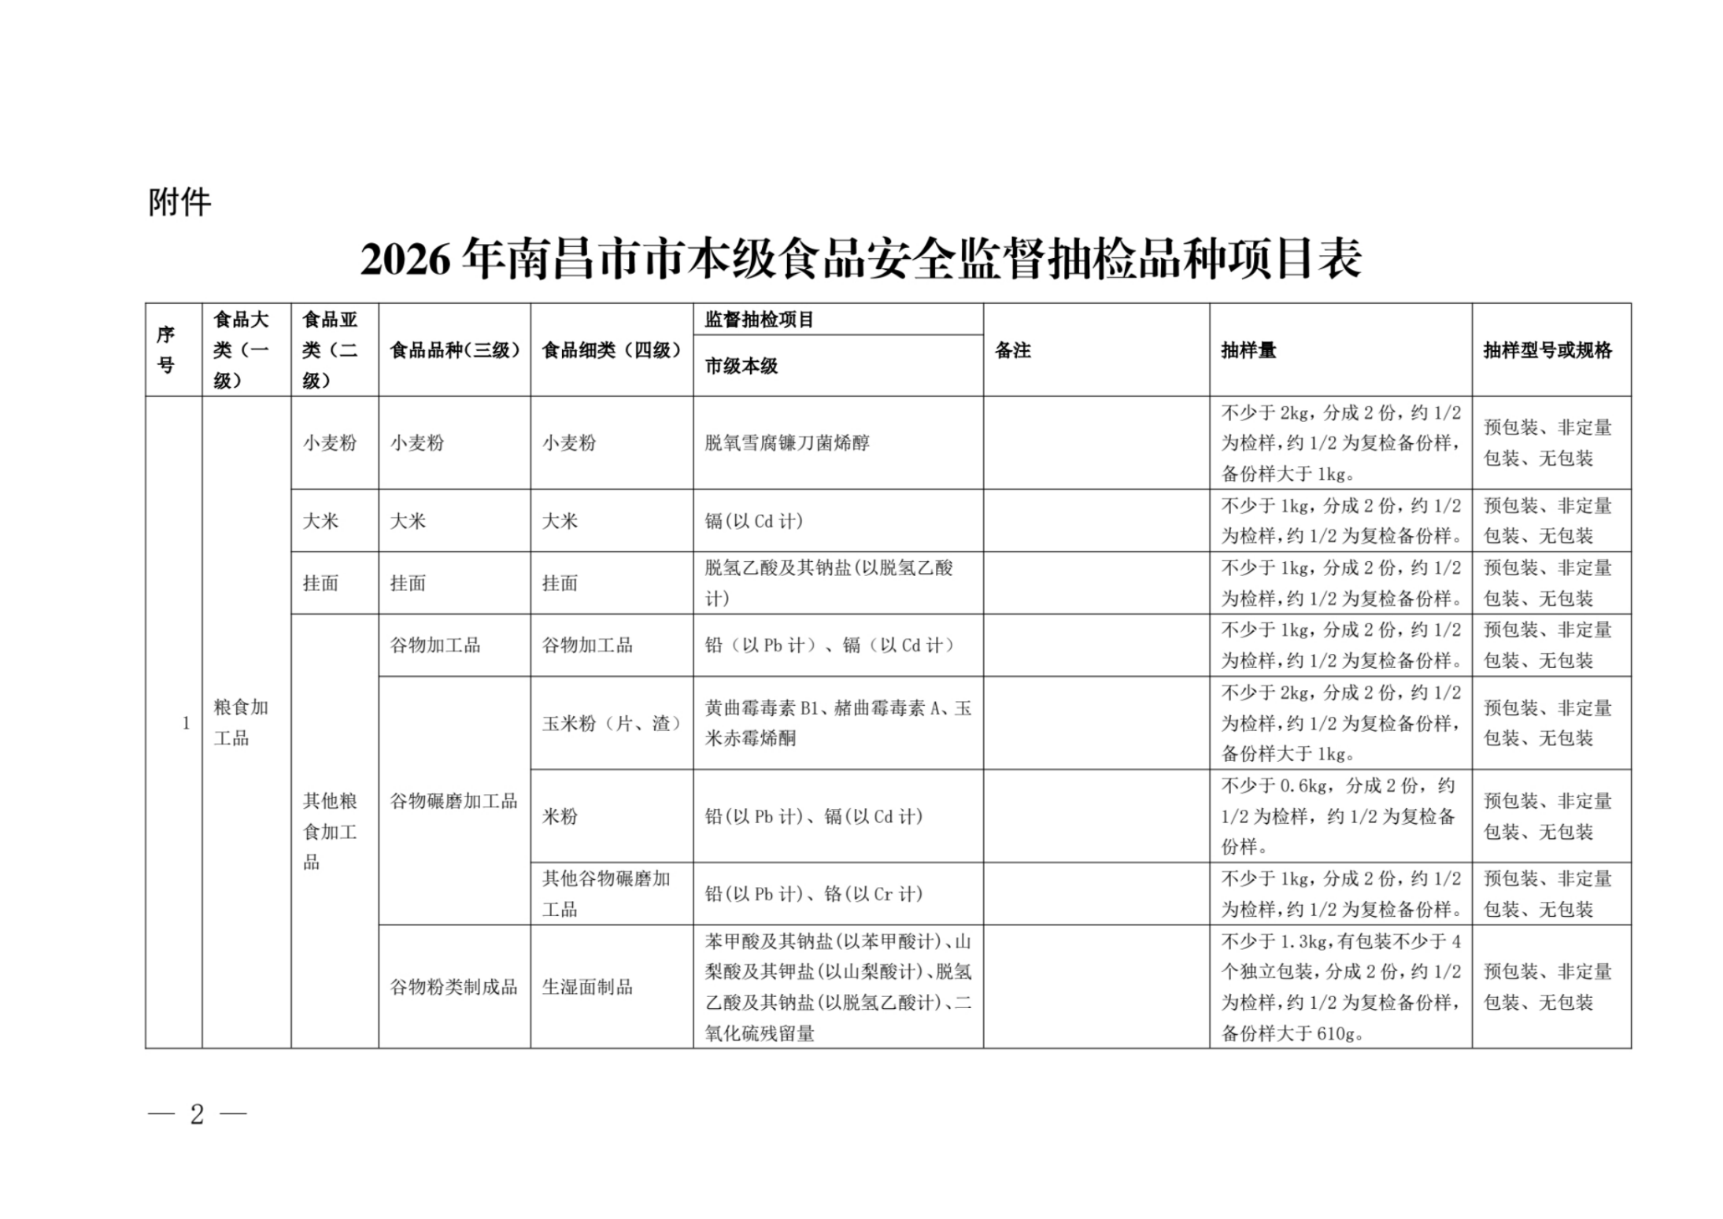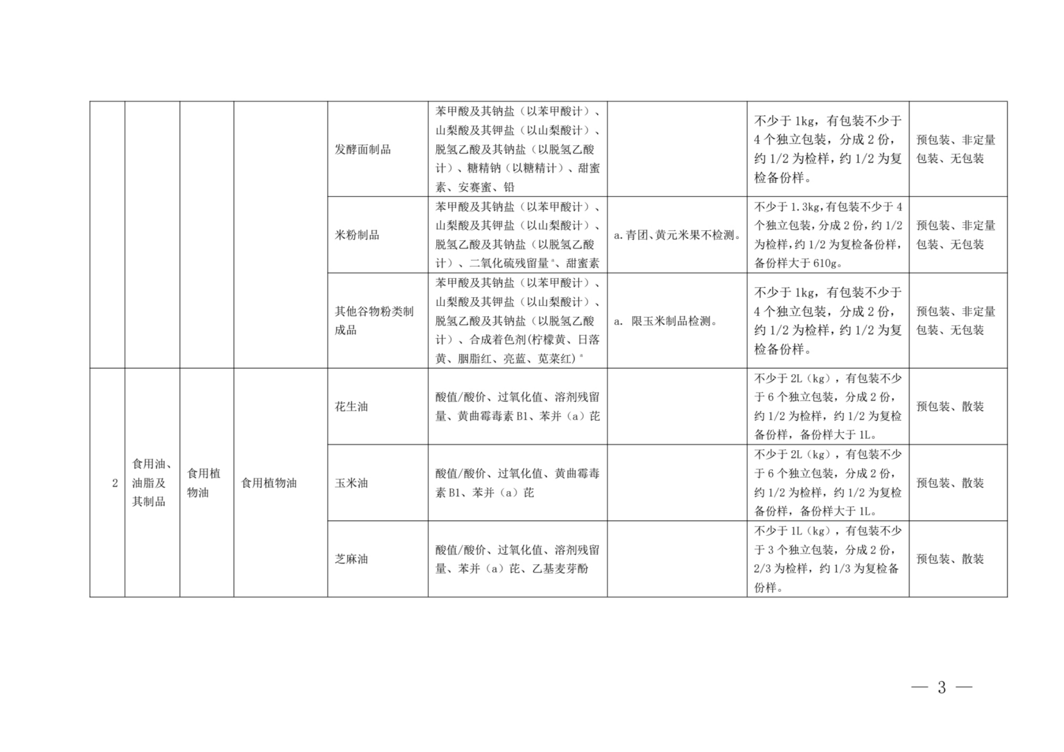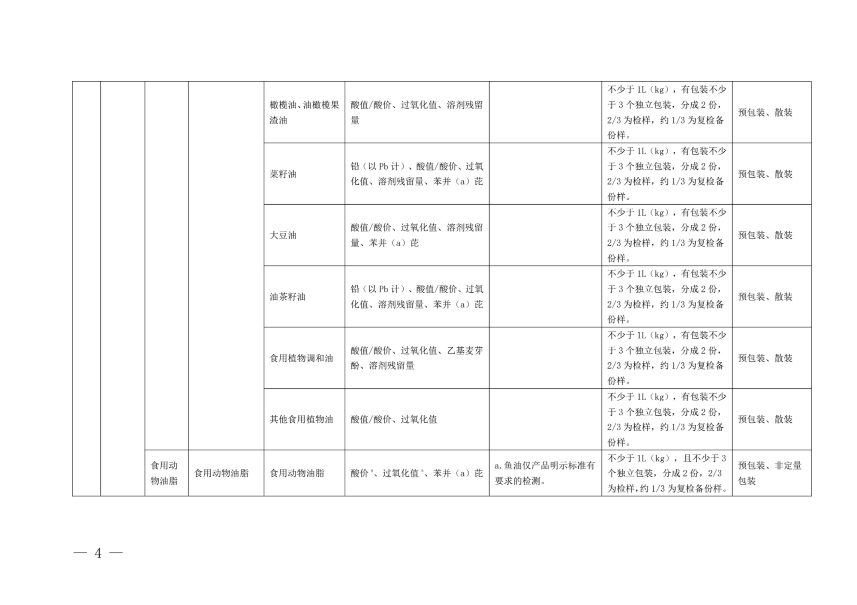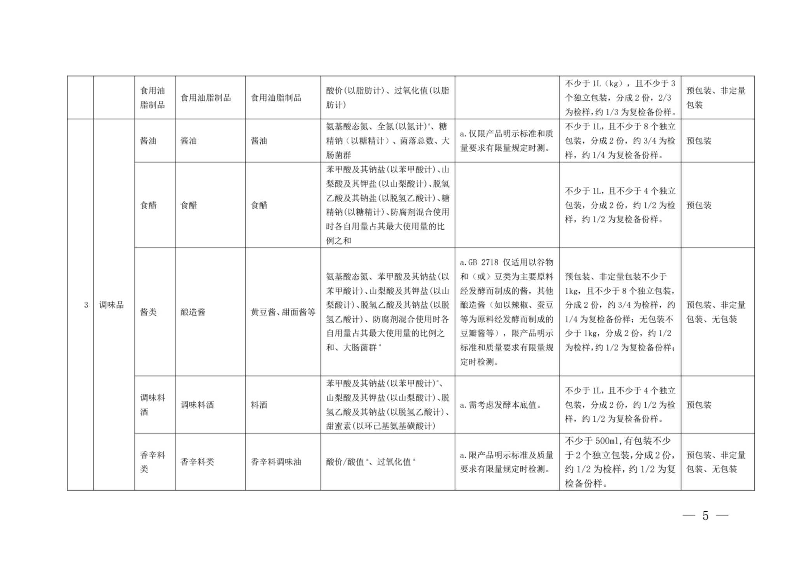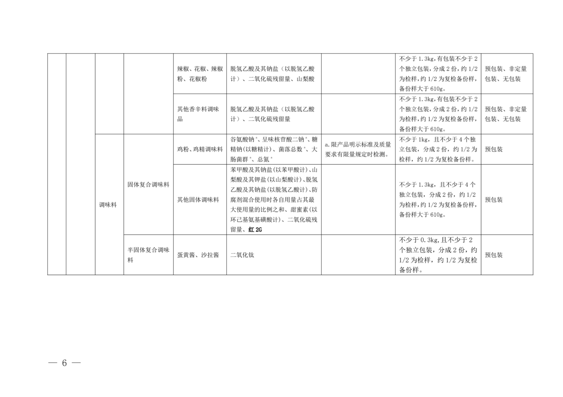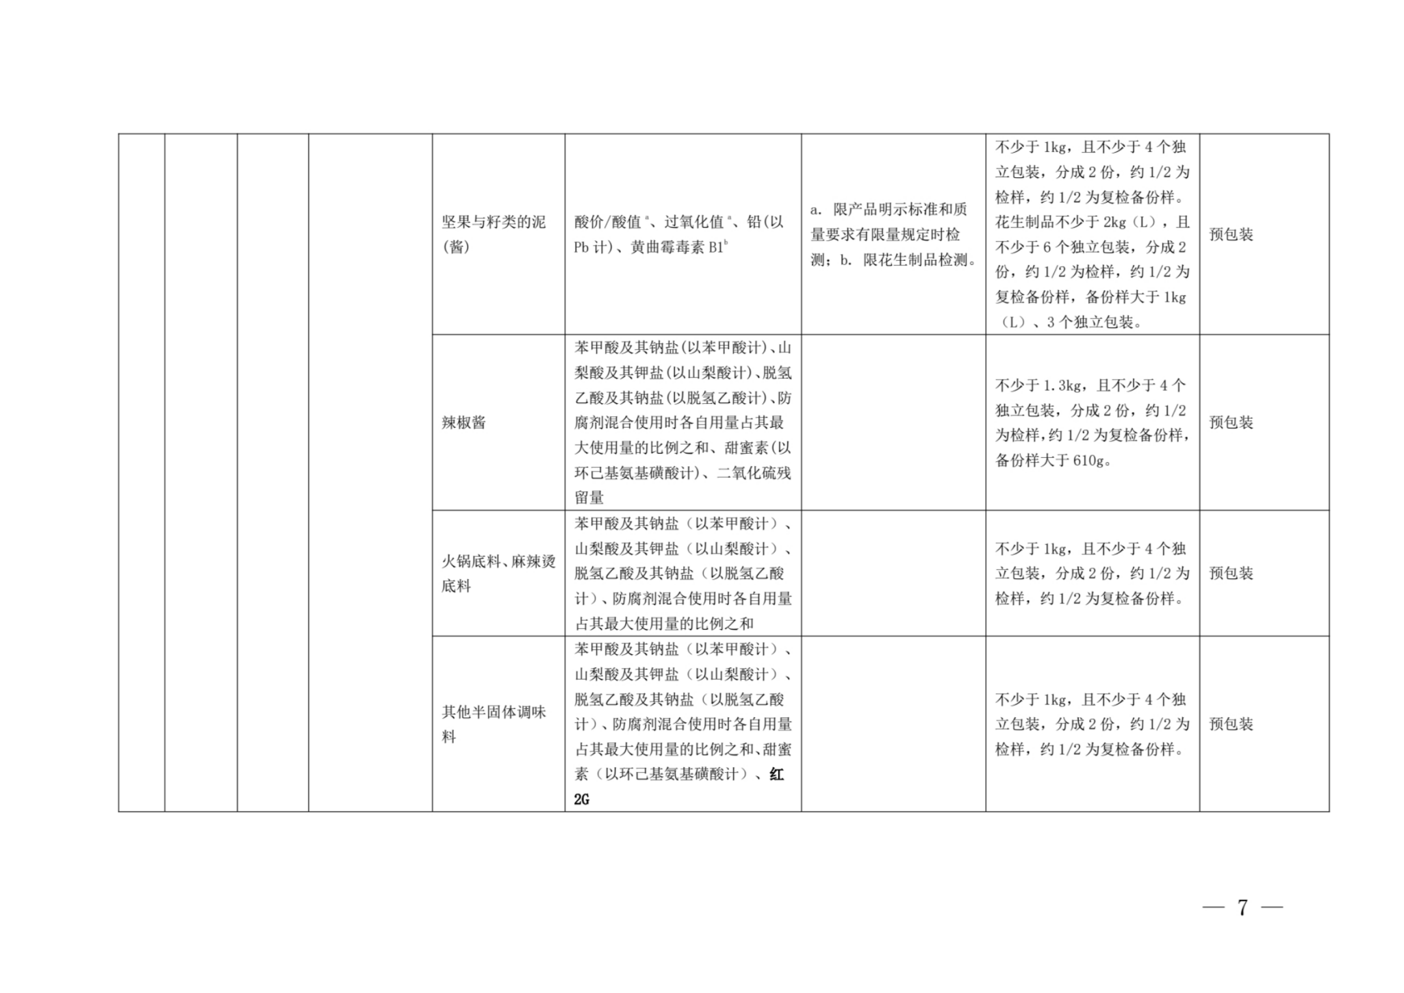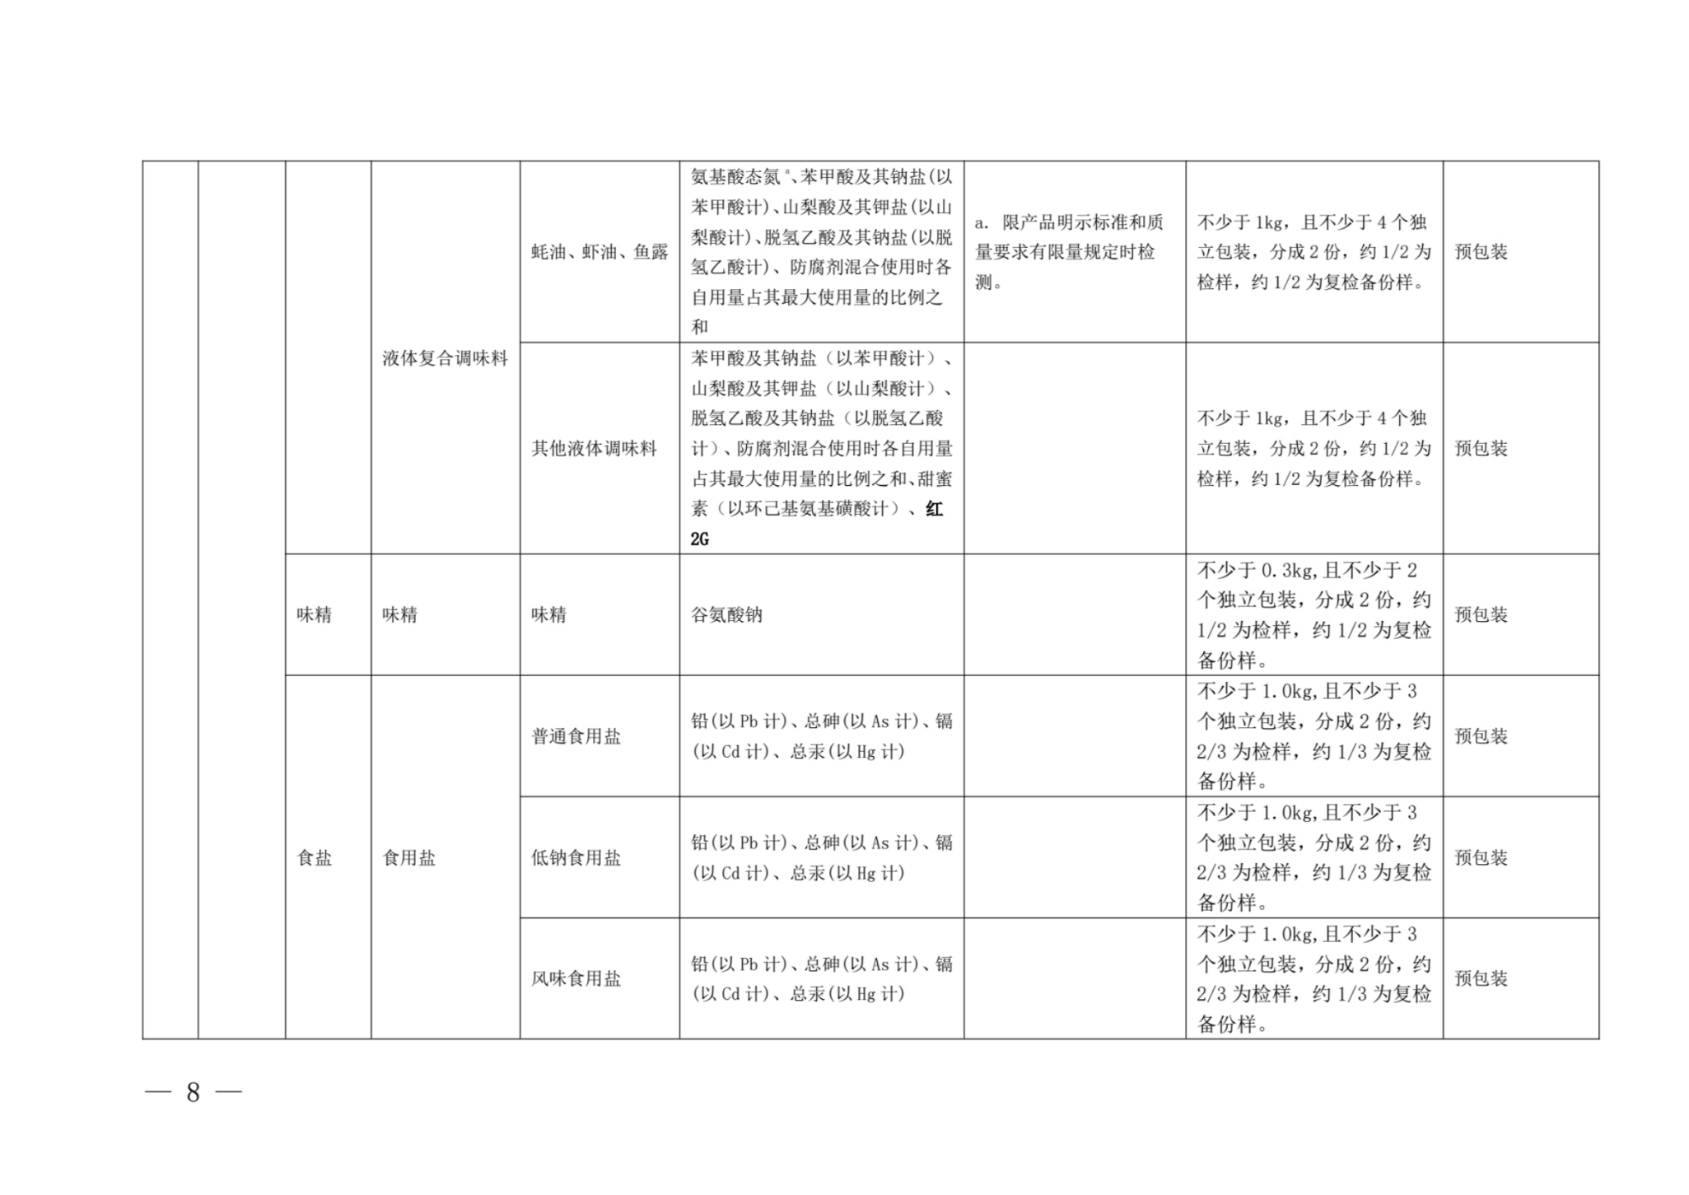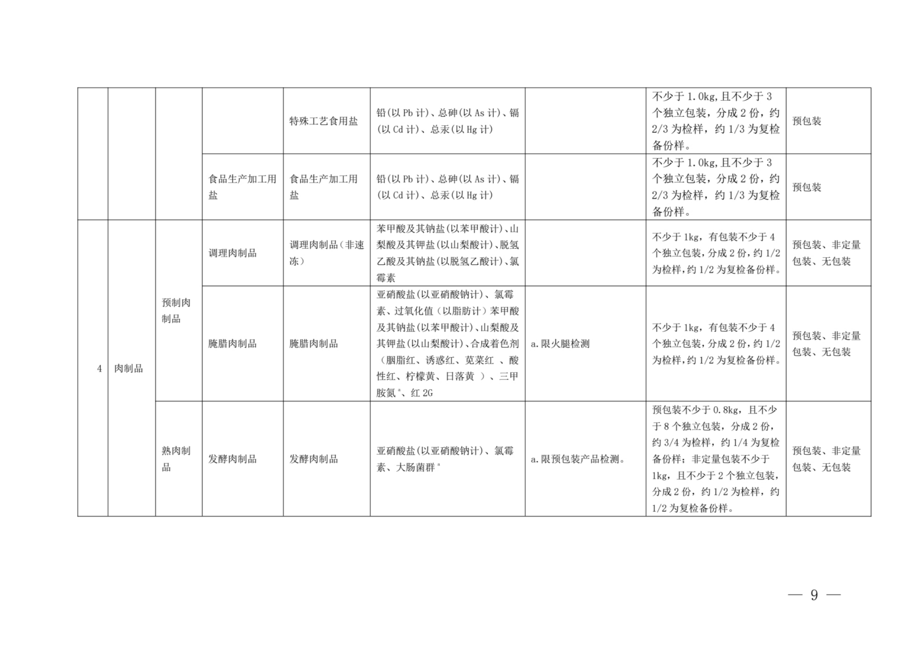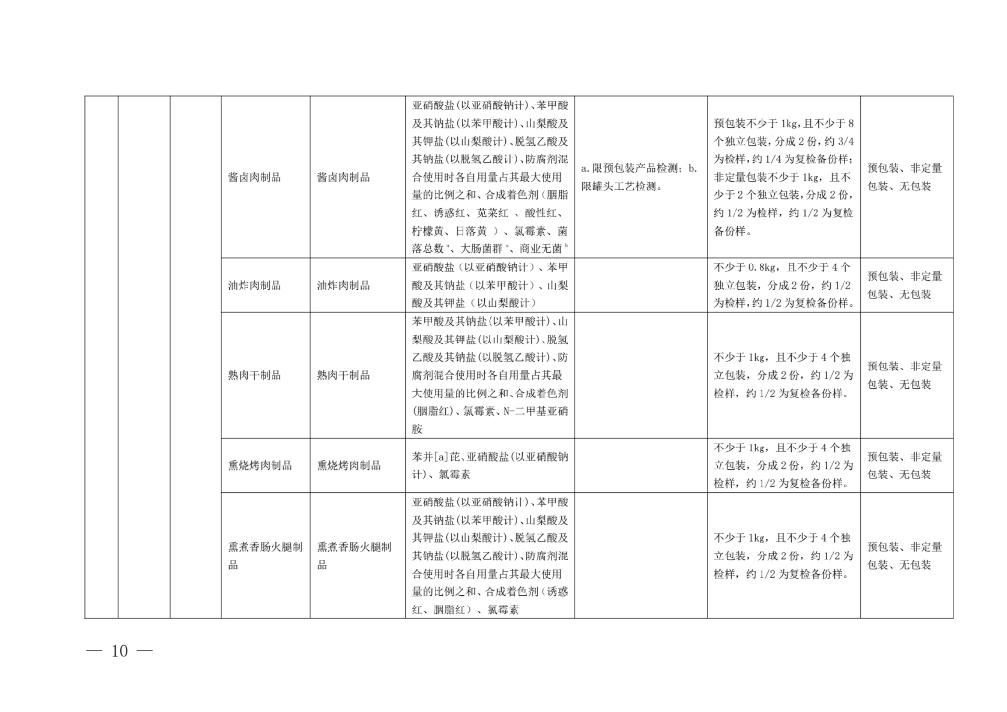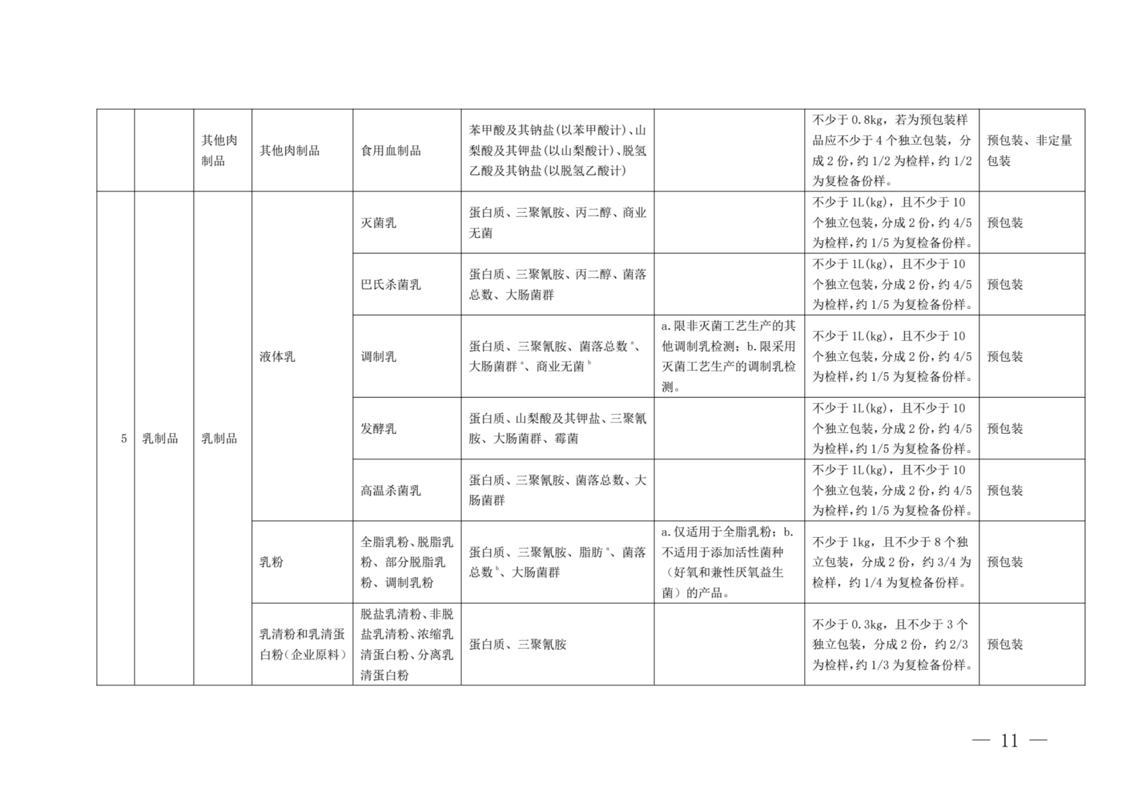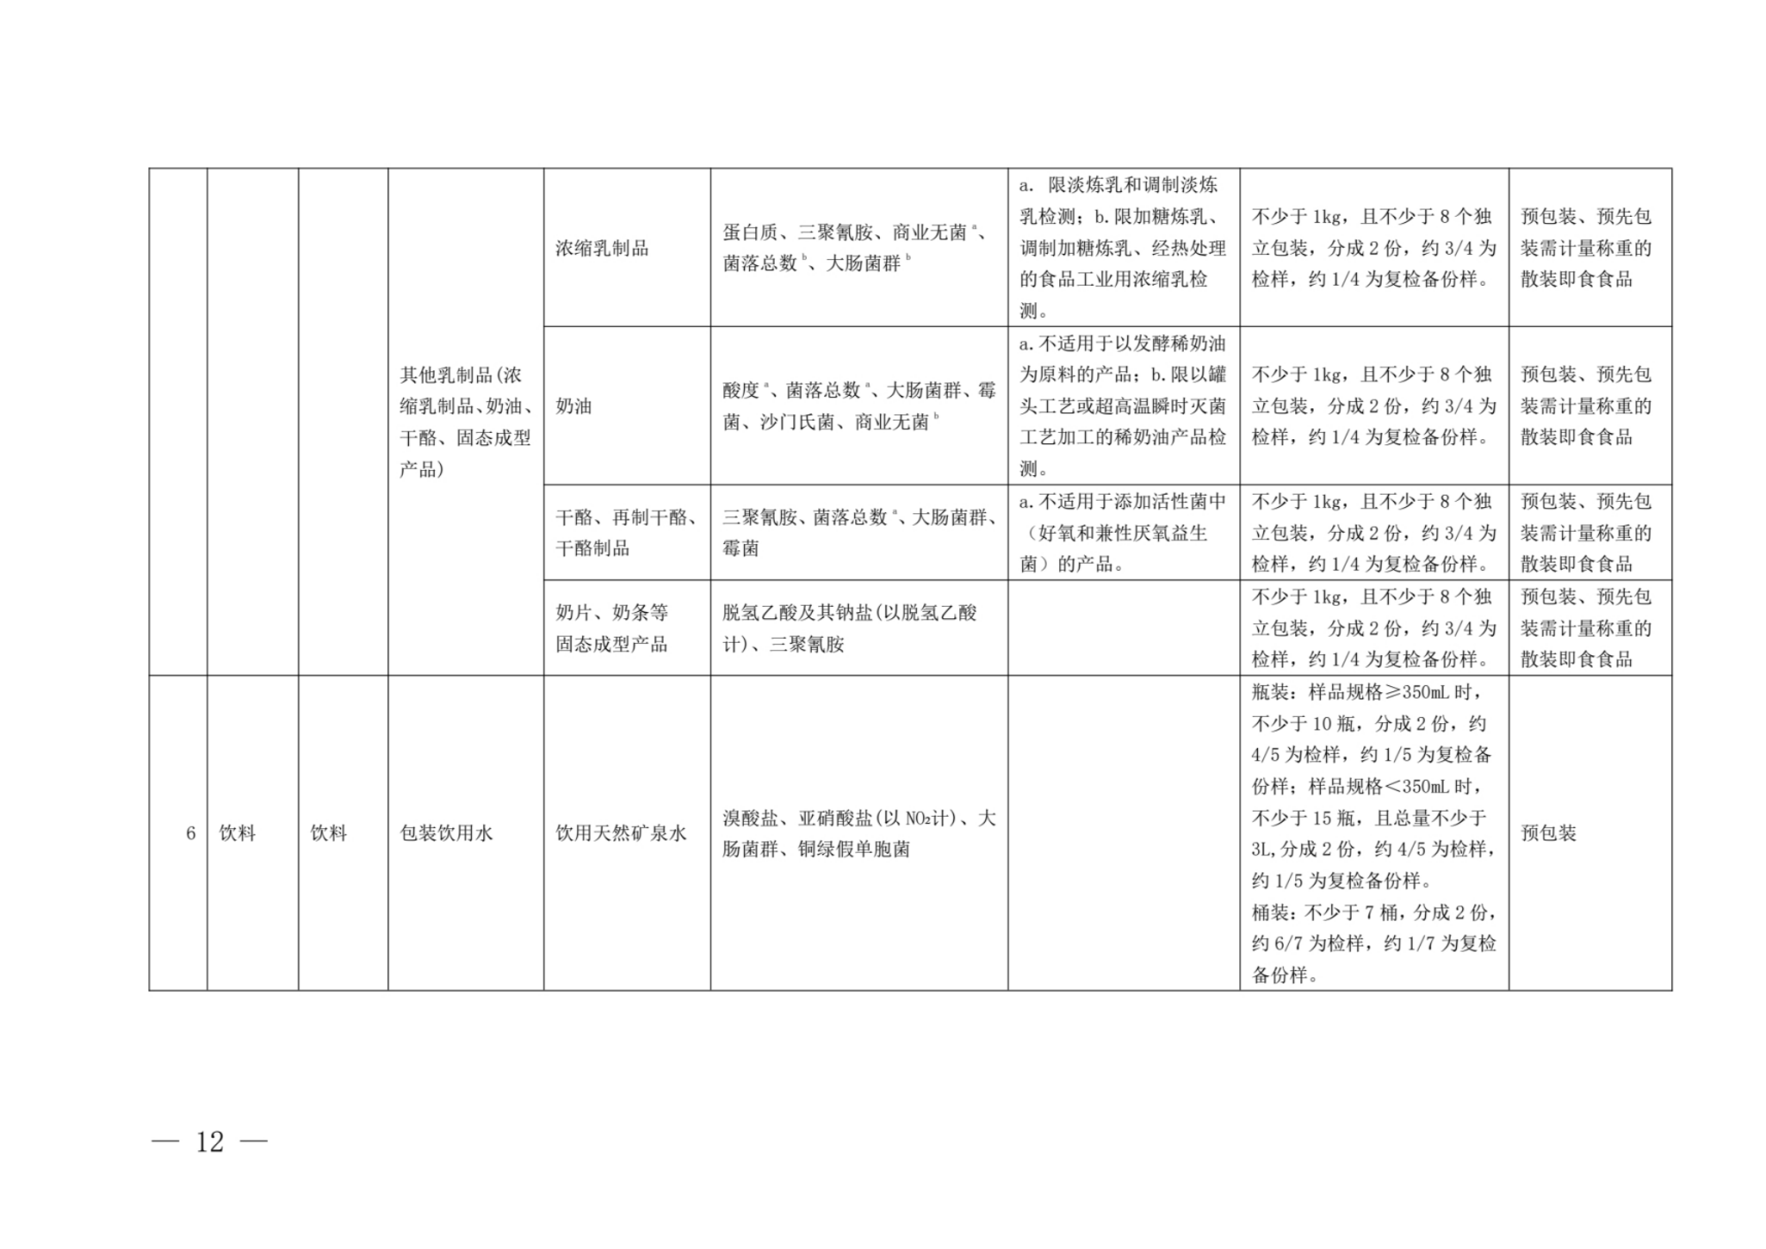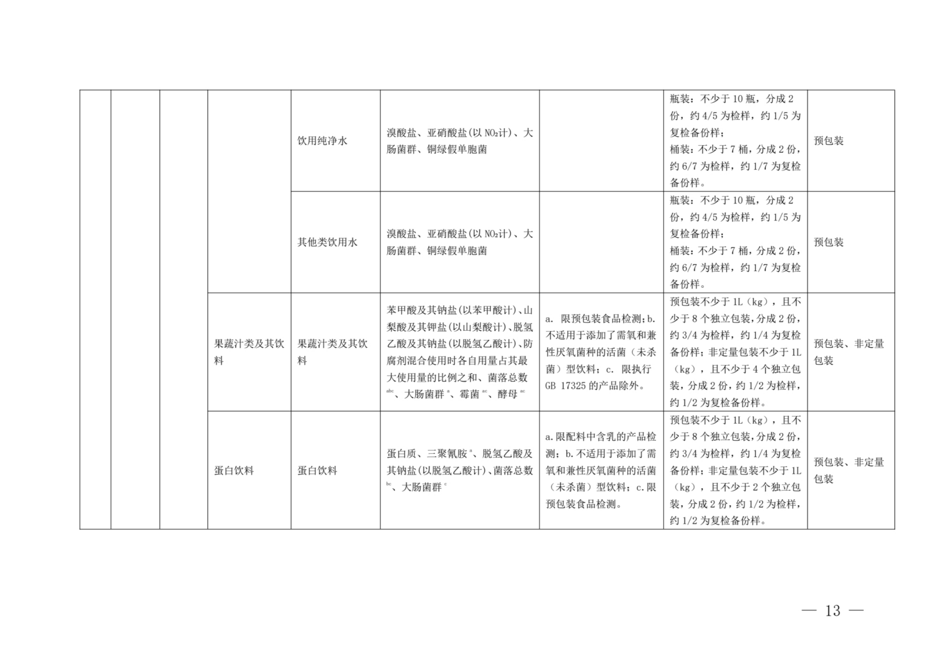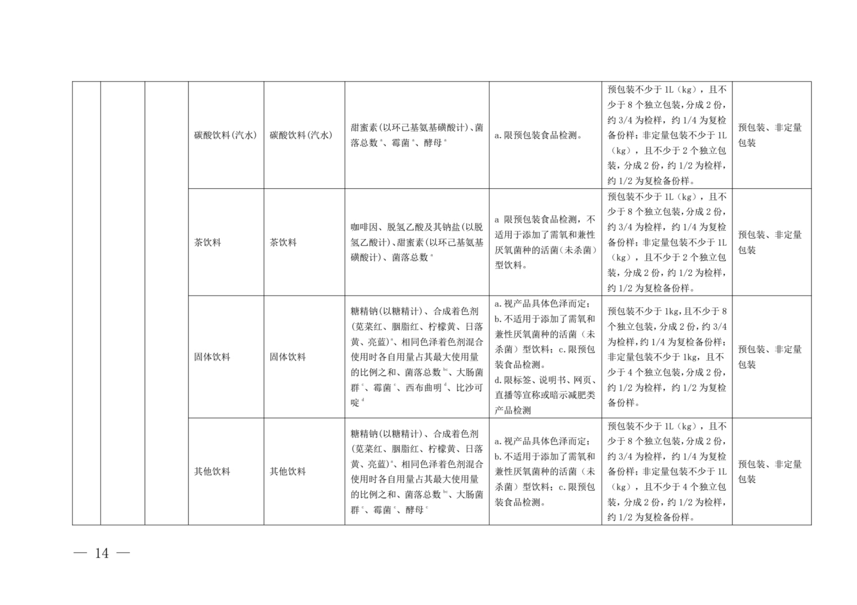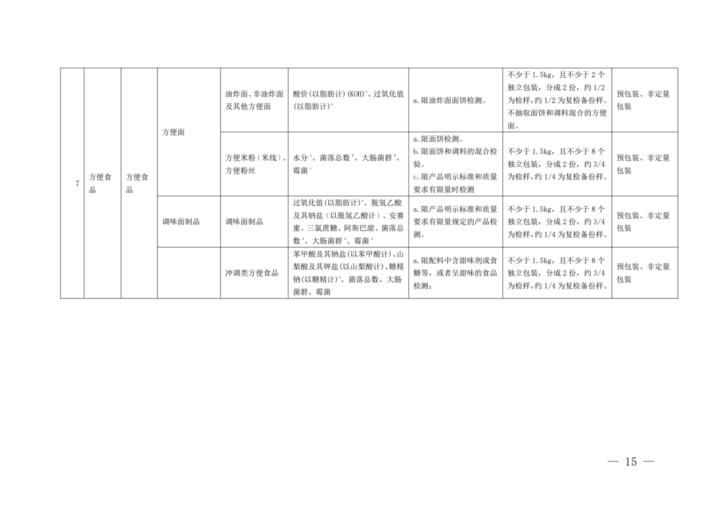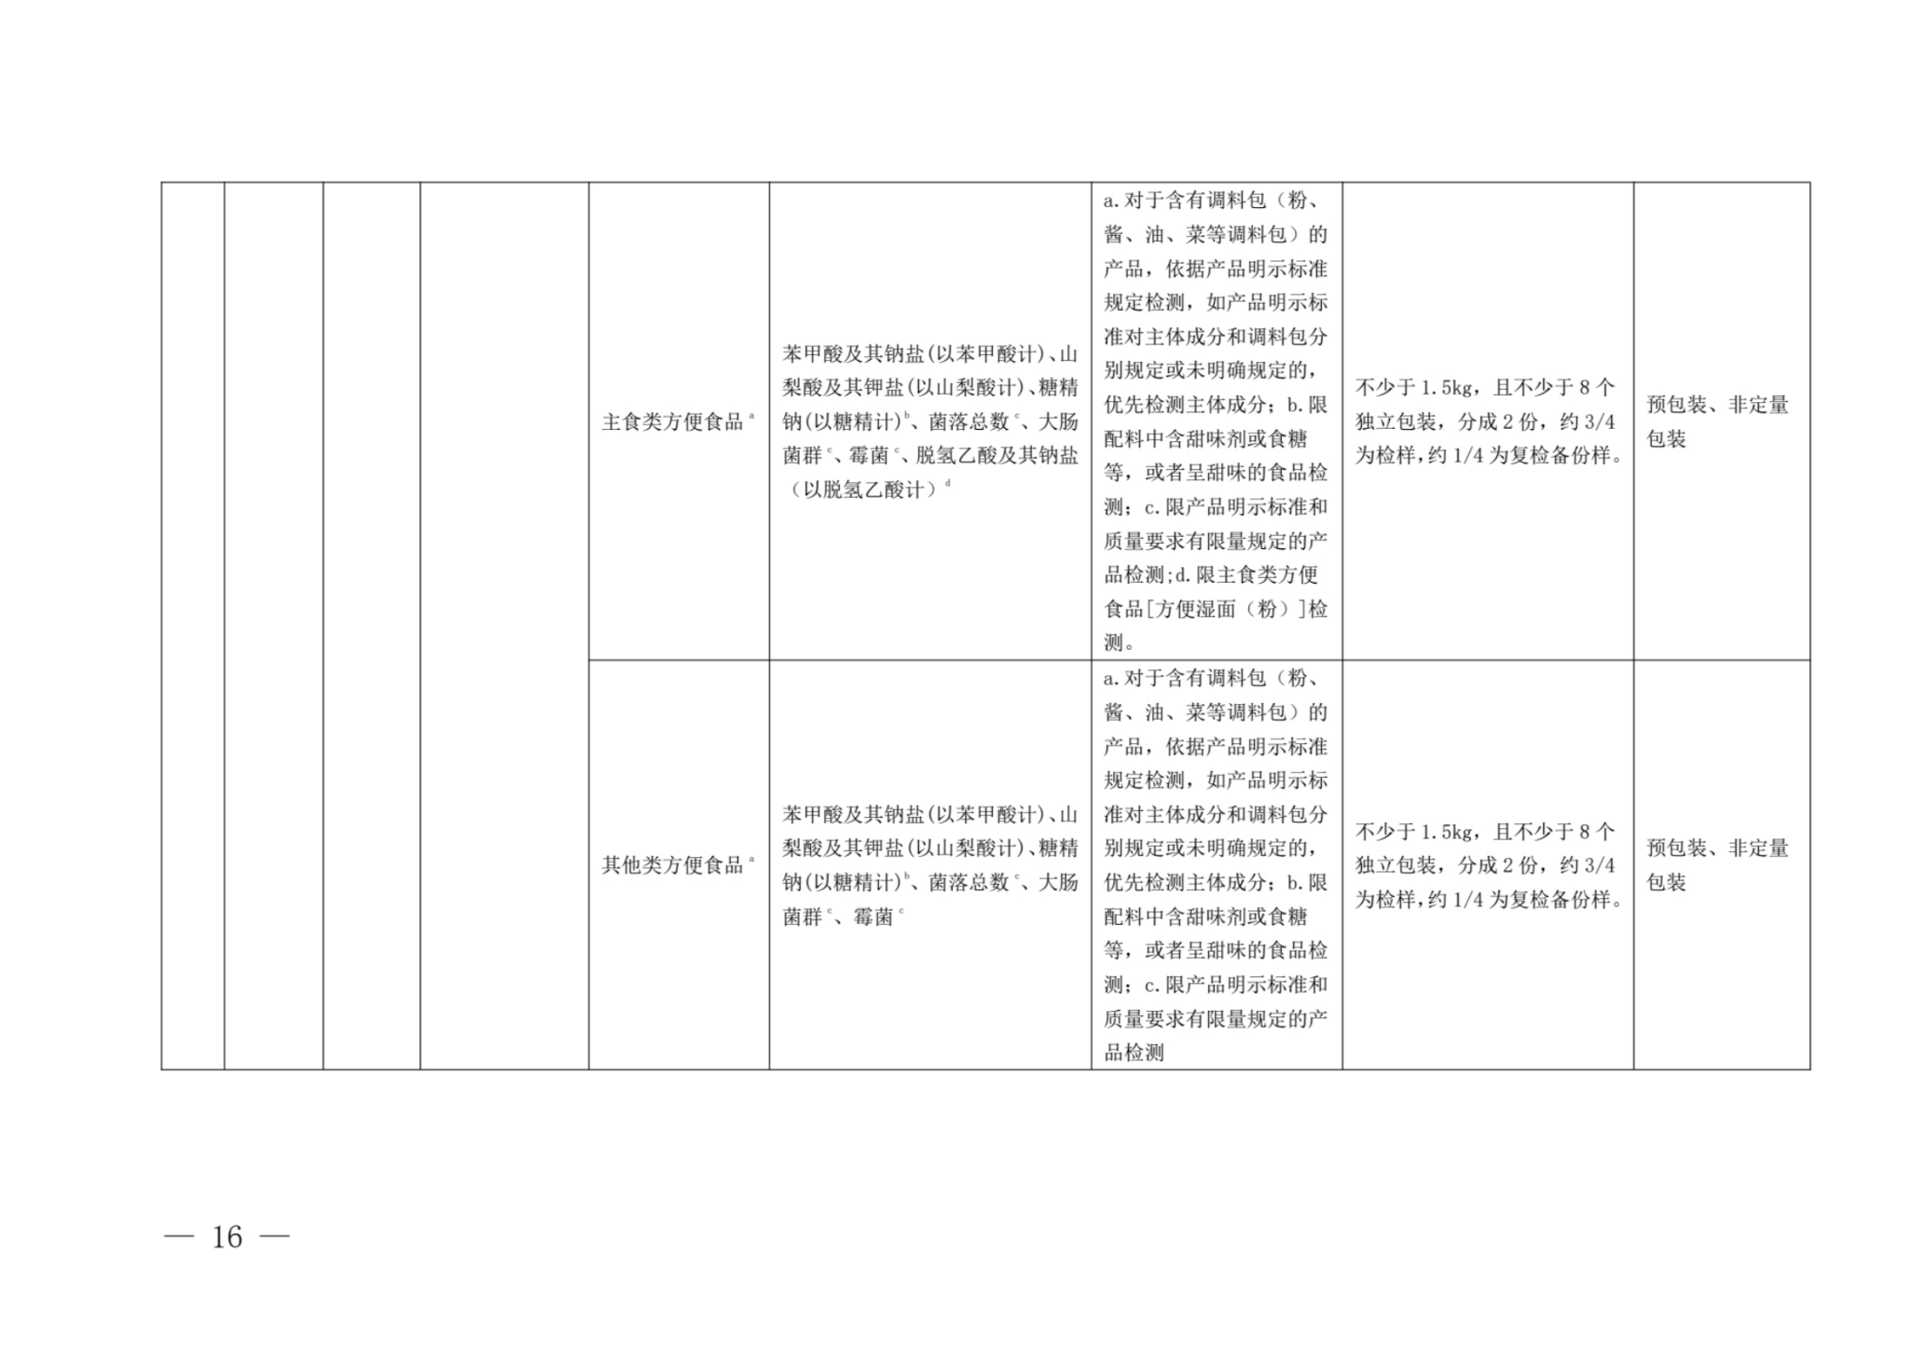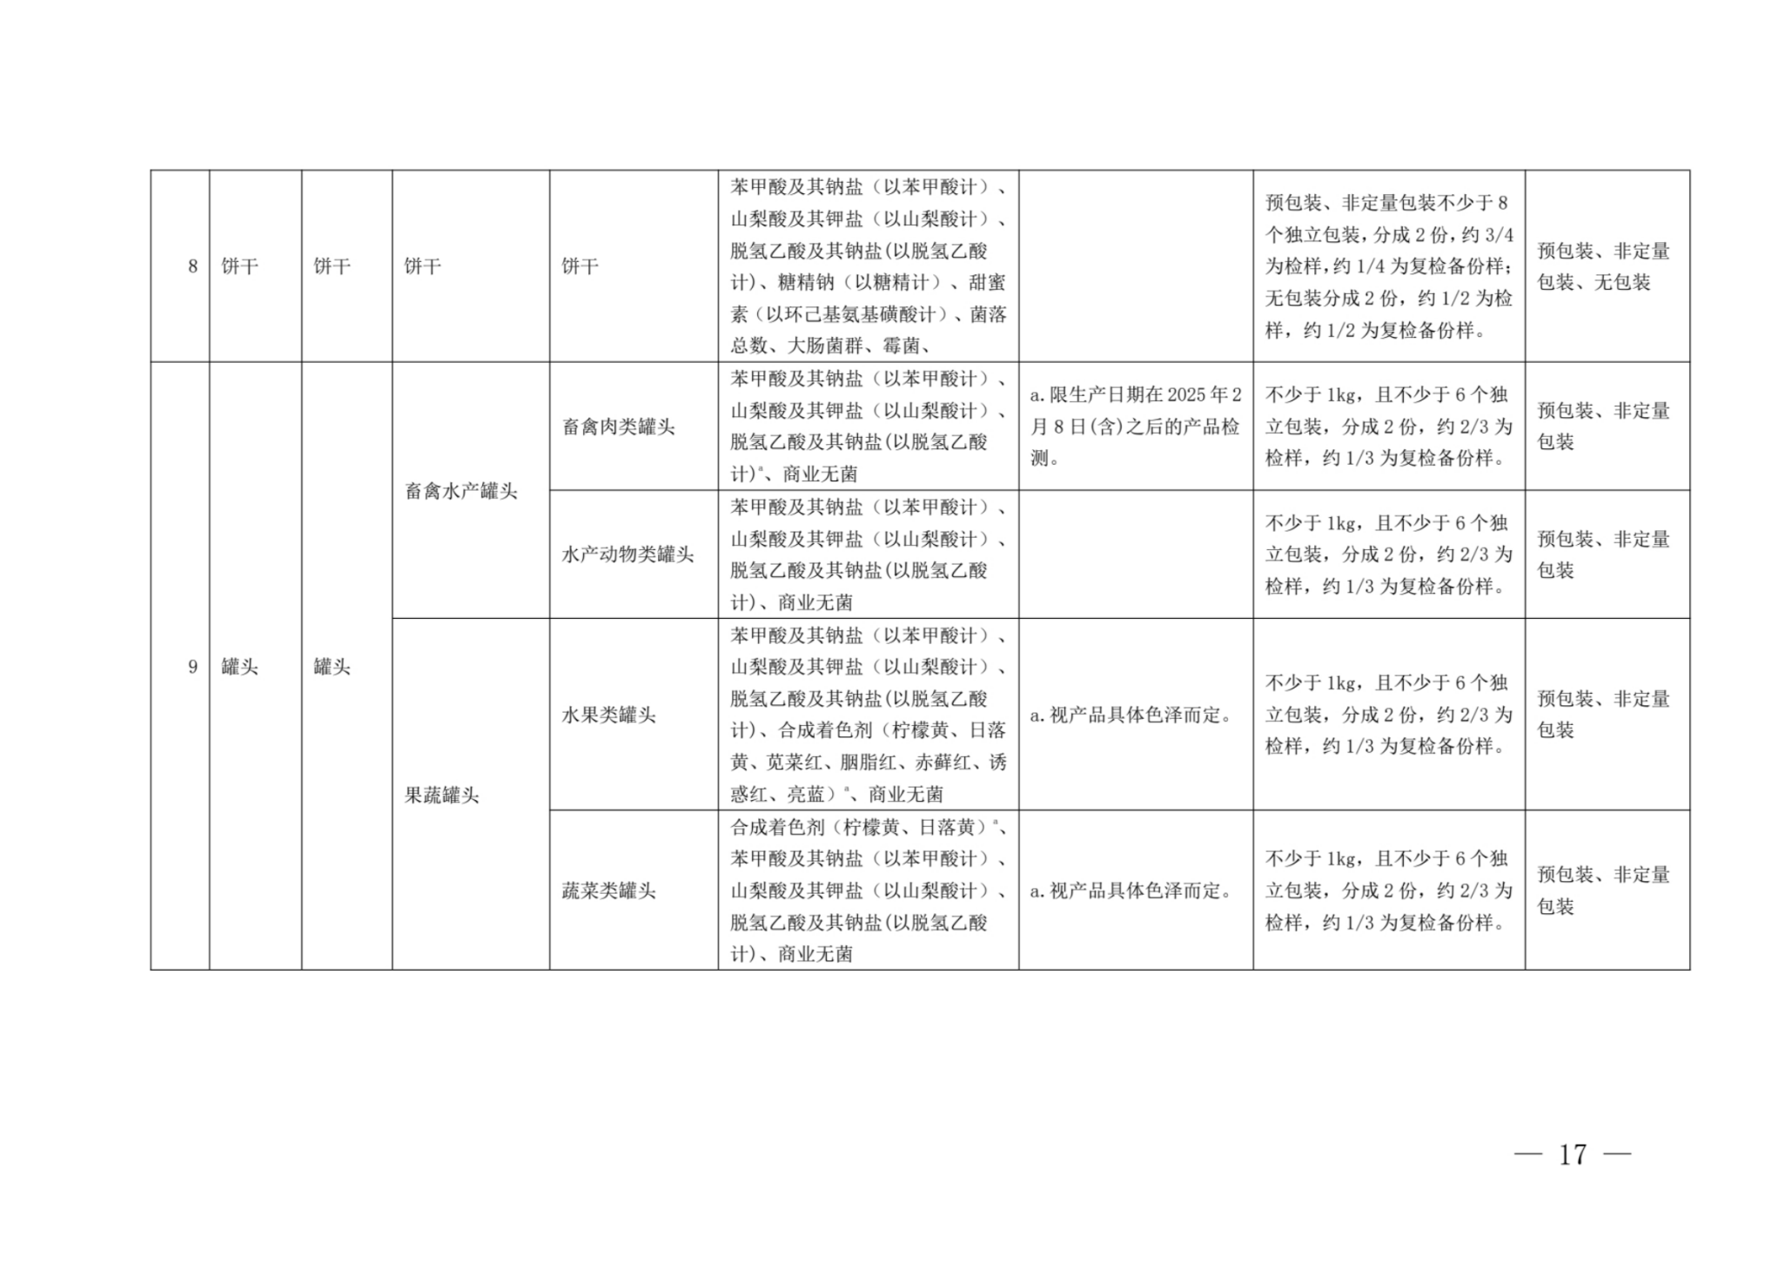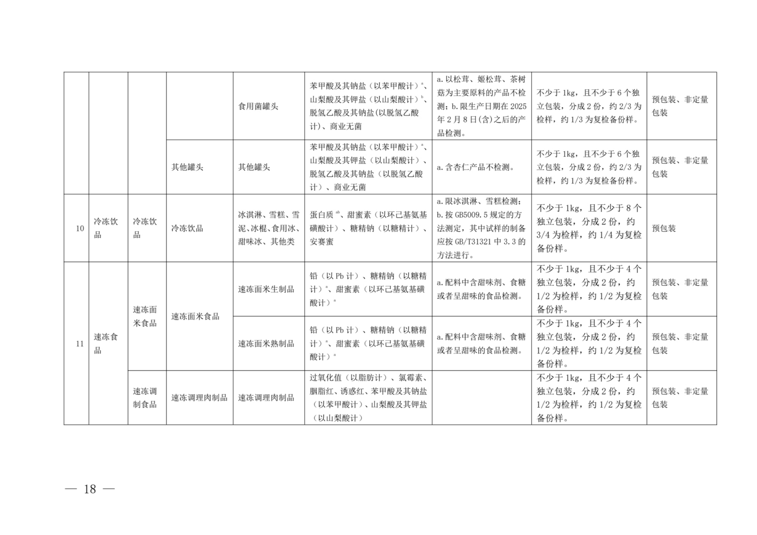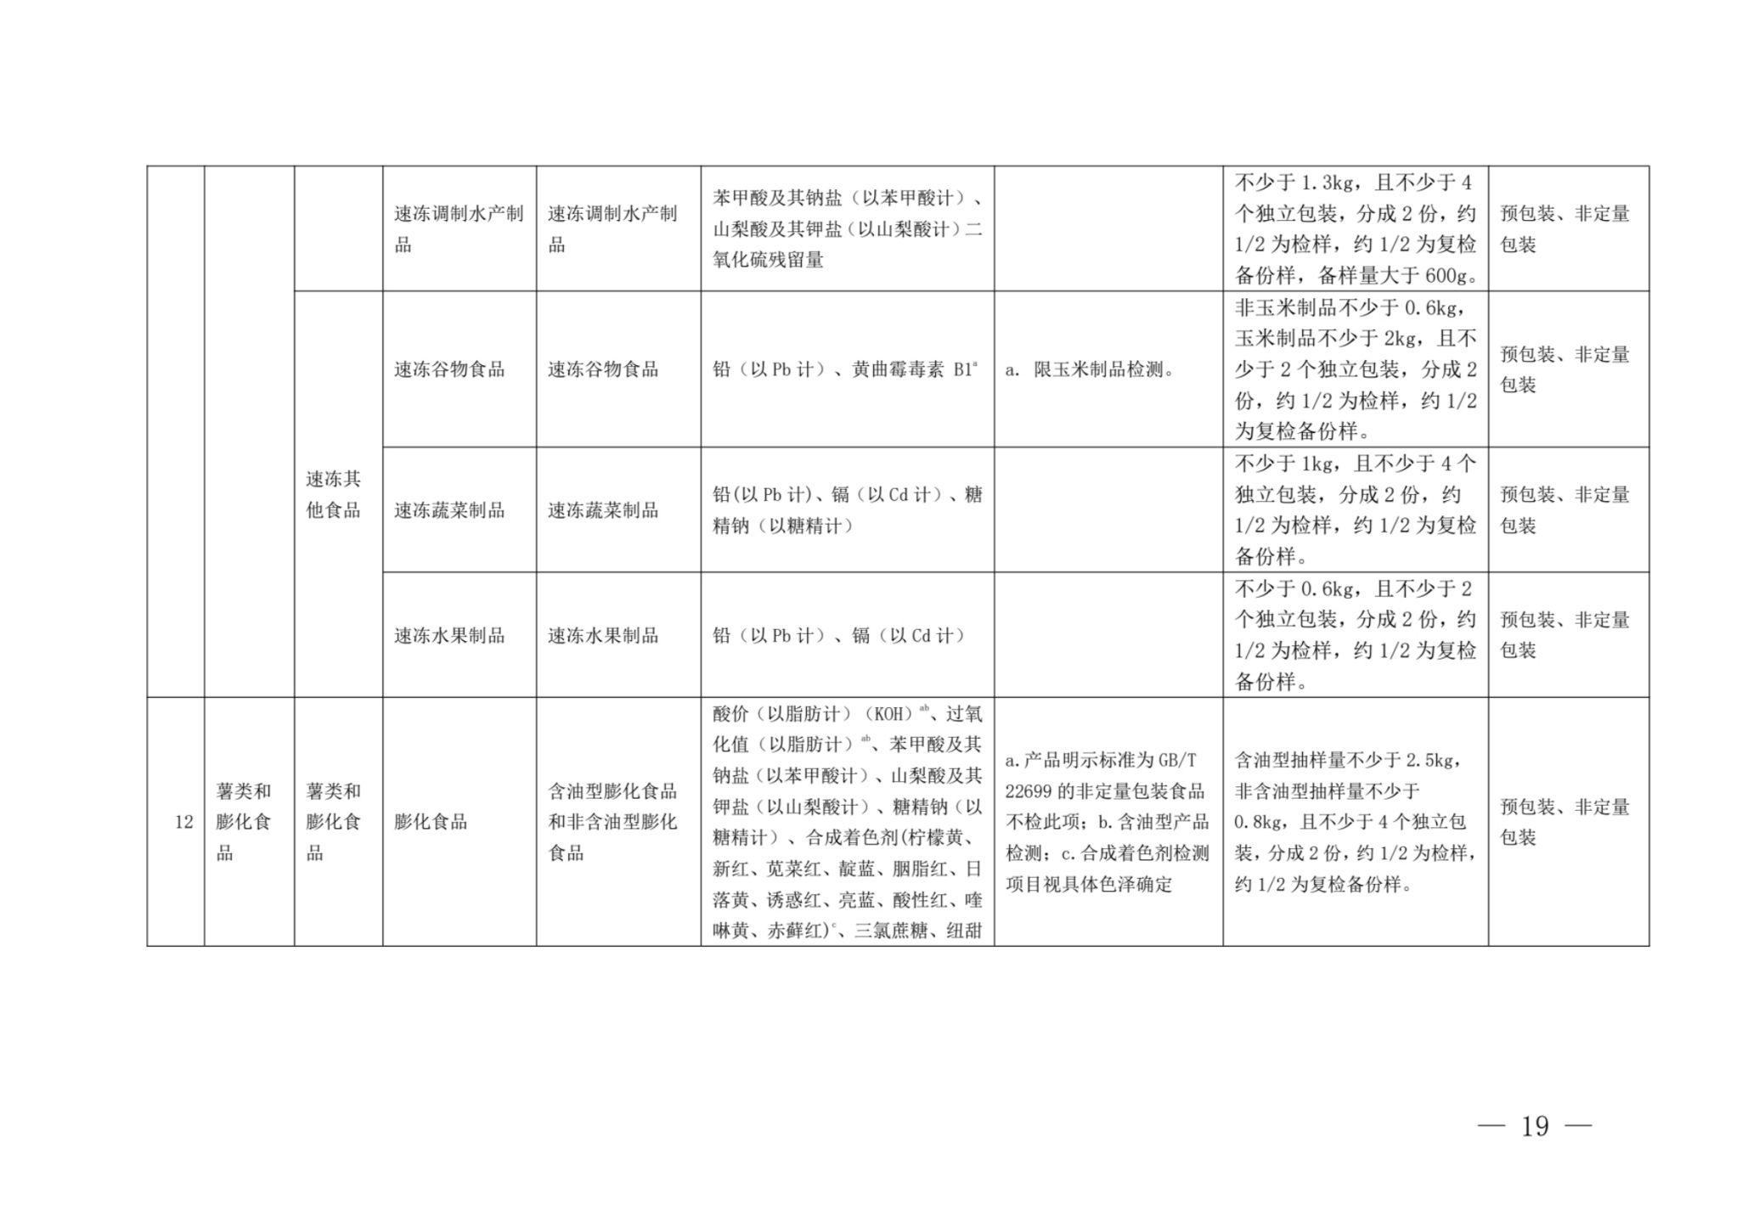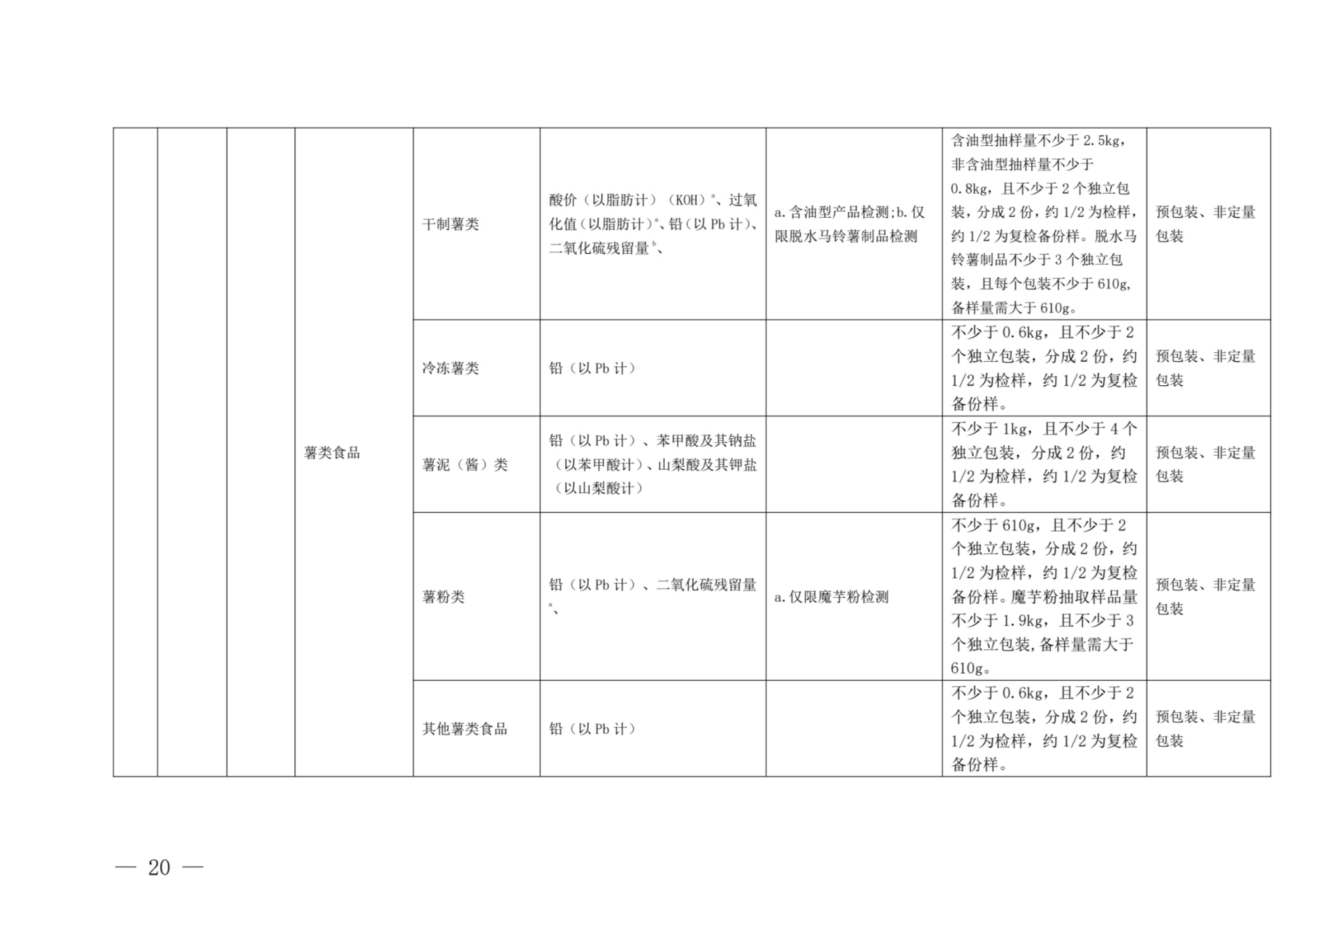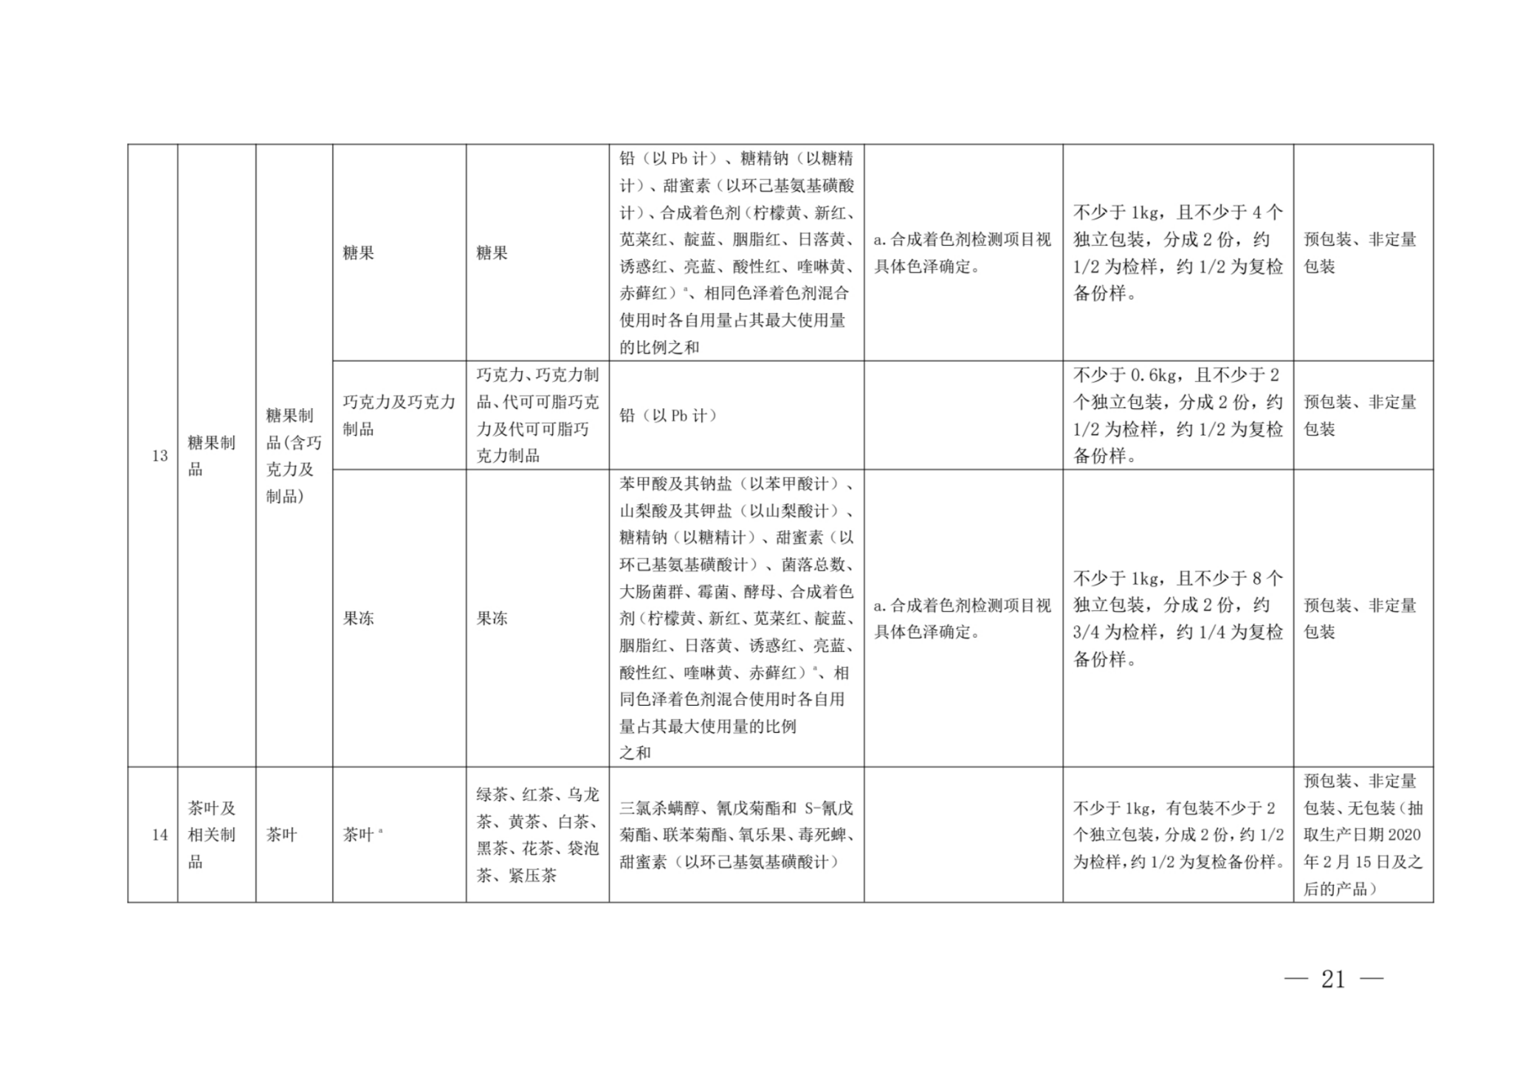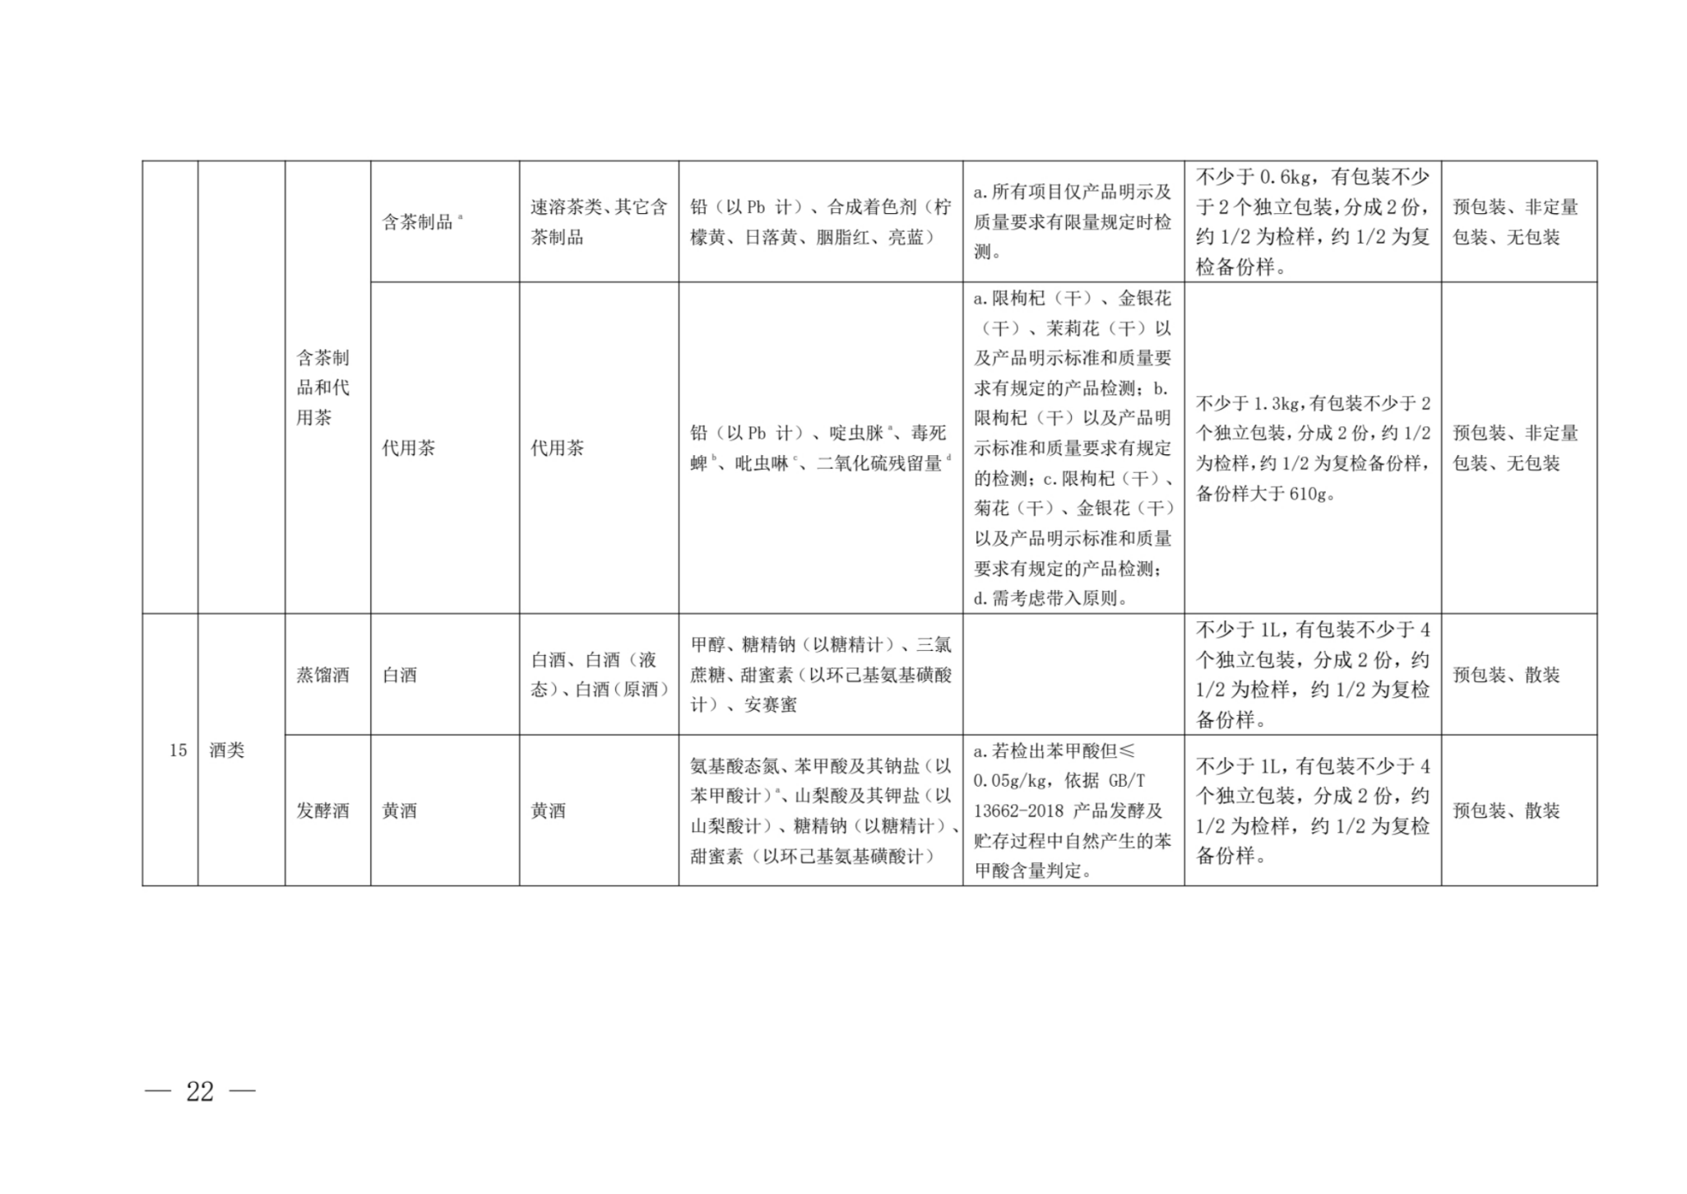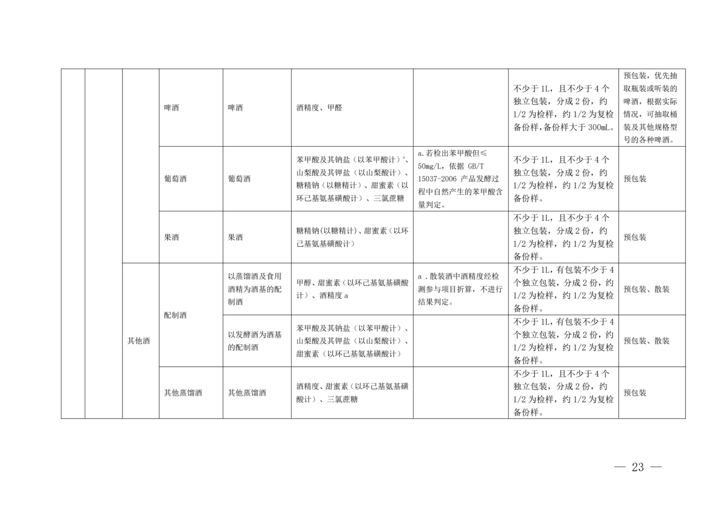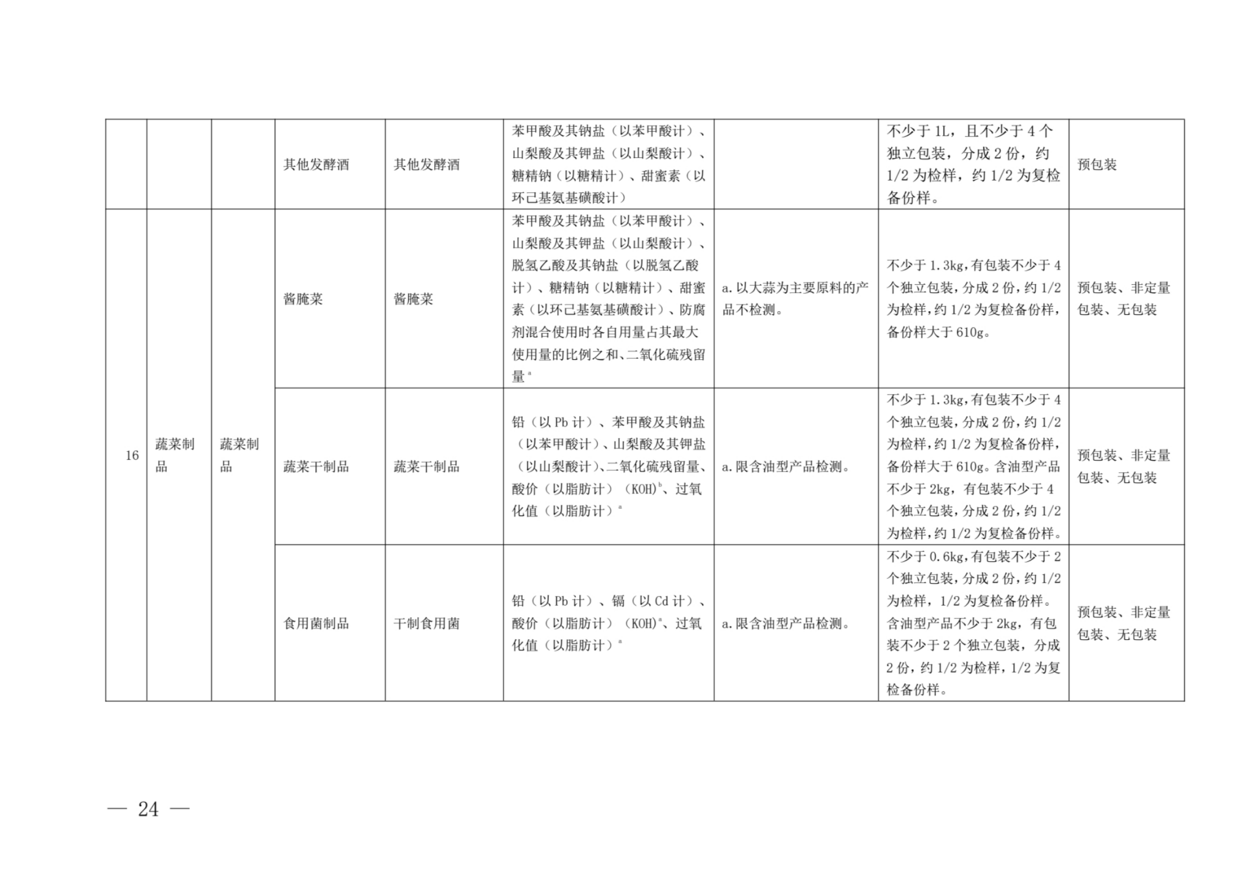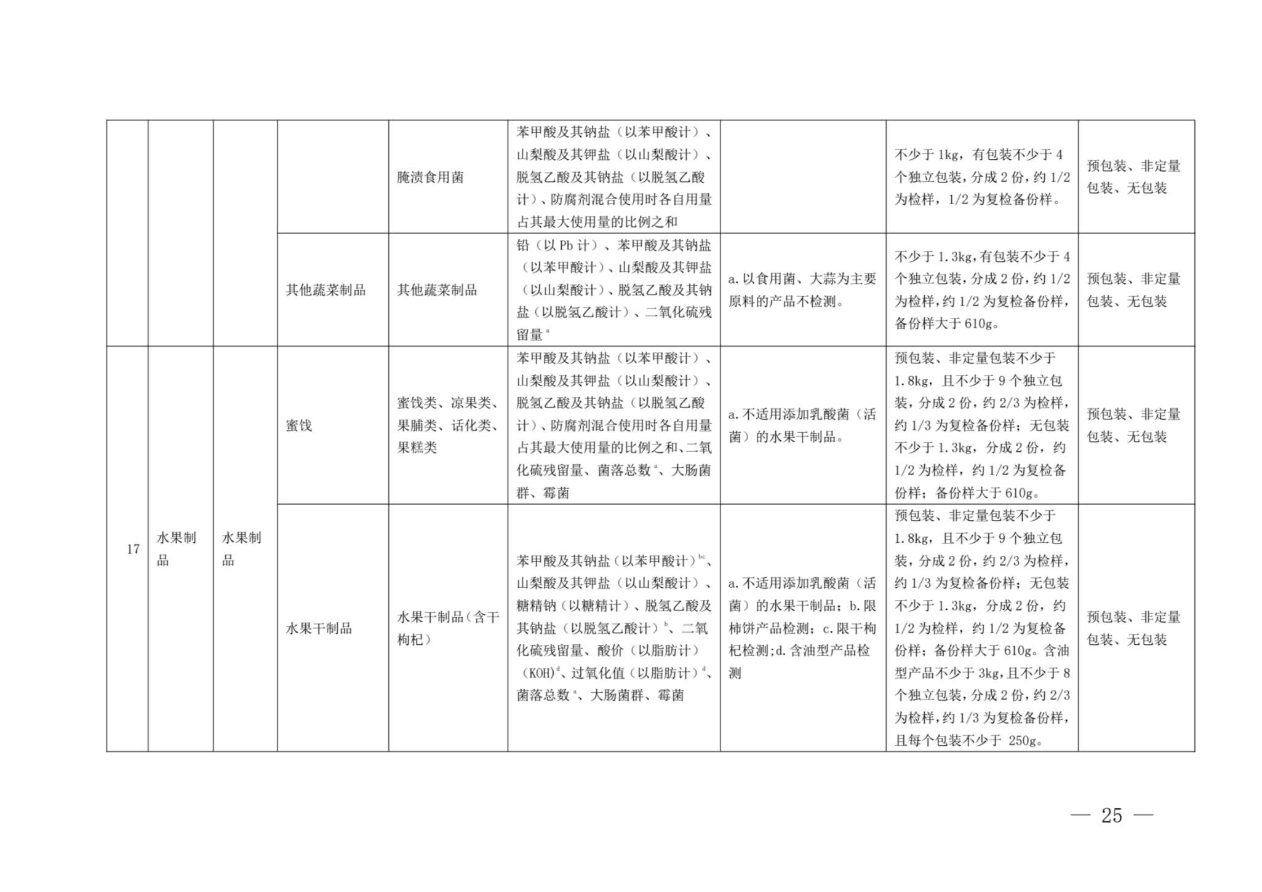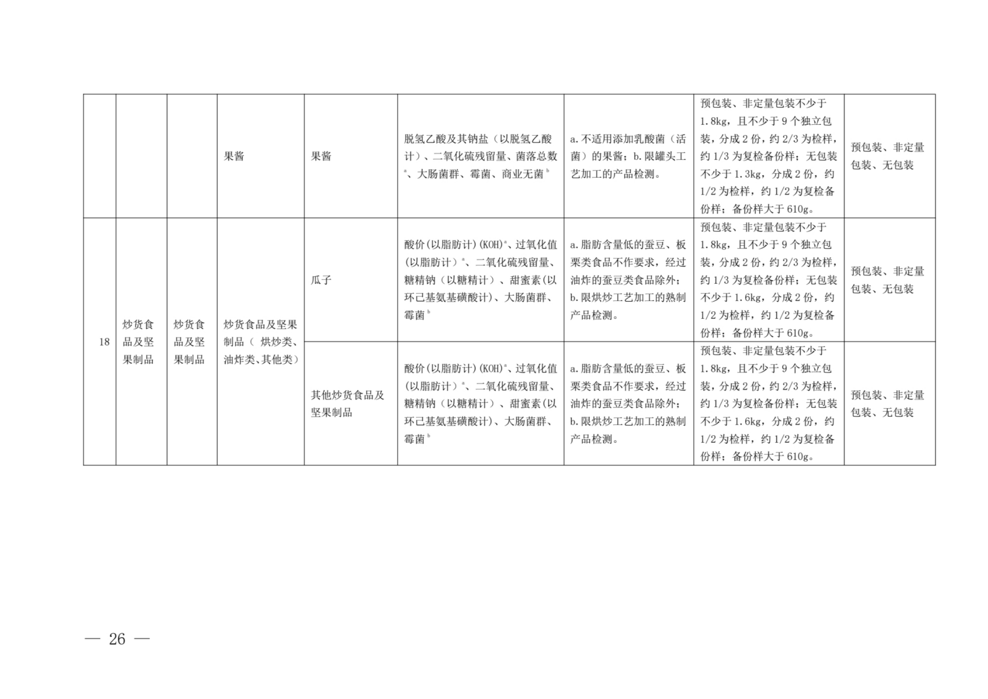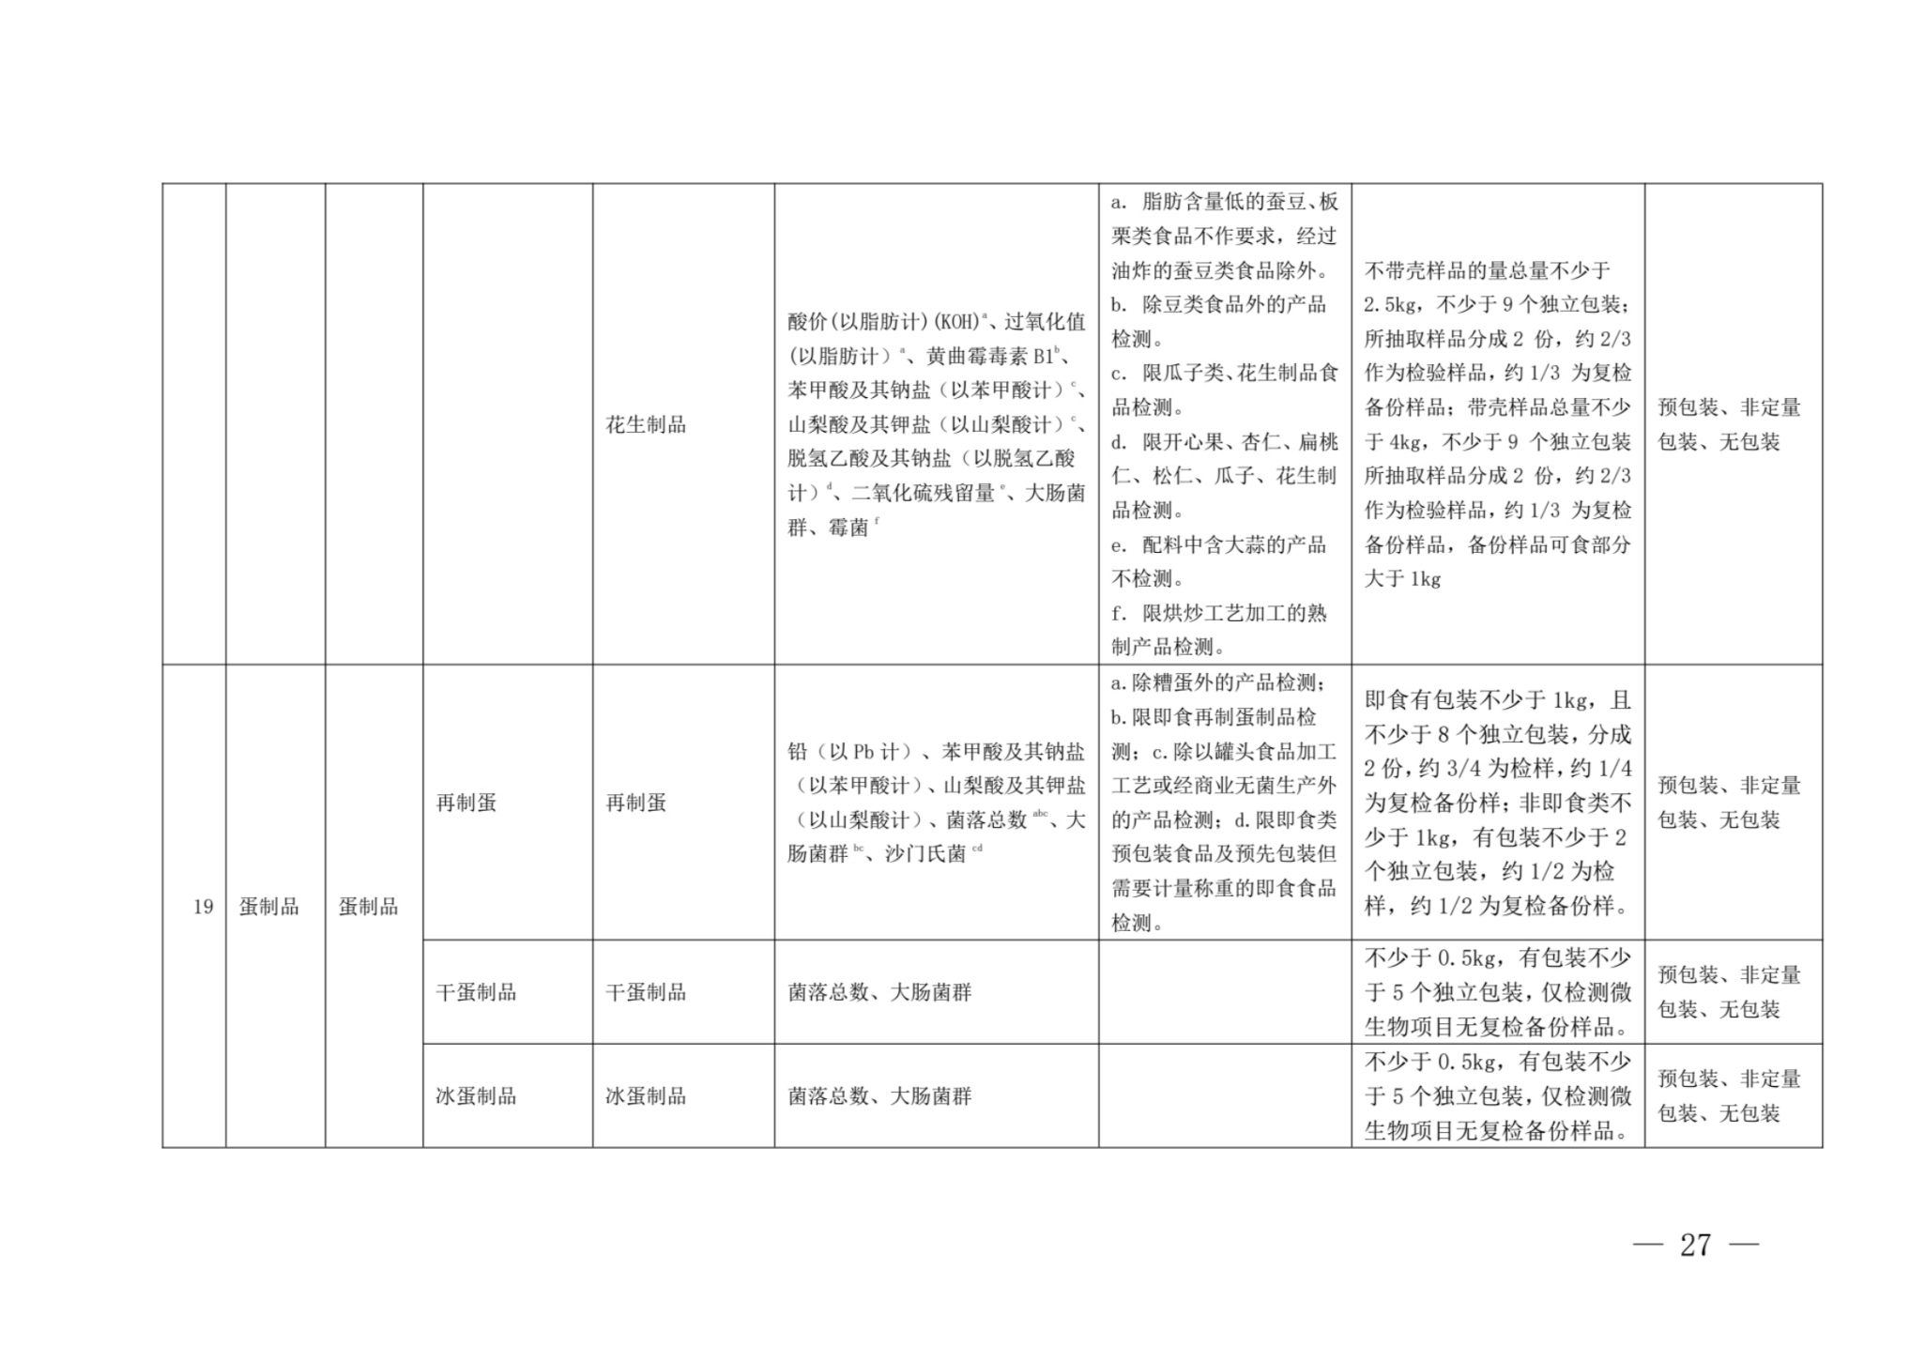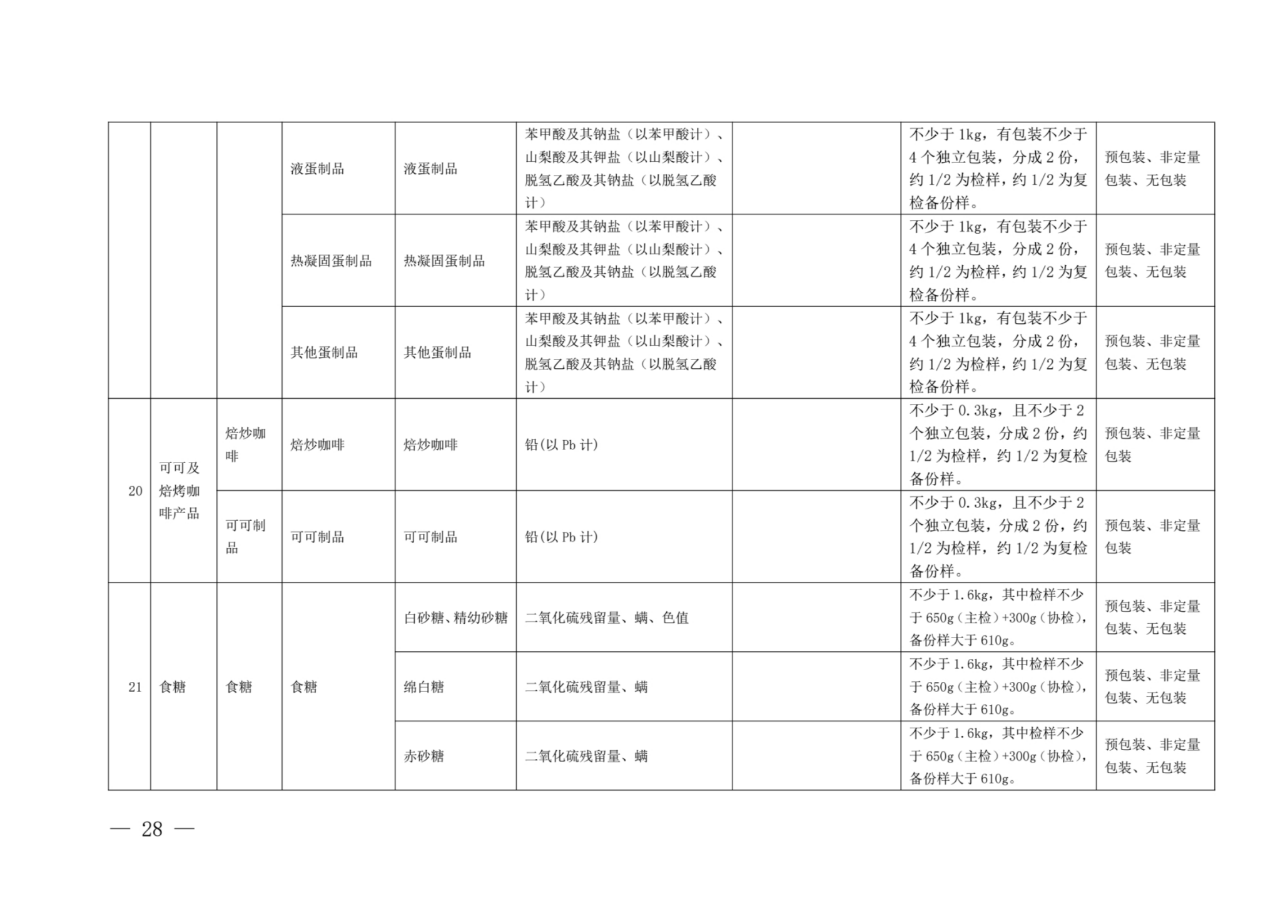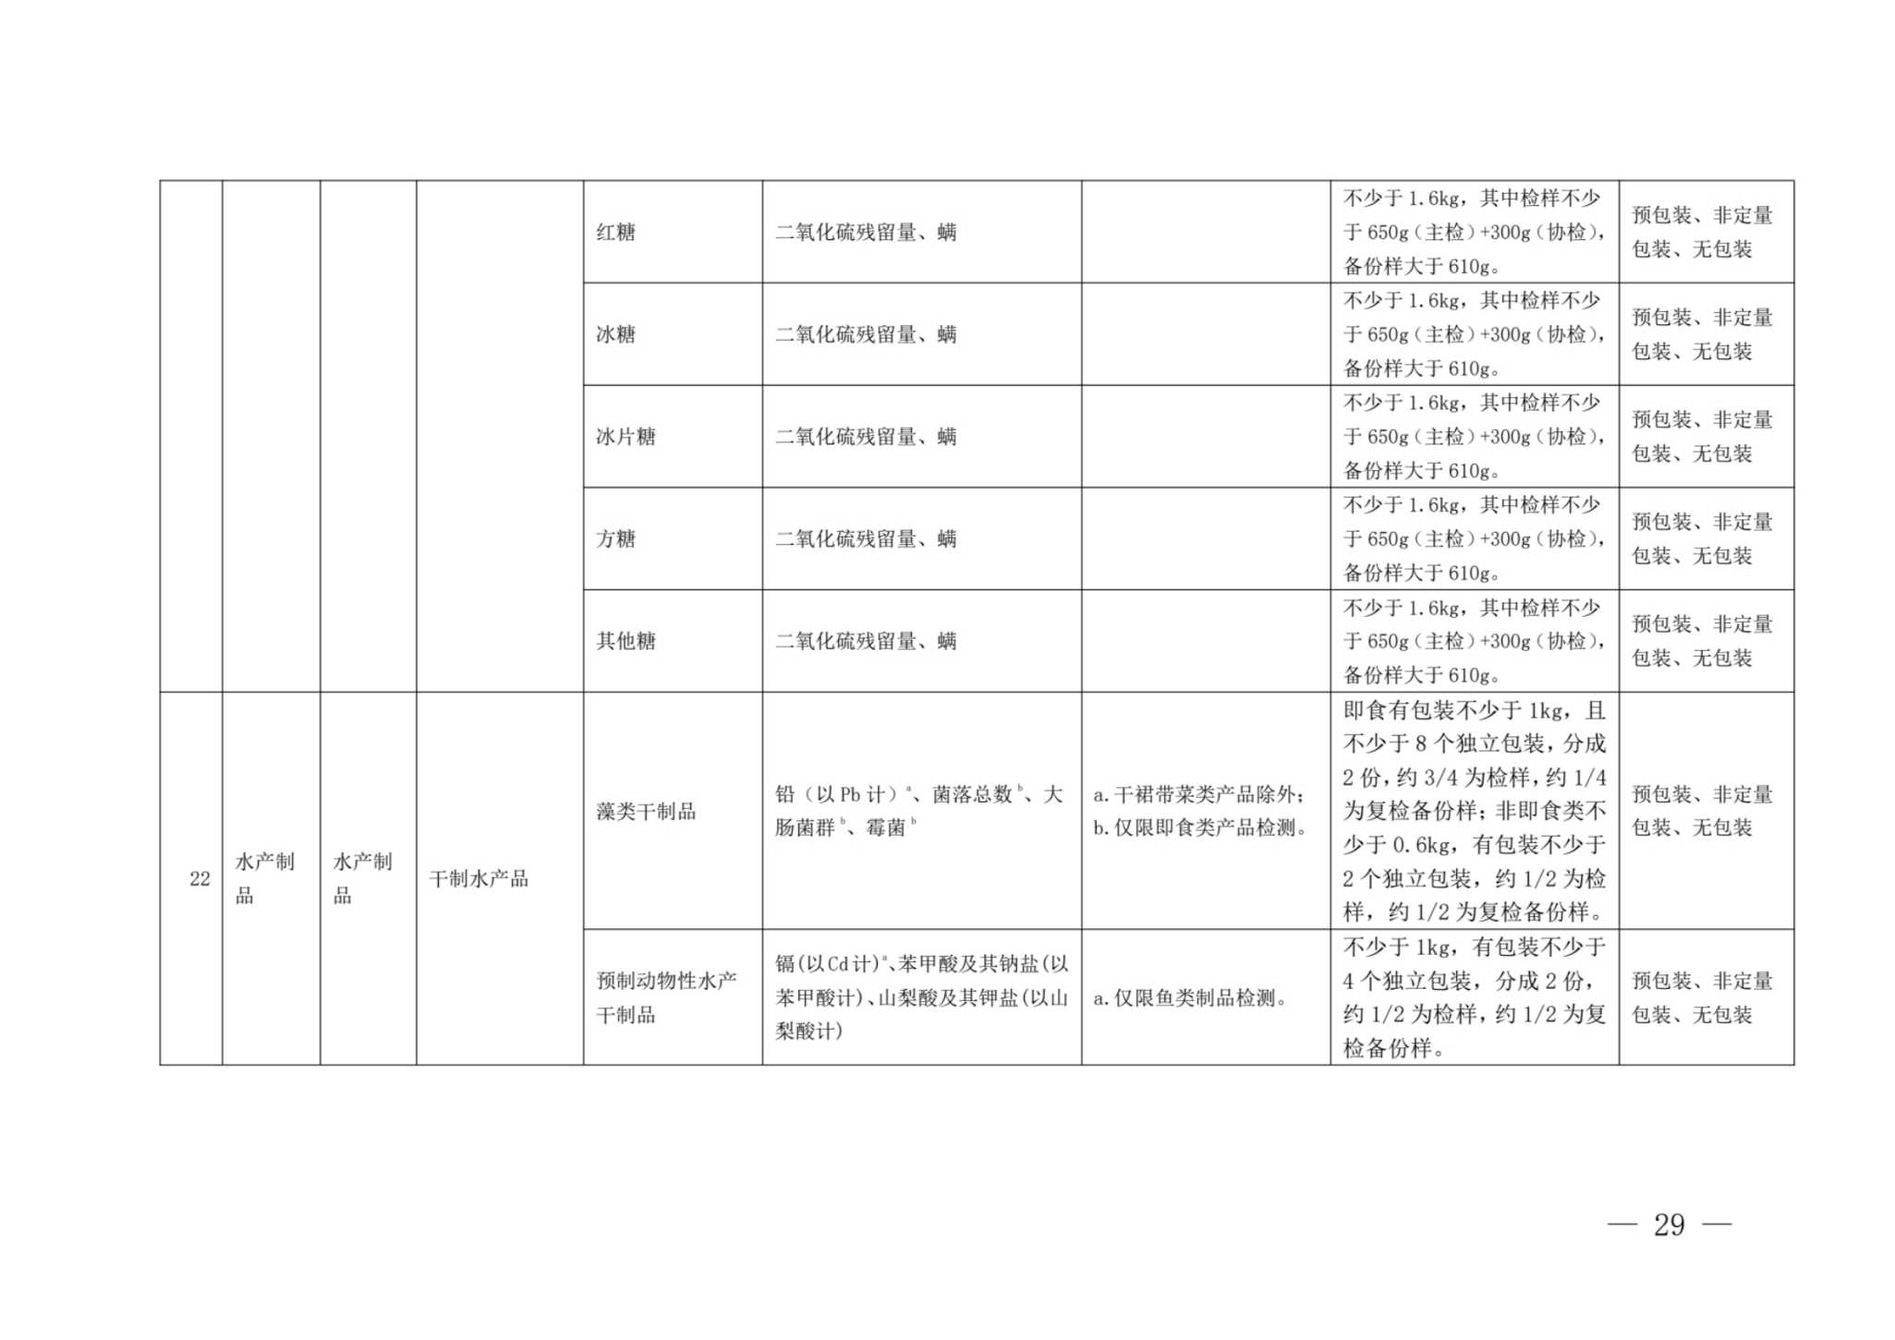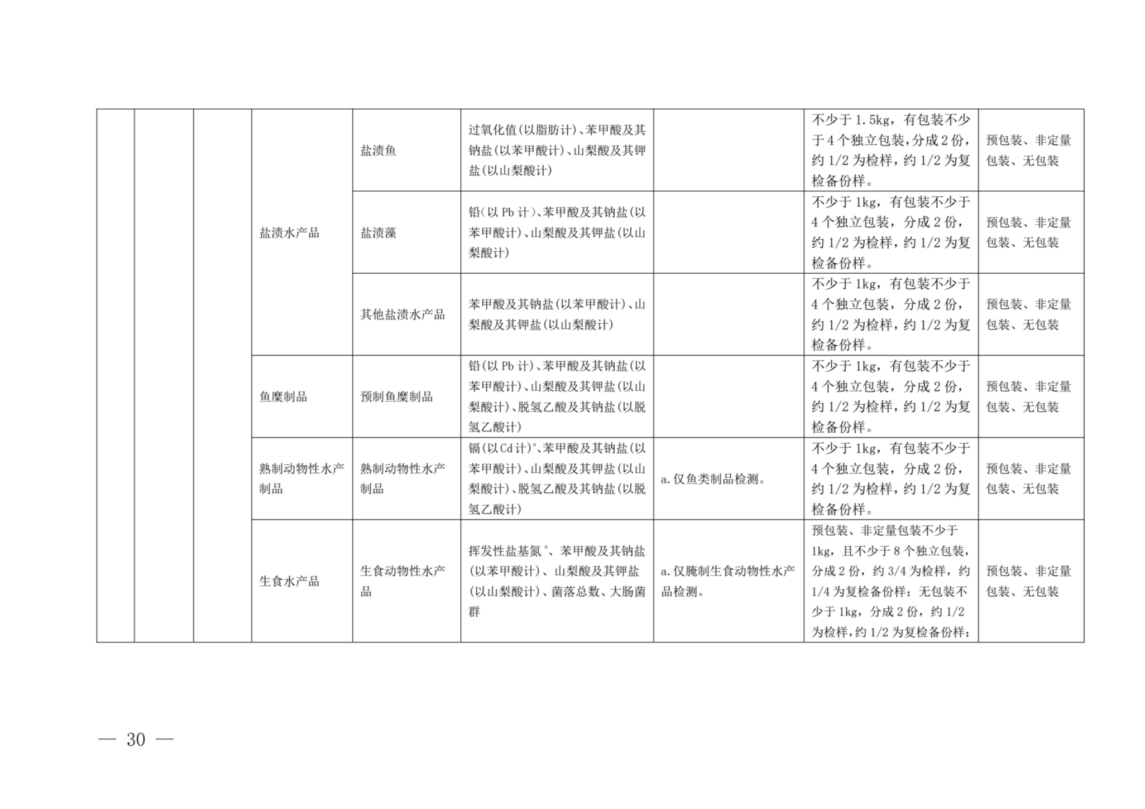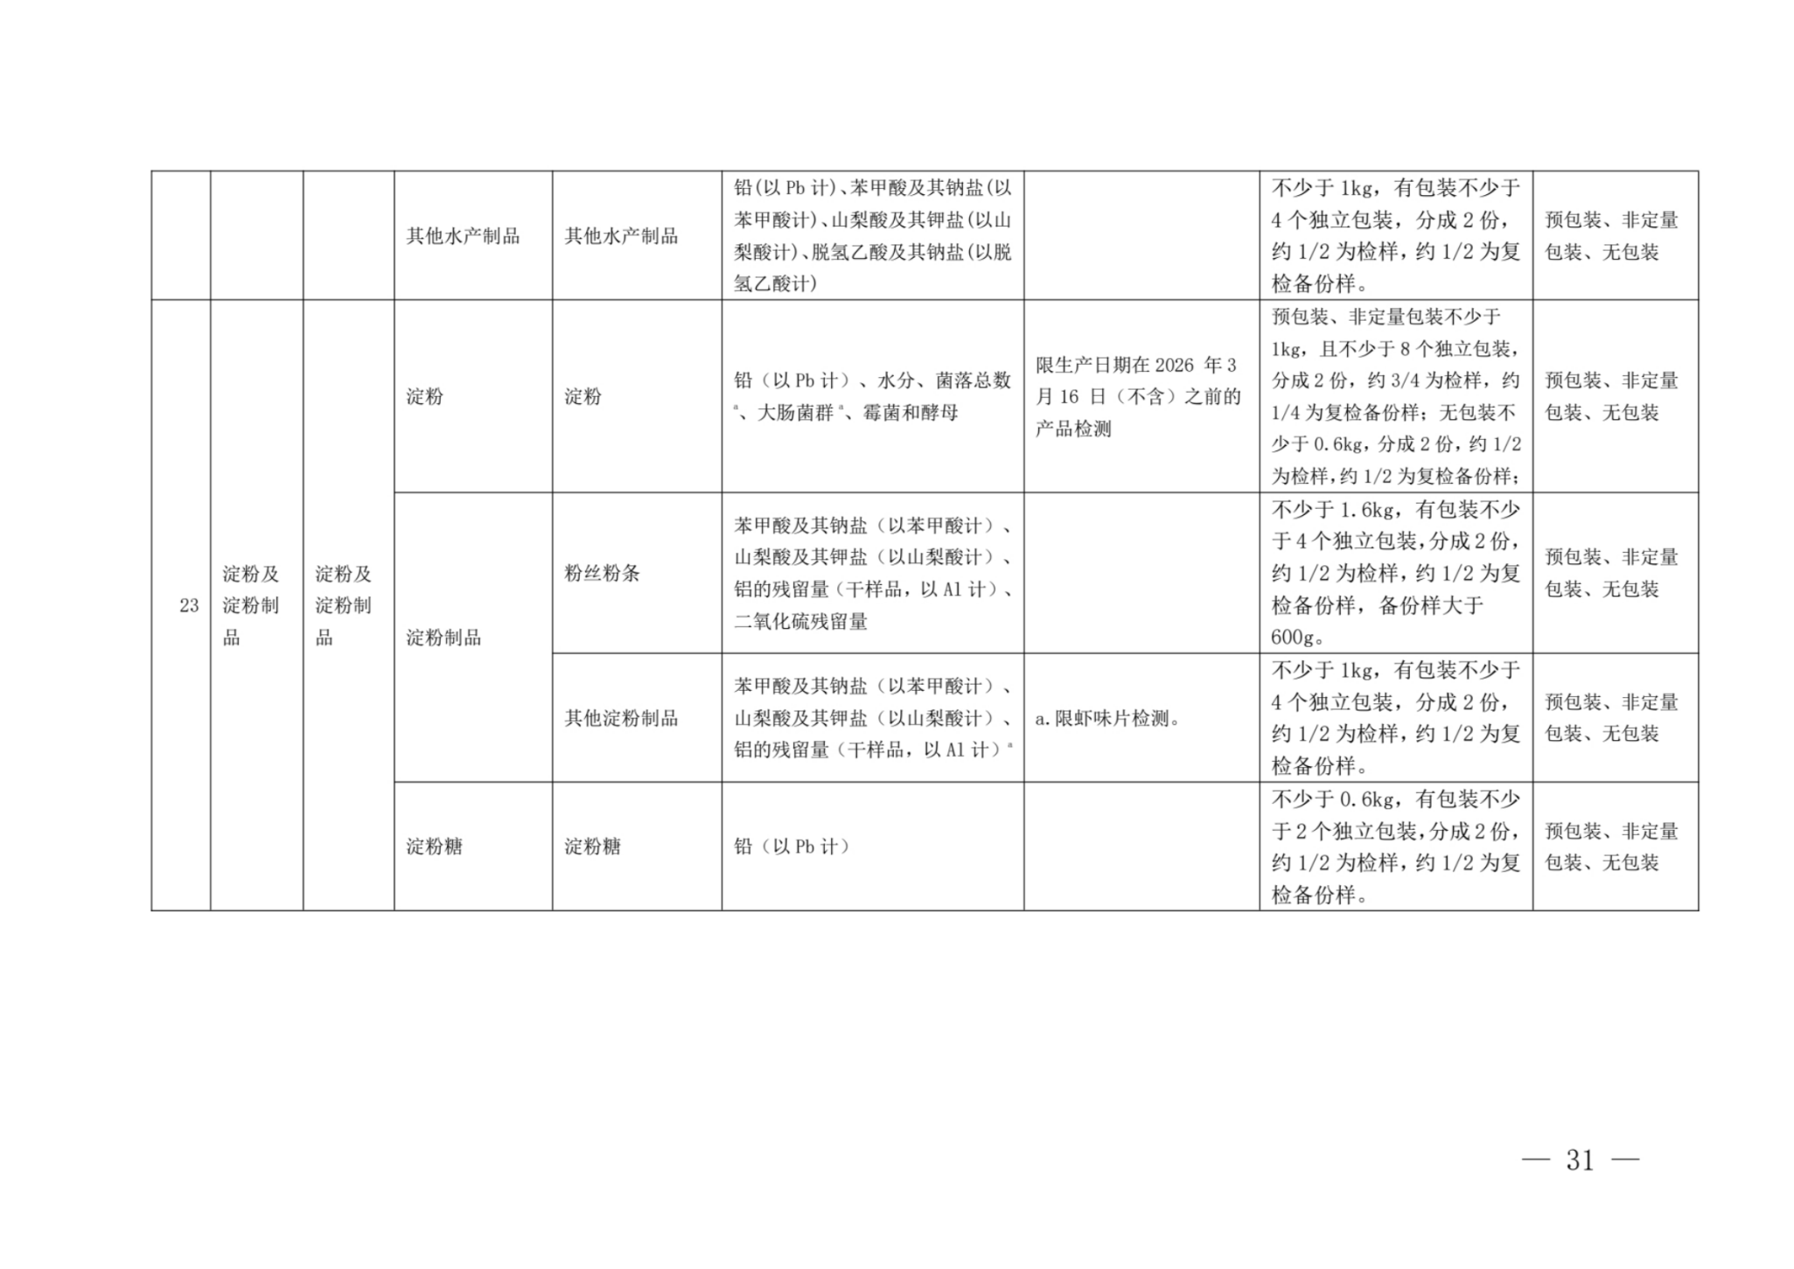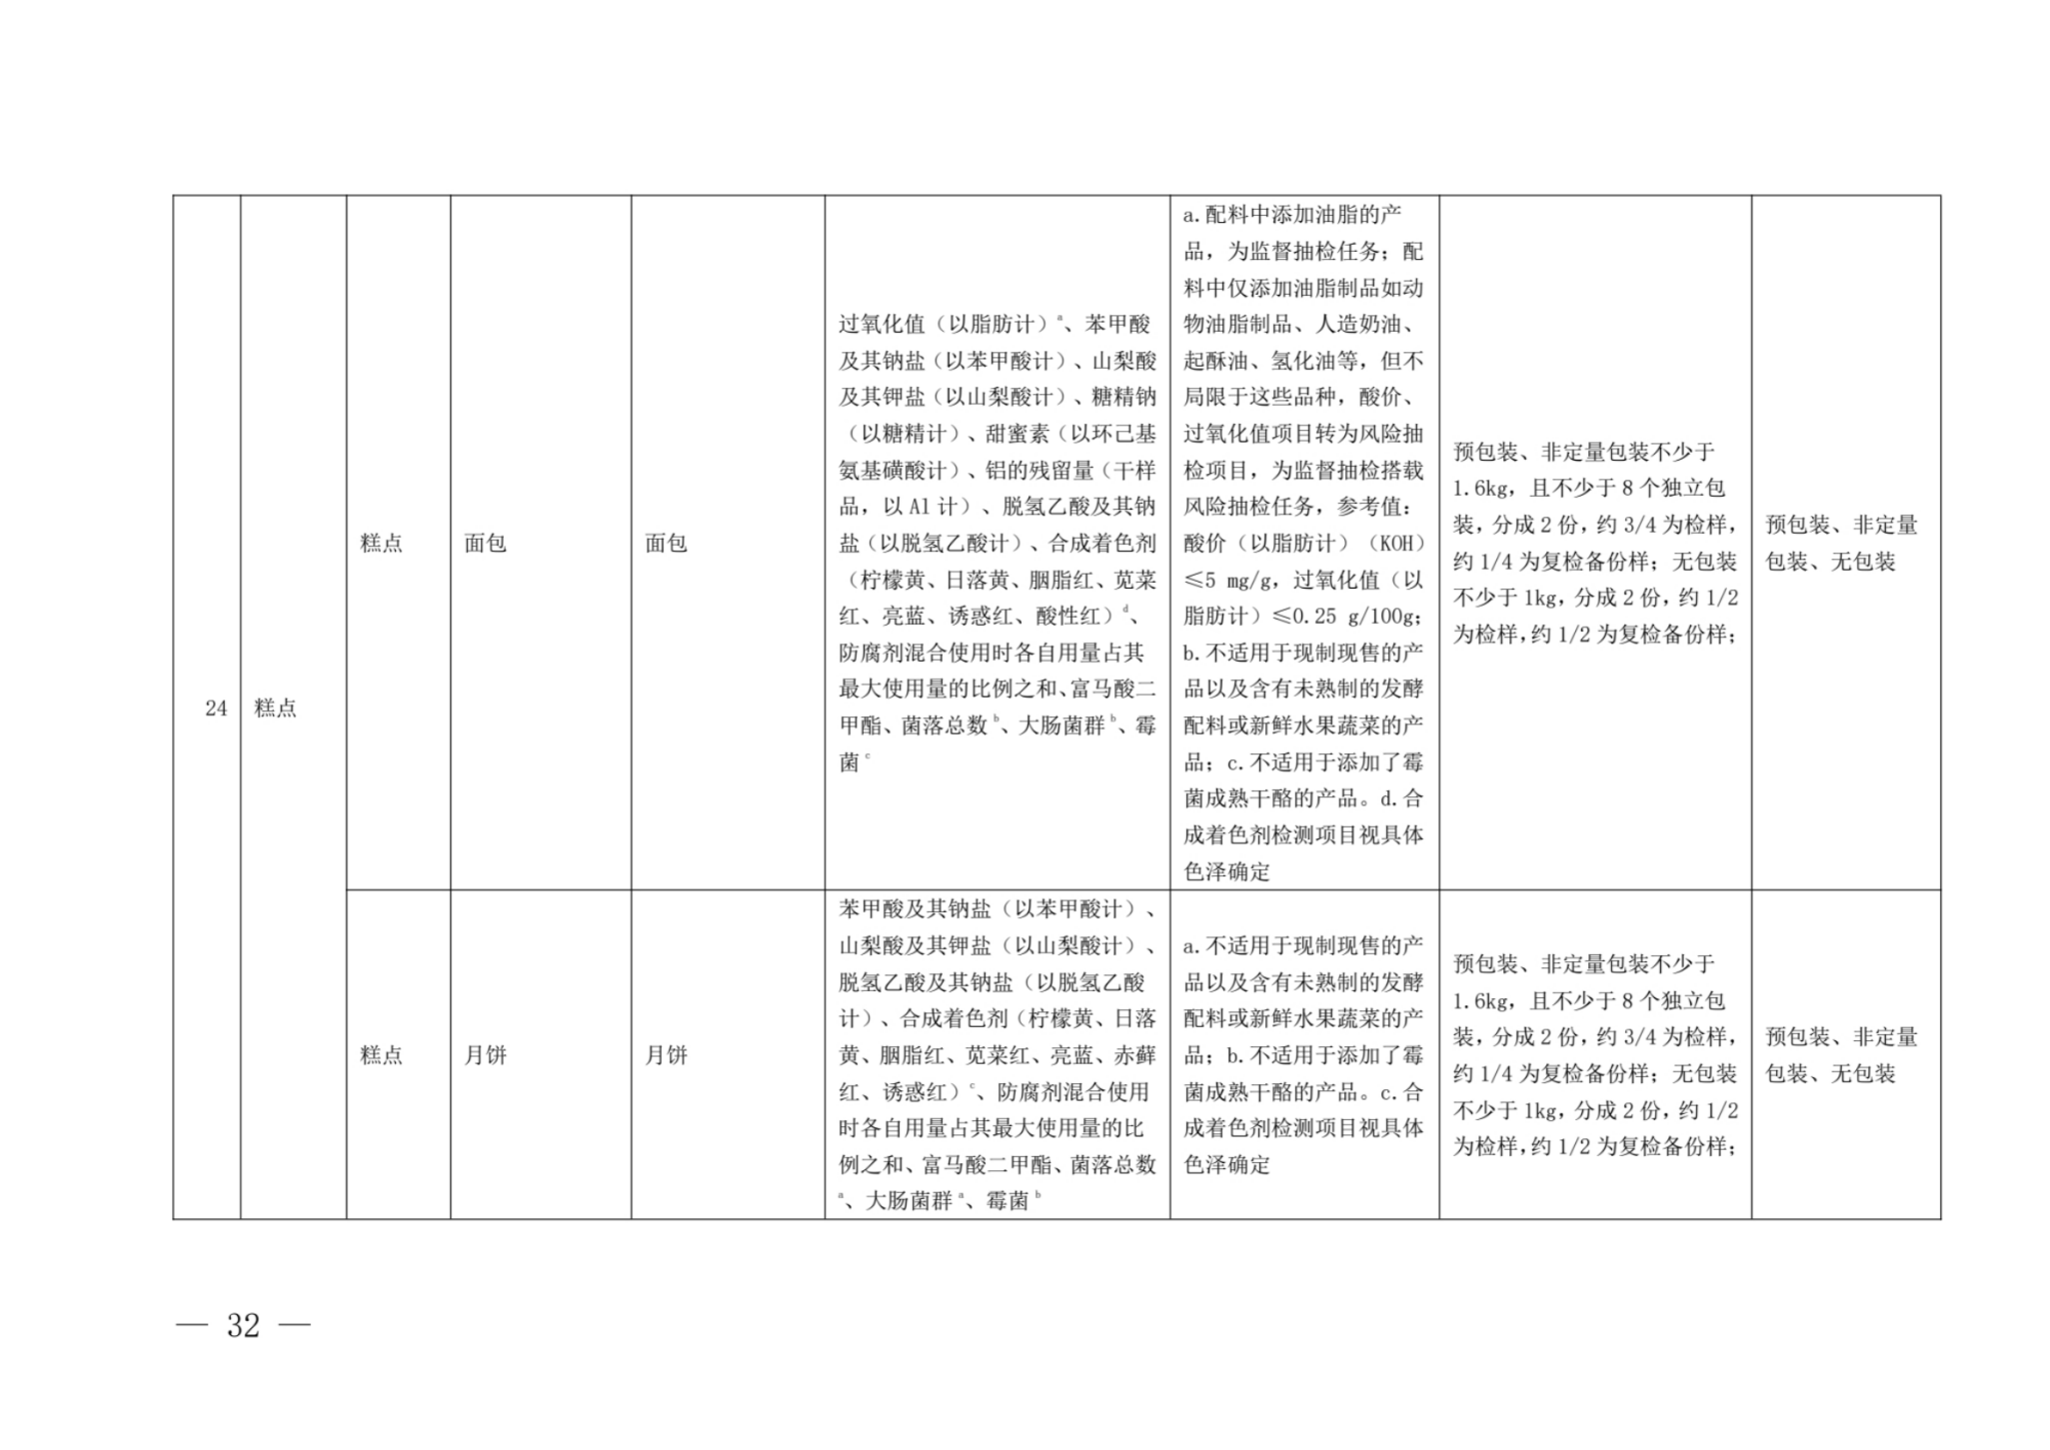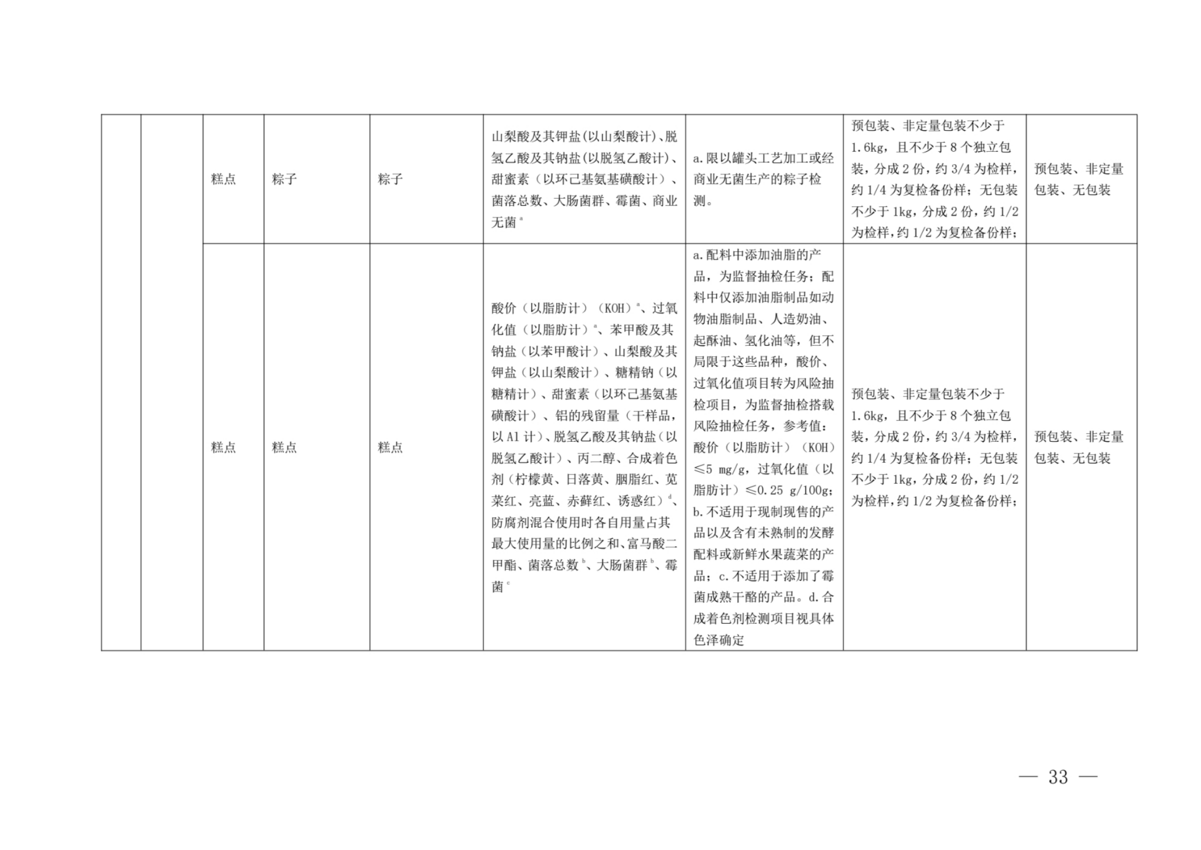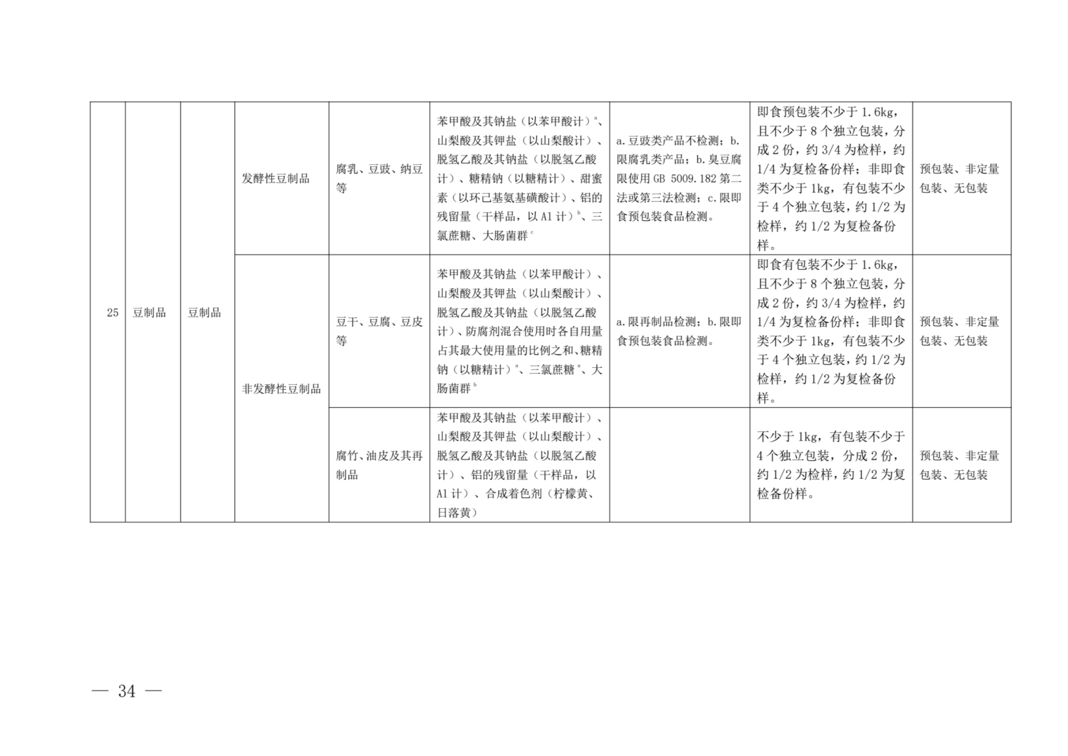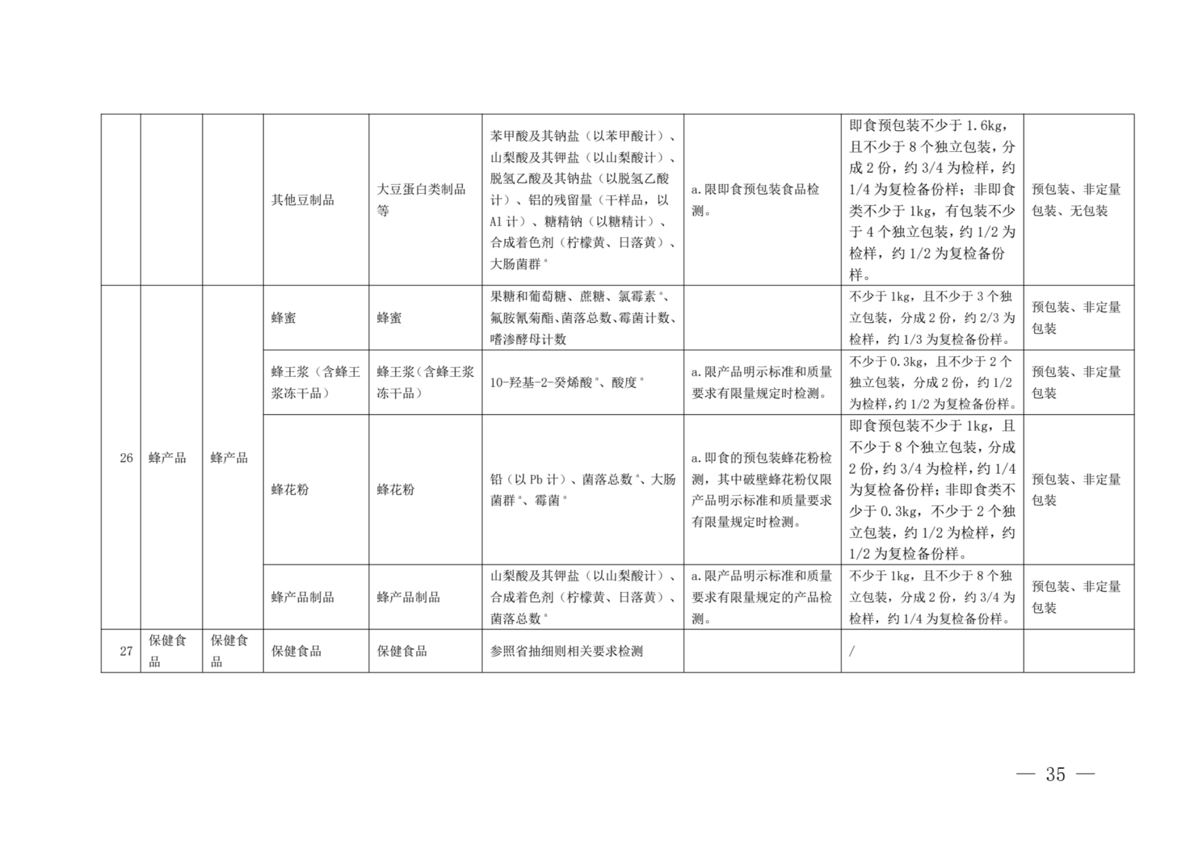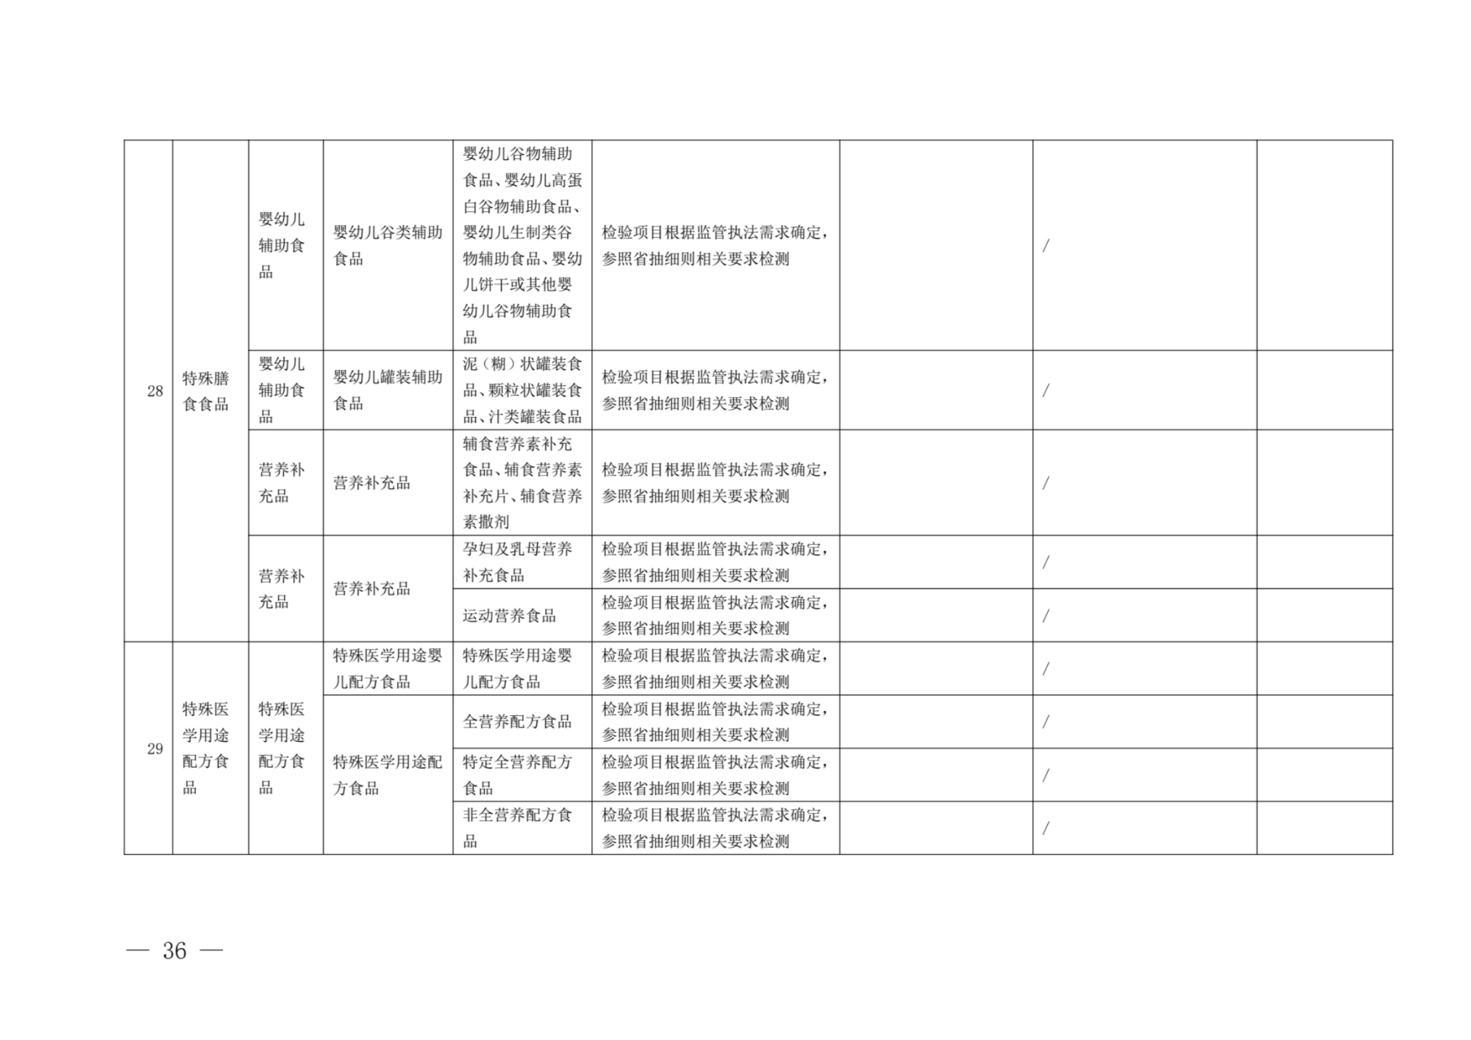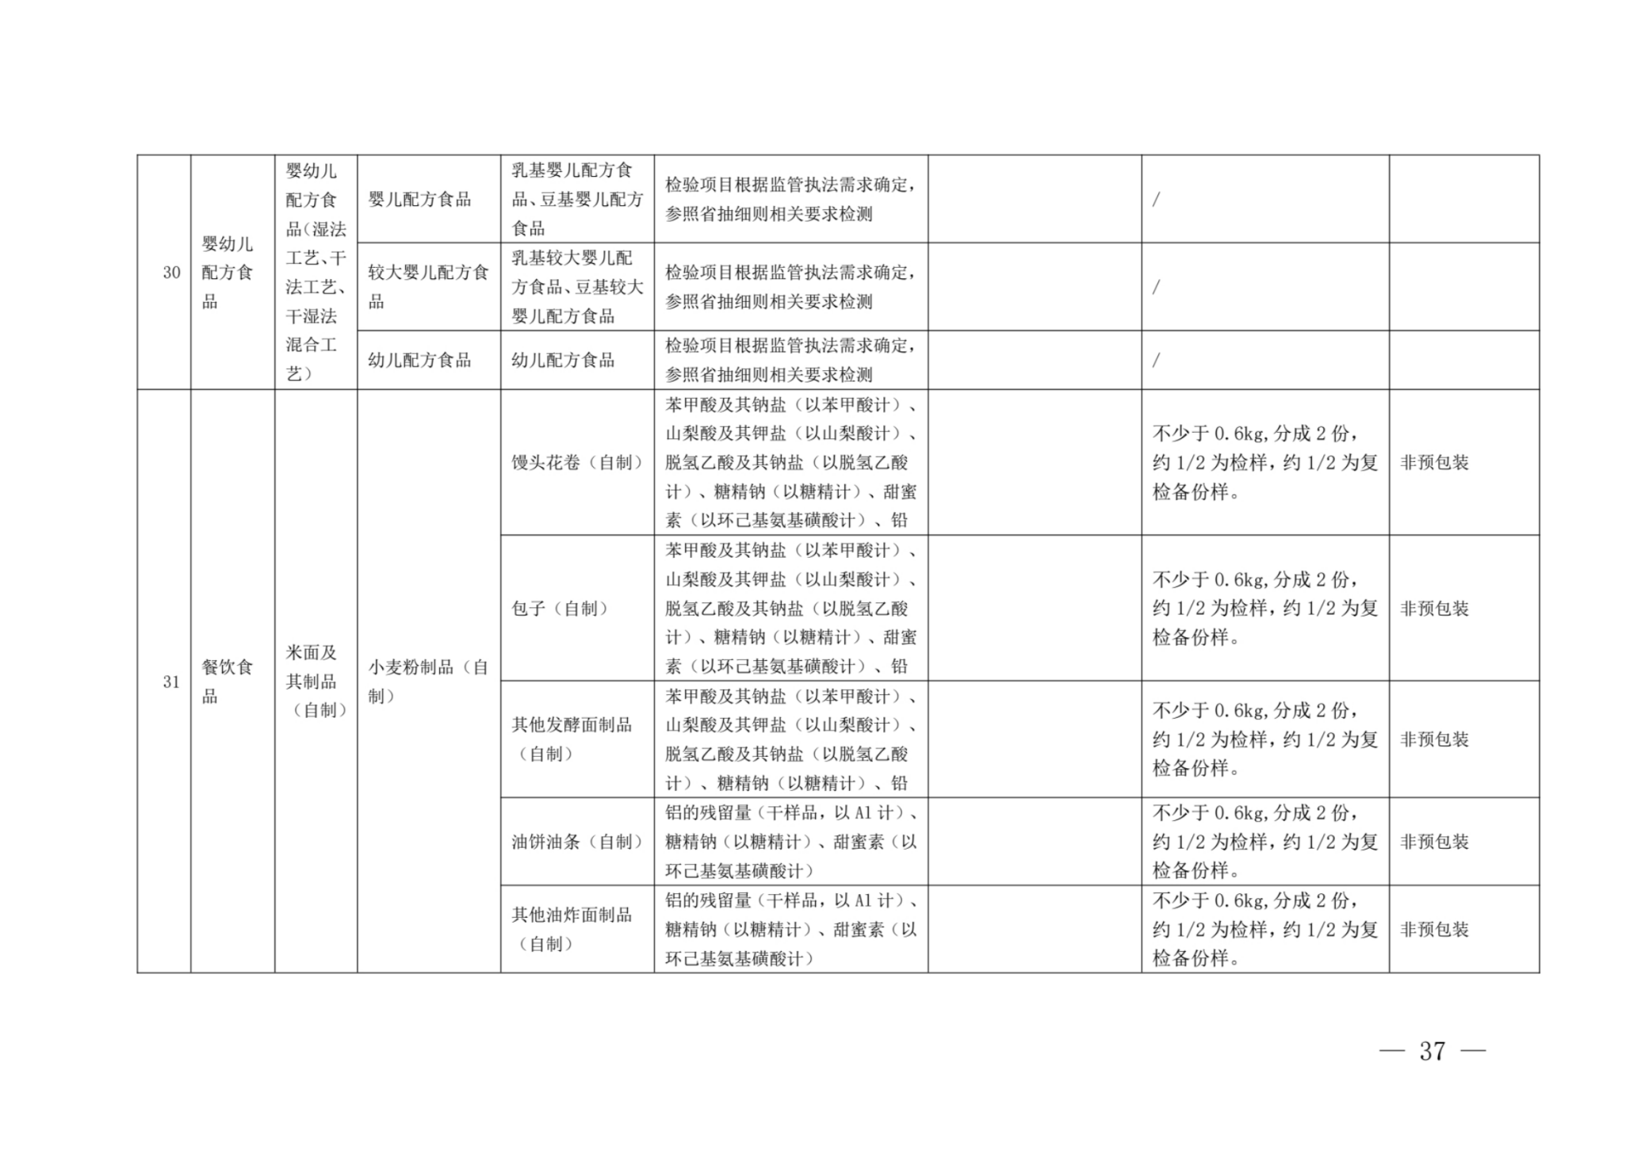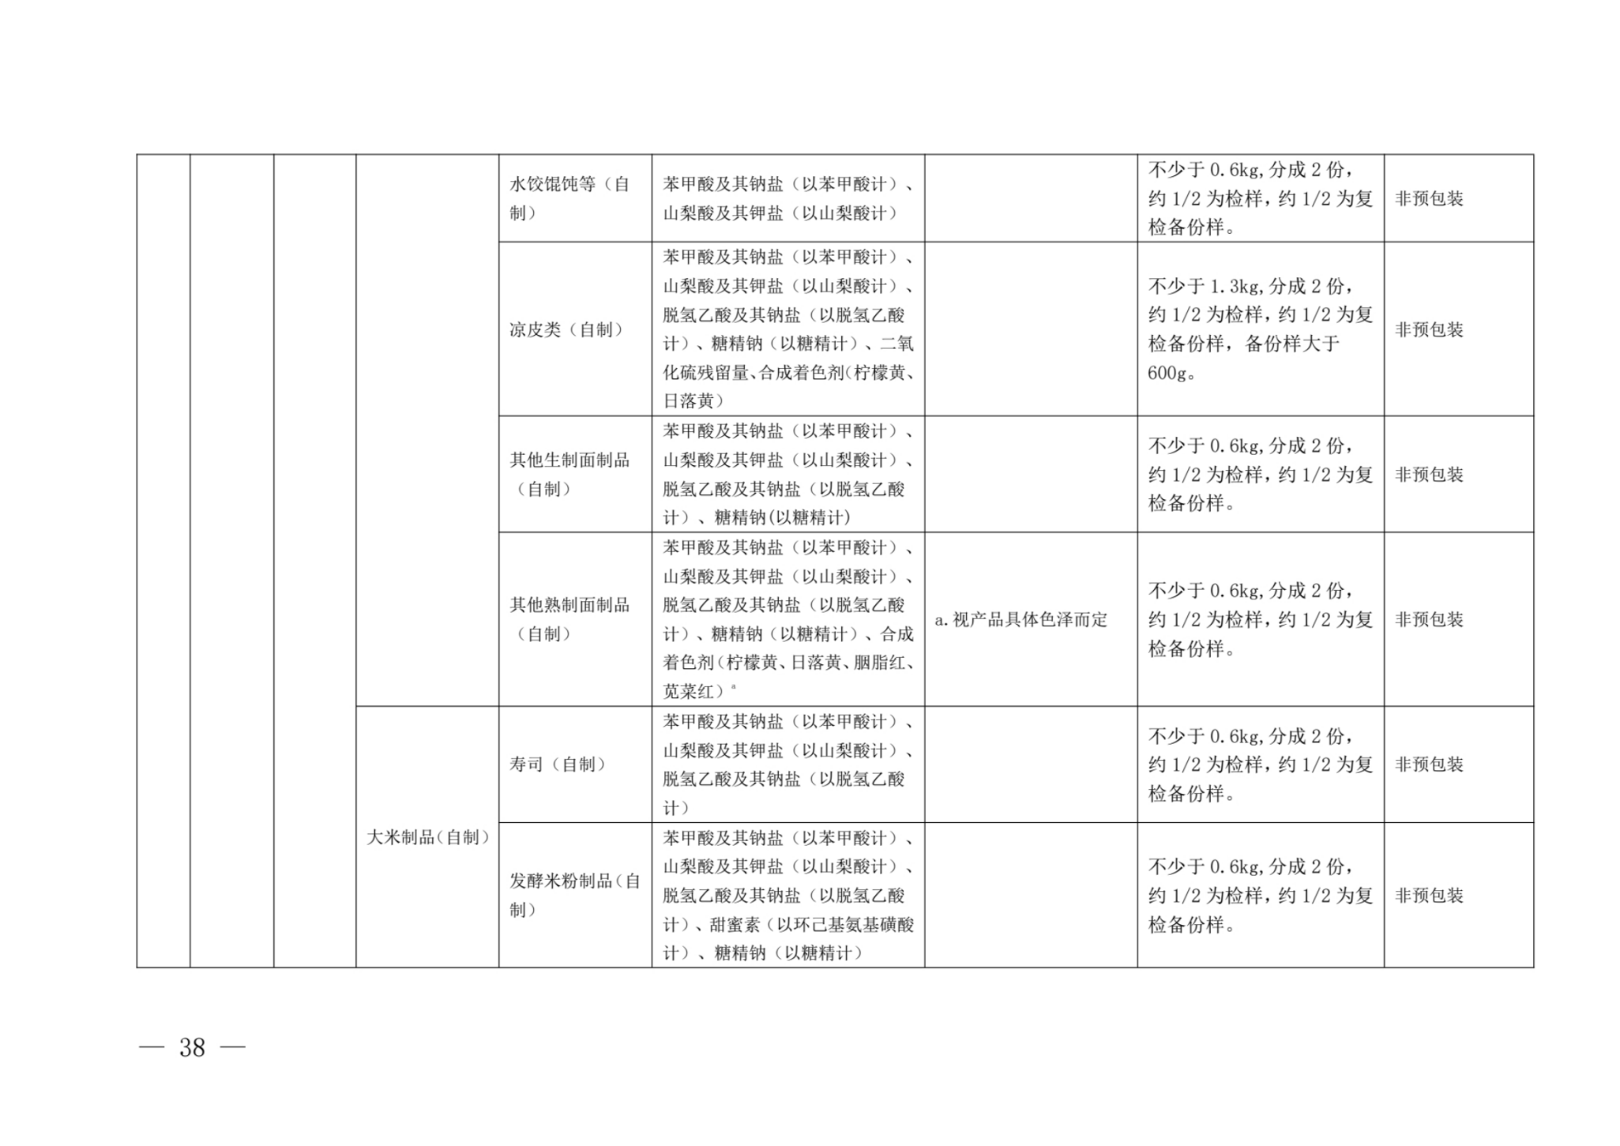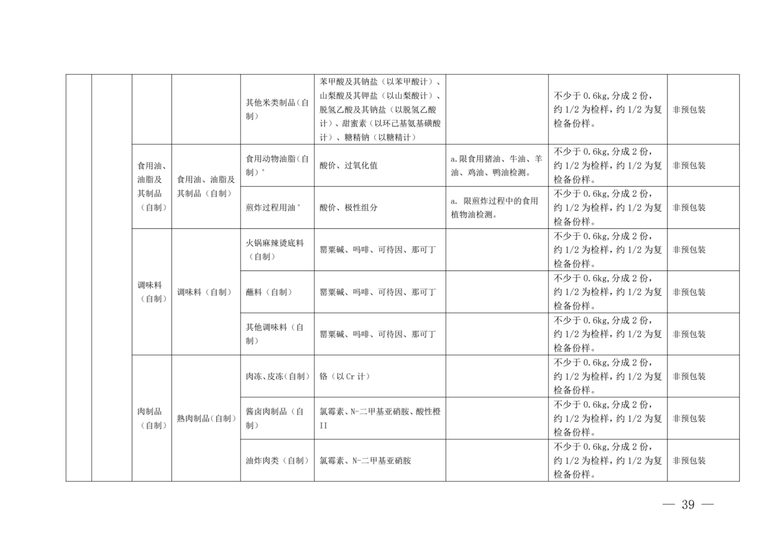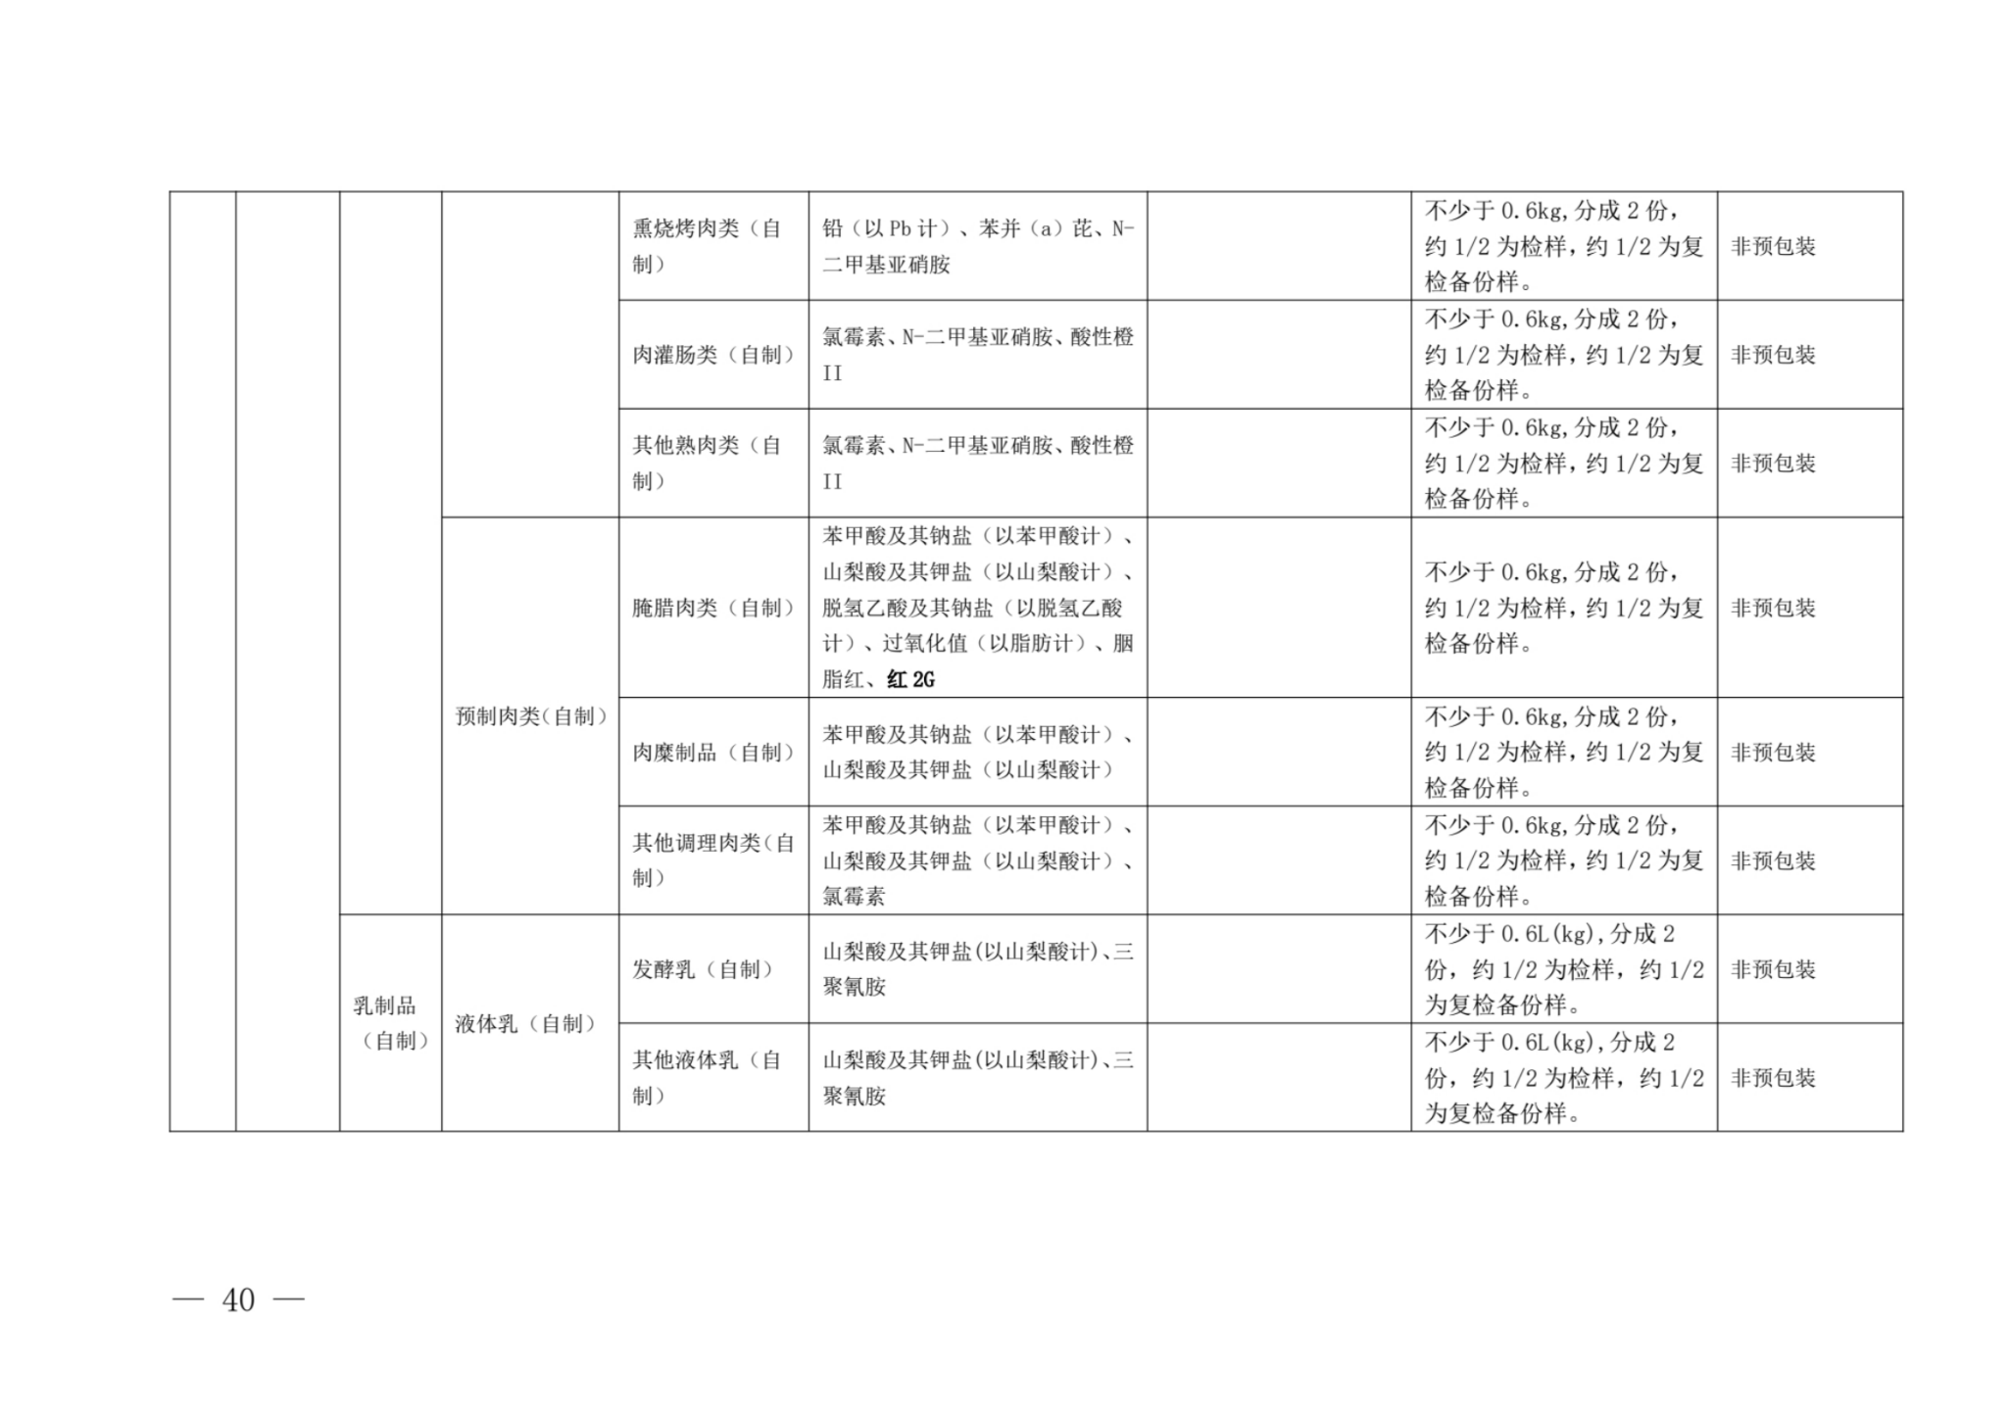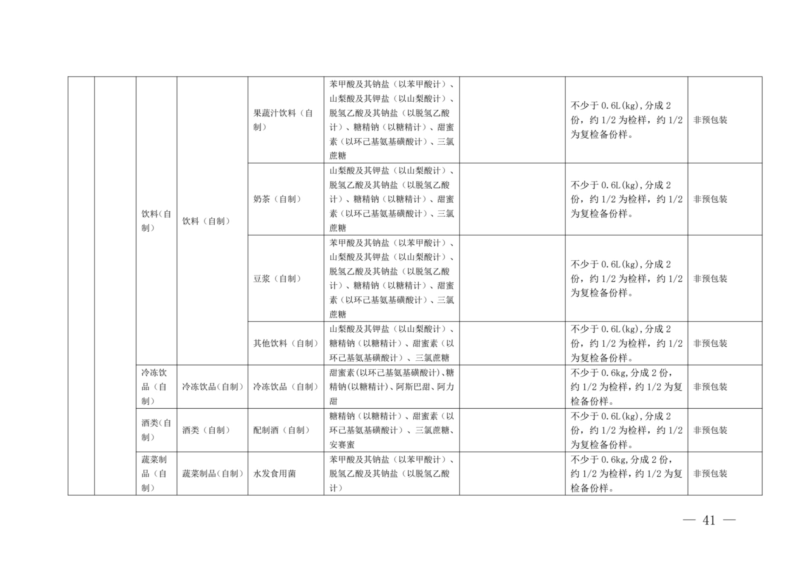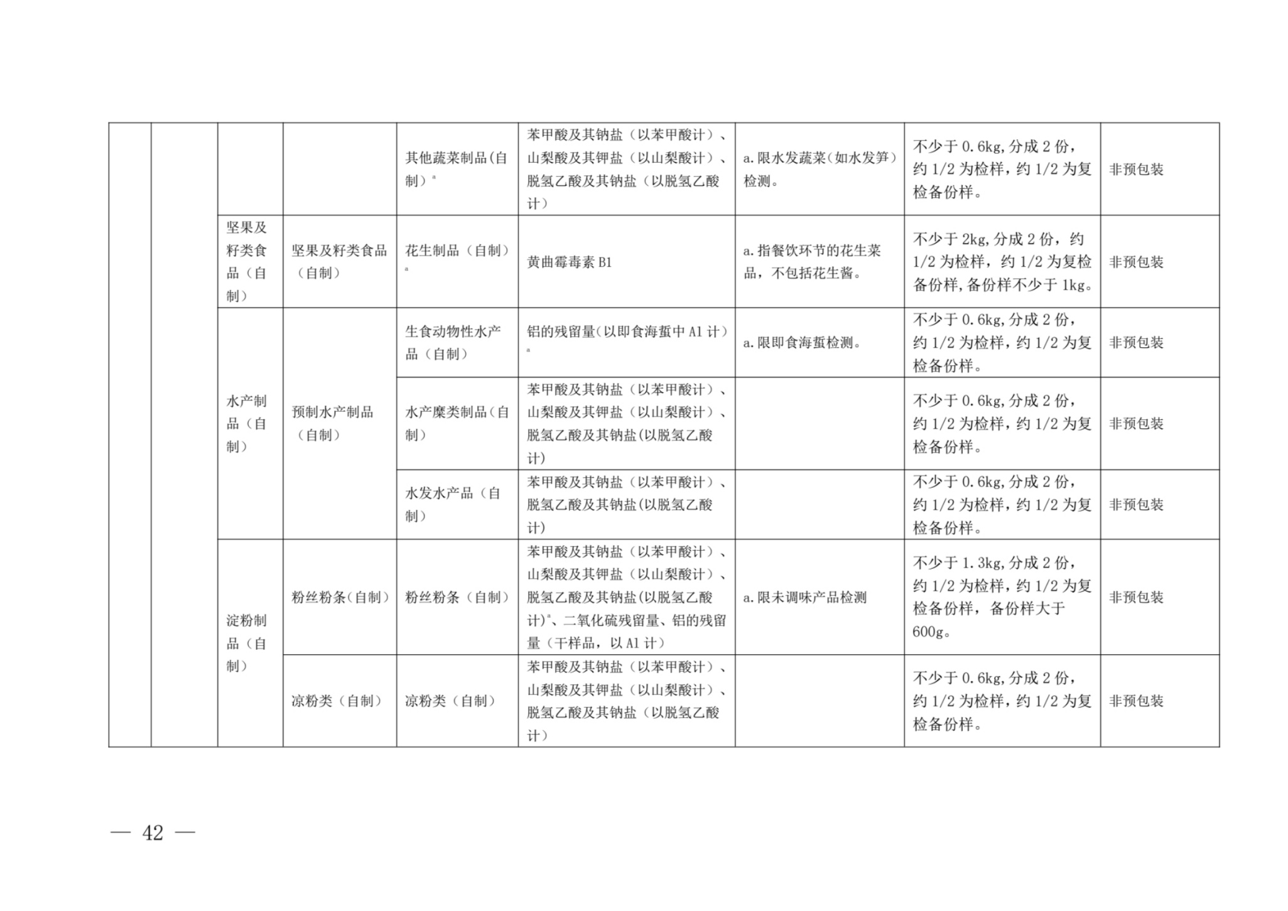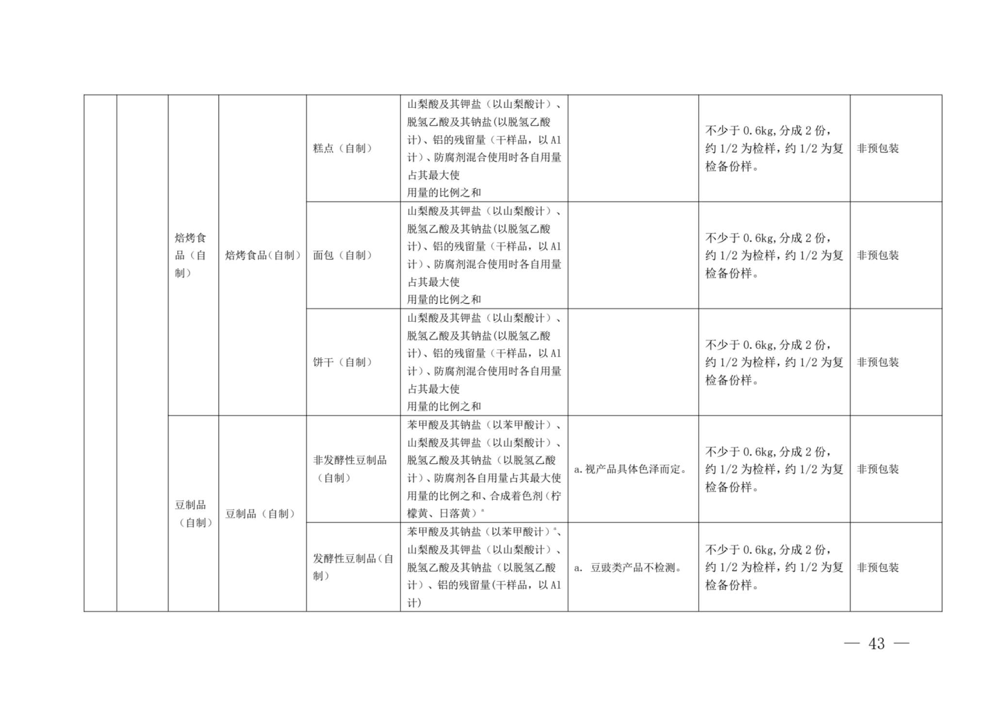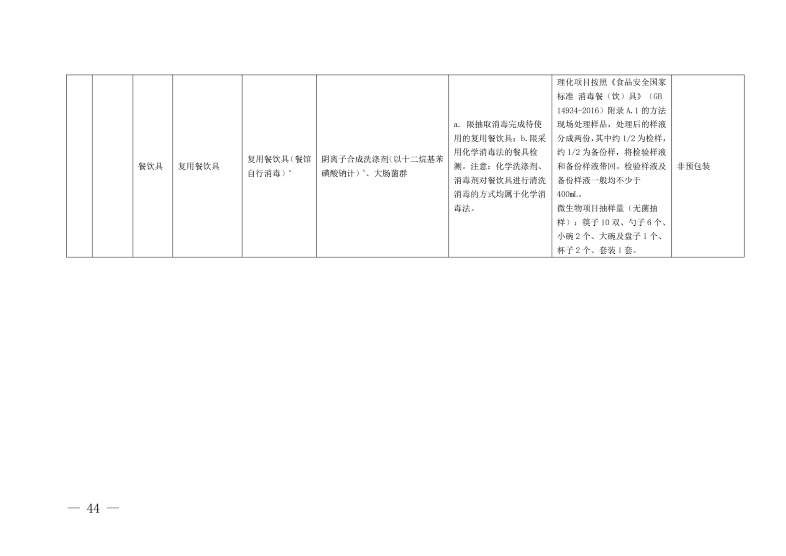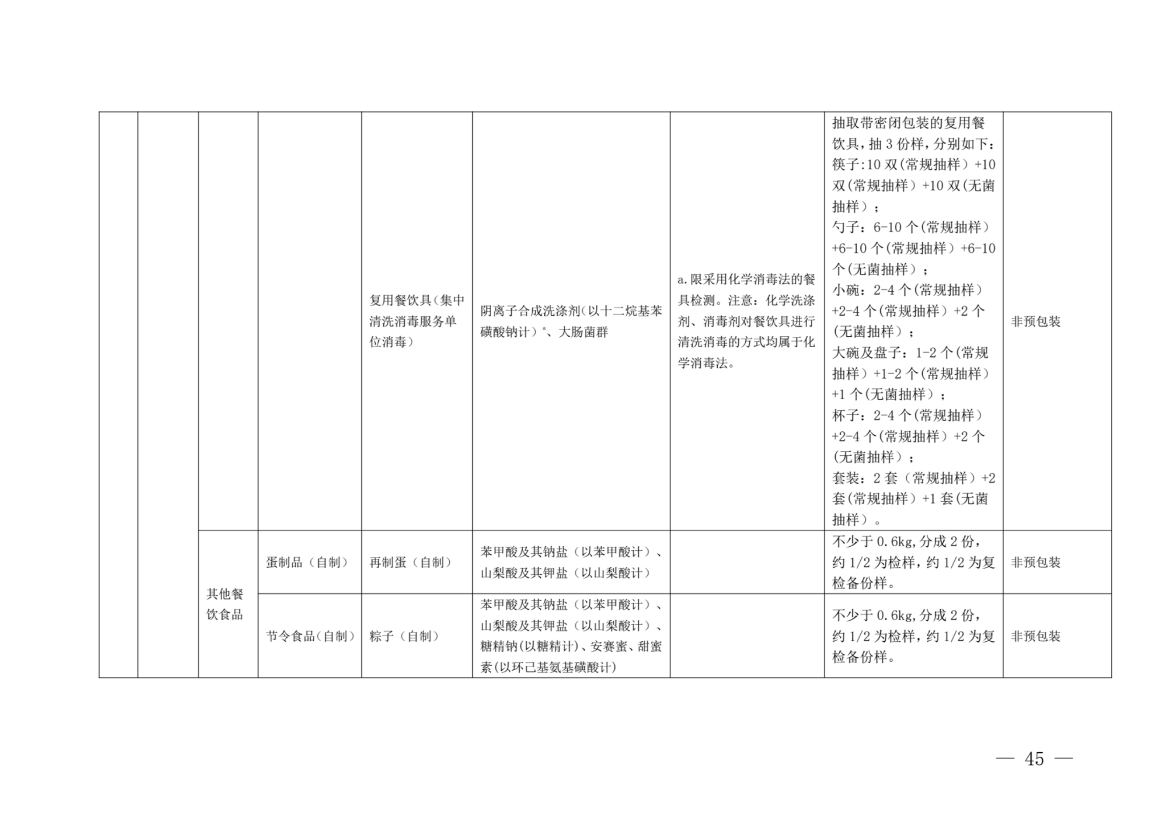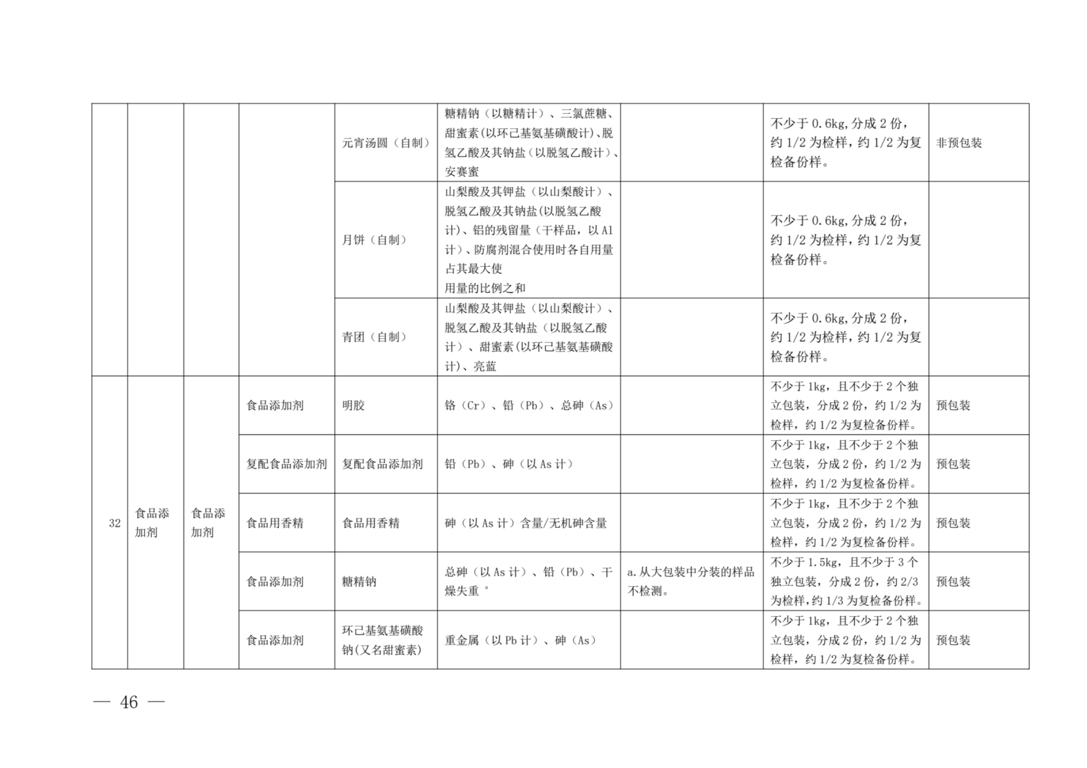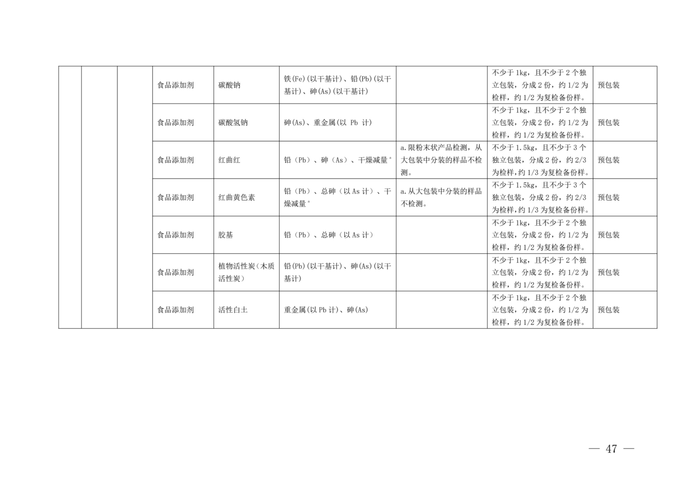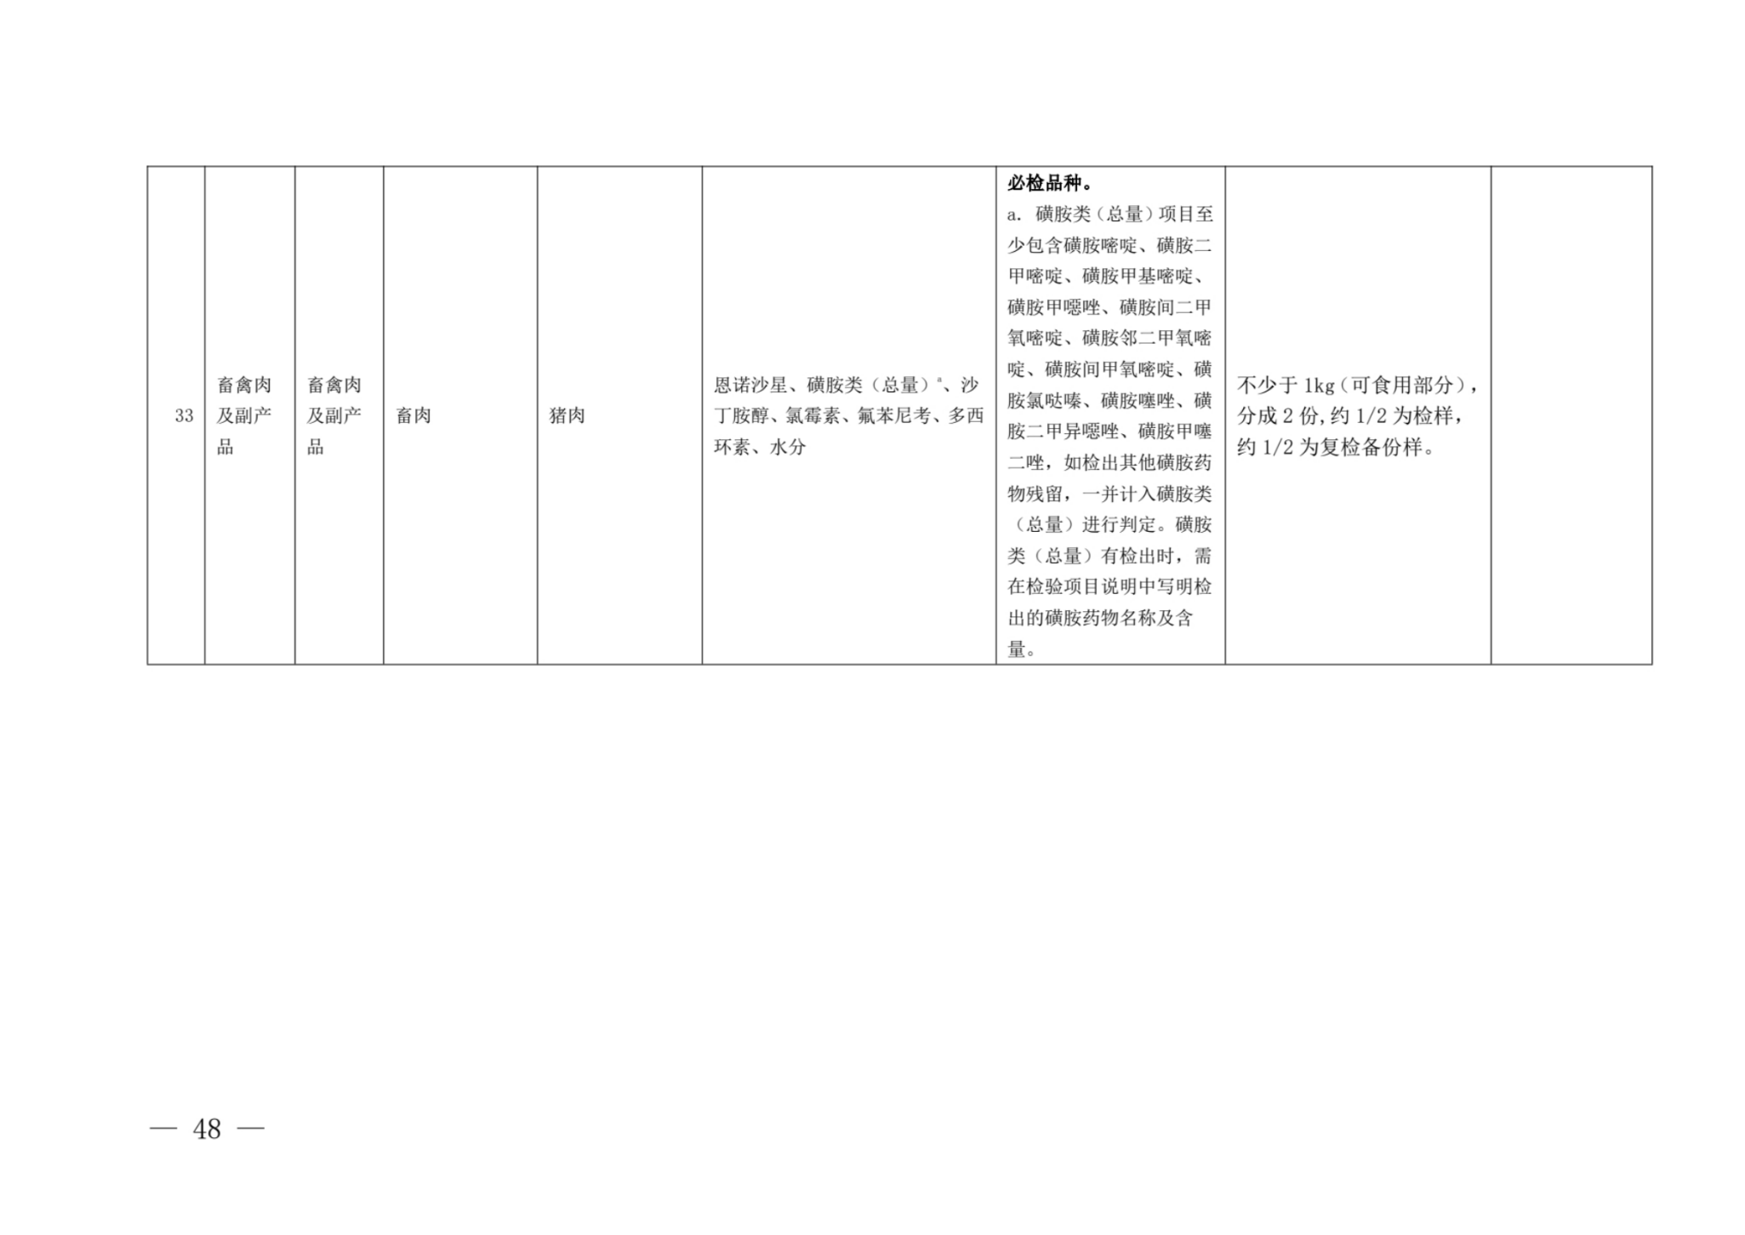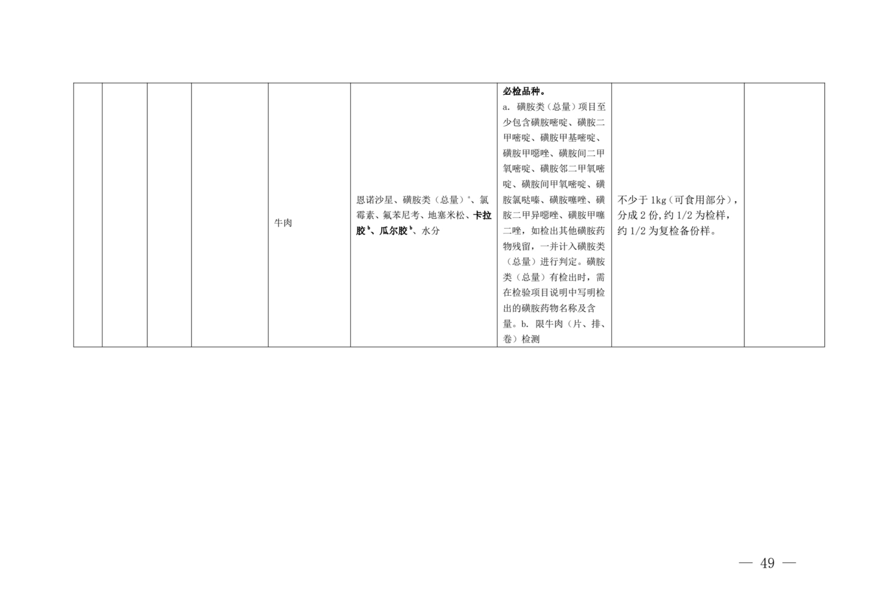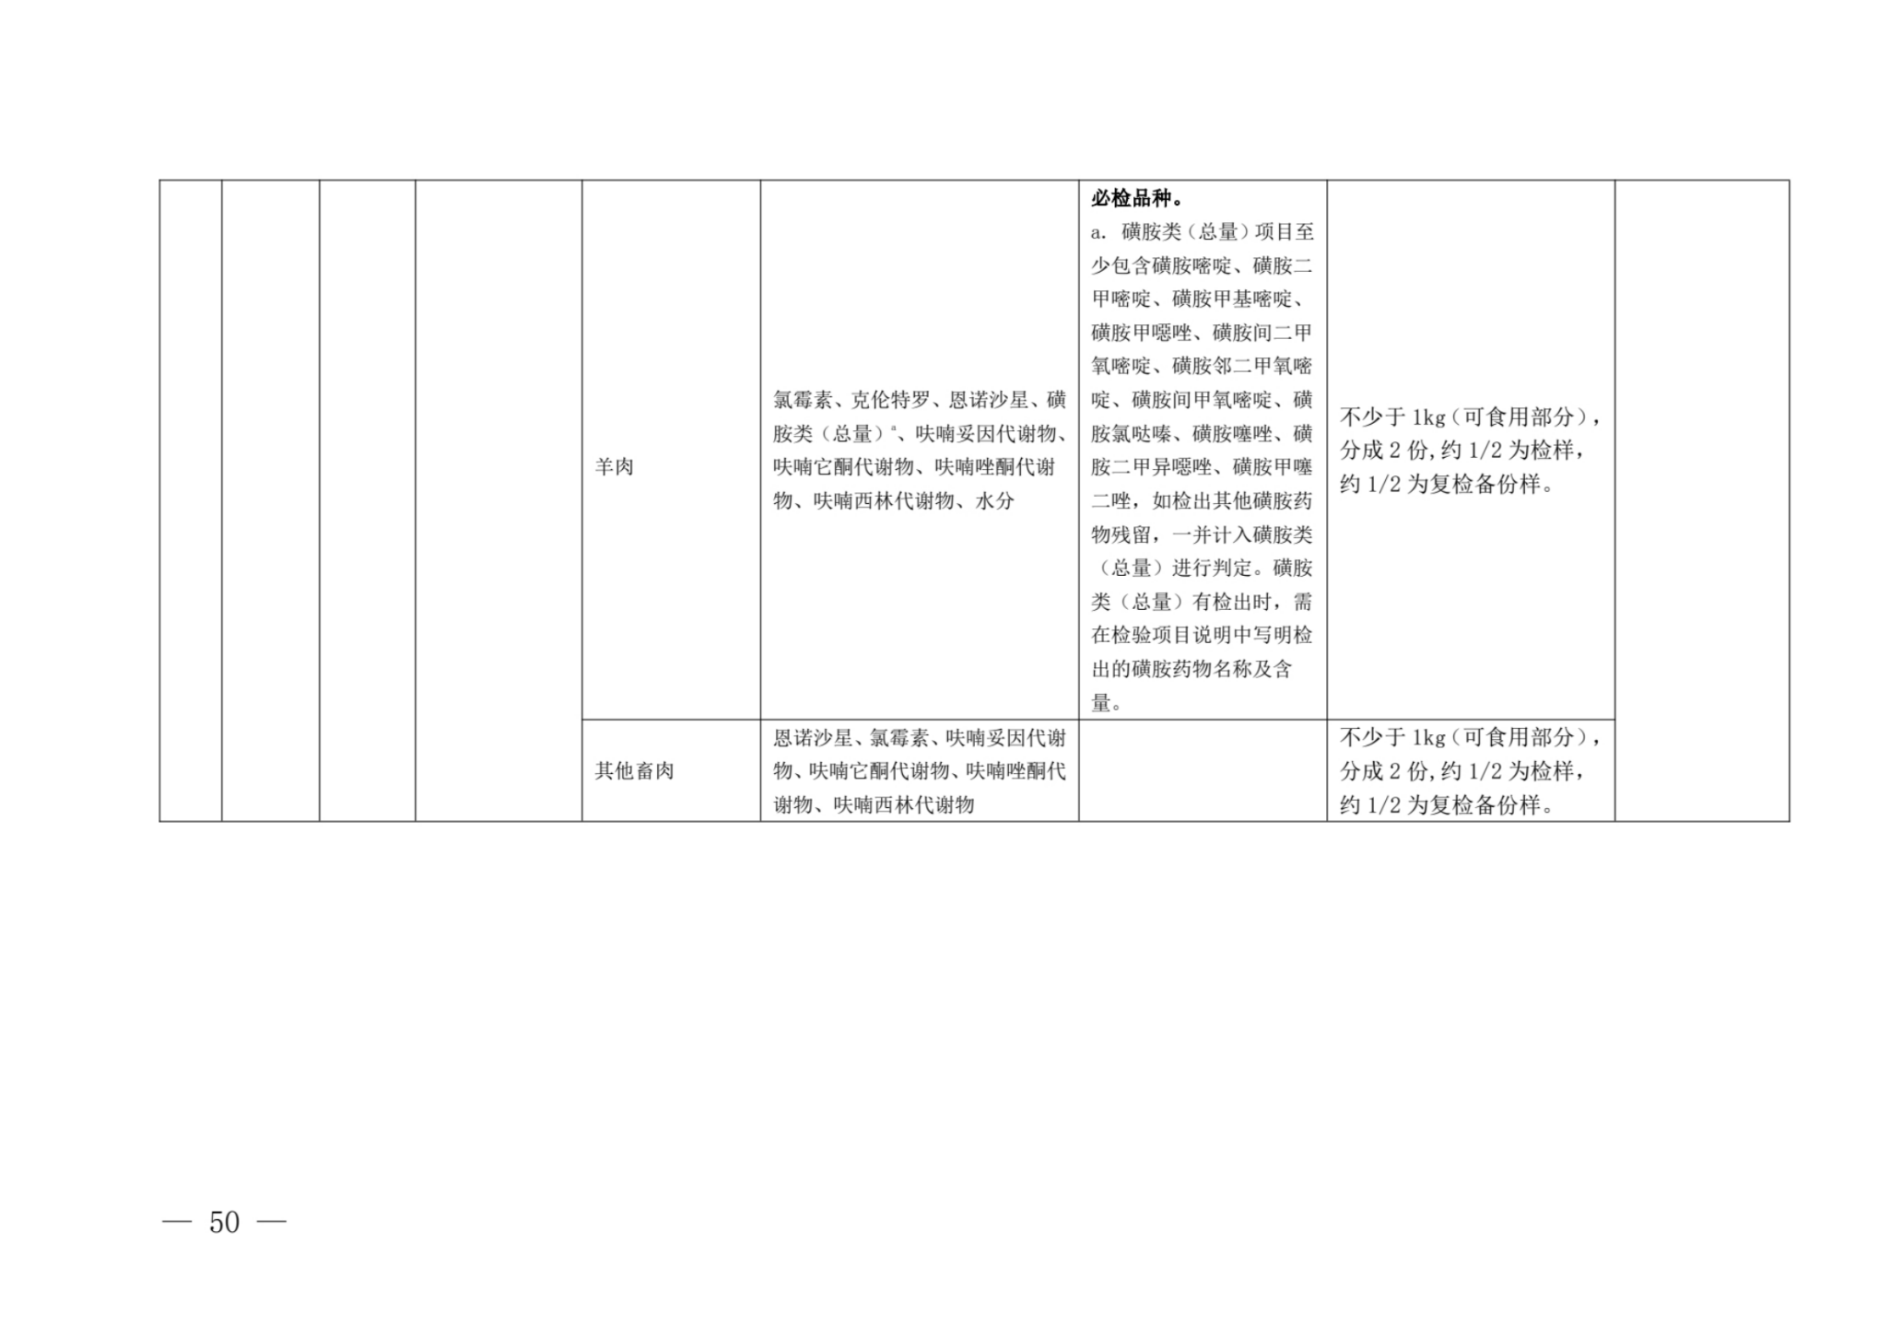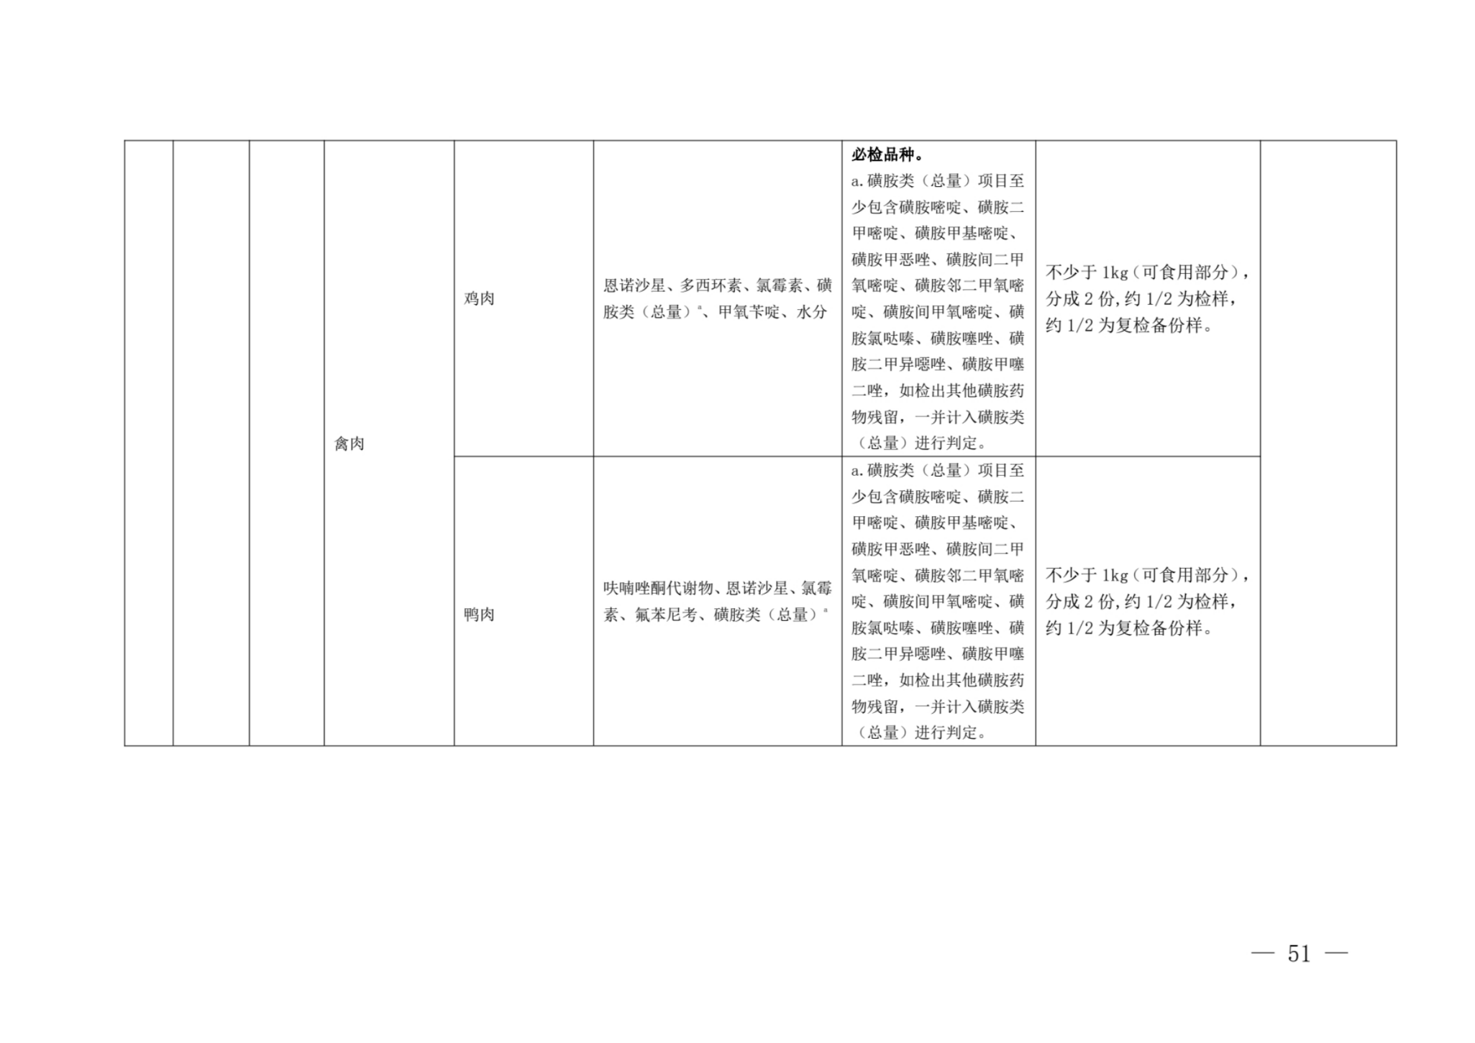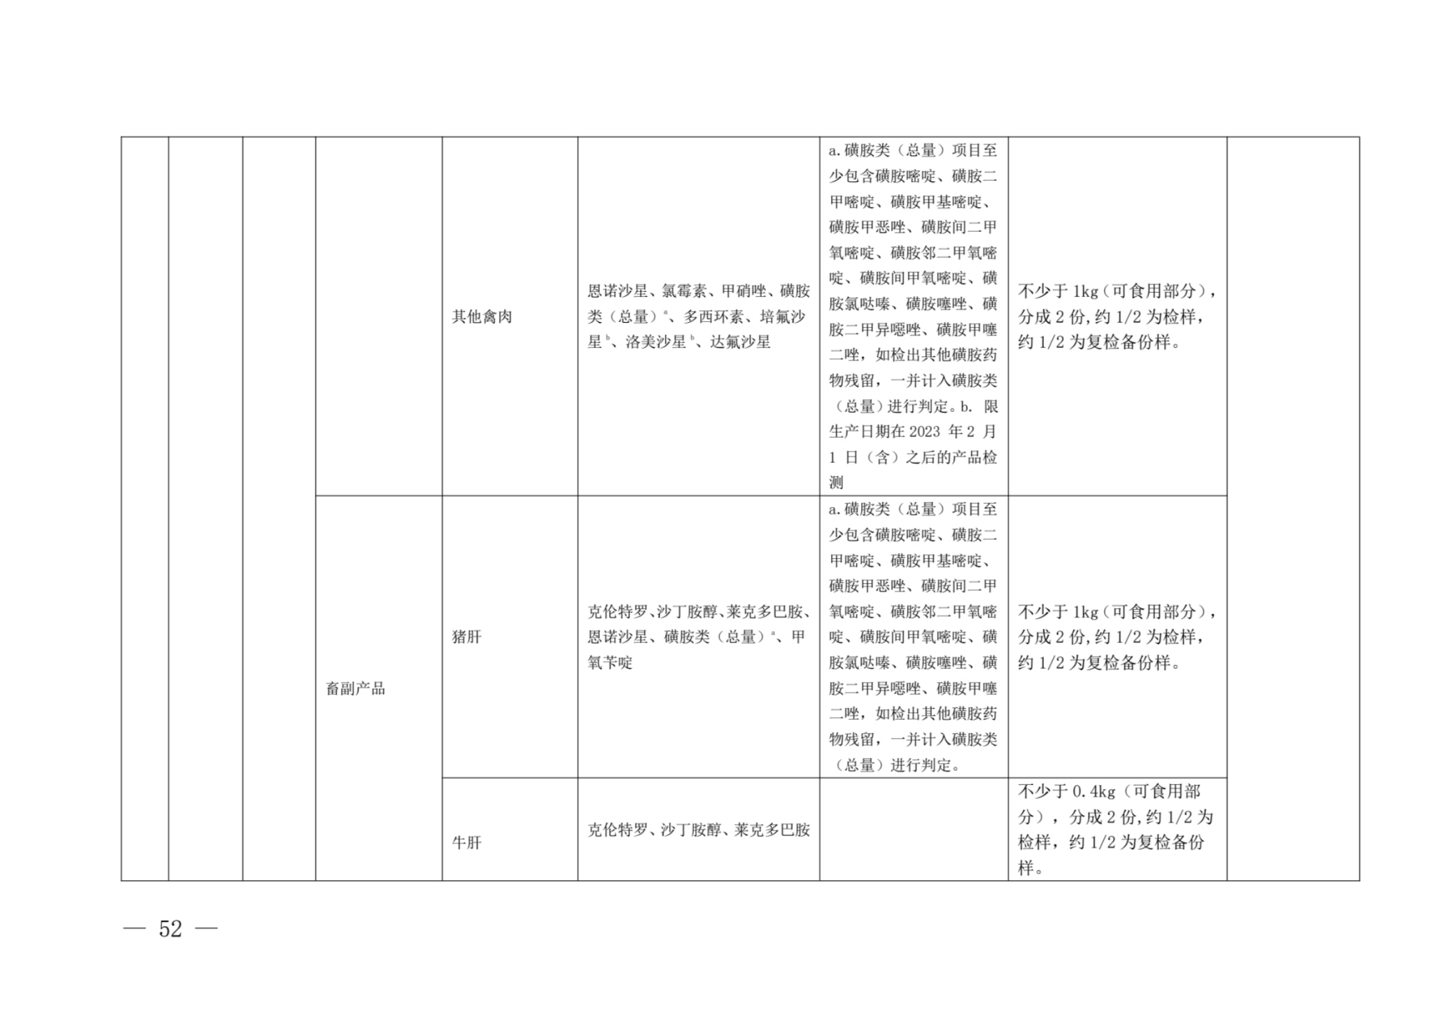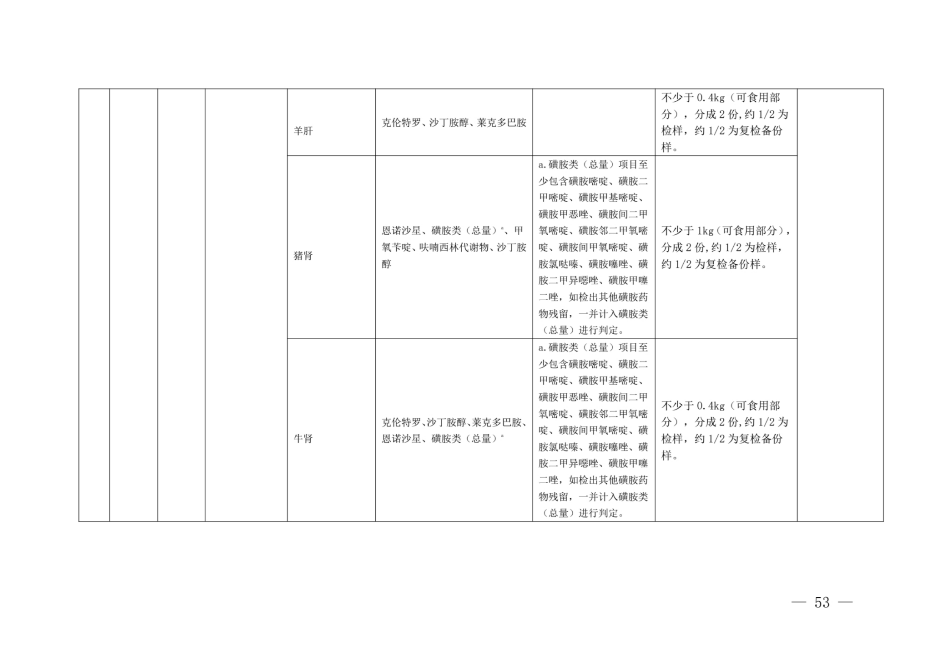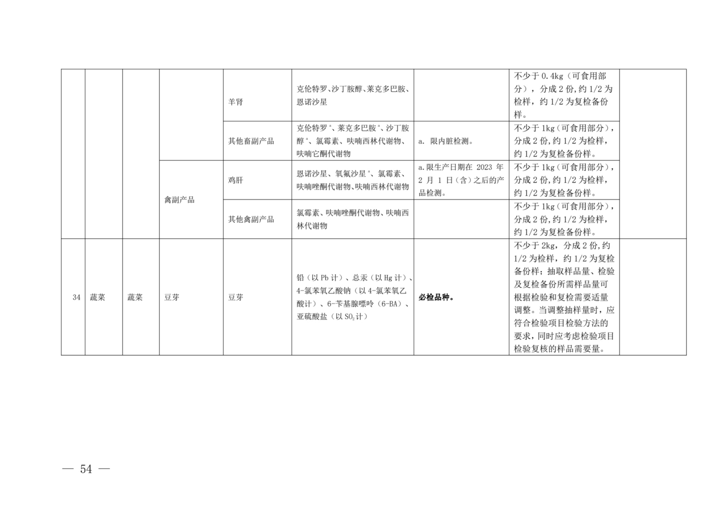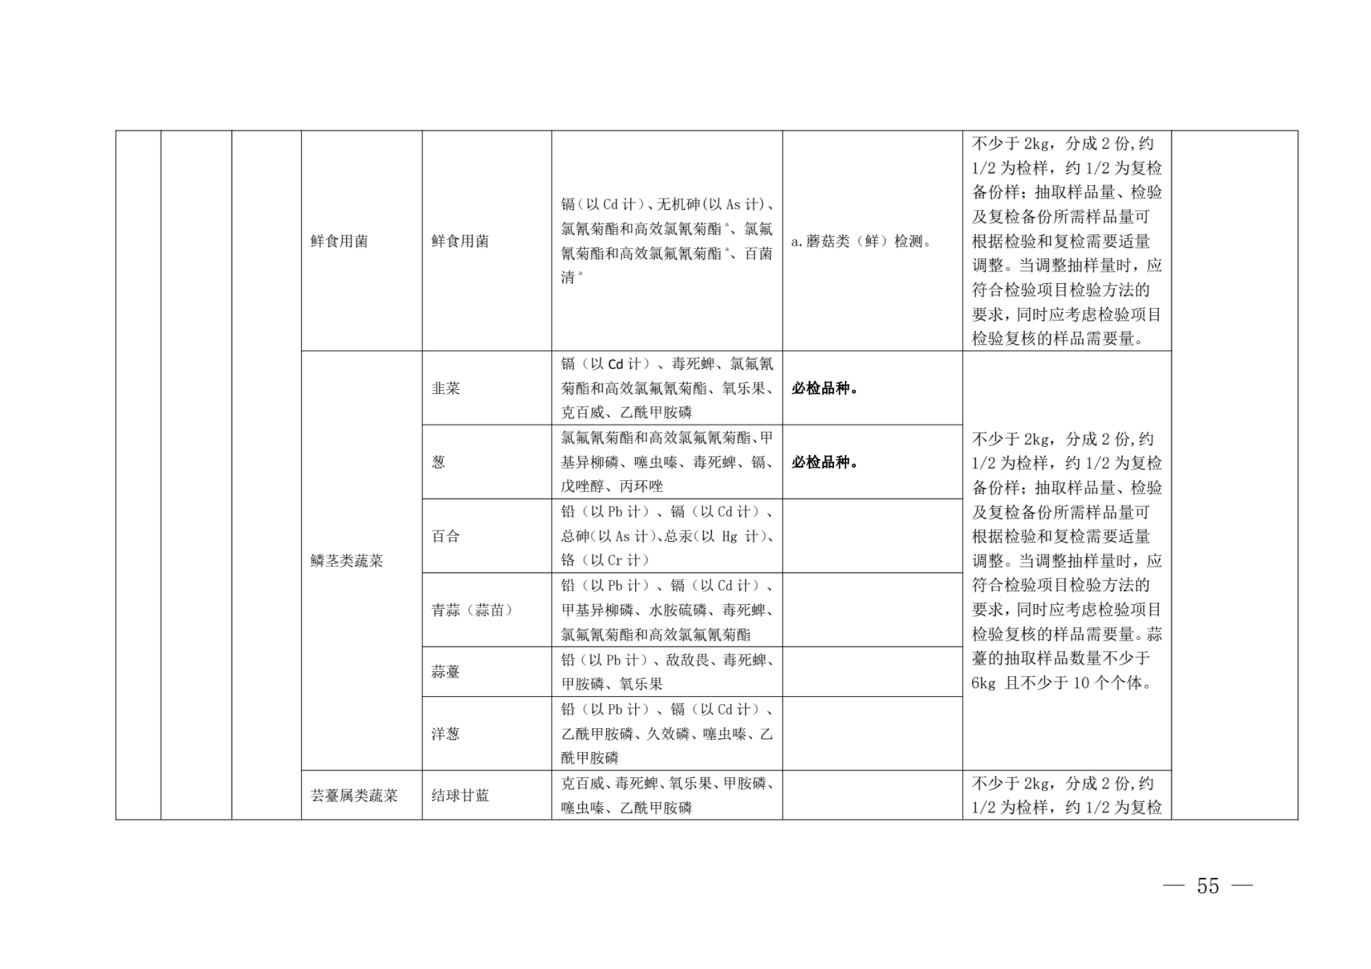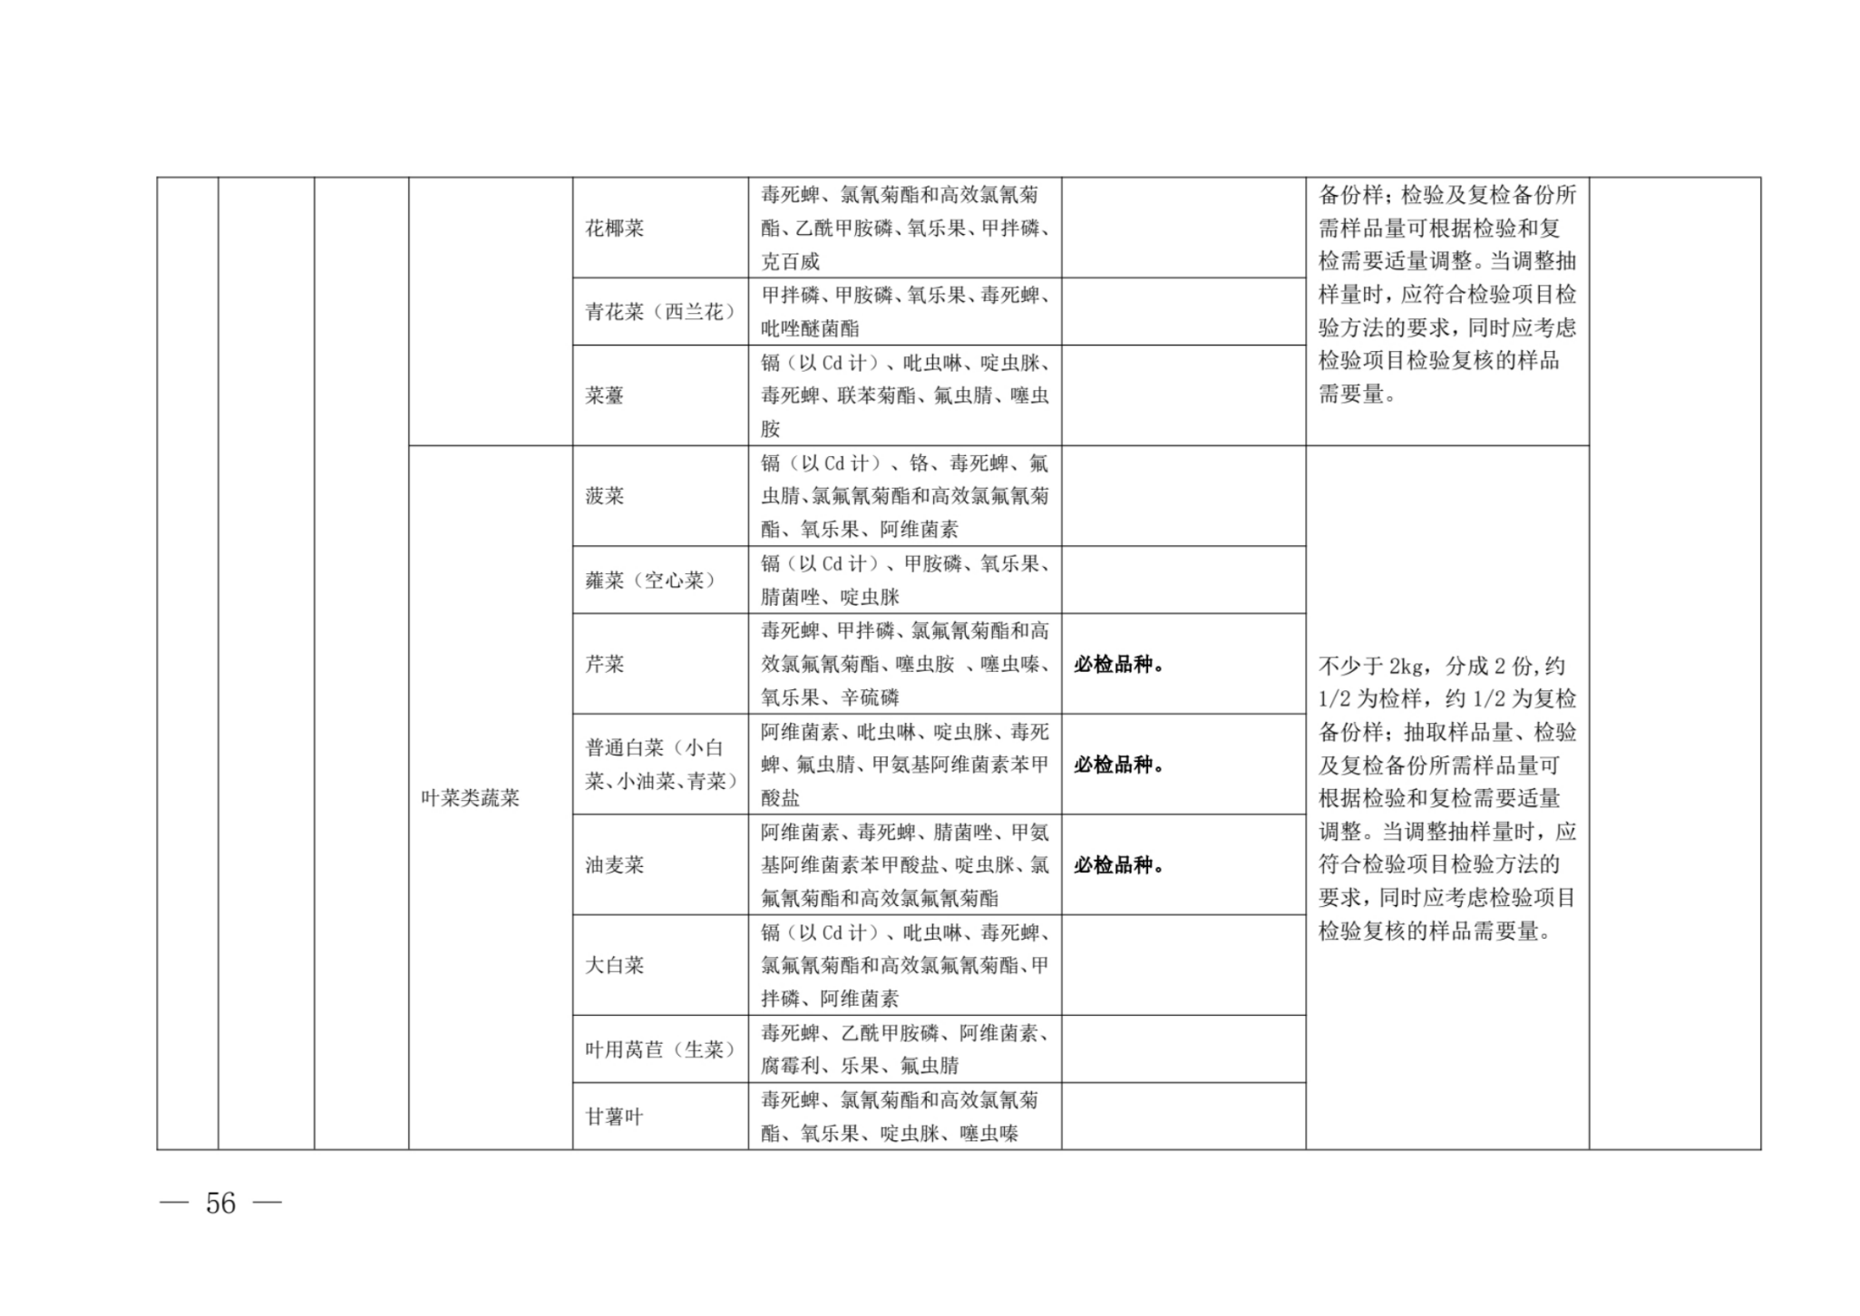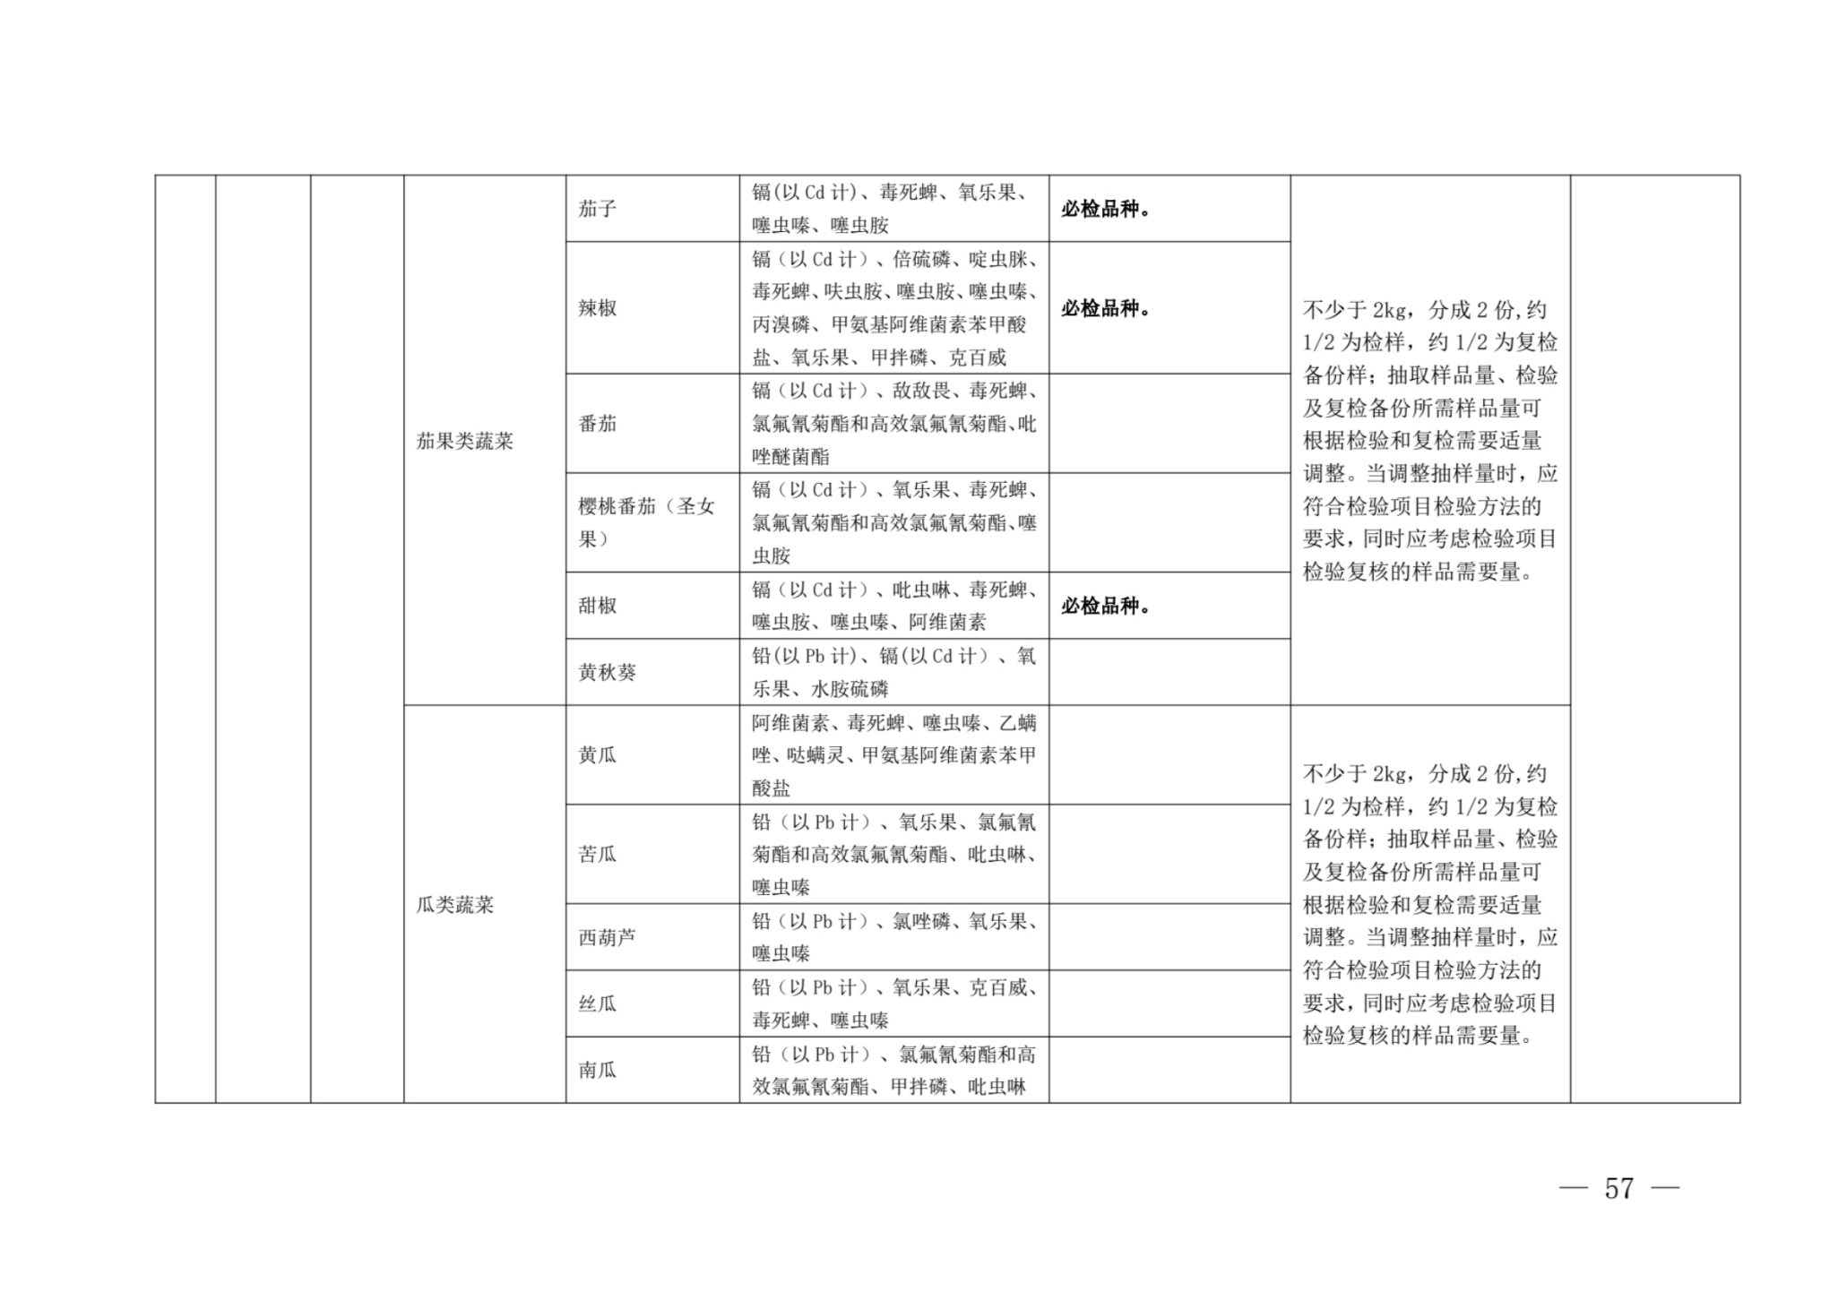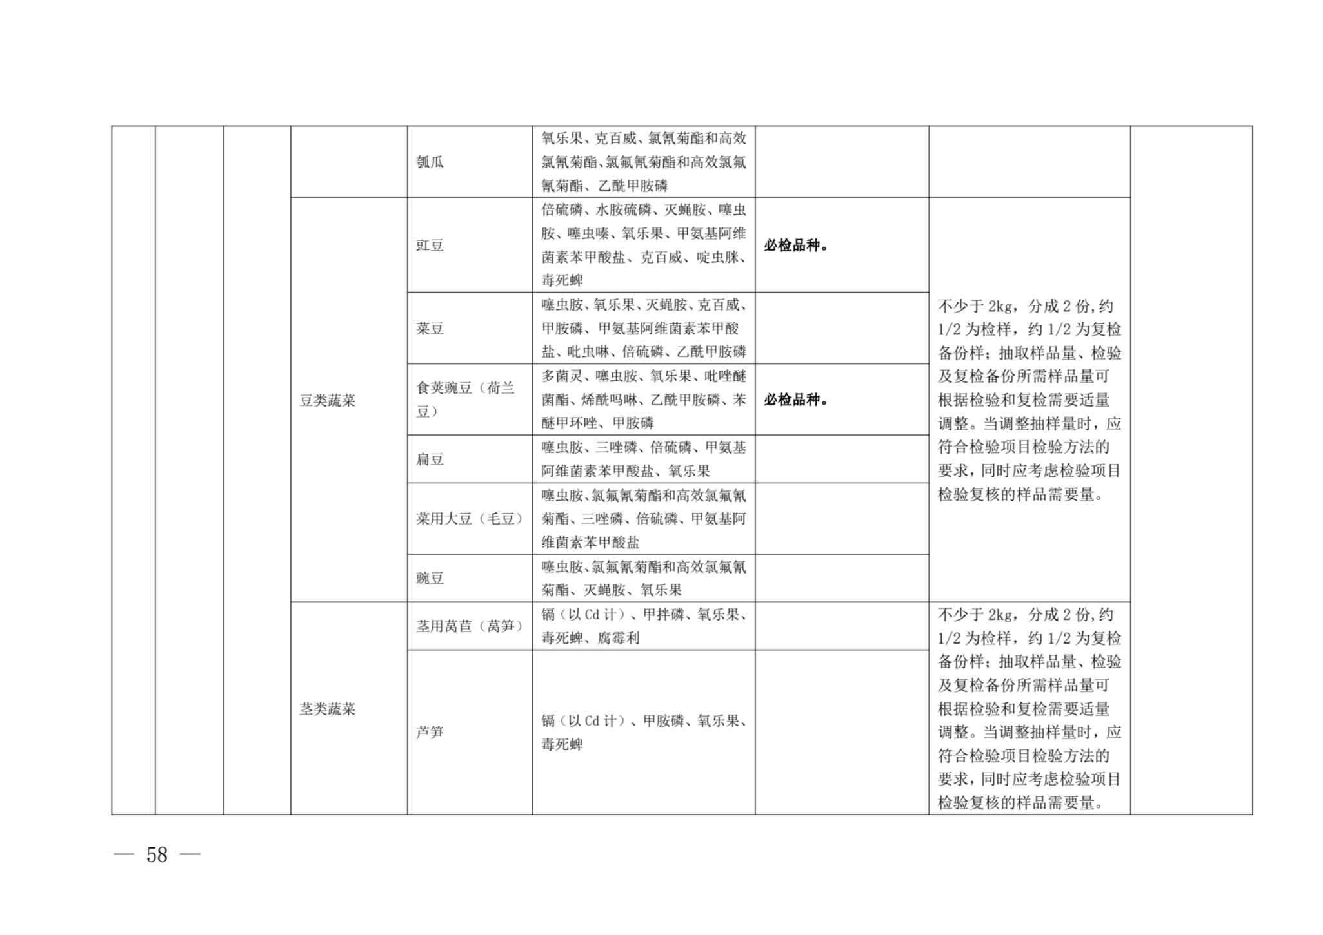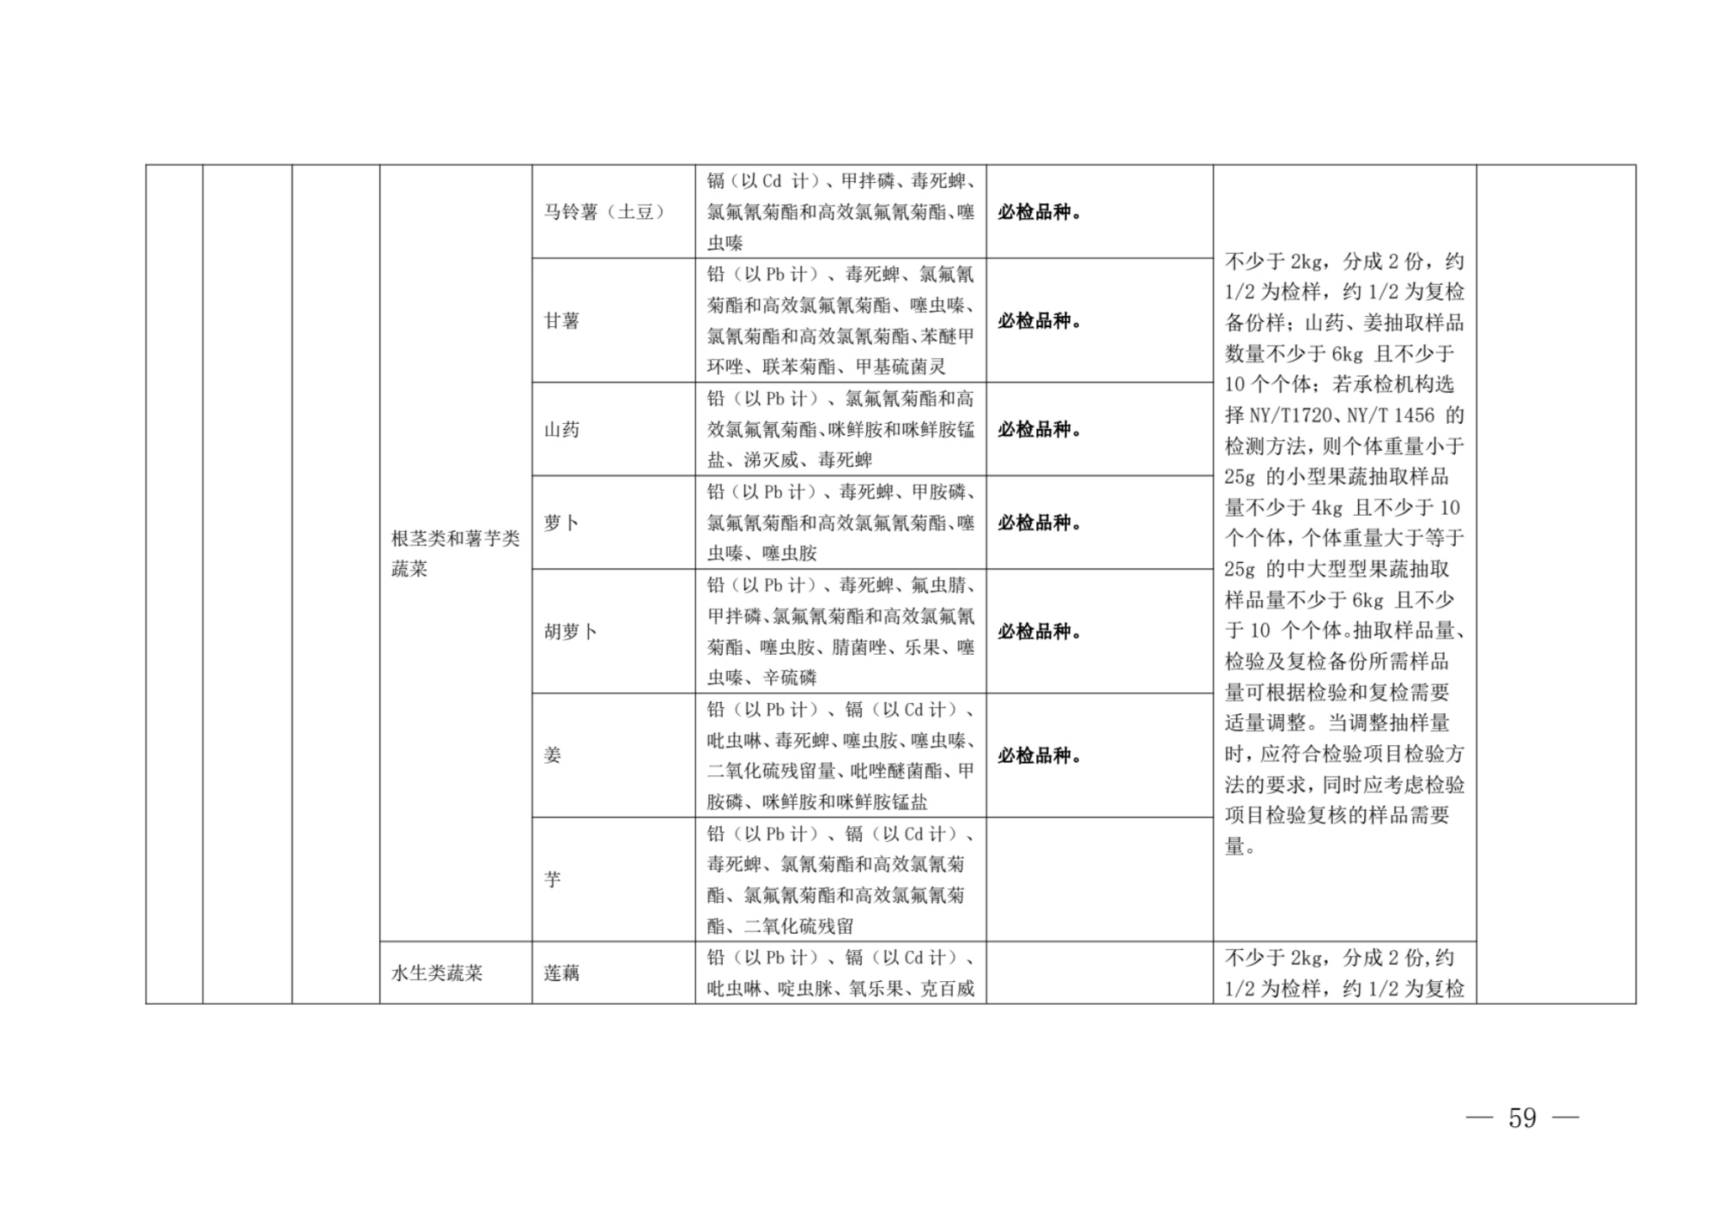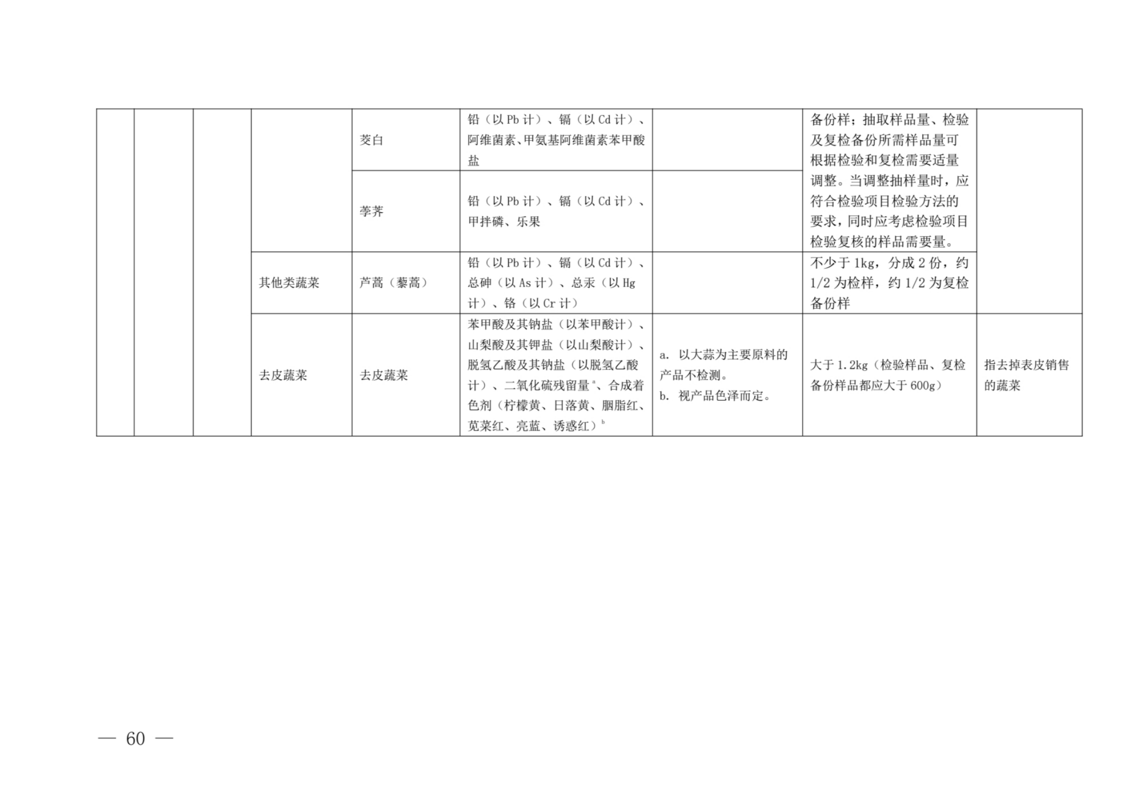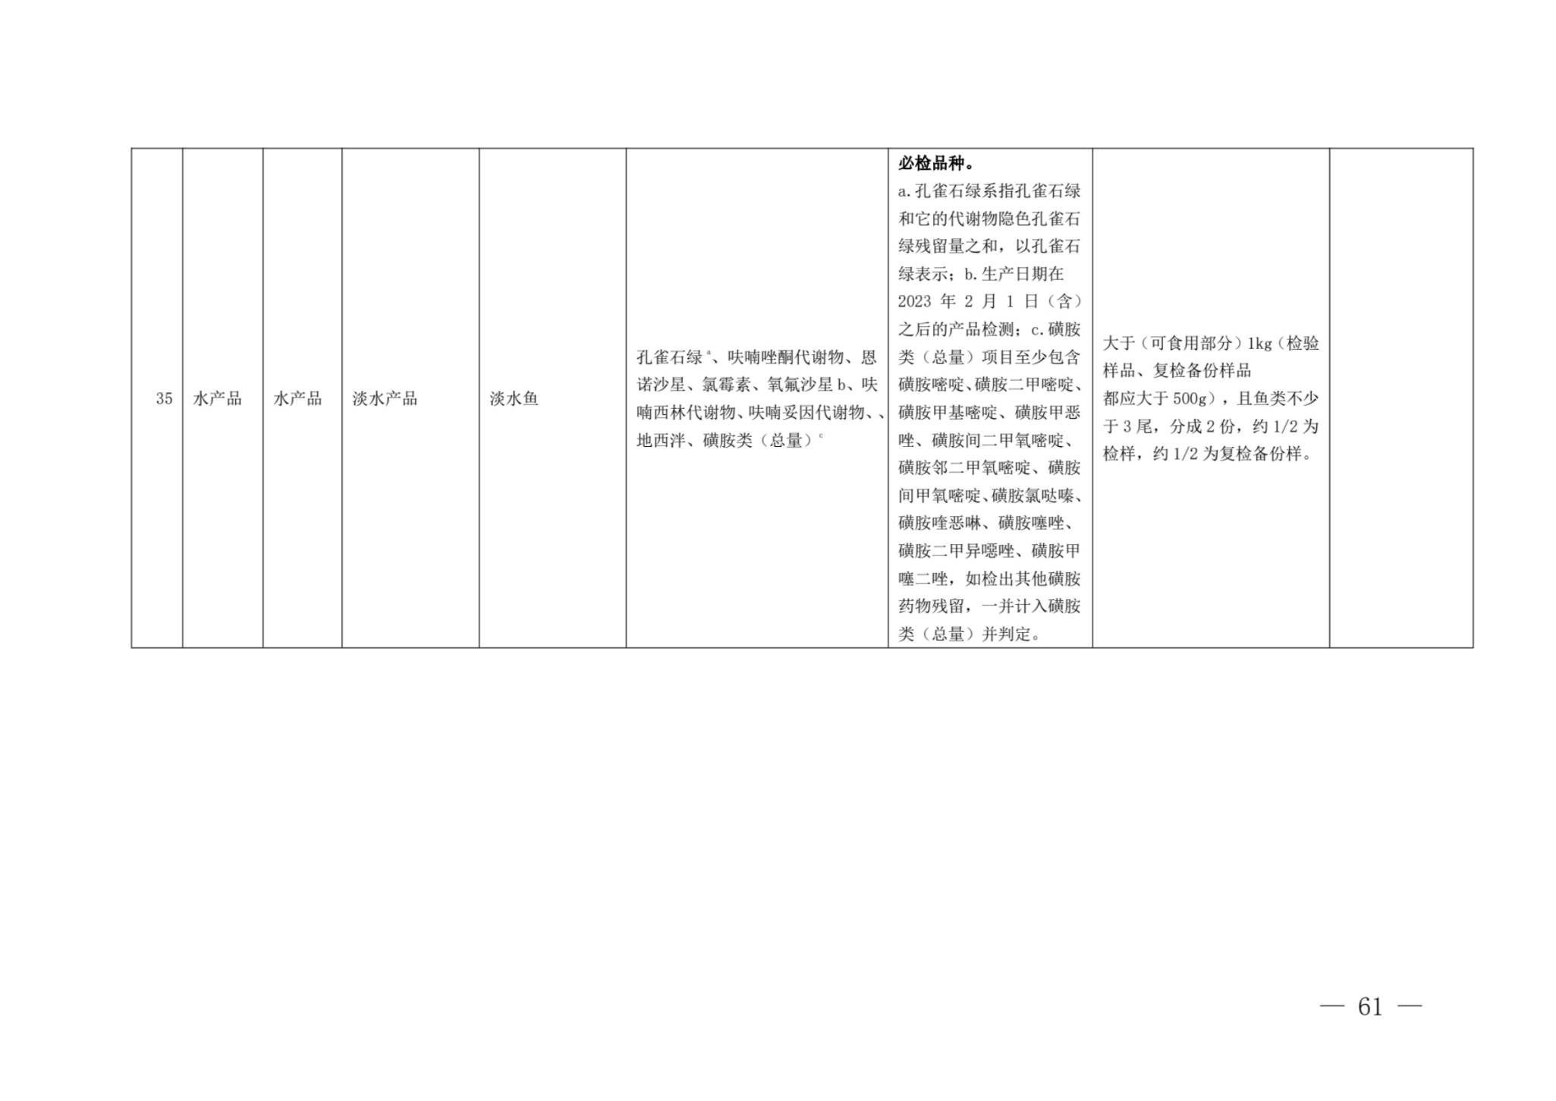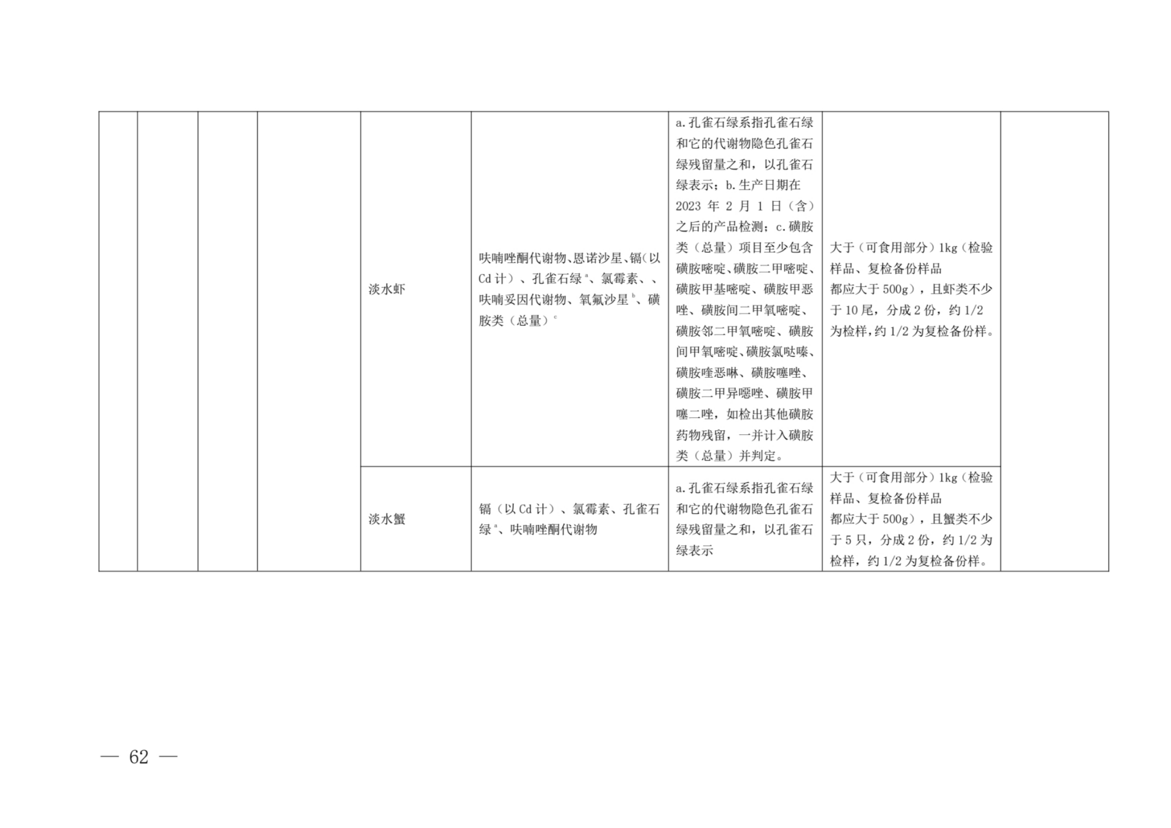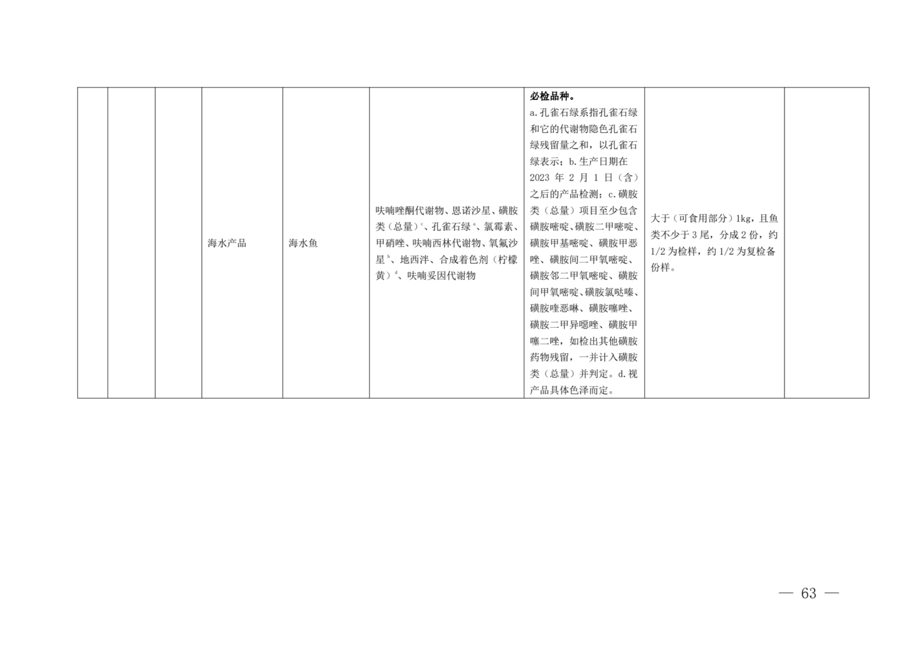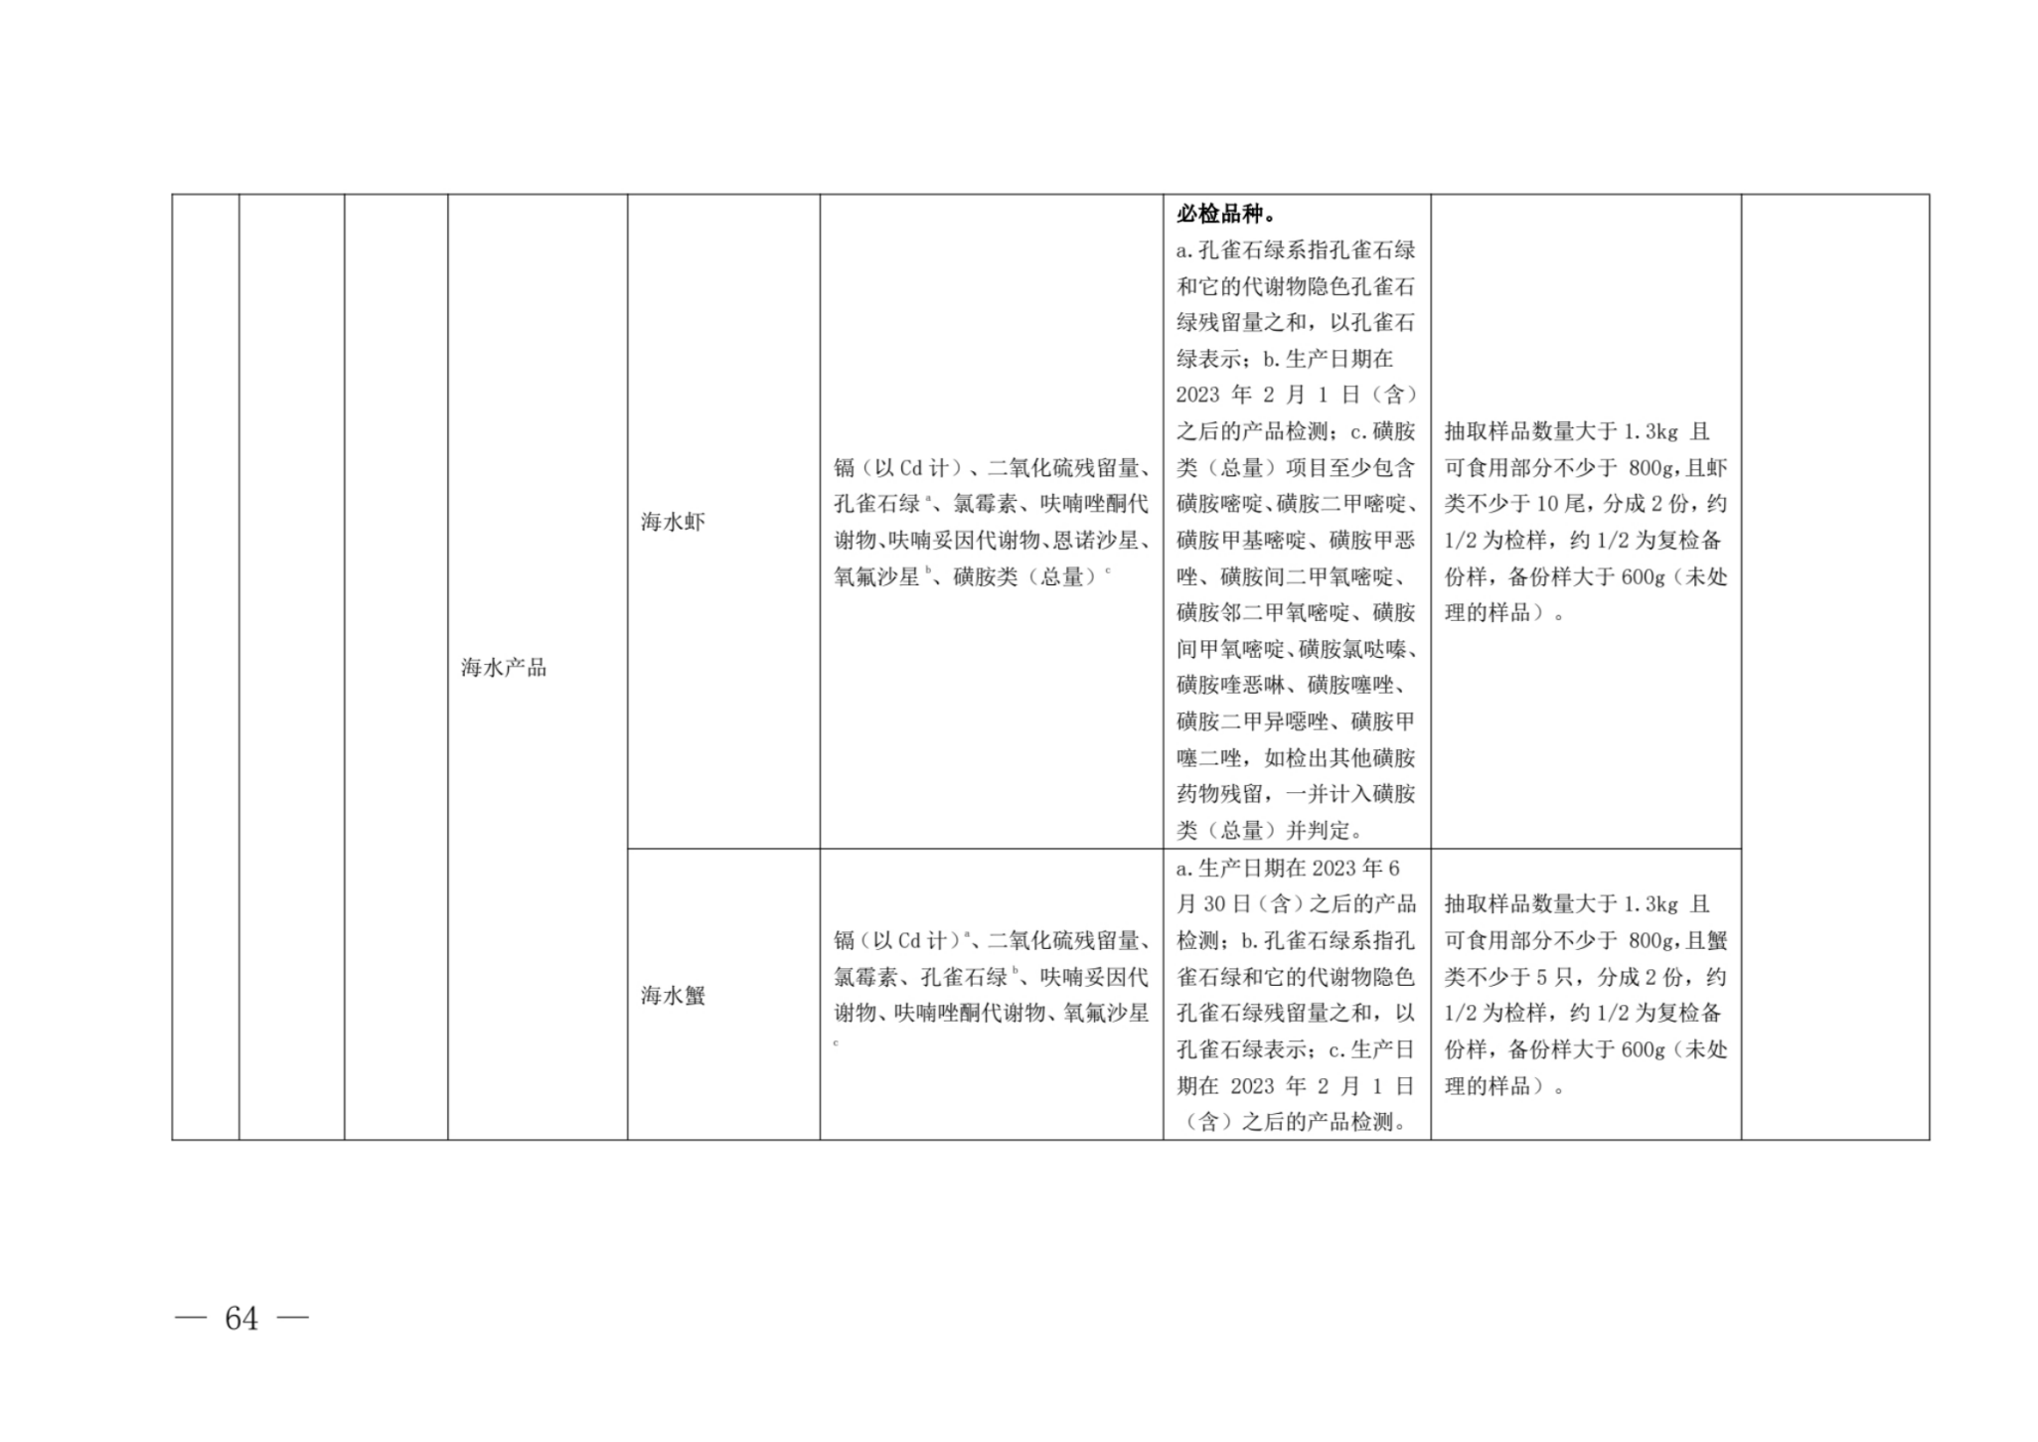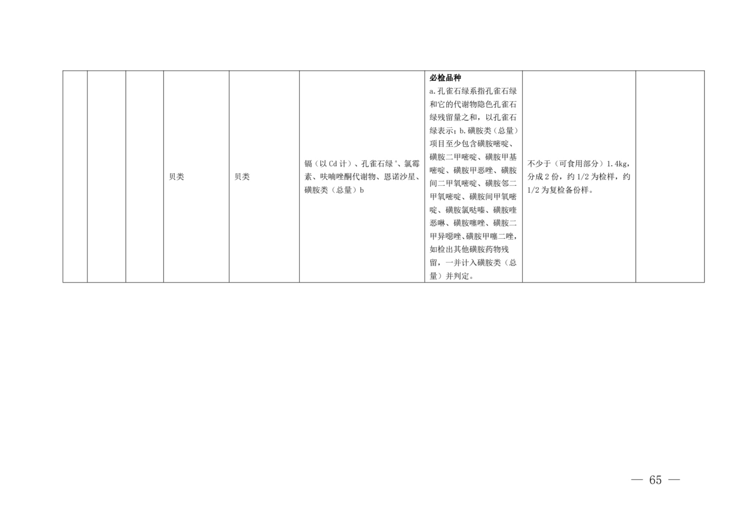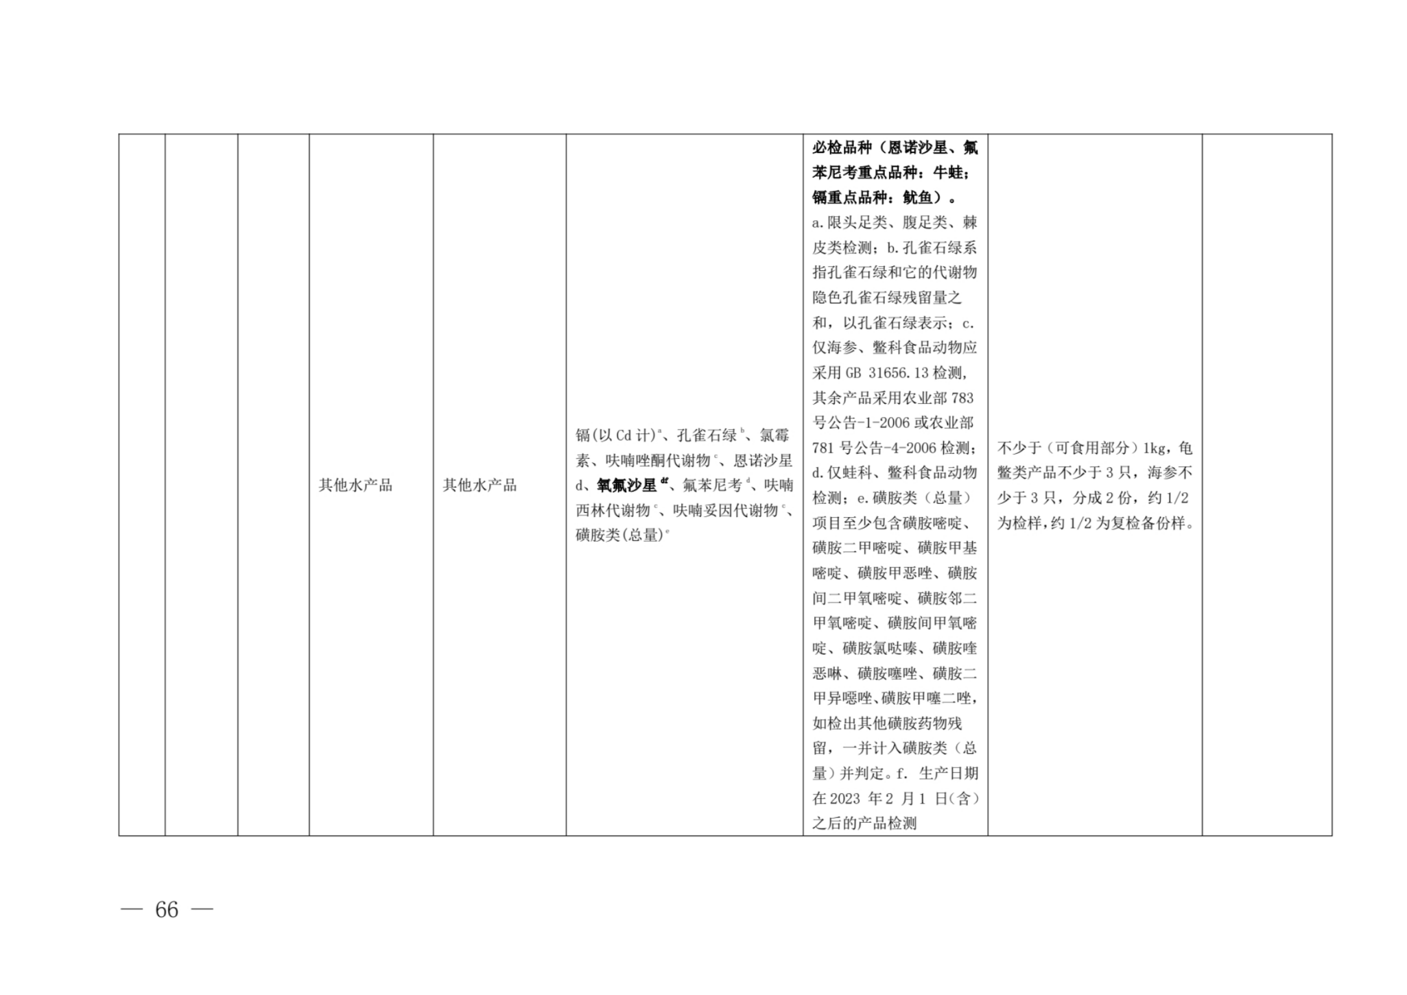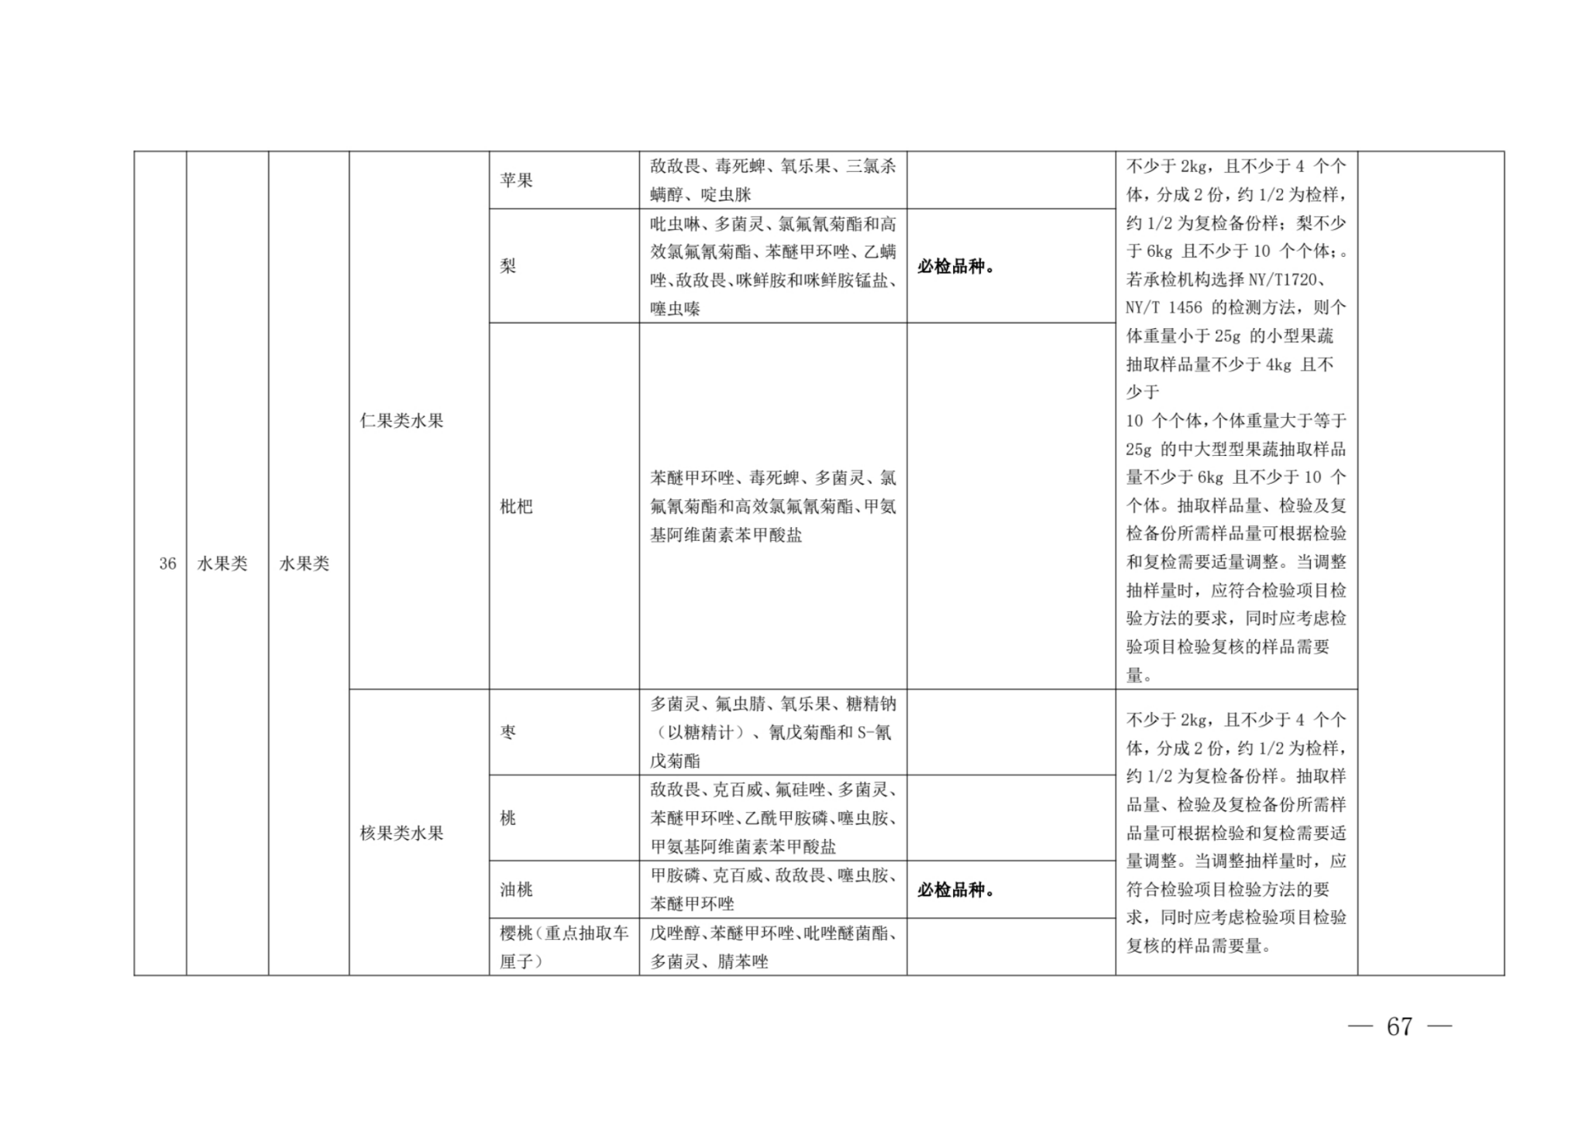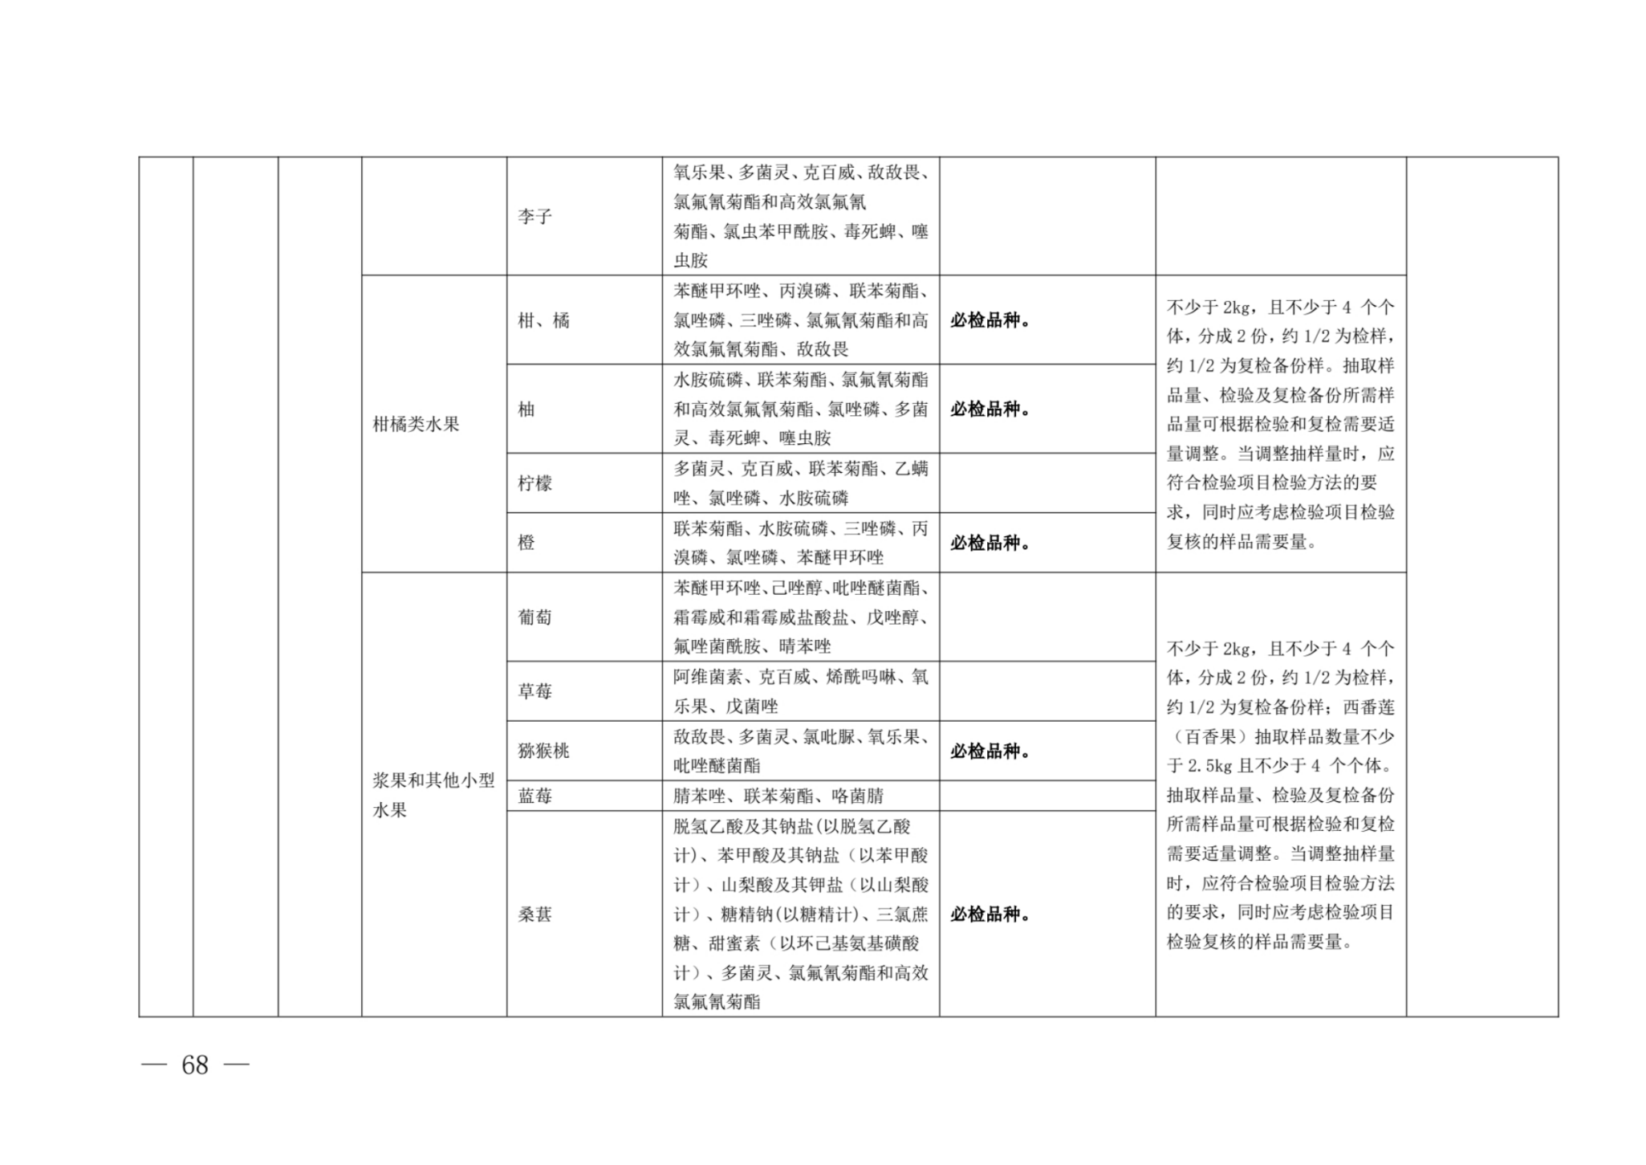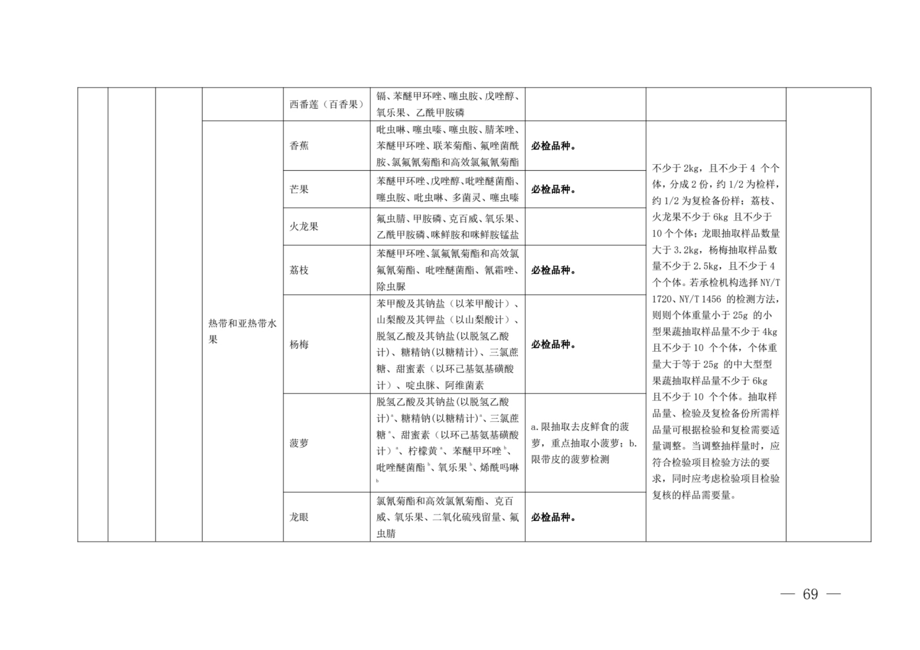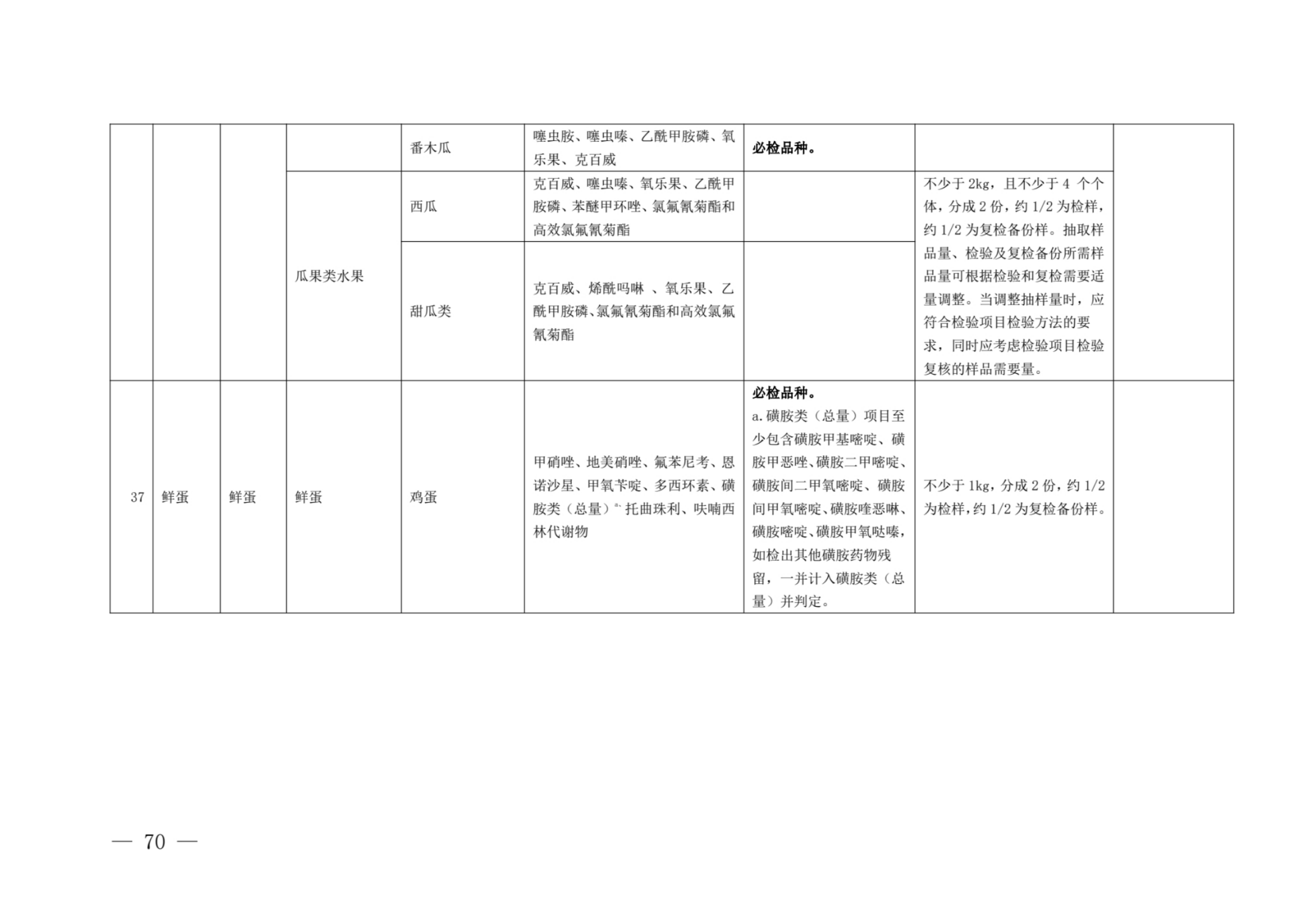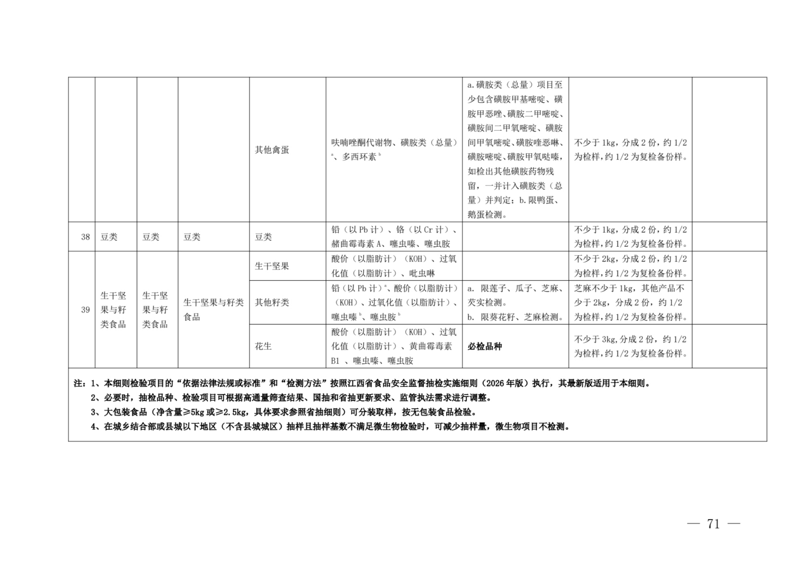
（2）2026年省转移食品安全监督抽检计划193批次：
